В.М. Бухаров Т.П. Кеслер
Немецкий для начинающих
Самоучитель
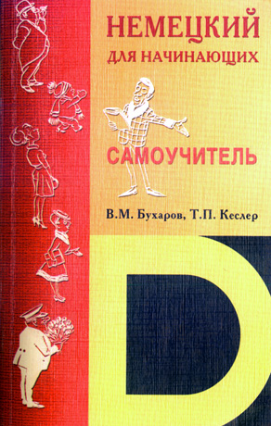
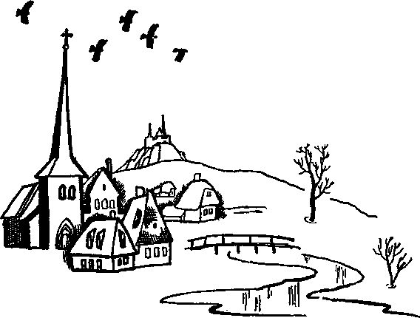
Москва
«Иностранный язык»
«Лист-Нью»
2001

ББК81.2Нем Б94
Б94 Бухаров В.М.,Кеслер Т.П.
Немецкий для начинающих. Самоучитель. — М. Ин. язык, 2001.512 с., ил.
ISBN 5-94045-051-2
Данный самоучитель универсален как по форме, так по содержанию. Он позволяет в максимально сжатые сроки приобрести навыки правильного немецкого произношения, усвоить наиболее употребительные в немецком языке грамматические явления, овладеть основами устной и письменной речи. Открывает большие возможности не только для работы на начальном этапе обучения немецкому языку, но и для повторения или быстрого нахождения и восстановления в памяти необходимой информации.
Для широкого круга читателей, изучающих немецкий язык.
ББК81.2Нем
ISBN 5-94045-051-2
Издание подготовлено при участии издательства «Лист-Нью»
© В.М. Бухаров, Т.П. Кеслер, 2001
© Издательство «Иностранный язык», 2001
Эта книга - прекрасный шанс для тех, кто хотел бы изучать немецкий язык. Она соединяет в себе достоинства самоучителя, справочника, учебника и книги для чтения.
Эта книга заинтересует школьников и студентов, домохозяек и бизнесменов. Но этой книге можно заниматься немецким с друзьями или всей семьей самостоятельно или с преподавателем.
Эту книгу можно использовать в качестве пособия для изучения второго иностранного языка в различных учебных заведениях.
Содержание 9
Предисловие 14
Немецкий алфавит 14
Lektion A - Немного о произношении 15
Согласные звуки 15
Гласные звуки 16
Lektion B - Правила чтения 19
Lektion С - Guten Tag! - Приветствие 23
Правила чтения 23
Lektion D - Правила чтения 27
Ach, diese Zahlen! - Ох, эти числа! 27
Lektion E - Wie geht es Ihnen? 31
Поговорим о грамматике 34
Имя существительное. 34
Артикль. Личные местоимения. 34
Суффиксы существительных 34
Merken Sie sich! 36
Суффиксы имён существительных мужского рода 36
Суффиксы имён существительных женского рода 37
Суффиксы и приставки имён существительных среднего рода 38
Lektion 1 - Новые слова 39
Имена существительные 39
Глаголы 39
Имена прилагательные 39
Предлоги 39
Наречия 39
Вопросительные слова 39
Familie Scharow - Знакомьтесь: семья Шаровых 40
Поговорим о грамматике 41
Спряжение глаголов 41
Три вспомогательных, но очень важных глагола 41
sein (быть) 41
werden (становиться) 41
haben (иметь) 42
Женские имена 42
Мужские имена 42
Если мы на ты (Wir duzen uns / Wir sagen „du") 43
Lektion 2 - Новые слова Neue Wörter 43
Имена существительные Substantive 43
Глаголы Verben 44
Имена прилагательные Adjektive 44
Die Familie stellt sich vor - Семья представляется 45
Множественное число существительных 46
Притяжательные местоимения 48
Прочитайте стихотворение. 49
Lektion 3 - Neue Wörter 50
Substantive 50
Verben 51
Adjektive und Adverbien 51
Präpositionen 51
In der Wohnung Scharows - В квартире Шаровых 52
{ Кстати, вы обратили внимание в тексте на слово die Uhr (часы)? 53
• А вот как можно сказать, сколько сейчас времени. 53
Сложные слова 54
Merken Sie sich! Обратите внимание! 55
Lektion 4 56
Es ist Herbst - Наступила осень 56
Спряжение сильных глаголов 57
Повелительное наклонение 58
Maxims Schule - Школа Максима 60
Lektion 5 – Числительные 64
Порядковые числительные 64
Lida studiert an der Universität - Лида учится в университете 65
Lektion 6 - Личные местоимения 68
Поговорим о грамматике 68
Личные местоимения 68
Оleg ist Programmierer - Олег работает программистом 69
Отделяемые и неотделяемые приставки глаголов 69
Lektion 7 71
Возвратные глаголы 71
Wörter und Wendungen 73
Am Morgen 74
Kurze Gespräche am Morgen 74
Предлоги с дательным падежом 74
Предлоги с винительным падежом 76
Lektion 8 - Wörter und Wendungen 77
Oma lernt Deutsch - Бабушка учит немецкий язык 77
Was ist in unseren Badezimmer? 77
Управление предлогов — винительный и дательный падежи 78
Куда можно пойти или поехать? 80
Итак, вопрос wohin? куда? Для ответа требуется винительный падеж. 82
Вопрос wo? где? Для ответа требуется дательный падеж. 82
Merken Sie sich! 82
Lektion 9 – Предлоги 82
Предлоги с родительным падежом 82
während 82
Die Bitte - Просьба 85
Вопросительные предложения 86
Wir lernen Fragen stellen - Учимся задавать вопросы 86
Lektion 10 88
Scharows Verwandte 89
Глаголы wissen и kennen 89
Weiß в данном случае — это 3-е лицо единственного числа от глагола особого спряжения wissen (знать). Он спрягается так. 89
Модальные глаголы 90
wollen — хотеть, желать 90
mögen — хотеть, желать 90
können — мочь, быть в состоянии 91
dürfen — мочь, смели, иметь разрешение 91
müssen — быть должным, вынужденным 91
sollen — быть должным, обязанным что-либо делать по поручению, указанию, просьбе другого лица 91
lassen — многозначный глагол, который переводится как велеть, заставлять, разрешать, поручать, давать возможность и т.д. 92
Unsere liebe Verwandtschaft 93
Читаем даты 94
Lektion 11 95
Witze und Humorgeschichten - Шутки и юморески 95
Поговорим о грамматике - Отрицание 97
Отрицательные местоимения niemand (никто), nichts (ничто) и другие. 97
Отрицательный парный союз weder ... noch... (ни... ни...). 98
Отрицательные префиксы un-, a-, miss-, de-, in-, il- 98
Lektion 12 - Географические названия 99
Географические названия 99
Länder, Staaten, Ozeane... 100
Europa 100
Asien 100
Afrika 100
Amerika 101
Склонение прилагательных 102
Lektion 13 104
Hauptstadt Russlands - Столица России 104
Двойные предлоги 106
Предлог и частица zu 106
• с наречием zu (закрыто) 107
Конструкция haben +(zu)+ Infinitiv 107
Конструкция sein +(zu)+ Infinitiv 108
statt +(zu)+ Infinitiv 108
um +(zu)+ Infinitiv 108
Lektion 14 109
Winter in Russland - Зима в России 109
Степени сравнения прилагательных 110
Weihnachten - Рождество 112
Lektion 15 115
Wörter und Wendungen 115
Прочитайте немецкую песенку. 115
Familienbild - Семейный портрет 117
Das ist mein Selbstbildnis 117
Das ist meine Schwester Lida 117
Meine Mutter ist sehr schön 117
Mein Vater ist groß und breitschultrig 118
Meine Großeltern sind einander ähnlich wie Geschwister 118
Was meinen Sie: Ist es gut, dass Lida zu viel Kosmetik gebraucht? 118
Eine passende Frisur 119
Lektion 16 119
Wörter und Wendungen 119
Уменьшительно-ласкательные суффиксы 120
Hochzeit - Свадьба 121
Wovon hängt das menschliche Glück ab? 121
Die beste Lösung für Barbara 121
Was sind Sie dem Horoskop nach? Wie ist Ihr Sternzeichen?¹ 122
Lektion 17 124
Und welche Eigenschaften haben Tiere? Lesen Sie. 125
Слабое склонение существительных 126
Wie verbringen Sie das Wochenende? 128
Tanzen ist meine Lieblingsbeschäftigung (mein Hobby). Lesen ist meine Lieblingsbeschäftigung (mein Hobby). Setzen Sie fort. Продолжите. 129
Lektion 18 130
Das Äußere - Внешность человека 130
Spielhallen-Räuber 131
Was möchtest du werden? - Кем быть? 132
Beantworten Sie die Fragen. 133
Lektion 19 134
Формы глаголов и глагольные времена 134
Was hat der zerstreute Professor gegessen? 138
Etwas über Heinrich Heine 138
Lektion 20 139
Wörter und Wendungen 139
Pjotr ist krank - Петр болен 139
Etwas über Anatomie 140
Wie kann man um medizinische Hilfe bitten? - Как можно попросить о медицинской помощи? 140
Was muss der Arzt tun? - Что должен делать врач? 141
Was kann der Arzt sagen, wenn er einen Patienten untersucht? - Что может говорить врач, обследуя больного? 141
Welche Krankheiten gibt es? 142
Beim Internisten 143
Lektion 21 144
Wörter und Wendungen 144
Der Frühling ist da - Весна пришла 145
Страдательный залог (das Passiv) 145
Lektion 22 148
Gesunde Lebensweise - Здоровый образ жизни 148
Über das richtige Essen 148
Сложносочиненные предложения 151
Witziges Beim Arzt 152
Was hilft gegen Schnupfen? 152
Lektion 23 153
Appetitliches Thema - Аппетитная тема 153
Heute haben wir ein sehr appetitliches Thema: Mahlzeiten. 153
Сложноподчиненные предложения 157
• Дополнительные придаточные предложения с союзными словами: ob ли, dass что, was что, wer кто, wo где, wohin куда, wann когда, womit чем и т.д. 158
• Придаточные причины с союзами weil, da потому что, так как. 158
Lektion 24 161
Wir kochen selbst - Готовим, сами 161
Двойные союзы 161
Carola in der Bäckerei 162
Wir wollen Gemüsesuppe kochen 162
Fischsalat 162
Fleischsalat 163
Gemüsesalat 163
Fruchtcocktail 163
Hier sind einige Ratschläge für die Kinder beim Essen 163
Kein Glück 164
Lektion 25 165
Wir haben Besuch - У нас гости 165
Feiertage - Праздники 167
Und was feiert man in Deutschland? 167
Die Deutschen über den Aberglauben 168
Lektion 26 169
Endlich kommt der Sommer! - Наконец-то лето! 169
Laubbäume (лиственные деревья) 171
Nadelbäume (хвойные деревья) 171
Feldblumen (полевые цветы) 171
Gartenblumen (садовые цветы) 172
Zimmerpflanzen (комнатные растения) 172
Gewürzkräuter (пряная зелень), Gemüsepflanzen (овощи) 172
Heilpflanzen (лечебные растения) 172
Vögel (птицы) 173
Insekten (насекомые), Ungeziefer (паразиты) и прочая живность 173
Fische (рыбы) 174
Essbare Pilze (съедобные грибы) 174
Nicht essbare Pilze (несъедобные грибы) 174
Beeren (ягоды) und Früchte (фрукты) 175
Wo lebt wer? 176
Lektion 27 176
Viktor hat eine neue Wohnung - У Виктора новая квартира 177
Сослагательное наклонение (der Konjunktiv) 180
Wissen Sie überhaupt, wie wenig Sie arbeiten? 183
Lektion 28 184
Wörter und Wendungen 184
Wir gehen einkaufen - Идем за покупками 184
Was sagt der Verkäufer? - Что говорит продавец? 187
Was sagt der Kunde? 187
Kombiniere — und du hast mehr von der Mode 190
Lektion 29 192
Wörter und Wendungen 192
Wir nähen und reparieren - Шьем, и ремонтируем. 192
Was tun? - Что же делать? 193
Lektion 30 195
Scharow fährt nach Deutschland - Шаров едет в Германию 195
Da schrillt das Telefon. Oleg Petrowitsch hebt den Hörer ab. 196
Merken Sie sich! 197
Telefon - Телефон 197
Verkehrsmittel - Транспорт 198
Надписи, вывески, указатели 198
Как спросить прохожего? 198
Возможные ответы, советы и пожелания 199
Post - Почта 199
Надписи, вывески, указатели 199
Отправляем телеграмму 200
Кое-что о письмах 200
Lektion 31 - Für einen Geschäftsmann - Для делового человека 201
Geschäftsbrief - Деловое письмо 202
Kaufvertrag - Торговый договор 203
Antrag auf Erteilung einer Aufenthaltserlaubnis - Анкета для лиц, желающих получить разрешение на пребывание (визу) 205
Zoll - Таможня 208
Lektion 32 209
Einiges über Deutschland - Немного о Германии 209
Bundesländer der BRD - Федеральные земли Германии 211
Diese Deutschen kennt die ganze Welt 212
Gefunden 216
Нашёл 216
Der Handschuh 216
Перчатка 217
Loreley 219
Лорелей 219
Приложение 220
1. Грамматические таблицы 220
Основные формы наиболее употребительных сильных глаголов 220
Основные формы особых и модальных глаголов 221
Основные формы наиболее употребительных слабых глаголов 221
2. Обиходная лексика 222
Слова и выражения, которые помогут вам выразить: 222
Согласие, подтверждение 222
Несогласие, возражение 223
Извинение 223
Одобрение, восхищение 223
Возмущение, упрёк 224
Равнодушие, безразличие 224
Предостережение 224
Сочувствие, утешение 224
Удивление 225
Заверение 225
вводные слова 225
3. Словарные семьи 227
suchen 227
finden 227
stehen 227
stellen 228
fliegen 228
fahren 228
gehen 228
bauen 229
schlagen 229
nehmen 229
Sehen - видеть смотреть, рассматривать 229
Sitzen - сидеть 229
die Sicht - видимость 230
Setzen - сажать 230
Ключи к упражнениям 230
Lektion D 230
{1 230
Lektion E 230
{1 230
Lektion l 231
{1 231
{2 231
Lektion 2 231
{1 231
{2 231
Lektion 3 231
{1 231
{2 231
Lektion 5 231
{1 231
Lektion 6 231
{1 231
{2 231
{3 231
Lektion 7 231
{1 231
Lektion 8 231
{1 231
{2 232
{3 232
Lektion 9 232
{1 232
{2 232
{3 232
Lektion 10 232
{1 232
{2 232
{3 232
{4 232
Lektion 11 232
{1 232
Lektion 12 232
{1 232
{2 232
Lektion 13 233
{1 233
{2 233
Lektion 14 233
{1 233
Lektion 16 233
{1 233
Lektion 17 233
{1 233
{2 233
{3 233
Lektion 19 233
{1 233
{2 233
{3 233
{4 233
{5 234
Lektion 21 234
{1 234
{2 234
Lektion 22 234
{1 234
Lektion 23 234
{1 234
Lektion 26 234
{1 234
Lektion 27 234
{1 234
{2 235
Wortliste 235
Немецко-русский словарь 235
А 235
В 239
C 244
D 244
E 246
F 248
G 251
H 254
I 257
J 257
К 258
L 260
M 263
N 265
О 266
P 267
Q 269
R 269
S 270
T 277
U 279
V 280
W 282
Z 285
Список литературы 287

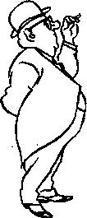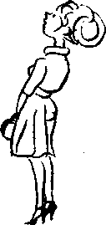

Содержание
Предисловие 11
Lektion A 13 Немного о произношении
Lektion B 22 Правила чтения
Lektion С 30
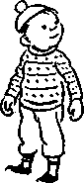
Guten Tag! Приветствие Правила чтения
Lection D 37
Правила чтения
Ach, diese Zahlen! Ох, эти числа!
Lektion E 45
Wie geht es Ihnen? Как поживаете? Грамматика: имя существительное; артикль; личные местоимения; суффиксы существительных
Lektion 1 59
Familie Scharow
Знакомьтесь: семья Шаровых Грамматика: спряжение глаголов; три вспомогательных, но очень важных глагола

5
Lektion 2 68
Die Familie stellt sich vor Семья представляется Грамматика: множественное число существительных; притяжательные местоимения
Lektion 3 81
In der Wohnung Scharows
В квартире Шаровых Грамматика: сложные слова
Lektion 4 92
Es ist Herbst Наступила осень Maxims Schule Школа Максима Грамматика: спряжение сильных глаголов; повелительное наклонение

Lektion 5 105
Lida studiert an der Universität
Лида учится в университете Грамматика: порядковые числительные; оборот es gibt
Lektion 6 113

Oleg ist Programmierer
Олег работает программистом Грамматика: личные местоимения; отделяемые и неотделяемые приставки глаголов
Lektion 7 120
Am Morgen Утром
Грамматика: возвратные глаголы; предлоги с дательным падежом; предлоги с винительным падежом
6

Lektion 8 131
Oma lernt Deutsch
Бабушка учит немецкий язык Грамматика: управление предлогов — винительный и дательный падежи
Lektion 9 142
Die Bitte Просьба
Грамматика: предлоги с родительным падежом; вопросительные предложения
Lektion 10 153

Scharows Verwandte
Родственники Шаровых
Грамматика: глаголы wissen и kennen; модальные глаголы: wollen, mögen, können, dürfen, müssen, sollen, lassen
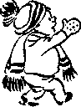
Lektion 11 167
Witze und Humorgeschichten
Шутки и юморески Грамматика: отрицание
Lektion 12 175
Länder, Staaten, Ozeane ...
Земли, страны, океаны...
Грамматика: географические названия; склонение прилагательных
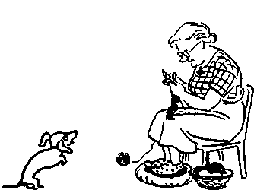
7
Lektion 13 186
Hauptstadt Russlands Столица России Грамматика: двойные предлоги; предлог и частица zu; инфинитивные обороты statt / ohne / um /zu + Infinitiv

Lektion 14 197
Winter in Russland Зима в России Weihnachten Рождество Грамматика: степени сравнения прилагательных
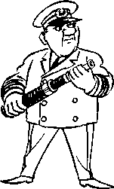
Lektion 15 207 Familienbild Семейный портрет
Lektion 16 216
Hochzeit Свадьба Грамматика: уменьшительно-ласкательные суффиксы
Lektion 17 224
Wie verbringen Sie das Wochenende?
Как вы проводите выходные дни? Гр*амматика: слабое склонение существительных
Lektion 18 235
Das Äußere
Внешность человека
Was möchtest du werden?
Кем быть?

8
Lektion 19 243
Грамматика: формы глаголов и глагольные времена
Lektion 20 253 Pjotr ist krank Петр болен
Lektion 21 264

Der Frühling ist da Весна пришла Грамматика: страдательный залог (das Passiv)
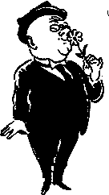
Lektion 22 272
Gesunde Lebensweise
Здоровый образ жизни Грамматика: сложносочинённые предложения
Lektion 23 282
Appetitliches Thema
Аппетитная тема Грамматика: сложноподчиненные предложения
Lektion 24 297
Wir kochen selbst Готовим сами Грамматика: двойные союзы
Lektion 25 305
Wir haben Besuch У нас гости Feiertage Праздники Die Zehn Gebote
Десять библейских заповедей
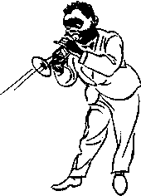
9
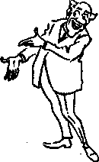
Lektion 26 314
Endlich kommt der Sommer!
Наконец-то лето!
Lektion 27 325
Viktor hat eine neue Wohnung
У Виктора новая квартира Грамматика: сослагательное наклонение (der Konjunktiv)
Lektion 28 338 Wir gehen einkaufen Идём за покупками
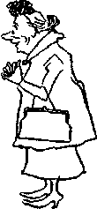
Lektion 29 350
Wir nähen und reparieren
Шьём и ремонтируем
Lektion 30 357
Scharow fährt nach Deutschland
Шаров едет в Германию
Telefon Телефон
Verkehrsmittel Транспорт
Post Почта
Lektion 31 367
Für einen Geschäftsmann
Для делового человека
Geschäftsbrief Деловое письмо
Kaufvertrag Торговый договор
Antrag auf Erteilung einer Aufenthaltserlaubnis
Посольская анкета Zoll Таможня 10
Lektion 32 382
Einiges über Deutschland
Немного о Германии
Bundesländer der BRD
Федеральные земли Германии
Diese Deutschen kennt die ganze Welt
Приложение 404
1. Грамматические таблицы ................................... 404
2. Обиходная лексика............................................. 408
3. Словарные семьи................................................. 415
Ключи к упражнениям 422
Wortliste. Немецко-русский словарь 429
Список литературы 511

Предисловие
В книге просто и доступно излагается основной грамматический материал, начиная с правил чтения. Её целью является дать общее представление о системе немецкого языка, обучить чтению и основам перевода, умению вести беседу в рамках повседневного общения. Здесь нет традиционного деления на темы.
Авторы научат вас объясняться по-немецки в различных жизненных ситуациях, вы узнаете, как называются предметы, которые вас окружают, научитесь вести беседу на бытовые темы, узнаете, какие праздники особенно популярны в Германии, ознакомитесь с десятью библейскими заповедями на немецком языке, получите немало практических советов по самым разным житейским проблемам. «Немецкий язык для всей семьи» — одна из первых книг, которая ориентирована на современный немецкий язык в объединённой Германии. При подготовке первого издания в 1994 г. авторы использовали свои контакты и консультации с немецкими коллегами как в России, так и в Германии. Широко привлекались, материалы из современной немецкой прессы, справочной и специальной литературы. Книга прошла широкую апробацию на всевозможных курсах немецкого языка при Обществе российско-германских встреч в Нижнем Новгороде и в Нижегородском лингвистическом университете, использовалась в десятках школ в различных регионах. При подготовке настоящего издания авторы учли замечания и пожелания всех тех, кто работал с этой книгой. В книге расширена база тренировочного грамматического материала, переработан ряд текстов, добавлена актуальная информация о Германии. Грамматические упражнения снабжены ключом, что позволяет контролировать себя самостоятельно.
Авторы выражают свою признательность доктору В. Шмальтц (г. Эссен) за ценные советы и замечания, сделанные при подготовке рукописи первого издания к печати, а также всем тем, кто помог своими советами и рекомендациями подготовить новый вариант этой книги.
Авторы

Немецкий алфавит
Печатные | Рукописные | Название
буквы | буквы | буквы
А а | Aа | а
В b | Вb | бэ
Сс | Сс | цэ
Dd | Dd. | дэ
Ее | Eе | Э
Ff | Ff | эф
Gg | Gg | гэ
Hh | Hh | ха
Ii | Ii | и
Jj | Jj | йот
Kk | Kk | ка
Ll | Ll | эл
Mm | Mm | эм
Nn | Nn | эн
Oo | Oo | о
Pp | P p | пэ
Qq | Qq | ку
Rr | Rr | эр
Ss | Ss | эс
Tt | Tt | тэ
Uu | Uu | У
Vv | Vv | фау
Ww | Ww | вэ
Xx | Xx | икс
Yy | Уy | ипсилон
Zz | Zz | цэт

Lektion A - Немного о произношении
Начиная изучать любой иностранный язык, нужно помнить, что он отличается от родного не только грамматикой — числом падежей, типов склонения и спряжения и т.п. или лексикой — составом слов, но и тем, как эти слова произносятся, как звучит новый язык. Пренебречь особенностями иноязычного произношения нельзя, так как произносительные ошибки, сильный иностранный акцент могут исказить смысл до неузнаваемости.
Ниже излагается упрощенная методика работы над произношением, в основе которой лежат два принципа:
• перенос произносительных навыков из родного языка и их приспособление к немецкому;
• специальная гимнастика органов артикуляции (губы, язык, мягкое нёбо), позволяющая научиться произносить звуки, отличающиеся от родного языка. Главной особенностью немецкого произношения является более сильное, чем в русском, мускульное напряжение всего речевого аппарата, более напряжённый выдох воздуха. В результате немецкие звуки, прежде всего согласные, произносятся напряженно и интенсивно, что создаёт особый ритм немецкой речи. В дальнейшем мы будем использовать для обозначения звуков не только буквы алфавита, но и специальные транскрипционные знаки с пояснениями, которые сведены в таблице в разделе «Правила чтения».
14
Среди главных особенностей произношения гласных и согласных звуков можно выделить следующие.

Согласные звуки
* Глухие согласные p, t, k сопровождаются, особенно в конце слов, сильным выдохом — придыханием:
[t^{h} at^{h}] Tat дело
[t^{h} ak^{h}] Tag день
[map^{h}e] Mappe папка
* Все глухие согласные остаются в любой позиции глухими в отличие от русского языка, где возможно их озвончение в соседстве со звонкими согласными: госбанк произносится как [гозбанк]. Наприzмер: das Buch книга произносится [das bux], но не [daz bux].
Знак [s] обозначает глухой согласный, a [z] — звонкий, похожий на русский з, [x] соответствует русскому x.
* Особую сложность в овладении немецким произношением представляет перенос в него из русского языка мягких согласных. Эта особенность проявляется особенно сильно после таких гласных как [i], [e]. Произнесите, например, медленно русские слова: тень, тишина, тётя, Петя, пень и вы почувствуете, что звук [t] как бы «размазывается» по нёбу. Есть лишь один способ справиться с этим: плотно прижмите кончик языка к корням верхних зубов и, резко оторвав его, произнесите с сильным шумом придыхания слоги, чередуя в них гласные: [ta - te - ti / ti - te - ta]. То же самое проделайте и с другими звуками, следя за силой соответствующей смычки губ или языка: [ра - ре - pi / pi - pe - ра].
15
Щелевые звуки [s], [∫] (русское ш), [z], [3] (ж), [f], [v] (русское в) следует произносить удлиненно: [ssa / sse / ssi], [ffa / ffe / ffi] и т.д.
* Следствием большой напряжённости артикуляции является частичная, а иногда и полная потеря звонкости согласных в начале слов: Buch книга, Dach крыша, Dom собор произносятся как бы с полузвонкими согласными [b, d].
* Звонкие согласные в конце слов оглушаются и ни при каких обстоятельствах не озвончаются. Сравните русское дуб [dup] в сочетании дуб зелёный. В немецком языке это не допускается: Tag день — [tak], ob ли — [op].

Гласные звуки
* Гласные в начале слова или ударного слога произносятся с интенсивным началом, похожим на покашливание и не сливаются с предшествующими звуками. Сравните русское театр и немецкое Theater [te'ater]. Знак ['] обозначает это явление — твёрдый приступ,
* В немецком языке различают долгие и краткие
гласные. Нередко от этого зависит значение слова:
Kahn — kann [ka:n — kan] лодка — (я) могу
óffen — Ófen [fen — o:fen] открыто — печь
Знак [ : ] обозначает долгую гласную.
После кратких гласных согласные произносятся более
интенсивно и продлённо, чем после долгих:
k | a: | n
k | a | n
16
* Безударные гласные в немецком языке произносятся почти всегда как слабый, неотчётливый звук, похожий на [е]. В транскрипции в словарях его обозначают [ə]. В русском языке часто слышно в безударных слогах [о] или [а]. Произнесите, например, молоко.

Звуки, отсутствующие в русском языке
Немецкое произношение характеризуется не только своими особенностями, но и звуками, которых нет в русском языке. К ним относится ряд гласных и согласных звуков.

Гласные звуки
* Гласные долгий [ø:] и краткий [œ]. На письме они обозначаются буквой ö. Этот звук можно образовать правильно, если при произнесении [е] округлить губы, как при [о].
Попробуйте произнести слоги: pö, bö, dö, tö, mö, nö, fö, wö, kö, gö.
Следите за напряжением согласных, чтобы не было их смягчения (палатализации).
* Гласные [у:] и [Y] (буквенное обозначение ü) произносятся как [i] (русское и) сокруглением губ как при [u] (русское у). Произнесите: pü, bü, dü, tü, mü, nü, fü, wü, kü, gü.
* Сложные звуки — дифтонги произносятся с помощью резкого движения от первого гласного ко второму. [аe] — от [а] к [е] или [i], похоже на русское сочетание au. Буквенное обозначение: ei.
[аo] — от [а] к [о] или [и], похоже на русское сочетание ау. Буквенное обозначение: аu. [ø] — от [о] к [ø] или [i], похоже на русское сочетание ой. Буквенное обозначение: eu, äu.
17
Прочитайте следующие слова, энергично выделяя движения языка и губ от звука к звуку:
Ei, mein, dein, sein, Wein, kein, Bein, fein
Baum, Zaun, Raum, taufen, tauen, bauen
Leute, Beute, Keule
Baume, Raume, Zaune

Согласные звуки
* Звук [ŋ] — это носовой звук, похожий на [n] — н, но отличается от него тем, что кончик языка прижат к нижним, а не к верхним зубам, а его задняя часть (спинка) прижата к мягкому нёбу, как если бы вы хотели произнести [g] — г. На письме звук обозначается двумя буквами: ng. Лучше всего работать перед зеркалом. Откройте широко рот, убедитесь, что кончик языка у нижних зубов и произносите медленно гласный [а:]. После этого поднимите заднюю спинку языка, сомкните её с мягким нёбом и произнесите получившийся при этом носовой звук. Следите, чтобы рот оставался открытым, а кончик языка был у нижних зубов. Для тренировки произнесите следующие слоги. Гласный в них краткий, а [ŋ] продлённый, интенсивный: [uŋ, оŋ, аŋ, iŋ].
Постарайтесь, чтобы гласные не получили носовой окраски.
* Сложные звуки — аффрикаты похожи на русские согласные и отличаются от них большей интенсивностью.
[ts] — похоже на русское ц, на письме — z, tz
[t∫ ] — похоже на русское ч, на письме — tsch
[pf] — похоже на русское пф, на письме — pf
Прочитайте слова:
Zahn sitzen
Deutsch Pferd
18
* Звуки [ç] и [х] — два звука, похожие на русские. [ç] — на мягкий хь, как в слове химия [х] — на твердый х, как в слове хорошо. Звук [ç] произносится после гласных i, е, ö, ü и после сонорных согласных m, n, l, r. Звук [х] произносится после гласных а, о, u.
На письме оба звука обозначаются буквами ch. Иногда звук [ç] обозначается буквой g (в суффиксе -ig).
Прочитайте слова:
ich | mich | ach | acht
dich | wichtig | Tochter | Buch
echt | Töchter | Bach | Dach
Bücher | manche
* Звук [h] произносится только в начале слов или слогов. Он не похож ни на один русский звук и произносится как лёгкий выдох, как если бы вы дышали на стекло, чтобы оно запотело. Сделайте несколько таких выдохов: ha - ha - ha.
Прочитайте слова:
haben | heben
hoben | Hugo
hell | hinter
* Звук [l] не соответствует русским мягкому ль и твердому лъ. Язык при его произнесении занимает промежуточное положение. Чтобы найти правильное положение языка, произнесите твёрдое «ллл...» и скользните кончиком языка от зубов к нёбу, к «льльль...» и обратно. Скольжение должно быть медленным, и где-то посередине вы найдёте нужное положение. Для контроля произнесите слово лампа и немецкое Lampe. Немецкое la ближе к русскому мягкому ль, но не должно быть лямпе.
19
* Самый интересный и характерный для немецкого и русского произношения звук [r] (русское р). Раскатистое p наиболее характерный признак русского акцента. Немецкое [r] произносится не языком, а маленьким язычком как во французском языке, т.е. картаво. Его произносят обычно только в начале слов и слогов: Rabe, Rampe, Rübe, gerade. Для тренировки [r] следует полоскать рот тёплой водой, запрокинув голову и стараться произнести при этом звук [а]. Затем это упражнение можно выполнять без воды. Во всех остальных случаях [r] заменяется тёмным гласным [α], похожим на [а], произносимым с оттянутым назад языком. Это явление называется вокализацией и является характерной особенностью современного немецкого произношения. В транскрипции обозначается значком [α]:
war | [va:α] | был
wer | [ve:α] | кто
dir | [di:α] | тебе
Ohr | [o:α] | ухо
Uhr | [u:α] | часы

Произнесение немецких слогов
Наша речь никогда не состоит из отдельных звуков. Звуки объединяются в слоги, которые образуют слова. В немецком языке два типа слогов: открытые, оканчивающиеся на долгие гласные, и закрытые с краткими гласными, после которых следуют согласные звуки. Согласные после долгих гласных произносятся кратко и малошумно, после кратких — продлённо и интенсивно. Чередование этих слогов создает особый ритм — стаккато — более чёткий и отрывистый, чем в русском языке.
20

Интонация
Под интонацией понимают всё, что оформляет нашу звучащую речь в законченное высказывание — мелодию, ударение, паузы. Главное средство интонации — мелодия, то есть повышение или понижение тона голоса в конце предложения или в конце части сложного предложения. В русской речи мелодия повышается на каждом ударном слоге, как бы образуя волны:
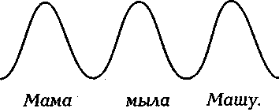
В немецком языке нет таких «волн». Тон голоса относительно ровно снижается от одного ударного слога к другому «ступеньками» и резко падает вниз на последнем ударном слоге. Наш пример немец произнес бы так:
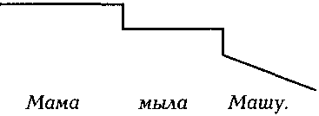
Точно также произносятся предложения — вопросы с вопросительным словом и восклицания:
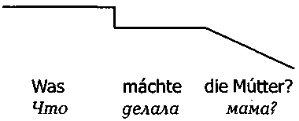
21
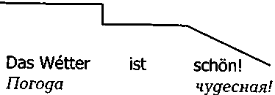
Вопросы без вопросительных слов отличаются резким подъёмом тона голоса в конце предложения:
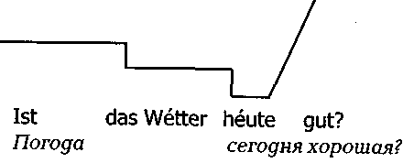
Самостоятельно очень трудно добиться правильного мелодического оформления речи. Нужно больше слушать магнитофонные записи и имитировать.
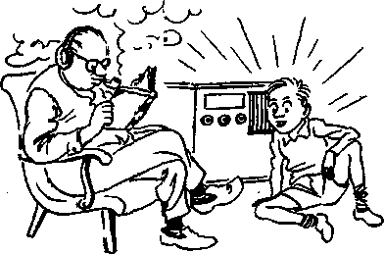

Lektion B - Правила чтения
Не каждой букве соответствует один звук. Например, буква S может читаться как русские с, з и ш. Нередко один звук обозначается разными буквами. Например, [∫] (русское ш) обозначается как sch, sh, s. Особые трудности имеют те люди, которые ранее изучали английский язык. Они должны обратить внимание на следующее.
* Буква w в немецком языке читается просто и ненапряжённо, звук приблизительно соответствует русскому звуку в в словах «вол», «ванна».
* Буква v чаще всего читается как [ф].
* Буква z всегда соответствует глухому звуку, приближённому к русскому [ц].
* Буква I читается значительно мягче, чем в английском языке, особенно в конце слова.
* Буква j (йот) читается как й в слове «мой», произнесённом шёпотом, но напряженно.
* Немецкие гласные читаются, не меняя своего качества в разных позициях. Лишь в открытом слоге они читаются более продолжительно и закрыто.
23
* Удвоенные согласные читаются как один звук:
bitte | пожалуйста | Anna
kommen | приходить | nennen | называть
will | (я) хочу | bummeln | бродить
Äffe | обезьяна | wissen | знать
essen | есть | nett | милый
* Буквосочетание ck читается как один звук [k] :
backen лечь packen упаковывать
Ecke | угол | decken | накрывать
gucken | смотреть | Zucker | сахар
* Буква h в начале слова читается как лёгкий звук-выдох:
haben | иметь | Hals | шея
hart | жесткий | Häfen | порт
Halle | зал | Hut | шляпа
hungern | голодать | holen | приносить
helfen | помогать | Herbst | осень
Hilfe | помощь | hinter | позади
Himmel | небо
* Буквосочетание ch после гласных a, o, u читается как звук [х] в словах «шахта», «бах», но более резко и шумно. В немецком языке этот звук называют Ach-Laut [x:]
machen | делать | noch еще
hoch | высоко | acht восемь
nach | после | Macht сила
Kuchen | торт | Woche неделя
lachen | смеяться | Buch книга
Tuch | платок | beträchten рассматривать
24
* Буквосочетание ch после гласных i, e, o, ü, ä, а также после согласных l, m, n, r читается как звук [хь] в слове «хихикать», но более шумно. В немецком языке этот звук называют Ich-Laut [ç]:
ich | я | mich | меня
nicht Milch Licht | немолокосвет | durch Gedicht Nachricht | через стихотворение новость
gerecht rechnen | справедливо считать | Pech Kirche | неудача церковь
* Суффикс -ig в конце слова читается как ich. Тот же звук и в суффиксах -lich, -chen:
wenig | мало | richtig правильно
wichtig | важно | fertig готово
billig | дешево | notwendig необходимо
traurig | печально | hoffentlich возможно
* Буквосочетание sch читается приближённо к русскому звуку [ш] в слове «шуба»:
schade schmal | жаль узкий | schaffen falsch | творить ложный
schon | уже | waschen | мыть
Tasche | сумка | Tisch | стол
schwimmen | плавать | Schule | школа
Mensch | человек | Schwester | сестра
Geschichte | история | frisch | свежий
fischen | ловить рыбу
* Буква s перед согласными p и t в начале корня тоже читается как [ш]:
stellen | ставить | Sportler | спортсмен
Spion |  | sprechen | говорить,
Stadt | город |  | разговаривать
spänisch | испанский | starten | стартовать
25
stumm | глухой | studieren | изучать
Stock | этаж | Studio | студия
Sprache | язык | Stunde | час
Stipendium | стипендия | sparen | экономить
Sparkasse | сберкасса | bestellen | заказывать
Standard |  | Spitze | острие
* В середине и в конце слова буква s перед p, t и другими согласными читается как русское с:
Kunst | искусство | Gast | гость
fast | почти | listig | хитрый
Frost | мороз | Schwester | сестра
gestern | вчера | Geschwister | братья и сестры
Osten | пасха | Westen | запад
* Удвоенные буквы ss всегда читаются глухо, как русское с:
wissen | знать | essen | есть
Interessant  lassen  Tasse  Wessen  Messe | интересно позволять  чашка  чей  месса | Kissen  Passen  Wässer  Kasse | Подушка  подходить  вода  касса

* Иногда удвоенные согласные ss заменяются на письме буквой ß (Eszet). Эта буква никогда не употребляется в начале слова и всегда читается как глухой звук [s]. По новым правилам немецкой орфографии эта буква встречается только после долгих и удвоенных гласных и дифтонгов: Maß, Maßes, außen, gießen. После кратких гласных по новым правилам следует писать всегда только ss: раньше — Rußland, daß сейчас — Russland, dass Россия, что (союз)
26
* Буква s перед гласными всегда читается звонко, как з в слове «роза»:
Rose |  | Matröse матрос
Hase | заяц | Hose брюки
sägen | сказать | suchen искать
Sonne | солнце | Nase нос
Sommer | лето | Silber серебро
Sorgen | забота | sammeln собирать
Person | персона | gesund здоровый
besuchen | посещать | besonders особенно
sollen | быть должным | Sonntag воскресенье
rasieren | бриться | Bluse блузка
* Буквосочетание ei читается приближённо к [ай] в слове «дай»:
ein | один | dein | твой
sein | его | Ei | яйцо
nein | нет | klein | маленький
Seite | страница | beide | оба
drei | три | zwei | два
Zeit | время | weiß | белый
streiken | бастовать | Seife | мыло
heißen | зваться | Teil | часть
bereit | готов | Reise | поездка
Preis | цена | Fleisch | мясо
Eis | лед | Heimat | родина
Leiter | руководитель
* Гласная буква е после i не читается, она лишь обозначает долготу звука. Долгий немецкий [i:] напоминает русское u в слове «виза», но он более протяжённый:
wieder снова
sieben семь
diese эта Pionier
27
dienen | служить | Ziel | цель
nie | никогда | Wiese | лужайка
lieben | любить | Gebiet | область
Diesel |  | wie | как
fließen | течь | frieren | замерзать
griechisch | греческий | liegen | лежать
Mitglied | член | schießen | стрелять
rasieren |  | Brief | письмо
Galerie | галерея | siegen | побеждать
Bier | пиво | hier | здесь
viel | много
* Безударные гласные в конце слова всегда читаются как [ə]:
Katze | кошка | bitte | пожалуйста
heute | сегодня | Blume | цветок
Просмотрите ещё раз внимательно правила чтения и выполните следующие упражнения.
{ Прочитайте следующие цифры, помня, что:
ei = [ae], ie = [i:], ch = [x], v = [f].
1 — eins
2 — zwei
3 — drei
4 — vier
7 — sieben
8 — acht 11 — elf
28
{ Выполните следующие математические действия.
Eins plus zwei ist drei. Zwei plus zwei ist vier. Drei plus vier ist sieben. | Один плюс два будет три.
Решите примеры.
4 + 4 = _  3 + _ = 7 | 7 + 4 = _  1 + _ = 3
{ Запомните и решите.
Sieben minus drei ist vier. | 7 - 3 = _
Vier minus eins ist drei. | 8 - 7 = _
 | 4 - _ =1
{ Запомните:
Ist das richtig? Это правильно?
Ja, das ist richtig. Да, это правильно.
Nein, das ist nicht richtig. Нет, это не правильно.
Das ist falsch. Это неправильно (ложно).
{ Проверьте примеры и ответьте на вопрос: Ist das richtig?
2 + 1 = 3 Ja, das ist richtig.
2 + 1 = 4 Nein, das ist falsch / das ist nicht richtig.
3-2 = 7
8-4 = 3
7+1 = 8
8-3 = 11
29
Was machen wir? Что мы делаем?
Wir rechnen. Мы решаем.
Ist das leicht? Это легко?
Ja, das ist leicht. Да, это легко.
Nein, das ist nicht leicht. Нет, это не легко.
Das ist schwer. Это трудно.
Прочитайте (Lektion А) об интонации вопросов и ответов и постарайтесь следовать при чтении этим рекомендациям.

Lektion С - Guten Tag! - Приветствие
{ Прочитайте приветствия, соблюдая долготу и краткость ударных гласных звуков. Долгота обозначается чертой ( u ) под буквой.
Guten Morgen! Доброе утро!
Guten Tag! Добрый день!
Guten Abend! Добрый вечер!
Gute Nacht! Доброй ночи!

Правила чтения
* Буквосочетания eu, äu читаются приближённо как сочетание [ой] в слове «мой»:
neu | новый | heute | сегодня
neun | девять | Bedeutung | значение
leuchten | светиться | deutlich | отчетливо
Europa | Европа | Deutsch | немецкий
feucht | сырой | treu | верный
läuft | бежит | euch | вам
Bäume | деревья | Häuser | дома (мн.ч.)
bedeuten | означать
31
* Буквосочетание au читается как дифтонг [ао], близко к русскому ау:
auf | на | aus | из
Auto | автомобиль | schlau | хитрый
grau | серый | Augen | глаза
Frau | женщина | Haus | дом
bauen | строить | laufen | бежать
tauen | таять | sauber | чистый
schauen | смотреть | Räum | помещение
* Буква ä читается очень открыто, похоже на русское [э] в слове «эта». Звук может быть долгим и кратким в зависимости от типа слога. Транскрипционное обозначение: [ε]. Следите, чтобы звук не скользил как в русском «эти» — [иеэти]:
spät | поздно | Bären | медведи
Mädchen | девочка | glänzen | блестеть
Wärme | теплота | Gemälde | картина
März | март | Stärke | сила
Männer | мужчины | Märchen | сказка
Säge | пила | säen | сеять
Rätsel | загадка | mächtig | мощно
lächeln | улыбаться | Hälfte | половина
Gänse | гуси | gefällt | нравится
Dänemark | Дания | Käse | сыр
* Буква ö передаёт при чтении долгий и краткий звуки, соответствия которым в русском языке нет. Описание произношения звуков [ø:] и [œ] дано ранее (Lektion А). Прочитайте:
öde | пустынный | böse | злой
Löwe | лев | können | МОЧЬ
Möbel | мебель | lösen | решать
32
hören | слушать | öffnen - | открывать
völlig | полностью | Löffel | ложка
Körper | тело | Wörter | слова
stören | мешать | Flöte | флейта
Vögel | птицы | römisch | римский
Ökologie | экология | Größe | размер
töten | убивать
* Буква ü обозначает звуки, которые также отсутствуют в русском языке (краткий и долгий). Описание произношения звуков [у:] и [Y] приведено ранее (Lektion А). Прочитайте:
über | над | Müller
fünf | пять | füllen | наполнять
dünn | тонкий | Mücke | комар
üben | тренировать | lügen | лгать
Süden | юг | küssen | целовать
Füße | ноги | müde | усталый
Glück | счастье | süß | сладкий
überall | везде | Tür | дверь
Schüler | ученик | pünktlich | пунктуально
nützlich | полезно | lüften | проветривать
* Следует обратить внимание на то, что буква h после всех гласных не читается и служит лишь для обозначения долготы звука (как буква е после i). Иногда буквы h и е употребляются вместе — ieh:
ihn | его | ihm | ему
Vieh | скот | ihr | ей
erziehen | воспитывать | sehr | очень
Ihnen | Вам | nehmen | брать
gehen | идти | stehen | стоять
sehen | смотреть | Ehe | брак (супружеский)
33
Lehrer | учитель | fehlen | отсутствовать
fähren | ехать | Zähne | зубы
zählen | считать | Bahn | дорога
Jahr | год | nah | близко
Strahl | луч | Aufnahme | снимок
Fahne | знамя | ohne | без
froh | радостно | Wohnung | квартира
Ohren | уши | drohen | угрожать
Lohn | зарплата | Kuh | корова
Ruhm | слава | Bühne | сцена
blühen | цвести | fühlen | чувствовать
* Буква h после гласных читается только в том случае, если она стоит в начале корня, после приставок bе-, gе-, zu-; либо в сложных наречиях, первая часть которых оканчивается на о или на а. Обычно это ударный слог:
behalten | оставлять
behandeln | обращаться с кем-либо
behaupten | утверждать
beherrschen | овладевать
gehören | принадлежать
Gehält | зарплата
Zuhörer | слушатель
wohin | куда
woher | откуда
dahin | туда
* Буквосочетания ng, nk передают звук [ŋ], не имеющий соответствия в русском языке. Его произношение описано ранее (Lektion А).
lang | длинный | sang | (он) пел
eng | узко | fangen | ловить
Schlänge | змея | länge | долго
singen | петь | hängen | висеть
Ordnung | порядок
34
Если после n следует буква k, то произносится и носовой звук и согласный [ŋk]:
Bank | банк
Dank | благодарность
danken | благодарить
sinken | тонуть
* Буква X, а также буквосочетание chs читаются как [ks]:
Мах |  | Rex
Marx |  | sechs | шесть
wachsen | расти | Fuchs | лис(а)
Erwachsene | взрослый | Wachs | воск
Wachstum | возрастание | Wuchs | рост
Büchse | банка | Kodex
wechseln | раз(об)менивать деньги
* Буквосочетание qu читается как русское кв:
Quadrat | Aquarium
Antiquariat | bequem удобно
quälen мучить | Qualität качество
quäken квакать | Quark творог
Quartett
* Буквосочетание ph читается как русское ф:
Physik (у = [у:]) |  | Philosoph
Phänomen |  | Phrase
Phonetik
{ Прочитайте новые числительные, помните, чтоs — это звук [z] «з», а не [s] «с», a z — [ts] «ц».
 | 5 | — | fünf | 10 | — | zehn
 | 9 | — | neun | 12 | — | zwölf
 | 6 | — | sechs
35
Wir zählen. Мы считаем. Просчитайте от 1 до 12!
1, 2, 3, 4, 5, 6, 7, 8, 9, 10, 11, 12.
Числительные от 13 до 19 — сложные слова:
drei + zehn | = | dreizehn | mpu+ десять— тринадцать
14 | — | vierzehn
15 | — | fünfzehn
16 | — | sechzehn | (но не sechs..., то есть чи-тается не кс, а хь)
17 | — | siebzehn | (но не sieben... )
18 | — | achtzehn
19 | — | neunzehn
20 | — | zwanzig | (с суффиксом -zig, который читается как цихь)
{ Решите примеры.
2 + 8 = _ | 8 + 7 = _
6 + _ = 9 | 11 + 4 = _
20 - 4 = _ | _- 1 = 11
18 - 3 = _ | 14 - 7 = _
{ Ответьте на вопрос: Ist das richtig?
14 + 4 = 18  17 + 3 = 19  17-3 = 15 | 12 + 3 = 16  20 - 8 = 12  15-9 = 6
Решите эти примеры правильно и прочитайте их.
36
В начале урока мы научились приветствовать друг друга в разное время суток (у немцев нет универсального «Здравствуйте»). А теперь поблагодарим друг друга за приятную совместную работу:
Danke! Спасибо!
Danke schön! Большое спасибо!
Bitte! Bitte sehr! Пожалуйста!

Извинимся за ошибки:
Entschuldigen Sie bitte! Verzeihen Sie bitte! | Извините, пожалуйста!
И попрощаемся ...
Auf Wiedersehen! | До свидания!
Bis bald! | Пока!
Bis nachher! | До скорого!
Tschüss! | Пока! (Разговорное)
... оставив свой телефон: Meine Telefonnummer ist: zwo / zwo / vier / fünf/ eins / sieben (22-45-17) zwo / acht / sechs / drei / vier / neun / eins (286-34-91) Номер телефона называется по отдельным цифрам, а не по группам: «два/два», а не «двадцать два». Цифра 2 для отчётливости по телефону произносится как „zwo", а не как „zwei".
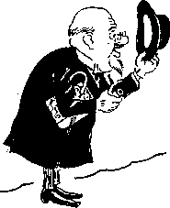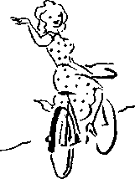

Lektion D - Правила чтения
Долгий гласный [е:] напоминает русский звук е в слове «пей», отличаясь от него большей длительностью и напряжённостью. Он произносится:
* в открытых слогах
Peter |  | Meter
Zentimeter |  | Kilometer
Thermometer |  | Barometer
geben | давать
* при обозначении долготы буквой h
sehr | очень | mehr | больше
sehen | видеть | gehen | идти
* при обозначении двумя буквами ее
leer | пусто | Tee | чай
Beet | грядка
* в закрытых слогах в коротких словах, особенно перед буквой r
er | он | wer | кто
der | (артикль) | Erde | земля
den | (артикль) | werden | становиться
dem | (артикль) | Pferd | лошадь
38

Ach, diese Zahlen! - Ох, эти числа!
Если вы хотите хорошо знать немецкий язык, попытайтесь освоить мир цифр. Цифровая информация занимает большое место в общем информационном пространстве: телефонные номера, стоимость товаров, меры длины, веса и объёма, даты, время — все это числа.
Итак, немецкие числа.
Обратите особое внимание на б - 16 - 60. Звук [ks] меняется на Ich-Laut при выпадении буквы s. Помните о правилах чтения.
0 — null | 10 — zehn
1 — eins | 11 — elf
2 — zwei | 12 — zwölf
3 — drei | 13 — dreizehn
4 — vier | 14 — vierzehn
5 — fünf | 15 — fünfzehn
6 — sechs | 16 — sechzehn
7 — sieben | 17 — siebzehn
8 — acht | 18 — achtzehn
9 — neun | 19 — neunzehn
 | 20 — zwanzig
Все десятки, кроме 30, образуются с суффиксом (zig), а 30 — с суффиксом (-ßig).
20 — zwanzig  30 — dreißig  40 — vierzig  50 — fünfzig | 60 — sechzig  70 — siebzig  80 — achtzig  90 — neunzig
39
И дальше:
100 — hundert или einhundert
200 — zweihundert
300 — dreihundert usw. (u т.д.)
1000 — tausend или eintausend
10000 — zehntausend
100000 — hunderttausend
1000000 — Million
Wir rechnen. Мы решаем.
2 + 3 = 5 zwei plus drei ist gleich¹ fünf
8-5 = 3 acht minus fünf ist gleich drei
3x5 = 15 drei mal fünf ist fünfzehn
20 : 4 = 5 zwanzig durch vier ist fünf
7 + 8 = _ | 1 + 11 = _ | _ - 1 = 6
4 + _ = 13 | 13 + _ = 17 | 8+3=| |
_+5 = 17 | _ + 2 = 18 | 20 - _ = 11
18 + 1 = _ | 5 + 4 = _ | 18-5 = _
10 + 3 = | 14 + 5 = _ | 11-6 = _
2x2= _ | 6 х 2 = _ | 7 х 2 = _
ЗхЗ=_ | 4х5 = _ | 6 х З = _
20 : 5 = _ | 16 : 4 = _ | 12 : 5 = _
9:3 = _ | 18:2 = _ | 14 : 7 = _
_ x 3 = 12 | 8 : _ = 4 | 30 : 10 = _
Слово gleich (равняется) можно опустить.
40
Двузначные числа читаются, начиная с единиц, то есть справа налево:
2 + 20 = 22 zwei und zwanzig ist zweiundzwanzig (und — u вместо plus)
{ Прочитайте.
fünf | plus | zwanzig | ist | fünfundzwanzig | (25)
drei | plus | vierzig | ist | dreiundvierzig | (43)
fünfzig | plus | fünf | ist | fünfundfünfzig | (55)
sieben | plus | achtzig | ist | siebenundachtzig | (87)
sechzig | plus | sechs | ist | Sechsundsechzig | (66)
neunzig | plus | eins | ist | einundneunzig | (91)
dreißig | plus | eins | ist | einunddreißig | (31)
{ Прочитайте следующие вопросы и ответы. Запомните значения выделенных слов.
Wir lernen Deutsch. | Мы учим немецкий.
Ist das interessant? | Это интересно?
Ja, das ist interessant. | Да, это интересно.
Ist das angenehm? | Это приятно?
Ja, das ist angenehm. | Да, это приятно.
Ist das leicht? | Это легко?
Ja, das ist leicht. | Да, это легко.
Ist das schwer? | Это трудно?
Ja, das ist schwer. | Да, это трудно.
Ist das nützlich? | Это полезно?
Ja, das ist nützlich. | Да, это полезно.
Was machen wir? | Что мы делаем?
41
Wir machen Übungen.  Wir lesen und schreiben.  Wir zählen und rechnen.  Das ist langweilig. | Мы делаем упражнения.  Мы читаем и пишем.  Мы считаем и решаем.  Это скучно.
{ Заполните пробелы в следующих предложениях.
l. Ist das _____________? | Это трудно?
2. Nein, das ist nicht ____ . | Нет, это не трудно.
3. Das ist ____________ . | Это легко.
4. Ist das ____________? | Это интересно?
5. Nein, das ist nicht ___ . | Нет, это не интересно.
6. Ist das ___________? | Это приятно?
7. Nein, das ist nicht ___ . | Нет, это не приятно.
8. Das ist ___________ . | Это скучно.
9. Ist das ___________? | Это полезно?
10. Ja, das ist | Да, это полезно.
11. Das ist__________ . und _____________ . | Это интересно и полезно.
12. Das ist __________ aber ______________ . | Это скучно, но полезно.

42
Тебя спросили:
Was machst du? | Что ты делаешь?
Ты отвечаешь:
Ich lerne Deutsch. | Я учу немецкий язык.
Ich lese und schreibe. | Я читаю и пишу.
Ich zähle und rechne. | Я считаю и решаю.
Ich mache Übungen. | Я делаю упражнения.
Ich mache Fehler. | Я делаю ошибки.
Ich brauche Hilfe. | Мне нужна помощь.
Глагол в первом лице единственного числа имеет
окончание (-e)
ich lerne ich mache ich lese
{ Сравните перевод выражений.
Ich brauche Hilfe. | Дословно:
 | Я нуждаюсь в помощи.
 | Правильно:
 | Мне нужна помощь.
Ich heiße Pawel. | Дословно:
 | Я зовусь Павел.
 | Правильно:
 | Меня зовут Павел.
Помните о том, что грамматика и лексика в разных языках не обязательно совпадают, и поэтому перевод не всегда может быть дословным.
{ Запомните глагол brauchen и скажите, в чем нуждается человек, который говорит:
Ich brauche Geld. Ich brauche Zeit.
43
Ich brauche Geduld.
Ich brauche Liebe und Sorge.
Ich brauche Aufmerksamkeit.
Как вы это скажете по-русски?
{ В любой стране, где говорят по-немецки, очень употребителен глагол brauchen:
Ich brauche zwei Kilo Tomaten. Ich brauche fünf Kilo Kartoffeln. Ich brauche zehn Liter Benzin. Ich brauche vier Meter Stoff. Ich brauche acht Prozent Gewinn.
Переведите эти предложения.
Меры длины и веса в Германии и Австрии
Прочитайте, запомните их названия. Найдите отличия от русских мер.
Ein Meter (m) hat 100 Zentimeter (cm).
Ein Zentimeter hat 10 Millimeter (mm).
1000 (tausend) Meter sind ein Kilometer (km).
Ein Kilogramm / ein Kilo (kg) hat 1000 Gramm (g).
Ein Kilogramm hat 2 Pfund, 1 Pfund ist 500 g oder ein halbes Kilo (полкило).
1 Gramm hat 100 Milligramm (mg).
50 Kilogramm sind ein Zentner (Ztr).
100 Kilogramm sind ein Doppelzentner
(двойной центнер, по-русски просто «центнер»).
1000 Kilogramm heißen eine Tonne.
44
{Хорошая пословица всегда украшает речь. Прочитайте, запомните и найдите правильный русский эквивалент с помощью дословного перевода.

Ende gut, alles gut.
Geduld bringt Rosen.
Übипg macht den Meister.
Ohne Fleiß kein Preis.
Конец хороший, все хорошо. (дословно) Терпение приносит розы. (дословно) Упражнение делает мастера. (дословно) Без усердия нет награды. (дословно)

Lektion E - Wie geht es Ihnen?
Wie geht es Ihnen?  Danke, es geht mir gut!  Danke, es geht! | Как поживаете?  Как дела?  Спасибо, хорошо!
{ Повторите правила чтения цифр и прочитайте.
58, 24, 83, 44, 32, 57, 71, 39, 92, 67, 18,
11, 26, 17, 75, 98, 13, 100
Десятичные дроби читаются так.
1,5 — eins Komma fünf (Komma — запятая)
3,7 — drei Komma sieben
{ Попытайтесь прочитать небольшой текст и догадаться о значении незнакомых слов.
Jedes Jahr hat zwölf Monate.
Sie heißen: | Januar, Februar, März, April, Mai, Juni, Juli, August, September, Oktober, November, Dezember.
Jedes Jahr hat vier Jahreszeiten.
Sie heißen: Der Winter, der Frühling, der Sommer, der Herbst.
Jeder Monat hat vier Wochen.
Jede Woche hat sieben Tage.
Sie heißen: | Montag, Dienstag, Mittwoch, Donnerstag, Freitag, Samstag (oder Sonnabend), Sonntag.
46
[1] Вставьте нужные слова, прочитайте и переведите текст.
Es ist _________________________ (осень). Es ist _____________________ (сентябрь).
Heute ist _________________ (понедельник). Morgen ist _________________ (вторник). Der _________________ (осень) ist warm.
* В мире чисел немалую роль играют деньги. Познакомьтесь с некоторыми купюрами и монетами.
die Banknote  der Geldschein  die Münze (das Geldstück) | банкнота купюра монета
Запомнить названия денежных единиц несложно и полезно.
Deutschland - Германия
Eine Deutsche Mark hat 100 Pfennig (l DM = 100 Pf)
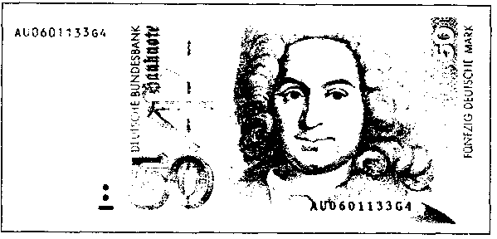
47
Österreich Австрия
Ein Schilling hat 100 Groschen (l öS = 100 g)

С 2002 года в наличном обороте стран Евросоюза вводится единая валюта Евро — Euro.
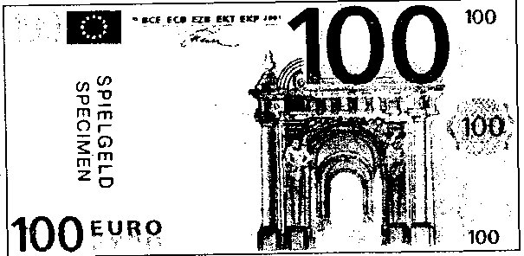
48
* Для обобщения правил чтения предлагаем вам сводную таблицу.
В ней приводятся транскрипционные знаки звуков, их характеристика, варианты написания. Транскрипция не так важна для немецкого языка, как для английского, но, тем не менее, она нередко встречается в словарях и знать её полезно.
Звук | Произношение | Написание | Примеры
[a] | краткий звук «а» | А, а | ab, Mann, Anna
[a:] | долгий звук «а» | а, аа, ah | Rat, Saal, kahl
[ε] | краткий «э» | Ä, ä, E, e | ändern, echt
[ε:] | долгий «э» | ä, äh | spät, ähnlich
[e:] | долгий «е» | E, e, ее, eh | eben, Meer, Mehl
[i] | краткий звук «и» | I, i | ich, Tisch
[i:] | долгий звук «и» | i, ie, ih, ieh, иногда у | mir, viel, ihnen ziehen, Baby
[] | краткий звук «о» | O, о | oft, doch
[o:] | долгий звук «о» | о, оо, oh | schon, Zoo, Ohr
[œ] | краткий звук «ö» | Ö, ö | Löffel
[ø:] | долгий звук «ö» | ö, öh иногда ое, ей | Öl, Söhne Goethe, Ingenieur
[u] | краткий звук «у» | U, u | und
[u:] | долгий звук «у» | u, uh | gut, Uhr
[y] | краткий звук «ü» | Ü, ü | Mütze
[y:] | долгий звук «ü» | ü, üh, у | für, Mühle, Typ
[ae] | дифтонг «ай» | ei, ey, ai, ay | ein, Meyer, Mai, Bayern
49
[ao] | дифтонг «ay» | au, auh | aus, rauh
[ø] | дифтонг «ой» | eu, äu | neun, Häuser
[ə] | безударный «е» | e | bekommen
[b] | звонкий «б» | B, b, bb | Bahn, Ebbe
[p] | глухой «п» | P, p, pp, b | Paar, Mappe, ab
[d] | звонкий «д» | D, d, dd | Dom, Widder
[t] | глухой «т» | T, t, tt, th, dt | Tat, Stadt,Theater, Brett
[v] | звонкий «в» | V, v, W, w | Valuta, Wetter
[f] | глухой «ф» | F, f, ff, v,w, ph | fern, Stoff,Vater, Kiew,Phonetik
[g] | звонкий «г» | G, g, gg | geben, Egge
[k] | глухой «к» | k, g, сk,ch, с | Kind, Tag,Ecke, Chor,Cola
[ç] | мягкий «хь» | ch, g | ich, Chemie,einig
[x] | глухой «х» | ch | nach
[j] | похожий на «й» | J, j | Jahr
[z] | звонкий «ж» | sh, g | Shiguli, Genie
[∫] | глухой «ш» | sсh, sp, st,sh, ch | schon, spät,stellen, Shaw,Shampoon,Chef
[z] | ЗВОНКИЙ «3» | S, s | Sohn
[s] | глухой «с» | s, ss, ß | es, essen,Fluss, weiß
[h] | звук-выдох | H, h | haben
[l] | полумягкий «л» | L, l, II | Lampe, wollen
50
[m] | НОСОВОЙ «M» | M, m, mm | Mann, Mumm
[n] | НОСОВОЙ «H» | N, n, nn | an, Mann
[ŋ] | носовой звук | Ng, nk | Übung, Bank
[r] | язычковый звук | R, r, rr, rh | Rand, Herren, Rhythmus
[α] | вокализованный «p» | r | er, wer, dir
[t∫] | аффриката «ч» | tsch, ch | Tscheche, Chile
[ts] | аффриката «ц» | Z, z, zz, tz, с | Zahn, Jazz, sitzen, Cent
[pf] | аффриката «пф» | Pf | Apfel

Поговорим о грамматике

Имя существительное.

Артикль. Личные местоимения.

Суффиксы существительных
* В немецком языке все имена существительные пишутся с заглавной буквы, поэтому их сразу можно отличить в тексте от остальных частей речи. Немецкие существительные имеют артикли, которые служат для связи слов в предложении. Подобную функцию в русском языке выполняют окончания. Система окончаний в немецком языке развита слабо, поэтому для указания рода, числа и падежа служат артикли.
* Существительные женского рода имеют в именительном падеже артикль die, мужского рода — der, среднего — das. Во множественном числе все существительные имеют артикль — die.
51
* В некоторых словарях род существительного указывается одной буквой:
Женский род - f (Femininum)
Мужской род - m (Maskulinum)
Средний род - n (Neutrum)
Множественное число - Pl (Plural)
Род имени существительного в немецком языке может не совпадать с родом в русском языке: das Buch книга (ж.р.) der Brief письмо (ср.р.) die Decke потолок (м.р.)
* Существительные мужского рода могут заменяться личным местоимением er, существительные женского рода — местоимением sie, среднего рода — местоимением es. Это важно учитывать при переводе на русский язык имён существительных, род которых не совпадает с родом в русском языке.
Das Buch liegt dort. Книга лежит там. Es ist interessant. Она интересная.
* Кроме рода, числа и падежа артикль в немецком языке обладает также значением определённости и неопределённости, не свойственным русскому существительному.
В именительном падеже определённому артиклю der соответствует неопределённый артикль ein, артиклю das — тоже ein, артиклю die — eine. Во множественном числе неопределённого артикля не бывает, он просто опускается. Кстати, произошёл неопределённый артикль от количественного числительного eins — один.
* Неопределённый артикль указывает собеседнику на то, что речь идёт о каком-то новом предмете, о кото-
52
ром в данной ситуации упоминается впервые. Определённый артикль указывает на то, что речь идёт о предмете, известном собеседнику, о нём уже шла речь, или он является единственным в своём роде.
Das ist ein Buch. Это книга.
Das Buch ist interessant. (Эта) книга интересная.
Der Himmel ist blau. Небо голубое.
* Определённый и неопределённый артикли изменяются по падежам. Падежей в немецком языке — четыре:
Nominativ Именительный Genitiv Родительный Dativ Дательный Akkusativ Винительный Артикли склоняются следующим образом:
Падежи | Вопросительные слова | f | m | n | pl
 | Вопросительные слова | Ж. р. | M. p. | Cp.p. | Мн. ч.
Nominativ | wer? was? | die | der | das | die
 | кто? что? | eine | ein | ein | —
Genitiv | wessen? | der | des | des | der
 | чей, чья, | einer | eines | eines | —
 | чьё, чьи?
Dativ | wem? | der | dem | dem | den
 | кому? чему? | einer | einem | einem | —
Akkusativ | wen? was? | die | den | das | die
 | кого? что? | eine | einen | ein | ——
53
• Артикль не употребляется в следующих случаях.
• Перед существительным, если оно является составной частью именного сказуемого и обозначает профессию, партийную принадлежность, национальность, а также время года, время суток:
Er ist Dozent. Он доцент.
Es ist Winter. Зима.
Ich bin Russe. Я русский.
Es ist Nacht. Ночь.
• Перед именами собственными, личными, перед большинством географических названий:
Puschkin lebte in Boldino.
Пушкин жил в Болдино.
Moskau ist die Häuptstadt Russlands.
Москва столица России.
Иногда определенней артикль употребляется перед именами собственными, особенно в молодёжной среде, что чаще звучит панибратски и даже пренебрежительно.
Das ist der Klaus.
Его зовут Клаус.
• Часто перед именами абстрактными и вещественными:
Zeit ist Geld. Время — деньги.
Wissen ist Macht. Знание — сила.
Ich brauche Zucker. Мне нужен сахар.
• Следует помнить, что если перед вышеперечисленными существительными появляется определение, то может употребляться артикль, определённый или неопределённый, в зависимости от ситуации.
Er ist ein guter Dozent. Он хороший доцент. Der große Puschkin lebte in Boldino.
Великий Пушкин жил в Болдино.
54
• Артикль не употребляется, если перед существительным стоит местоимение, которое заменяет артикль, или количественное числительное.
Dieses Buch ist dick. Эта книга толстая.
Meine Katze ist schön. Моя кошка красивая.
Hier liegen zwei Hefte Здесь лежат две тетради.
* По падежам изменяются в немецком языке не только имена существительные, но и местоимения. Познакомьтесь со склонением личных местоимений.
Падежи | Nominativ | Genitiv | Dativ | Akkusativ
Вопроси-  тельные | wer? was? | wessen? | wem? | wen? was?
Вопроси-  тельные | кто?что? | чей, чья, | кому? | кого? что?
слова |  | чьё, чьи? | чему?
Местоимения | ich | meiner | mir | mich
Местоимения | я | мой | мне | меня
Местоимения | du | deiner | dir | dich
Местоимения | ты | твой | тебе | тебя
Местоимения | er | seiner | ihm | ihn
Местоимения | он | его | ему | его
Местоимения | sie | ihrer | ihr | sie
Местоимения | она | ее | ей | её
Местоимения | es | seiner | ihm | es
Местоимения | оно | его | ему | его
Местоимения | wir | unser | uns | uns
Местоимения | мы | наш | нам | нас
Местоимения | ihr | euer | euch | euch
Местоимения | вы | ваш | вам | вас
Местоимения | sie | ihrer | ihnen | sie
Местоимения | они | их | им | их
55

Merken Sie sich!
Родительный падеж личных местоимений употребляется чрезвычайно редко и переводится в зависимости от контекста.
Немецкая вежливая форма произошла от местоимения sie они, а не от вы, как в русском или английском языках. Вежливые местоимения пишутся с большой буквы. Сравните:
Kommen Sie morgen?
Бы придёте завтра?

Kommen sie morgen?
Они придут завтра?
* Род имён существительных.
Для того, чтобы правильно употребить существительное, необходимо знать его грамматический род. Почему земля — женского рода, а дядя — мужского? Это вопрос, который может задать нам немец. Не меньше вопросов и у нас к нему. В ряде случаев род помогают определить суффиксы. Вот некоторые из них.

Суффиксы имён существительных мужского рода
-er | -ler | -ner
der Váter | der Sportler | der Lügner
der Bruder | der Sámmler | der Gärtner
der Arbeiter | der Tischler
der Maler | der Bastler
der Lehrer | der Künstler

-ίsmus | -ént | -ίst
der Egoismus | der Patient | der Galerist
der Kapitalismus | der Agent | der Materialist
der Sozialismus | der Abonnent | der Publizist
 | der Korrespondent | der Alpinist
 | der Abiturient | der Polizist
56
-ánt | -éur | -ling
 | (читается ör)
der Aspirant der Laborant | der Redakteur der Kommandeur | der Liebling der Frühling
der Praktikant | der Friseur | der Sperling
der Brillant | der Masseur | der Feigling
der Demonstrant | der Ingenieur | der Schädling
-gráph -gráf | -lóge | -är
der Paragraph | der Biologe | der Revolutionär
der Fotograf | der Philologe | der Milizionär
-or | -ár | -sóph
der Professor | der Bibliothekar | der Philosoph
der Aggressor
der Direktor

Суффиксы имён существительных женского рода
-e | -in | -éi
die Bluse | die Lehrerin | die Wäscherei
die Erde | die Schülerin | die Polizei
die Ernte | die Freundin | die Konditorei
die Karte | die Arbeiterin | die Bäckerei
die Katze | die Bibliothekarin
-schaft | -heit | -keit
die Gesellschaft | die Menschheit | die Sauberkeit
die Wissenschaft | die Freiheit | die Möglichkeit
die Freundschaft | die Wahrheit | die Tätigkeit
die Wirtschaft | die Gesundheit | die Ehrlichkeit
die Männschaft | die Faulheit
57
-tät | -úr | -áge
 |  | [аже]
die Genialität | die Apparatur | die Reportage
die Universität | die Diktatur | die Massage
 | die Zensur

-ie
(почти всегда ударен [i:]) | (иногда не ударен [iə])
die Akademie | die Tragödie
die Harmonie | die Komödie
die Chemie
die Industrie
die Ökologie
die Biologie

-ik
(чаще всего под ударением) | (но может быть и не ударен)
die Mathematik  die Fabrik | die Logik  die Technik
die Musik | die Mechanik
die Physik  die Politik | die Plastik  die Poliklinik

-tión -sión | -ung
[цьон]
всегда ударен)
die Demonstration | die Zeitung
die Tradition | die Kleidung
die Delegation | die Wohnung
die Diskussion | die Regierung
die Exkursion | die Verfassung
58

Суффиксы и приставки имён существительных среднего рода
-chen -lein | -mént
(придают уменьшительное и ласкательное значение) | (ударен)
das Mädchen | das Dokument
das Kätzchen | das Argument
das Hündchen
das Büchlein

-um | -iál
das Museum | das Material
das Mausoleum | das Lineal
das Zentrum | das Areal
das Sanatorium
das Technikum
Приставка
gе-
(всегда безударна)
das Gedicht
das Geschenk
das Gebäude
das Gesicht
das Gemüse

Lektion 1 - Новые слова

Имена существительные
f | die Familie | семья
f | die Mutter | мать
f | die Großmutter | бабушка
f | die Töchter | дочь
f | die Katze | кошка
m | der Väter | отец
m | der Größvater | дедушка
m | der Sohn | сын
m | der Hund | собака
m | der Feind | враг
m | der Freund | друг
n | das Foto | фотография
n | das Bild | картина
60

Глаголы
sehen | видеть | liegen | лежать
sitzen | сидеть | fehlen | отсутствовать
stehen | стоять |  | отсутствовать

Имена прилагательные
groß | большой | krank | болен
klein | маленький | gesund | здоров
alt | старый | angenehm | приятно
jung | молодой

Предлоги
auf | на
in | в

Наречия
vorn | впереди
hinten | сзади

Вопросительные слова
Was? | Что?
Wer? | Кто?
Wie? | Как? Какой? Какая?
Warum? | Почему?
Was ist los? | Что случилось?
61

Familie Scharow - Знакомьтесь: семья Шаровых
Das ist ein Bild. Auf dem Bild sehen wir eine Familie. Die Familie ist groß. Die Mutter sitzt. Die Großmutter sitzt auch. Der Vater steht hinten. Der Sohn und die Tochter stehen auch. Der Großvater fehlt. Er ist in Moskau. Die Katze und der Hund liegen vorn.
— Was ist das? Ist das ein Foto?
— Nein, das ist kein Foto. Das ist ein Bild.
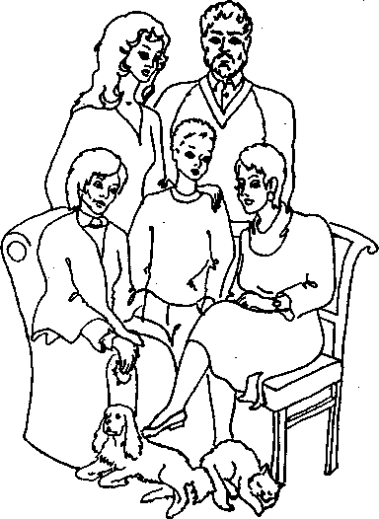
62
{ Прочитайте вопросы и ответы.

Was sehen wir? | Wir sehen eine Familie.
Ist die Familie groß? | Nein, sie ist nicht groß.
Wer sitzt? | Die Mutter sitzt.
 | Die Großmutter sitzt.
Wer steht? | Die Tochter steht.  Der Sohn steht.  Der Vater steht.
Wer fehlt? | Der Großvater fehlt.
Warum fehlt er?
Was ist los? Ist er krank? | Nein, er ist gesund. Er ist in Moskau.
Wer liegt? | Die Katze liegt. Der Hund liegt.
Ist der Hund alt? | Nein, er ist jung.
Ist die Katze alt? | Nein, sie ist auch jung.
Wie heißt der Vater? | Er heißt Oleg Petrowitsch Scharow.
Wie alt ist er? | Er ist 48 Jahre alt.
Wie heißt die Mutter? | Sie heißt Emma Karlowna.
Wie alt ist sie? | Sie ist 45 Jahre alt.
Wie heißt die Großmutter? | Sie heißt Sinaida Iwanowna.
Wie alt ist sie? | Sie ist 70 Jahre alt.
Wie heißt die Tochter? | Sie heißt Lida.
Wie alt ist sie? | Sie ist 20 Jahre alt.
Wie heißt der Sohn? | Er heißt Maxim.
Wie alt ist er? | Er ist 10 Jahre alt.
Wie heißt der Hund? | Er heißt Tusik.
Wie heißt die Katze? | Sie heißt Liska.
Sind die Katze und der Hund Feinde? | Nein, sie sind gute Freunde.
63

Поговорим о грамматике

Спряжение глаголов
* Вы заметили, что глаголы имеют различные окончания?
Der Sohn und die Tochter stehen.
Ho:
Die Tochter steht.
* Окончание глагола, как и в русском языке, зависит от лица, т. е. глаголы спрягаются. Запомните их окончания:
ich | steh e | wir | steh en
du | steh st | ihr | steh t
er
sie | steh t | sie | steh en
es
* Если корень глагола заканчивается на s, t, ß, то во втором лице единственного числа у глагола будет окончание -t, а не -st.
Du sitzt. Du heißt. Wie heißt du? — Ich heiße ...
* Вежливая форма образуется от третьего лица множественного числа, при этом местоимение Sie пишется с большой буквы. Wie heißen Sie? — Ich heiße ...
* Если глагол стоит в предложении в неопределённой форме, то перед ним иногда ставится частица zu в качестве показателя неопределённой формы. Es ist interessant Deutsch zu lernen!
Интересно учить немецкий язык!
64

Три вспомогательных, но очень важных глагола
* А что же такое ist? Это глагол-связка sein (быть) в третьем лице единственного числа. Если вы хотите изучить язык, то прежде всего запомните спряжение трёх глаголов, которые держат на себе всю немецкую грамматику.
 |  |  | sein (быть)
ich |  |  | bin |  | wir |  | sind
du |  |  | bist |  | ihr |  | seid
er
sie |  |  | ist |  | sie |  | sind
es

werden (становиться)
ich |  | werde |  | wir |  | werden
du |  | wirst |  | ihr |  | werdet
er
sie |  | wird |  | sie |  | werden
es
 | haben (иметь)
ich | habe |  |  | wir |  |  |  | haben
du | hast |  |  | ihr |  |  |  | habt
er
sie | hat |  |  | sie |  |  |  | haben
es
65
1 Заполните пробелы.
Ich |  | Student. | Ihr |  | Studenten.
 |  | sind Studenten. | Er |  | Student.
 |  | bist Student. | Sie |  | Studenten.
2. Напишите ответы на вопросы.
Wie heißt du? _________________
Wie heißt die Mutter? ________________
Wie heißt der Vater? ________________
Hast du einen Freund? _______________
Wirst du Student? ________________
Bist du krank? ________________
Wer ist krank? ________________
Устали от грамматики?
Тогда познакомьтесь с немецкими именами. Не забывайте о правилах чтения.

Женские имена
Anna, Annemarie, Barbara, Brigitte, Christíane [kristǐα:nə], Erika, Eva [e:fa•], Elke, Gábi, Helga, Inge, Irene, Jutta, Kárla, Monika, Martina, Renáte, Rósemarie, Sabíne, Susánne, Úta, Úrsel

Мужские имена
Alexánder¹, Ártur Bernd, Dániel, Dieter, Fritz, Felix, Frank, Érich, Érwin, Günter, Gerd, Hans, Heinrich, Jan, Jörg, Klaus, Kurt, Paul, Ralf, Rudi, Udo, Uwe
¹ x читается как [ks]
66
* Существуют почти одинаковые мужские и женские имена. Например — zum Beispiel — z. B.
Stephanie — Stephan
Johanna — Johann
Petra — Peter
Heike — Heiko
Friederike — Friedrich
* Отчества у немцев нет. Иногда имя может состоять из двух имён и даже из трёх и более:
Marie-Luise, Änne-Käthrin, Hans-Georg, Ralf-Jörg; Gustav Robert Kirchhoff, Johann Wölfgang Goethe, Wölfgang Amadeus Mozart
Причём у мужчин может быть среди имён и женское Maria в честь богоматери, например: Rainer Maria Rilke.
{ Итак, как же происходит знакомство?
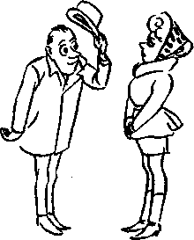

Если мы на Вы (Wir siezen uns / Wir sagen „Sie")
Mein Name ist Bernd Kugel. Ich heiße Luise Miller. Und wie heißen Sie?
Sehr angenehm!
Gleichfalls! (взаимно, мне тоже приятно)

67

Если мы на ты (Wir duzen uns / Wir sagen „du")
Wie heißt du? | Mein Name ist Udo Reich.
 | Und wie ist dein Name?
Ich heiße Kurt Maler. | Woher kommst du?
Ich komme aus Russland¹. | Und ich komme aus Deutschland².
Вопрос Woher kommst du? (Откуда ты?) имеет также значение Откуда ты родом?
Repin kommt aus Russland. | Goethe kommt aus Deutschland.
Woher kommen Scharows? | Scharows kommen aus Russland.  Sie lernen Deutsch mit der ganzen Familie³.
Ist es leicht Deutsch zu lernen? | Nein, es ist schwer aber interessant.

¹ Россия
² Германия
³ всей семьей

Lektion 2 - Новые слова Neue Wörter

Имена существительные Substantive
f | die Frau | женщина
f | die Schwester | сестра
f | die Freundin | подруга
f | die Tante | тётя
f | die Lehrerin | учительница
f | die Schule | школа
f | die Universität | университет
m | der Mann | мужчина
m | der Bruder | брат
m | der Onkel | дядя
m | der Schüler | ученик
m | der Rentner | пенсионер
n | das Tier | животное
pl | die Eltern | родители
pl | die Großeltern | бабушка и дедушка
pl | die Geschwister | братья и сестры
69

Глаголы Verben
arbeiten | работать
lernen | учиться
studieren | учиться в ВУЗе, изучать что-либо
unterrichten | преподавать
leben | жить
lieben | любить
gehen | ходить
dienen | служить
gern haben | любить (чаще о
 | неодушевлённом)

Имена прилагательные Adjektive
schön hübsch | красивый
ruhig | спокойный
tüchtig | деловитый,
 | прилежный
Наречия Adverbien
dort | там
hier | здесь
70
{ Посмотрите внимательно на рисунки и постарайтесь понять объяснения к ним.
Wer steht?  Niemand steht.  Alle sitzen. | 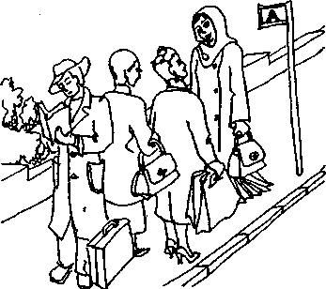
Wer sitzt?  Niemand sitzt.  Alle stehen. | 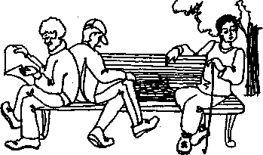
Wer fehlt?  Niemand fehlt.  Alle Touristen sind da. | 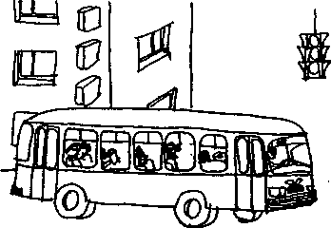

71
{ А теперь продолжим знакомство с семьей Шаровых. Прочитайте текст и постарайтесь понять его, это не очень трудно.
* Обратите внимание на порядок слов в простом повествовательном предложении: сказуемое всегда стоит на втором месте. Подлежащее может стоять и на первом, и на третьем месте, но сказуемое прочно занимает второе место. Лишь в вопросительном предложении без вопросительного слова сказуемое выдвигается на первое место.

Die Familie stellt sich vor - Семья представляется
Oleg Scharow ist ein tüchtiger Mann. Er arbeitet in einer Firma. Er ist Programmierer. Oleg hat einen Bruder und eine Schwester. Sie leben in Moskau. Emma Scharowa ist eine hübsche ruhige Frau. Sie ist Lehrerin. Sie arbeitet in der Schule. Sie unterrichtet Mathematik. Ihre Schüler lieben sie. Sie hat keine Geschwister. Sinaida Iwanowna und Pjotr Petrowitsch arbeiten nicht. Sie sind Rentner.
Lida erzählt von sich selbst:
Лида рассказывает о себе
Ich arbeite nicht. Ich bin Studentin. Ich studiere an der Universität. Ich habe einen Bruder. In Moskau leben meine Tante und mein Onkel. Mein Freund heißt Slawa. Er dient in der Armee. Ich habe viele Freundinnen.
Maxim erzählt:
Ich bin Schüler. Ich lerne in der Schule. Ich gehe in die fünfte Klasse. Ich liebe meine Eltern und Großeltern. Ich habe auch Tiere gern.
72
Wir fragen  (Wir stellen Fragen) | Wir antworten  (Wir beantworten Fragen)
Мы задаем вопросы | Мы отвечаем нa вoпpocы
Wer arbeitet? | Oleg Petrowitsch arbeitet. Emma Karlowna arbeitet.
Arbeitet Lida? | Nein, sie arbeitet nicht.  Sie studiert.
Arbeiten die Großeltern? | Nein, sie arbeiten nicht.
[1] А сейчас попробуем рассказать, что мы узнали о Лиде и Максиме. Вставьте пропущенные глаголы и проверьте себя по ключу.
1. Lida ______________________ nicht.
2. Sie _____________________ Studentin.
3. Sie _________________ an der Universität.
4. Sie ___________________ einen Bruder.
5. In Moskau _________ ihre Tante und ihr Onkel.
6. Ihr Freund ___________________ Slawa.
7. Er ___________________ in der Armee.
8. Lida ________________ viele Freundinnen.
73
Поговорим о грамматике

Множественное число существительных
В тексте вам встретилось несколько существительных во множественном числе. У них у всех разные окончания. Как же образуется множественное число? Разными способами.
* Само слово не изменяется, изменяется только артикль. У всех существительных, независимо от рода появляется артикль die.
Неопределённый артикль во множественном числе не употребляется, он просто опускается.
В словаре обозначается так: der Lehrer, -
der Lehrer — die Lehrer  der Schüler — die Schüler | , -
* Изменяется корневая гласная а, о, u. Появляется Umlaut.
der Vater — die Väter  der Bruder — die Brüder  die Tochter— die Töchter | -"
* Появляется суффикс -е. der Hund — die Hunde der Freund — die Freunde | -"e
* Появляется суффикс -е и Umlaut.  der Sohn — die Söhne | -"e
* Появляется суффикс -er. das Kind — die Kinder | -er
74
* Появляется суффикс -er и Umlaut. | -"er
der Mann — die Männer
das Wort — die Wörter
* Появляется суффикс -en/-n. die Katze — die Katzen | -en/-n
У существительных женского рода, оканчивающихся на -n, эта буква удваивается.
die Freundin — die Freundinnen die Lehrerin — die Lehrerinnen
* Появляется суффикс -S. | -s
das Foto — die Fotos
das Kino — die Kinos
das Auto — die Autos
* Имеются особые случаи образования множественного числа. Таких слов немного и их следует запомнить.
das Museum — | die Museen
das Album — | die Alben
das Stadion — | die Stadien
das Prinzip — | die Prinzipien
der Kursus — | die Kurse
der Radius — | die Radien
der Terminus — | die Termini
der Seemann — | die Seeleute¹
der Fachmann — | die Fachleute
¹ моряк — моряки
² специалист — специалисты
75
* Некоторые имена существительные не имеют единственного числа и употребляются только во множественном числе. В словарях указывается pl. (Plural)
die Eltern | родители
die Geschwister | брат и сестра или братья и сестры
die Großeltern | бабушка и дедушка
die Leute | люди
die Ferien | каникулы
* Некоторые имена существительные не имеют множественного числа. Они обозначают вещество или абстрактное понятие.
das Gold | золото
der Regen | дождь
die Liebe | любовь
der Frieden | мир
* В некоторых случаях форма множественного числа помогает различить значения слов.
das Wort | / |  | die Wörter |  | отдельные слова
das Wort | \ |  | die Worte |  | слова (высказывания)
die Mutter |  | / |  | die Mütter |  | матери
 |  | \ |  | die Muttern |  | гайки
die Bank |  | / |  | die Bänke |  | скамейки
 |  | \ |  | die Banken |  | банки

76
* Следует иметь в виду, что существительные, употребляемые только в единственном или во множественном числе, в русском и немецком языках не всегда совпадают. Сравните, например, русские слова без единственного числа и немецкие соответствия.
die Schere | -n | ножницы
die Uhr | -en | часы
die Brille | -n | очки
die Hose | -n | брюки
die Waage | -n | весы
* Не допускайте ошибок в употреблении глагола sein с этими существительными.
Wo ist meine Schere? | Где мои ножницы?
Wo ist deine Uhr? | Где твои часы?
Wo ist seine Brille? | Где его очки?
Wo ist ihre Hose? | Где её брюки?
Wo ist unsere Waage? | Где наши весы?
* В единственном числе употребляются существительные мужского и среднего рода, если они обозначают меру.
Ich brauche zwei Glas Tee. | Мне нужно два стакана
 | чая.
Ich brauche drei Stück | Мне нужно три куска мыла.
Seife.
Ich brauche fünf Sack | Мне нужно пять мешков
Mehl. | муки.
Ich brauche zwei Dutzend | Мне нужно две дюжины
Eier. | яиц.
Ho:
zwei Tassen Tee | две чашки чая
drei Flaschen Limonade | три бутылки лимонада
77

Притяжательные местоимения
Итак, мы с вами ознакомились со способами образования множественного числа в немецком языке. Попутно нам встретилось ещё одно грамматическое явление, на которое хотелось бы обратить внимание
— притяжательные местоимения. Как и в русском языке, каждому личному местоимению соответствует притяжательное местоимение.
* Эти местоимения могут переводиться на русский язык как «свой, своё, своя, свои» или «мой, твой, его, их» и т.д.
 | m, n | f | рl
ich | mein | meine | meine
 | мои, мое | моя | мои
du | dein | deine | deine
 | твои, твое | твоя | твои
er | sein | seine | seine
es | его | его | его
sie | ihr | ihre | ihre
 | ее | ее | ее
wir | unser | unsere | unsere
 | наш, наше | наша | наши
ihr | euer | eure | eure
 | ваш, ваше | ваша | ваши
sie | ihr | ihre | ihre
 | их | их | их
Sie | Ihr | Ihre | Ihre
 | Ваш, Ваше | Ваша | Ваши
78
Wie ist Ihr Name? | Как Вас зовут?
Wie heißt Ihre Tochter? | Как зовут Вашу дочь?
Wie heißt Ihr Hund? | Как зовут Вашу собаку?
Wie heißt Ihre Katze? | Как зовут Вашу кошку?
* Если используется притяжательное местоимение, то при существительном никогда не употребляется артикль, а также отрицательное местоимение kein(e). При необходимости отрицания используется слово nicht.
Das ist nicht mein Buch. Это не моя книга.
Das ist nicht dein Heft. Это не твоя тетрадь.
* Притяжательные местоимения склоняются.
Nom. | f | m | n | pl
Nom. | meine Frau | mein Mann | mein Kind | meine Kinder
Gen. | meiner Frau | meines Mannes | meines Kindes | meiner Kinder
Dat. | meiner Frau | meinem Mann | meinem Kind | meinen Kindern
Akk. | meine Frau | meinen Mann | mein Kind | meine Kinder
{2 А сейчас давайте проверим, как вы усвоили новый грамматический материал. Выберите правильный вариант.
1. Meine Freundin _______________ Monika.
a) heiße b) heißt с) heißen
2. Sie hat zwei ___________________
a) Bruder b) Brüdern c) Brüder
79
3. ___________________ Bruder ist Student.
a) Ihr b) Ihre c) Ihren
4. Er ______________________ Student/
a) werdt b) wird c) werd
5. Die Großmutter _________________ nicht.
a) arbeitet b) arbeiten c) arbeit
6. Vorn sitzen zwei ___________________
a) Hunden b) Hunde c) Hunde
7. Das sind meine ___________________
a) Freundinen b) Freundinnen c) Freundin
8. Die Mutter liebt ihre _______________
a) Kinder b) Kinde c) Kinden
9. Ich habe _______________________
a) ein Sohn b) einem Sohn c) einen Sohn
10. ____________________ sitzen.
a) Die Rentner b) Die Rentnern c) Die Rentners
Устали от грамматики?

Прочитайте стихотворение.
Mein ist nicht dein,
groß ist nicht klein,
jung ist nicht alt,
warm ist nicht kalt.
Schwarz ist nicht weiß,
kalt ist nicht heiß,
dort ist nicht hier,
fünf ist nicht vier.
Найдите в стихотворении антонимы — слова с противоположным значением. А какие антонимы вы хотели бы узнать ещё?
80
 | Антонимы
gut | хороший | — | schlecht | плохой
leicht | лёгкий | — | schwer | тяжёлый
dick | толстый |  | dünn | тонкий
langsam | медленно | — | schnell | быстро
hell | светлый | — | dunkel | тёмный
stark | сильный | — | schwach | слабый
schmutzig | грязный | — | sauber | чистый
süß | сладкий | — | bitter | горький
nass | мокрый | — | trocken | сухой
lang | длинный | — | kurz | короткий
hoch | высокий | — | niedrig | низкий
eng | узкий | — | breit | широкий
früh | рано | — | spät | поздно
lustig | весёлый | — | traurig | грустный
nah | близко | — | weit | далеко
weich | мягкий | — | hart | твёрдый
klug | умный | — | dumm | глупый
viel | много | — | wenig | мало
links | слева |  | rechts | справа
scharf | острый | — | stumpf | тупой
leer | пустой | — | voll | полный
laut | громко | — | leise | тихо
vorn | впереди | _ | hinten | сзади
vorwärts | вперёд | — | zurück | назад

Lektion 3 - Neue Wörter

Substantive
f | die Liege (-n) | кушетка
 | die Blume (-n) | цветок
m | der Tisch (-e) | стол
m | der Stuhl (-"e) | стул
m | der Schrank (-"e) | шкаф
m | der Sessel (-) | кресло
m | der Baum (-e) | дерево
m | der Junge (-n) | мальчик
m | der Kugelschreiber (-) | ручка
m | der Bleistift (-e) | карандаш
m | der Färbstift (-e) | цветной карандаш
m | der Malkasten (-) | коробка с красками
m | der Träum (-"e) | мечта
n | das Zimmer (-) | комната
n | das Fenster (-) | окно
n | das Blatt (-"er) | листок
n | das Bild (-er) | картина
n | das Papier (-e) | бумага, во мн. ч. — документы
n | das Bucherregal (-e) | книжная полка
n | das Mädchen (-) | девочка
82

Verben
hängen | висеть | zeigen | показывать
spazieren | гулять | singen | петь
malen | рисовать (красками) | zeichnen | рисовать (карандашом)

Adjektive und Adverbien
links |  | слева |  |  | rechts | справа
dort |  | там |  |  | da | здесь
früh |  | рано |  |  | spät | поздно
jetzt |  | сейчас

Präpositionen
mit | с
an | около
Слияние предлога с артиклем
an + dem = am
{ Прочитайте следующие слова. Обратите внимание, как изменяется корневой гласный во множественном числе.
der | Mann | — | die | Männer | der | Stuhl | — | die | Stühle
das | Haus | — | die | Häuser | der | Wald | — | die | Wälder
der | Bruder | — | die | Brüder | der | Baum | — | die | Bäume
der | Schrank | — | die | Schränke | das | Buch | — | die | Bücher
der | Traum | — | die | Träume | die | Hand | — | die | Hände
das | Tuch | — | die | Tücher | die | Maus | — | die | Mäuse
В словаре имена существительные стоят в единственном числе. Поэтому, когда вам встретится в тексте слово во множественном числе, постарайтесь определить форму его единственного числа.
83
{ Прочитайте текст. Вы сможете понять этот текст без словаря. Найдите существительные во множественном числе. Определите их форму единственного числа.
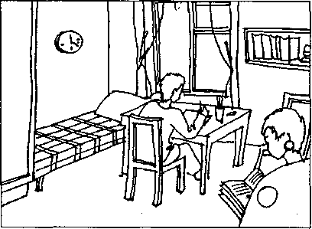

In der Wohnung Scharows - В квартире Шаровых
Hier sehen wir ein Zimmer. Das Zimmer ist nicht groß. Links steht ein Schrank. Daneben steht eine Liege. Rechts hängt ein Bücherregal. Dort stehen viele Bücher. Am Fenster steht ein Schreibtisch. Vorn sind zwei Stühle. Die Wanduhr zeigt fünf Uhr. Es ist noch früh. Der Vater ist nicht da. Er kommt spät. Lida fehlt auch. Die Großmutter geht mit dem Hund und der Katze spazieren.
Die Mutter sitzt im Sessel. Sie lernt Deutsch. Maxim sitzt am Tisch. Auf dem Tisch liegen Kugetechreiber, Bleistifte, Farbstifte und ein Blatt Papier. Die Farbstifte sind bunt. Sie sind rot, gelb, grün, blau, schwarz, weiß, braun, grau. Daneben steht ein Malkasten. Maxim malt. Er malt Blumen und Tiere, Jungen und Mädchen, Frauen und Männer, Häuser und Bäume. Das Bild ist schön. Maxim will Maler werden. Das ist sein Traum.
84
[1] Напишите формы единственного числа следующих слов из текста и проверьте по ключу, правильно ли вы их определили.
Множественное число ---- Единственное число
die Bücher ______________________
die Stühle ________________
die Kugelschreiber
die Bleistifte ___________________
die Farbstifte _________________
die Blumen _________________
die Tiere _________________
die Jungen _____________________
die Mädchen _________________
die Frauen ________________________
die Männer ___________________
die Häuser _________________
{ Прочитайте стихотворение и попытайтесь понять его смысл.
Ein Sonnenkreis
In blau und weiß,
Das hat ein Junge gezeichnet.
Und aufs Papier
Schreibt er dann hier
Worte, die jetzt singen wir:
нарисовал
85
Immer scheine die Sonne,
Immer leuchte der Himmel,
Immer lebe die Mutti,¹
Immer leb' auch ich!
Вы узнали песню «Пусть всегда будет солнце»? Обратите внимание: в песнях и стихах на разных языках тексты дословно очень редко совпадают, обычно передается только общий смысл.

{ Кстати, вы обратили внимание в тексте на слово die Uhr (часы)?
Was zeigt die Uhr? | Дословно: Что показывают часы?
Die Uhr zeigt: Es ist fünf Uhr. | Часы показывают: сейчас пять часов.
Ist es fünf Uhr morgens? | Пять часов утра?
Nein, es ist fünf Uhr | Нет, пять часов вечера.
abends. Es ist siebzehn Uhr. | Семнадцать часов.
Ist es spät? | Это поздно?
Nein, es ist nicht spät. Es ist noch früh. | Нет, не поздно. Еще рано.
Wie spät ist es? | Сколько времени?
Es ist siebzehn Uhr. | Семнадцать часов.
Wie viel Uhr ist es? | Сколько времени (часов)?
Es ist fünf Uhr abends. | Пять часов вечера.
¹ мать
86

• А вот как можно сказать, сколько сейчас времени.
12.00 | Es ist zwölf Uhr.
12.10 | Es ist zwölf Uhr zehn.
12.30 | Es ist halb eins. (Половина первого.)
12.15 Es ist Viertel nach zwölf.
(Дословно: четверть после двенадцати.)
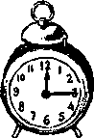

12.45 Es ist Viertel vor eins.
(Дословно: четверть до часа.)
• И, наконец:
Meine Uhr geht pünktlich. | Мои часы идут точно.
Meine Uhr geht nach. | Мои часы отстают.
Meine Uhr geht vor. | Мои часы спешат.
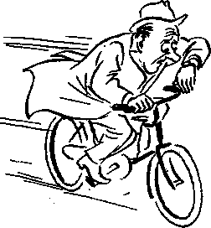
87
Поговорим о грамматике

Сложные слова
* Der Sonnenkreis, der Bleistift, der Kugelschreiber...какие
длинные и сложные слова! Они станут проще и понятнее, если вы поймете принцип словосложения в немецком языке.
Слова складываются как из кирпичиков, причем род существительных определяется по последнему слову, а ударение падает на первое.
das Blei | + | der Stift | — | der Bleistift
свинец |  | палочка |  | карандаш (когда-то свинцовая палочка)
die Farbe + der Stift = der Färbstift
цвет, краска палочка цветной карандаш
der Filz | + | der Stift | = | der Filzstift
фетр |  | лолочка |  | фломастер

die Lippen | + | der Stift = | der Lippenstift
губы |  | палочка | губная помада

die Kugel | + | der Schreiber | = der Kugelschreiber
шарик |  | пишущий | шариковая ручка
* Между частями сложного слова в качестве соединения выступают согласные:
-s- или -es- | die Arbeit + der Plan = der Arbeitsplan
 | план работы
 | das Jahr + die Zeit = die Jahreszeit
 | время года
-n- | die Sonne + die Blume = die Sonnenblume
 | подсолнечник (букв.: солнечный цветок)
 | die Sonne + der Kreis = der Sonnenkreis
 | солнечный круг
88
* Соединительные согласные читаются связанно с
первым словом.
Arbeits-zimmer Arbeits-tag
* В одно сложное слово могут объединяться не только два, но и три и более слов:
der Arm | + | das Band | = | das Armband
рука |  | лента |  | браслет
der Arm | + | das Band | + | die Uhr | = | die Armbanduhr
 |  |  |  | часы |  | наручные часы
der Ton | + | das Band | + | das Gerät |  | = das Tonbandgerät
звук |  | лента |  | прибор |  | магнитофон

Merken Sie sich! Обратите внимание!
Род сложного слова из трех и более частей определяется тоже по его последней части.
* В одно сложное слово могут объединяться не только существительные, но и другие части речи.
bunt + | der Stift | = der Buntstift
пестрый | полочка | цветной карандаш

groß + | die Eltern | = die Großeltern
большой | родители | бабушка и дедушка (родители родителей)

dunkel | + blau = | dunkelblau
темный | голубой | темно-голубой

hell | + lila | = helllila¹
светлый | лиловый | светло-лиловый

da + | neben | = daneben
здесь | около | рядом
Если первое слово оканчивается на две одинаковые согласные, а второе начинается с такой же согласной, то пишут три (!) одинаковые буквы.
89
* Запомните 3 следующих сложных слова.
die Mutter + die Sprache = die Muttersprache мать язык родной язык
fremd + die Sprache = die Fremdsprache чужой язык иностранный язык
der Staat + die Sprache = die Staatssprache государство язык государственный язык
{ Прочитайте следующие сложные слова. Возможно, в них вам услышится нечто знакомое. Попробуйте понять, из каких слов они сложены.
der Buchhalter | das Halstuch
der Eisberg | der Schlagbaum
der Durchschlag | das Postamt
das Wunderkind
{2 Давайте поближе познакомимся с местом жительства Шаровых.
Прочитайте текст, найдите в нем сложные слова, переведите их и проверьте себя по ключу.
Scharows leben in der Stadt Nishnij Nowgorod. Das ist eine große und schöne Stadt. Sie liegt an der Wolga. Scharows wohnen in der Mininstraße. Das ist eine stille Straße im Zentrum der Stadt. Ihr Haus ist dreistöckig. Die Wohnung liegt im zweiten Stock. Es ist eine Dreizimmerwohnung mit allem Komfort. Sie hat Gas, kaltes und warmes Wasser, Fernheizung, Telefon und einen Balkon. Das Haus hat keinen Fahrstuhl und keinen Müllschlucker. Die Wohnung hat ein Wohnzimmer, ein Schlafzimmer, ein Kinderzimmer, eine Diele, ein Badezimmer, eine Küche und eine Toilette. Die Wohnung ist gemütlich. Die Einrichtung ist modern. Moderne Möbel, schone Gardinen und Teppiche harmonieren miteinander.
90
Правильно ли вы определили значения сложны слов?
drei + | der Stock | = dreistöckig
 | этаж | трехэтажный

drei + | das Zimmer | + die Wohnung | = die Dreizimmerwohnung
 | комната | квартира | трехкомнатная квартира

fern + | die Heizung | = die Fernheizung
далекий | отопление | центральное отопление

fahren + | der Stuhl | = | der Fahrstuhl
ехать | стул |  | лифт

der Müll | + | der Schlucker | = | der Müllschlucker
мусор |  | глотатель |  | мусоропровод

wohnen | + | das Zimmer | = | das Wohnzimmer
жить |  | комната |  | жилая комната

der Schlaf | + | das Zimmer | = | das Schlafzimmer
соя |  | комната |  | спальня

die Kinder | + | das Zimmer | = | das Kinderzimmer
дети |  | комната |  | детская

baden + | das Zimmer | = | das Badezimmer
купаться | комната |  | ванная
Вы можете на практике проверить свои знания. Напишите рассказ о своей квартире или комнате. Подумайте, у каких глаголов должны измениться окончания и какие притяжательные местоимения нужно употребить.
Ich leb___ in der Stadt ___________ (название города). Das ist eine _______________ Stadt. Ich wohn___ in der ____________ (название
91
улицы). Das ist eine _________ Straße. Sie liegt (nicht) im Zentrum ______________ Stadt.
______ Haus ist ___________ stöckig. Die Wohnung liegt im _____________ Stock.
Sie hat ________________________
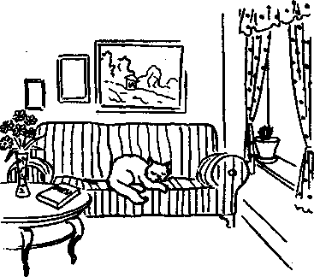

Lektion 4
{ Прочитайте стихотворение. Поработайте над правильным произнесением числительных, обратите внимание на подчеркнутые сложные слова, что они обозначает?
Dreißig Tage hat September,
April, Juni und November,
Februar hat achtundzwanzig,
Nur im Schaltjahr neunundzwanzig.
Alle ändern ohne Frage,
Haben einunddreißig Tage.
April ist ein Frühlingsmonat.
Juni ist ein Sommermonat.
September und November sind Herbstmonate.
Прочитайте текст. Найдите незнакомые слова в словаре.

Es ist Herbst - Наступила осень
Der Herbst ist eine schöne Jahreszeit. Im September ist das Wetter schön. Es ist warm. Das Thermometer zeigt 15-20 Grad über Null. Es regnet nicht oft. Am Abend geht Maxim im Hof spazieren. Der Hof ist sehr grün. Hier wachsen viele Bäume: Birken, Pappeln, Linden. Besonders schön ist der Ahorn. Seine Blätter sind bunt: gelb, rot, braun, grün. Die Blätter fallen auf die Erde. Die Kinder sammeln sie. Ein Blatt fällt auf Maxim. Er nimmt es.
93
Blätterfall, Blätterfall,
Bunte Blätter überall!
Lida sitzt am Gartentisch und liest ein Buch. Die Großmutter spricht mit der Nachbarin. Liska und Tusik spielen lustig im Hof. Sie laufen hin und her und springen. Maxim ruft: „Tusik, komm her!" Tusik läuft schnell zu Max. Maxim wirft den Stock und sagt dem Hund: „Nimm den Stock!" Tusik bringt den Stock und gibt ihn Maxim. Beide sind glücklich.
Поговорим о грамматике

Спряжение сильных глаголов
К сегодняшнему уроку не были даны новые слова, предполагается работа со словарем. Но почему-то некоторые глаголы невозможно отыскать в словаре.
Nimm den Stock! | Нет в словаре глагола nimmen.
Maxim wirft den Stock. | Нет в словаре глагола wirfen.
Tusik bringt den Stock und gibt ihn Maxim. | Глагол bringen есть, а глагола giben нет.
Почему, если листьев много, то употребляется fallen, а если один, то fällt? Почему кошка с собакой laufen, а если собака одна, то läuft? Что за путаница с глаголами? Это совсем не путаница, а законное грамматическое явление, которое подчиняется строгим правилам.
94
* Ряд глаголов с буквой е в корне во втором и третьем лице единственного числа меняет е на i. К счастью, таких глаголов в немецком языке не так уж и много. Самые распространённые из них нужно запомнить.
читать | lesen | du liest | er liest
говорить | sprechen | du sprichst | er spricht
видеть | sehen | du siehst | er sieht
помогать | helfen | du hilfst | er hilft
брать | nehmen | du nimmst | er nimmt
давать | geben | du gibst | er gibt
есть (о людях) | essen | du isst | er isst
есть (о животных) | fressen | du frisst | er frisst
бросать | werfen | du wirfst | er wirft
слыть, считаться | gelten | du giltst | er gilt
входить | treten | du trittst | er tritt
встречать | treffen | du triffst | er trifft
умирать | sterben | du stirbst | er stirbt
забывать | vergessen | du vergisst | er vergisst
* Еще ряд глаголов с буквой а в корне получают умлаут во втором и третьем лице единственного числа. Их тоже нужно запомнить.
ехать | fahren | du fährst | er fährt
падать | fallen | du fällst | er fällt
нести | tragen | du trägst | er trägt
ловить | fangen | du fängst | er fängt
держать | halten | du hältst | er hält
спать | schlafen | du schläfst | er schläft
мыть | waschen | du wäschst | er wäscht
расти | wachsen | du wächst | er wächst
95
бежать | laufen | du läufst | er läuft
бить | schlagen | du schlägst | er schlägt
копать | graben | du gräbst | er gräbt
печь | backen | du bäckst | er bäckt
жарить | braten | du brätst | er brät
* Нужно также знать, что эти глаголы меняют свой корневой гласный и в том случае, если у них появляются приставки.
* Особенно внимательным нужно быть к чередованию гласных в корне, когда разговор идет на «ты» и глагол стоит в единственном числе.
говорить | sprechen | du sprichst | er spricht
обещать | versprechen | du versprichst | er verspricht
ехать | fahren | du fährst | er fährt
узнавать | erfahren | du erfährst | er erfährt

Hilfst du deiner Mutter? | Ja, ich helfe meiner Mutter gern.
Sprichst du Deutsch gut? | Nein, ich spreche Deutsch schlecht und langsam.
Liest du jeden Tag | Nein, ich lese selten
Zeitungen? | Zeitungen.
Nimmst du Bücher | Ja, ich nehme Bücher oft
in der Bibliothek? | in unserer Bibliothek.
Gibst du deiner Katze Fisch? | Ja, ich gebe ihr Fisch.
 | Sie frisst ihn gern.
Isst du Torte gern? | Nein, ich esse keine Süßigkeiten.
Fährst du morgen nach Moskau? | Ja, ich fahre morgen um 8 Uhr.
Läufst du morgens schnell? | Nein, ich laufe sehr langsam.
96
{ Сформулируйте подобные вопросы и запишите их. Используйте следующие слова.
am Morgen утром
morgens по утрам, утром
morgen завтра
и глаголы: tragen, waschen, backen, essen, schlafen.
1.__________________________ ?
2. ____________________________ ?
3. _____________________________ ?
4. ___________________________ ?
5. ____________________________________ ?
Если вы занимаетесь вдвоем, задайте друг другу эти вопросы и обсудите возможные варианты правильных ответов.

Повелительное наклонение
* Изменение корневого гласного у глагола нужно учитывать и при образовании повелительного наклонения.
Der Imperativ — повелительное наклонение, как и в русском языке выражает просьбу, совет, приказ, разрешение, а с отрицанием — запрет. Императив имеет четыре формы.
I. Lies! Читай! Второе лицо единственного числа при обращении к одному лицу, с которым разговаривают на «ты». Образуется от основы глагола во втором лице единственного числа при помощи окончания -е или без него.
Lerne gut! Учись хорошо!
Frag bitte! Пожалуйста, спроси!
Gib mir Zeit! Дай мне время!
97
Глаголы с корневыми гласными a, au не получают умлаута.
Du fährst. | Ты едешь.
Fahre! | Поезжай!
Du läufst. | Ты бежишь.
Laufe! | Беги!
Окончание -е никогда не употребляется у глаголов, изменяющих во втором лице е на i и у глаголов kommen приходить и lassen оставлять, заставлять, поручать.
Iss Suppe! | Ешь суп!
Nimm das Buch! | Возьми книгу!
Komm rechtzeitig! | Приходи вовремя!
Lass mich in Ruhe! | Оставь меня в покое!
С повелительным наклонением часто употребляется частица mal «-ка».
Sieh mal! | Посмотри-ка!
Hör mal! | Послушай-ка!
Warte mal! | Подожди-ка!
Sag mal! | Скажи-ка!
II. Вторая форма повелительного наклонения обращена к двум или нескольким лицам, с которыми мы на «ты».
Ihr lest. | Вы читаете.
Lest laut! | Читайте громко!
Ihr schreibt. | Вы пишете.
Schreibt richtig! | Пишите правильно!
III. Третья форма повелительного наклонения — вежливая. Она совпадает с третьим лицом множественного числа, но личное местоимение Sie стоит после глагола.
Lesen Sie! | Читайте!
Sagen Sie bitte! | Скажите, пожалуйста!
98
IV. Четвёртая форма совпадает с первым лицом множественного числа, но местоимение wir стоит после глагола.
Wiederholen wir! Давайте повторим!
Sagen wir das alle Скажем это все вместе! zusammen!
Der Imperativ часто употребляется в школьном обиходе.
Steht auf! | Встаньте!
Setzt euch! | Садитесь!
Zählt alle mit! | Считайте все вместе!
Komm an die Tafel! | Подойди к доске!
Nimm die Kreide! | Возьми мел!
Lege die Kreide hin! | Положи мел!
Wische die Tafel ab! | Сотри с доски!
Entschuldige bitte! | Извини, пожалуйста!
{ А теперь познакомьтесь со школой, в которой учится Максим и преподаёт Эмма Карловна. Но сначала...
Wörter und Wendungen
diese | эта
nicht weit von | недалеко от
das Gebäude | здание
sich befinden | находиться
durch | через
die Tür | дверь
das Erdgeschoss | первый этаж
die Eingangshalle | вестибюль
die Fensterbank | подоконник
führen | вести
Gehen wir die Treppe hinauf! | Поднимемся по
 | лестнице!
99
О значении некоторых других слов догадайтесь по контексту.

Maxims Schule - Школа Максима
Diese neue moderne Schule liegt in der Mininstraße nicht weit von Scharows Haus. Es ist ein großes dreistöckiges Gebäude. Durch die breite Tür kommen wir in die Eingangshalle. Links ist die Garderobe. Im Erdgeschoss befinden sich das Sekretariat, die Bibliothek, die Turnhalle, der Lesesaal und der Speiseraum. Gehen wir die Treppe hinauf. Jetzt sind wir im ersten Stock. Hier befinden sich viele Klassenzimmer. Dort stehen viele Schulbänke und Stühle. Die weiße Tür rechts führt ins Lehrerzimmer. Hier sehen wir viele Tische und einen Schrank. Auf den Fensterbänken stehen Blumen. Der große Saal (die Aula) befindet sich im zweiten Stock. Und in diesem Klassenraum sehen wir Emma Karlowna. Sie unterrichtet Mathematik. Ein Schüler steht an der Tafel. Er zeichnet verschiedene Formen.
 | der Kreis |  | das Rechteck
 | das Quadrat | 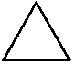 | das Dreieck
100
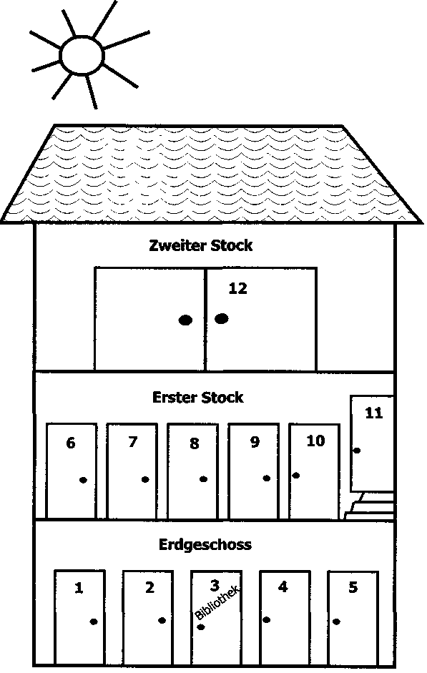
101
{ Еще раз внимательно прочитайте текст, посмотрите на схему здания школы и определите, где что находится. Напишите названия кабинетов и помещений на табличках.
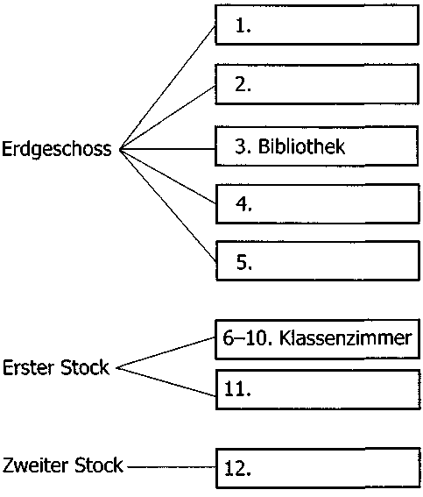
* Вы обратили внимание, что первый этаж по-немецки Erdgeschoss (букв.: этаж на земле) и только потом следует erster Stock и zweiter Stock.
102
{ Представьте себе, что ваш немецкий гость первый раз в этой школе. Помогите ему узнать, как пройти туда, куда ему нужно. Вы стоите на первом этаже в вестибюле. О чем и как он может вас спросить? Прослушайте и прочитайте.
Entschuldigung, wie komme ich
Entschuldigung, wie komme ich | zum Lehrerzimmer?
 | zum Direktor?
 | zur Toilette?¹
 | zum Sekretariat?
Entschuldigung, ich suche
Entschuldigung, ich suche | das Lehrerzimmer.
 | die Toilette.
 | das Sekretariat.
 | den großen Saal.
Entschuldigung, wo ist hier
Entschuldigung, wo ist hier | das Lehrerzimmer?
 | das Sekretariat?
 | der große Saal?
 | die Toilette?
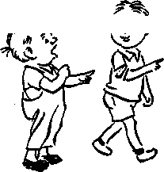
[töaleta]
103
Как можно ответить?
Gehen Sie | links / rechts¹
 | dann geradeaus²
 | die Treppe hoch / runter³
Das Lehrerzimmer ist
 | im ersten / zweiten Stock
 | gleich hier im Erdgeschoss /
 | im ersten Stock⁴
 | im Zimmer / Raum 12⁵
Ich weiß das leider auch nicht.⁶
Выберите нужные высказывания и постройте со своим партнером / партнершей небольшой диалог.
¹ налево/направо
² потом, прямо
³ по лестнице вверх/вниз
⁴ прямо здесь на первом /втором этаже
⁵ комната/помещение 12
⁶ Я не знаю это тоже, к сожалению.
104
{ Попробуйте себе представить, что вы — учитель в школе. Какие советы вы можете дать ученикам? Что вы их можете попросить сделать?
Merken Sie sich!
Глагол sein (быть) образует повелительное наклонение по-особому:
Sei aufmerksam! | Будь внимателен!
Seid still! | Не шумите!
 | (Дословно: Будьте тихими!)
Seien Sie so gut! | Будьте так добры!
Итак, вы — учитель. Предлагайте, советуйте, просите что-либо сделать. Запишите свои советы.
{ Lernen Sie das Sprichwort.

Wie ist es auf Russisch? Schreiben Sie das!

Lektion 5 – Числительные
An der | Wand hängt ein Kalender,
Er zeigt: | Heute ist der fünfte Oktober.
Januar ist der erste Monat.
Februar ist der zweite Monat.
März ist der dritte Monat.
April ist der vierte Monat.
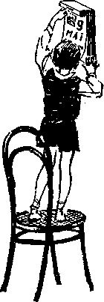
Поговорим о грамматике

Порядковые числительные
* Обратите внимание на выделенные слова. Это числительные. В немецком языке, как и в русском или английском, различают количественные и порядковые числительные. После цифры, обозначающей порядковое числительное, всегда должна быть точка.
106
Прочитайте следующую таблицу.
Количественные Порядковые числительные числительные
1 | eins | 1. der erste
 | один | первый
 |  | am 1.- am ersten
 |  | первого числа
2 | zwei | 2. der zweite
 |  | am 2. - am zweiten
3 | drei | 3. der dritte
 |  | am 3. - am dritten
4 | vier | 4. der vierte
 |  | am 4. - am vierten
7 | sieben | 7. der siebente
 |  | am 7. - am siebenten
 |  | (или siebten)
10 | zehn | 10. der zehnte
 |  | am 10. - am zehnten
20 | zwanzig | 20. der zwanzigste
 |  | am 20. - am zwanzigsten
21 | einundzwanzig | 21. der einundzwanzigste
 |  | am 21. - am einundzwanzigsten
30 | dreißig | 30. der dreißigste
 |  | am 30. - am dreißigsten
{ Прочитайте словосочетания, найдите незнакомые слова в словаре.
die erste Liebe, die zweite Ehe, das dritte Kind, der vierte Sohn, das zweite Zimmer, die einunddreißigste Reihe, der sechste Zahn
107
* Порядковые числительные употребляются главным образом с определённым артиклем. Они изменяются по падежам так же, как и прилагательные после определённого артикля.
 | f | m | n | pl
Nom. | die erste | der erste | das erste | die ersten
Gen. | der ersten | des ersten | des ersten | der ersten
Dat. | der ersten | dem ersten | dem ersten | den ersten
Akk. | die erste | den ersten | das erste | die ersten
{ Переведите на русский язык.
Der erste September ist ein Feiertag.
Am ersten September feiert man in Russland den Tag des
Wissens.
Der erste Januar ist ein Feiertag.
Am ersten Januar feiert man das neue Jahr.
Der achte März ist ein Feiertag.
Am achten März feiert man in Russland den Frauentag.
Der neunte Mai ist ein Feiertag.
Man feiert am neunten Mai in Russland den Tag des Sieges.
Merken Sie sich!
Man feiert. — Празднуют. Man — неопределенно-личное местоимение, на русский язык не переводится. В предложении является подлежащим.
Man sagt, er ist krank. | Говорят, что он болен.
Man spricht in Österreich deutsch. | В Австрии говорят по-немецки.
Man lacht. | Смеются.
Man weint. | Плачут.
108
{ Прочитайте текст, найдите в нём порядковые числительные.

Lida studiert an der Universität - Лида учится в университете
Lida erzählt:
Ich bin im dritten Semester. Das Studium gefällt mir. Ich studiere viele Fächer: Russisch, Literatur, Geschichte, Deutsch, Englisch. Ich lerne Deutsch mit Interesse. Meine Mutter ist Deutsche, also bin ich auch ein bisschen Deutsche. Leider spricht sie schlecht deutsch. Ich helfe der Mutter. Sie arbeitet in der Schule. Ich werde auch in der Schule arbeiten. Der Vater fährt bald nach Deutschland, auch er braucht Deutsch. Ich helfe dem Vater gern. Jetzt studiere ich meinen Stundenplan. Morgen ist der sechste Oktober, Mittwoch. Ich habe vier Stunden. Die erste Stunde beginnt um acht Uhr. Die zweite beginnt um 9.40 (neun Uhr vierzig). Die dritte — um 11.30 (halb zwölf). Die vierte — um 13.10 (zehn nach eins). Die vierte Stunde ist Deutsch. Ich werde zwei Texte lesen und Grammatik wiederholen.
Merken Sie sich!
¹ Будущее время образуется очень просто: при помощи вспомогательного глагола werden, который изменяется по лицам и стоит на втором месте, и основного глагола в неопределённой форме, занимающего самое последнее место. Посмотрите таблицу спряжения глагола werden в первом уроке.
Ich werde in der Schule arbeiten. Er wird nach Deutschland fahren.
109
Am Abend holt Oleg Petrowitsch sein Notizbuch und macht einige Notizen für die Zukunft, | Вечером. Олег Петрович достает записную книжку и делает несколько заметок на будущее.
Am Abend holt Oleg Petrowitsch sein Notizbuch und macht einige Notizen für die Zukunft, | Вечером. Олег Петрович достает записную книжку и делает несколько заметок на будущее.

Am 17. | November ist der Geburtstag (день рождения) meiner Mutter. Ich werde ihr eine neue Jacke kaufen.
Am 8. | Dezember ist der Geburtstag meiner Frau. Ich werde ihr eine schöne Tasche kaufen.
Am 11. | Januar ist der Geburtstag meines Vaters. Ich werde ihm einen Hut kaufen.
Am 2. | März ist der Geburtstag meines Sohnes. Ich werde ihm einen neuen Malkasten kaufen.
Am 28. | Mai ist der Geburtstag meiner Tochter. Ich werde ihr eine Armbanduhr kaufen.
{ А вы помните даты рождения ваших родных и близких? Перечислите их по-немецки. Запишите в своем ежедневнике дни рождения ваших родственников и друзей и подарки, которые вы им купите.
Am ___ |  | Geburtstag meiner Mutter | _______________
Am ___ |  | _____________________ | neue Rollschuhe
 |  |  | (роликовые коньки)
_ _ _ _ _ _ _ _ _ _ _ _ _ _ _ _ _ _ _ _ _ __ _ _ _ _ _ _ _ _ _ _ _ _ _ _ _
Am ___ | Geburtstag meines ______ |  | ________________

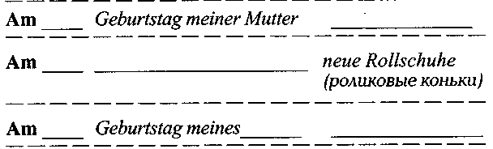
110
{ Gibt es viele Probleme mit den Geschenken?
Есть проблемы с подарками?
Merken Sie sich!
Оборот es gibt есть, имеется иногда не переводится. Es gibt viele Probleme in в моей жизни много meinem Leben. проблем.
После оборота es gibt существительные стоят в винительном падеже, обычно с неопределённым артиклем.
Was gibt es in einer Damentasche?
f | eine Puderdose | пудреница
f | eine Fährkarte | проездной билет
f | eine Brille | очки
f | eine Haarbürste | щётка для волос
m | einen Pass | паспорт
m | einen Schlüssel | ключ
m | einen Lippenstift | губная помада
m | einen Kamm | расчёска
m | einen Spiegel | зеркало
n | ein Taschentuch | носовой платок
n | ein Notizbuch | записная книжка
n | ein Portemonnaie | кошелёк
n | Parfüm | духи
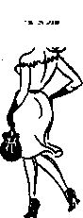
111
Was gibt es meiner Herrenaktentasche?
f | eine Streichholzschachtel eine Zeitung eine Zeitschrift eine Brieftasche |  | коробка спичек газета журнал бумажник
m | einen Aktendeckel einen Schlüsselbund |  | папка — обложка связка ключей
 | einen Kalender einen Regenschirm |  | календарь зонтик
n | ein Feuerzeug ein Notizbuch |  | зажигалка записная книжка
 | ein Zigarettenetui Kölnischwasser |  | портсигар одеколон
Was gibt es in einer Schulmappe?
f |  | eine Karte |  | карта
 |  | eine Ansichtskarte |  | открытка
 |  | eine Brotdose |  | коробка для бутербродов
m |  | einen Bleistift |  | карандаш
 |  | einen Radiergummi |  | ластик
 |  | einen Kugelschreiber |  | ручка
 |  | einen Filzstift |  | фломастер
n |  | ein Buch |  | книга
 |  | ein Tagebuch |  | дневник
 |  | ein Heft |  | тетрадь
 |  | ein Lineal |  | линейка
 |  | ein Schreibmäppchen |  | пенал
112
[1] Перечислите предметы, которые есть в вашем портфеле или сумке.
Hier gibt es ______________________
______________________
______________________
______________________
______________________
______________________
______________________
der Schlüsselbund, die Zeitung, das Taschentuch, der Kugelschreiber, das Notizbuch, die Brieftasche
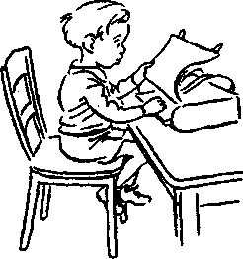

Lektion 6 - Личные местоимения

Поговорим о грамматике

Личные местоимения
„Ich verstehe nicht", sagt Maxim zu seiner Schwester. „Wann sagt man mich, wann mir, wann dich und wann dir?" Lida antwortet: „Ich bilde zwei Beispiele und du wirst alles verstehen".
* Das erste Beispiel
Ich liebe dich. Du liebst mich. Wir beide lieben Mutter. Wir lieben sie. Wir lieben auch Vater. Wir lieben ihn. Wir lieben unsere Großeltern. Wir lieben sie. Die Großeltern lieben uns. Sie sagen oft: „Wir lieben euch".
Das ist der Akkusativ (винительный падеж).
Für den Akkusativ ist die Frage wen? oder was? (кого?
что?)
* Das zweite Beispiel
Ich helfe dir, du hilfst mir. Wir beide helfen unserer Mutter. Wir helfen ihr. Wir helfen auch unserem Vater. Wir helfen ihm. Wir helfen den Großeltern. Wir helfen ihnen. Die Eltern helfen uns. Sie sagen uns: „Wir helfen euch!"
i Das ist der Dativ (дательный падеж).
l Für den Dativ kommt die Frage wem? (кому? чему?)
114
* Постарайтесь запомнить таблицу склонений личных местоимений.
 | Nom. | Dat. | Akk.
я | ich | mir | mich
ты | du | dir | dich
он | er | ihm | ihn
она | sie | ihr | sie
оно | es | ihm | es
мы | wir | uns | uns
вы | ihr | euch | euch
они | sie | ihnen | sie
вежливая форма | Sie | Ihnen | Sie
* Еще раз обратите внимание на вежливую форму.
Она образуется от третьего лица множественного
числа.
Ich liebe sie. Я люблю их.
Ich liebe Sie. Я Вас люблю.
Ich helfe Ihnen. Я Вам помогу.
* Вы, вероятно, заметили, что некоторые формы местоимений совпадают?
ihr — вы ihr — ей ihr — её
В предложениях эти формы различают по смыслу. Кстати, где родительный падеж? Формы личных местоимений в родительном падеже, как мы уже знаем, употребляются редко. Поэтому мы не будем уделять им особого внимания.
115
{1 Попытайтесь поставить местоимения в нужном падеже.
1. Ich sage ______________(dich oder dir?)
2. Wir sehen _____________(ihn oder ihm?)
3. Er versteht _____________ (Sie oder Ihnen?)
4. Du hörst ____________ (mich oder mir?)
5. Ich frage ______________(dich oder dir?)
{2 Was ist richtig, was ist falsch?
1. Ich bitte dich mir alles zu erzählen.
2. Ich bitte dir mich alles zu erzählen.
3. Ich empfehle Ihnen dieses Buch zu lesen.
4. Ich empfehle Sie dieses Buch zu lesen.
{ Прочитайте текст, постарайтесь его понять. Какие проблемы главы семейства Олега Шарова вам близки и понятны?

Оleg ist Programmierer - Олег работает программистом
Oleg erzählt:
Ich bin Programmierer. Ich arbeite in einer großen Firma. Unsere Firma liefert viele Waren: Benzin, Öl, Lack, Farben. Wir haben Partner nicht nur in unserem Land, sondern auch im Ausland. Wir haben viele Kontakte mit Deutschland, Österreich, England. Ende Mai oder Anfang Juni fahre ich nach Deutschland. Leider spreche ich nur eine Fremdsprache — Englisch. Die deutsche Sprache gefällt mir, ich verstehe aber sehr wenig. Meine Kollegen besuchen Sprachkurse, ich lerne selbständig Deutsch. Alle lernen Deutsch in meiner Familie. Die Kinder helfen
116
uns Erwachsenen. Jeden Abend setze ich mich an den Tisch und arbeite zwei Stunden. Ich suche Wörter im Wörterbuch nach, lese Texte, mache verschiedene Übungen. Besonders gern lerne ich deutsche Sprichwörter. Ich kenne schon viele Sprichwörter. Sie helfen mir bei der Arbeit. Ich versuche, einige Texte zu übersetzen. Die Übersetzung fällt mir besonders schwer.

Отделяемые и неотделяемые приставки глаголов
Ich verstehe nichts!
Anna macht das Buch auf. | Анна делает книгу на ...
Die Gäste ziehen Marmelade vor. | Гости тянут мармелад перед ...
Ich ziehe die Uhr auf. | Я тяну часы на ...
Wir schlagen Igor vor die Freunde zu besuchen. | Мы бьём Игоря перед посещением друзей ...
Sie kommen ohne Geld aus. | Они приходят без денег  из ...
Das Problem geht jeden an. | Проблема идёт каждый к ...
Was für ein Unsinn? Что за чепуха?
Увы, с такой чепухой сталкиваются многие при переводе с немецкого языка. Вся хитрость состоит в том, -что в немецком языке существует удивительное грамматическое явление: отделяемые приставки. Некоторые приставки в простом повествовательном предложении отделяются от глаголов и стоят в конце предложения. Для того, чтобы понять предложение, нужно отыс-
117
кать приставку и мысленно поставить ее на место. Только после этого можно найти нужный глагол в словаре.
* Правильно было бы перевести так:
Анна открывает книгу. | aufmachen machen | открывать делать
Гости предпочитают мармелад. | vorziehen | предпочитать
Я завожу часы. | aufziehen | заводить  (часы)
Я завожу часы. | ziehen | тянуть
Мы предлагаем Игорю посетить друзей. | vorschlagen schlagen | предлагать бить
Они обходятся без денег. | auskommen kommen | обходиться приходить, приезжать
Проблема касается каждого. | angehen gehen | касаться идти
* Все ли приставки отделяются? Нет, не все. Запомните неотделяемые приставки.
bе- ge- er- zer- ver- emp- emp- miss-
* Неотделяемые приставки безударны. Иногда они полностью изменяют значение глагола.
stehen | стоять
verstehen | понимать
hören | слушать
gehören | принадлежать
sprechen | говорить
entsprechen | соответствовать
118
* Отделяемые приставки стоят под ударением. Мы уже убедились в том, что они тоже могут в корне изменить значение глагола. Все отделяемые приставки запомнить трудно, их очень много. Чаще других встречаются следующие приставки.
an- auf- bei- durch- ein-
mit- nach- vor- zu-
* Некоторые приставки в зависимости от значения глагола могут быть отделяемыми и неотделяемыми.
durch- über- um- unter-
übersetzen | переправить
übersetzen | переводить
untergraben | закапывать
untergraben | подрывать, вредить
* Если глагол сложный, т.е. состоит из глагола и другой какой-либо части речи, то первая часть сложного глагола всегда стоит в самом конце предложения.
der Teil | часть
nehmen | брать
teilnehmen | принимать участие
Wir nehmen an der Arbeit teil. | Мы принимаем участие в работе.
* Аналогично ведет себя неопределенная форма глагола в сочетании с другим глаголом:
kennen | знать
lernen | учиться
kennen lernen | знакомиться
Er lernt ein schönes Mädchen kennen. | Он знакомится с красивой девушкой.
119
* Научитесь отыскивать отделяемые приставки и другие отделяемые части глаголов, и перевод с немецкого языка перестанет казаться вам сложным.
[3] Вы познакомились с Олегом Шаровым, а сейчас постарайтесь рассказать о себе.
Ich heiß... . Ich bin ... . Ich arbeit... in ein... Firma. Die Firma heiß... „______________". Wir hab... gute Kontakte mit.... Ich spreche zwei Fremdsprach...: Englisch und .... Die deutsche Sprache ... (gefallen) mir. Ich lerne Deutsch gern. Zwei Mal in der Woche besuch... ich Sprachkurse. Dort ... (sprechen) man und ... (lesen) man viel. Das fällt mir....
Устали от грамматики?
Тогда познакомьтесь с пословицами, которые помогают Олегу Шарову в изучении языка. Может быть, они пригодятся и вам?
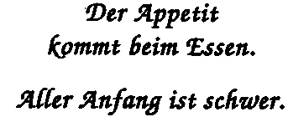

Lektion 7
Поговорим о грамматике

Возвратные глаголы
{ Прочитайте глаголы. Постарайтесь не делать ошибок в ударении.
Помните, что неотделяемая приставка ver- безударна.
verbringen | проводить (о времени)
versprechen | обещать
verstehen | понимать
verlassen | покидать
verändern | изменять
verdienen | заслуживать
verkaufen | продавать
sich versammeln | собираться
sich vereinigen | объединяться
sich verspäten | опаздывать
Отделяемая приставка vor- находится под ударением.
vorhaben |  | намереваться
vorschlagen |  | предлагать
vorbereiten |  | подготавливать
vorstellen |  | представлять
vorziehen |  | предпочитать
vorkommen |  | происходить
121
* Вероятно, у вас возник вопрос, почему перед некоторыми глаголами стоит sich, что это должно обозначать? Sich — это возвратное местоимение. Оно употребляется только в третьем лице (единственного и множественного числа) и в форме вежливости. В 1 -м и 2-м лице единственного и множественного числа употребляются соответствующие формы личных местоимений. Посмотрите следующую таблицу.
sich irren
ошибаться, заблуждаться
ich | irre | mich | wir | irren | uns
du | irrst | dich | ihr | irrt | euch
er | irrt | sich | sie | irren | sich
sie | irrt | sich | Sie | irren | sich
es | irrt | sich
* Глаголы с местоимениями sich переводятся на русский язык обычно глаголами на -ся.
sich freuen | радоваться
sich ärgern | огорчаться
sich setzen | садиться
sich waschen | мыться
sich befinden | находиться
* Возвратные глаголы в русском и немецком языке не всегда совпадают.
sich erholen | отдыхать
sich erinnern | вспоминать
sich verspäten | опаздывать
klagen | жаловаться
122
* Иногда возвратное местоимение sich следует употреблять в дательном падеже, на что указывается в словарях — после sich стоит (Dat.).
sich (Dat.) die Regel merken запоминать правило
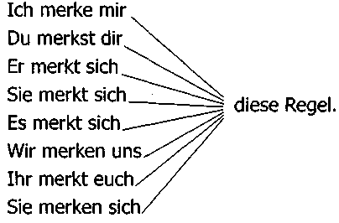
Merken Sie sich diese Regel!
Запомните это правило!
* В дательном падеже местоимение sich стоит после некоторых глаголов.
sich (Dat.) ansehen | смотреть, просматривать
Ich sehe mir diesen Film gern an. | Я охотно посмотрю этот фильм.
sich (Dat.) anhören | слушать, прослушивать
Hörst du dir diese Oper gern an? | Тебе нравится слушать эту оперу?
* В предложении местоимение sich стоит всегда непосредственно после спрягаемой части сказуемого. Между глаголом в личной форме и местоимением sich может стоять только личное местоимение.
Im Sommer erholen wir uns sehr gut.
Летом мы хорошо отдыхаем.
123
* После некоторых глаголов возвратное местоимение sich может стоять и в винительном, и в дательном падеже, в зависимости от значения глагола.
sich vorstellen | представляться
Stellen Sie sich bitte vor! | Представьтесь, пожалуйста!
Stelle dich bitte vor! | Представься, пожалуйста!
sich (Dat.) etwas vorstellen | представлять себе что-либо
Stelle dir diese Situation vor! | Представь себе эту ситуацию!
Stellen Sie sich diese Situation vor! | Представьте себе эту ситуацию!

Wörter und Wendungen
lüften | проветривать
sich rasieren | бриться
sich anziehen | одеваться
frühstücken | завтракать
verlassen | покидать
wecken | будить
Frühsport machen,
Morgengymnastik machen | делать зарядку
das Frühstück zubereiten | готовить завтрак
sich befinden | находиться
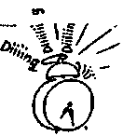
124
{Прочитайте текст. Подчеркните в нём возвратные глаголы.

Am Morgen
Утром
Jeden Morgen steht Oleg Petrowitsch um 6 Uhr auf. Er lüftet das Zimmer und macht Frühsport. Nach der Morgengymnastik wäscht er sich, rasiert sich und zieht sich an. Dann frühstückt er und verlässt das Haus. Er fährt mit dem Auto zur Arbeit. Emma Karlowna steht um sieben Uhr auf. Manchmal macht sie Morgengymnastik. Sie hat am Morgen viel zu tun. Sie bereitet das Frühstück zu, weckt die Kinder, macht sich schön. Um halb acht verlässt sie das Haus. Emma Karlowna und Max gehen zu Fuß in die Schule. Die Schule befindet sich nicht weit von ihrem Haus. Lida fährt mit dem Bus zur Universität. Sie verspätet sich manchmal.

Kurze Gespräche am Morgen
— Max, wasche dich schneller und ziehe dich an. Es ist schon spät!
— Lida, telefoniere nicht so lange, sonst verspätest du dich!
— Tusik, lass die Katze in Ruhe! Beruhige dich, friss Suppe!
— Oleg, vergiss nicht, wir gehen heute ins Warenhaus. Wann treffen wir uns?
— Um fünf Uhr. Ich warte auf dich am Eingang.
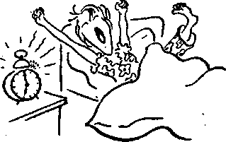
125

Предлоги с дательным падежом
* С возвратными глаголами всё понятно. А вот как быть с предлогами? Их в немецком языке много и так сложно разобраться, какие артикли после них надо употреблять! Есть в этом какая-то закономерность? Да, есть. И постичь эту закономерность можно.
* Запомните предлоги, употребляющиеся только с дательным падежом.
mit nach aus zu von bei seit
außer entgegen gegenüber
* Вспомните формы артиклей в дательном падеже.
Dativ | f | m | n | pl
Wo? | der | dem | dem | den
 | einer | einem | einem | —
* У немецких школьников есть специальное стихотворение, которое помогает запомнить эти предлоги.
Von Ausbeimit nach Vonseitzu fährst du immer mit dem Dativ zu.
Из (города) Аузбаймит в Фонзайтцу всегда доедешь с дательным падежом.
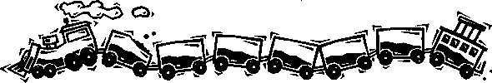
126
mit | с
mit | mit der Katze | с кошкой
mit | mit dem Hund | с собакой
mit | mit den Freunden | с друзьями
mit | соответствие виттельному и предложному падежам
mit | Ich schreibe mit dem Bleistift. | Я пишу карандашом.
mit | Sie fahren mit dem Bus. | Они едут на автобусе.
zu | к
zu | zu den Freunden | к друзьям
aus | из
aus | aus dem Theater | из театра
nach | после
nach | nach dem Krieg | после войны
nach | через  nach einem Monat | через месяц
nach | по
nach | nach dem Alphabet | по алфавиту
nach | B
nach | nach Moskau | в Москву
nach | nach Deutschland | в Германию
von | от
von | von dem Onkel | от дяди
127
bei | у
 | bei der Tante | у тёти
 | при, во время
 | bei 20 Grad | при 20 градусах
 | bei dem Essen (beim) | во время еды
seit | с
 | seit diesem Jahr | с этого года
außer | кроме  außer diesem Mädchen | кроме этой девочки
entgegen | против, вопреки | вопреки моему
 | meinem Vorschlag entgegen | предложению
gegenüber | напротив
 | dem Haus gegenüber | напротив дома

Два последних предлога употребляются в немецком языке после существительных. ,
128

Предлоги с винительным падежом
* В немецком языке есть предлоги, употребляющиеся только с винительным падежом.
durch für ohne gegen um entlang
* Артикль в винительном падеже.
Akkusativ | f | m | n | pl
Wohin? | die | den | das | die
 | eine | einen | ein

durch | через
 | durch den Wald | через лес
 | по
 | durch die Straßen | по улицам
für | для, за
 | für den Frieden  für die Tochter | за мир  для дочери
ohne | без
 | ohne ein Wort  ohne Hilfe (существительное | без единого слова  без помощи обычно без артикля)
entlang | вокруг, вдоль
 | um den Tisch  die Straße entlang | вокруг стола  вдоль улицы
129
* Некоторые предлоги могут сливаться с артиклем.
zu + | [dem | = zum | zum Beispiel  zur Schwester vom Bruder  beim Arzt | к примеру, например  к сестре от брата  у врача
zu + | der | = zur] | zum Beispiel  zur Schwester vom Bruder  beim Arzt | к примеру, например  к сестре от брата  у врача
von + | dem | = [vom] | zum Beispiel  zur Schwester vom Bruder  beim Arzt | к примеру, например  к сестре от брата  у врача
bei + | dem | = [beim] | zum Beispiel  zur Schwester vom Bruder  beim Arzt | к примеру, например  к сестре от брата  у врача
{1 Заполните пропуски.
1. Das ist ein Geschenk für ___________ (du).
2. Gehen Sie __________ (der Korridor) entlang.
3. Tamara kommt aus __________ (die Ukraine).
4. Maxim fährt gern mit __________ (das Auto).
5. Die Studenten sitzen um ________ (der Tisch).
6. Meine Schwester ist Studentin seit _________ (dieses Jahr).
7. Nach ______ (die Schule) laufen die Kinder nach Hause.
8. Ohne ______ (deine Hilfe) kann man das nicht machen.
9. Das Kind läuft durch ________ (das Zimmer).
10. Außer _______ (ein Text) lerne ich noch neue Wörter.
* В немецком языке есть предлоги, которые требуют и дательного, и винительного падежа. Но о них мы поговорим позднее.
130
Устали от грамматики?
Прочитайте пословицы. Когда их можно употребить?
Die, Liebe geht durch den Magen.
Ein Staat ohne Recht ist wie ein Leib ohne Seele.
Der Apfel füllt nicht weit vom Stamm. Es füllt kein Meister vom Himmel.

Lektion 8 - Wörter und Wendungen
die Hochzeit (-en) | свадьба
sich vereinigen | соединяться
der Vertreter (-) | представитель
was mich betrifft | что касается меня
auf Schritt und Tritt | на каждом, шагу
passend | подходящий
der Gegenstand (-"e) | предмет
das Vokabelheft (-e) | словарная тетрадь

Oma lernt Deutsch - Бабушка учит немецкий язык
Emma Karlowna erzählt:
Ich bin Deutsche, aber mein Vaterland ist Russland. Die Sprache meiner Mutter war Deutsch, meine Muttersprache aber ist Russisch. Leider kann ich nur schlecht Deutsch. Meine Eltern sind schon längst tot. Ihr Schicksal war tragisch, wie das Schicksal von vielen sowjetischen Deutschen. Ich hatte keine Möglichkeit Deutsch zu lernen. Mein Geburtsname ist Schulz. Seit der Hochzeit ist mein Familienname Scharowa. Zwei. Nationen vereinigen sich in meinen Kindern. Jetzt lernt unsere ganze Familie Deutsch. Mein Mann braucht Deutsch für seinen Beruf. Bald fährt er als Vertreter seiner
132
Firma nach Deutschland. Unsere Kinder helfen uns beim Lernen der deutschen Sprache. Was mich betrifft, so habe ich meine eigene Methode. Ich frage mich auf Schritt und Tritt: „Was mache ich?" und versuche alle Handlungen deutsch zu benennen. Ich suche auch im russisch-deutschen Wörterbuch passende Verben. Ich versuche, alle Gegenstände um mich herum deutsch zu benennen.
Was gibt es in meinem Zimmer? Was gibt es im Badezimmer? Alle Wörter schreibe ich ins Vokabelheft und lerne sie zwanzig Minuten lang vor dem Schlafengehen.
{ А действительно, что имеется в нашей ванной комнате? Давайте назовем предметы, с которыми мы сталкиваемся каждый день.

Was ist in unseren Badezimmer?
f | die Wanne | ванна
f | die Zähnpasta | зубная паста
f | die Zahnbürste | зубная щётка
f | die Seife | мыло
f | die Fußmatte | коврик, мат
f | die Händbrause | душ на гибком шланге
f | die Dusche | душ
m | der Schwamm | губка
m | der Seifenbehälter | мыльница
m | der Wässerhahn | кран
m | der Rasierer | бритва
m | der Händtuchhalter | вешалка для полотенец
m | der Spiegel | зеркало
m | der Wäschlappen | тряпочка для мытья тела
133
n | das Waschbecken | умывальник
n | das Shampoo | шампунь
n | das Händtuch | полотенце
n | das Badetuch | махровое полотенце
n | das Mundwasser | зубной эликсир
n | das Wäschpulver | стиральный порошок
n | das Mundspülglas | стакан для полоскания рта
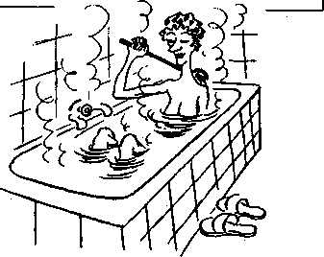
{1 Und jetzt schreiben Sie.
In meinem Badezimmer gibt es ___
das Waschbecken, der Rasierer, die Fußmatte,
das Mundspülglas, der Spiegel, die Handbrause
Вы не забыли, что после es gibt существительные употребляются в винительном падеже (Akk.) с неопределенным артиклем?
134
Поговорим о грамматике

Управление предлогов — винительный и дательный падежи
Jeder lernt Deutsch nach seiner Methode, aber einmal in der Woche setzen wir uns alle zusammen und besprechen ein besonders schweres grammatisches Thema. Besonders schwer fallen uns Präpositionen mit dem Dativ und dem Akkusativ.
Постараемся и мы вместе с Шаровыми разобраться с предлогами двойного управления.
* Итак, предлоги
in an auf über unter vor hinter neben zwischen
на вопрос wo? где? требуют дательного падежа, а на вопрос wohin? куда? — винительного.
in | в
Wo? Dat. | Ich bin in der Schule.  Er ist in dem Lesesaal.  Sie ist in dem Badezimmer.
Wohin? Akk. | Ich gehe in die Schule.  Er geht in den Lesesaal.  Sie geht in das Badezimmer.
an | у, к, на (на вертикальной плоскости)
Wo? Dat. | Die Uhr hängt an der Wand.  Der Stuhl steht an dem Tisch.  Der Sessel steht an dem Fenster.
Wohin? Akk. | Ich hänge die Uhr an die Wand.  Ich stelle den Stuhl an den Tisch.  Wir stellen den Sessel an das Fenster.
135
auf | на (на горизонтальной поверхности)
Wo? Dat. | Die Blumen stehen auf der Fensterbank.
 | Die Katze sitzt auf dem Stuhl.
Wohin? Akk. | Sie stellt die Blumen auf die Fensterbank.
 | Die Katze setzt sich auf den Stuhl.
über | над
Wo? Dat. | Der Kalender hängt über dem Sessel.
Wohin? Akk. | Ich hänge den Kalender über den Sessel.
unter | под
Wo? Dat. | Das Heft liegt unter dem Buch.
Wohin? Akk. | Ich lege das Heft unter das Buch.
vor | перед
Wo? Dat. | Ich sitze vor dem Fenster.
Wohin? Akk. | Ich setze mich vor das Fenster.
hinter | за
Wo? Dat. | Die Schuhe stehen hinter der Tür.
Wohin? Akk. | Er stellt die Schuhe hinter die Tür.
neben | около
Wo? Dat. | Das Bild liegt neben den Blumen.
Wohin? Akk. | Wir legen das Bild neben die Blumen.
zwischen | между
Wo? Dat. | Der Sessel steht zwischen dem Bett und dem Schrank.
Wohin? Akk. | Sie stellt den Sessel zwischen das Bett und den Schrank.

136
* Легко заметить, что предлоги и этой группы могут сливаться с артиклями в разных падежах. Так, предлоги in, an сливаются с артиклями мужского и среднего рода в дательном падеже.
in | + | dem | = | im | Der | Student arbeitet im Lesesaal.
 |  |  |  |  | Der | Vater ist im Theater.
am | + | dem | = | am | Der | Junge sitzt am Tisch.
 |  |  |  |  | Die | Katze liegt am Fenster.
* В винительном падеже эти предлоги и предлог auf сливаются с артиклем среднего рода.
in | + | das | ₌ | [ins] | Sie gehen heute ins Kino.
an | + | das | = | [ans] | Stell den Stuhl ans Bett!
auf | + | das | = | [aufs] | Er stellt die Vase aufs Fensterbrett.
{ Прочитайте реплики. Обратите внимание на употребление артикля.
1. | Wo_ waren Sie? | Auf der Post.
 | Wohin gehen Sie? | Auf die Post.
2. | Wo erholen Sie sich? | Auf dem Lande.
 | Wohin fahren Sie? | Aufs Land.
3. | Wo verbringen Sie den Sommer? | An der See.
 | Wohin reisen Sie? | An die See.
4. | Wo treiben Sie Sport? | Im Stadion.
 | Wohin laufen die Sportler? | Ins Stadion.
{2 Вы хорошо запомнили предлоги? Тогда выполните следующее упражнение и заполните пропуски,
1. ___________meinem Zimmer steht ein Schreibtisch.
2.____dem Schreibtisch liegen meine Bücher und Hefte,
3. Am Abend setze ich mich____den Tisch und arbeite.
4. Heute lerne ich Deutsch. Ich lese___dem Lehrbuch
und schreibe______________Heft neue Vokabeln.
5.____________________dem Tisch steht eine Couch.
6.________________der Couch steht ein kleiner Tisch.
7.______diesem Tisch liegen Zeitungen und Zeitschriften.
8. ______________________der Wand hängt ein Bild.
9. Das Bild hängt____________________der Couch.
{3 В следующих предложениях поставьте существительные в нужном падеже. Задайте при этом вопросы wo? или wohin?
1. Das ist eine neue Uhr. Ich hänge die Uhr an____Wand.
2. An ________________________________Wand
neben______________________Uhr hängt ein Bild.
3. Unter_____________________Bild steht ein Sessel.
4. Vor_____________________Sessel liegt ein Teppich.
5. Zwischen__________Sessel und___________Tisch
steht ein Fernseher.
6. Ich setze mich in____________Sessel und sehe fern.
7. Die Bücher lege ich auf__________________Tisch.
8. Die Katze springt auf____________________Stuhl,
{ Чтобы лучше усвоить предлоги, предлагаем игру для нескольких участников. На картинке вы видите явно спешащую куда-то девушку. Как вы думаете, куда она идёт? В вопросах и ответах используйте слова, приведённые в таблице ниже.
138
Wohin kann man gehen oder fahren?

Куда можно пойти или поехать?
 |  | Wo kann man sich befinden?
 |  | Где можно находиться?
f | die Stadt | город
 | die Bibliothek | библиотека
 | die Fabrik | фабрика
 | die Schule | школа
 | die Hochschule | институт
 | die Universität | университет
 | die Fachschule | училище
 | die Kirche | церковь
 | die Oper | опера
 | die Post | почта
 | die Ausstellung | выставка
 | die Poliklinik | поликлиника
 | die Wohnung | квартира
 | die Schwimmhalle бассейн
 | die Küche | кухня
 | die Wäscherei | прачечная
 | die Börse | биржа
 | die Bank | банк
m | der Staat | государство
 | der Lesesaal | читальный зал
 | der Betrieb | предприятие
 | der Hof | двор
 | der Garten | сад
 | der Park | парк
139
 | der Raum | помещение
 | der Wald | лес
 | der Zoo | зоопарк
 | der Zirkus | цирк
 | der Palast | дворец
 | der Frisiersalon | парикмахерская
 | der Speisesaal | столовая
 | der Hafen | порт
 | der Flughafen | аэропорт
 | der Bahnhof | вокзал
 | der Markt | рынок
n | das Land | страна
 | das Ausland | заграница
 | das Werk | завод
 | das Dorf | деревня
 | das Institut | институт
 | das Badezimmer | ванная
 | das Haus | дом.
 | das Konzert | концерт
 | das Kino | кино (театр)
 | das Theater | театр
 | das Stadion | стадион
 | das Museum | музей
 | das Büfett | буфет
 | das Cafe | кафе
 | das Restaurant | ресторан
 | das Postamt | почтамт
 | das Lager | лагерь / склад
 | das Geschäft | магазин
140

Итак, вопрос wohin? куда? Для ответа требуется винительный падеж.
Akkusativ Wohin? | f | m | n
Akkusativ Wohin? | die | den | das

Geht Marie in die Universität? | Nein, sie geht nicht in die Universität.
Geht sie in den Garten? | Nein, sie geht nicht in den Garten.
Geht Marie ins Museum? | Nein, sie geht nicht ins Museum.
Продолжайте расспрос. (Артикль должен употребляться правильно.) Отгадавшему можете предложить приз. Свой ответ запишите заранее. Если кто-то догадался, куда спешит девушка, попробуйте определить, где она работает.

Вопрос wo? где? Для ответа требуется дательный падеж.
Dativ | f | m | n
Wo? | der | dem | dem

Arbeitet Marie in der Fabrik? | Nein, sie arbeitet nicht in der Fabrik.
Arbeitet sie im Zirkus? | Nein, sie arbeitet nicht im -Zirkus.
Arbeitet sie im Theater? usw. (u т.д.) | Nein, sie arbeitet nicht im Theater.
141

Merken Sie sich!
Существительное das Land (в значении загородная местность) употребляется с предлогом auf.
aufs Land - в деревню, за город
auf dem Lande- в деревне, за городом

Lektion 9 – Предлоги
Поговорим о грамматике

Предлоги с родительным падежом
* Мы почему-то всё время забываем о родительном падеже. Имеются ли в немецком языке предлоги, требующие родительного падежа? Да, имеются, но они не так употребительны, как остальные предлоги. Давайте познакомимся с наиболее часто встречающимися из них; но сначала вспомним артикли родительного падежа.
Genitiv | f | m | n
 | der | des | des

während
während | во время
 | während des Krieges | во время войны
 | während der Revolution | во время революции
 | während des Konzerts | во время концерта
wegen | из-за
 | wegen des schlechten Wetters | из-за плохой погоды
 | wegen des Fehlers | из-за ошибки
 | wegen der Katze | из-за кошки
143
trotz | несмотря на, вопреки
 | trotz des Regens | несмотря на дождь
 | trotz der Liebe | несмотря на любовь
statt | вместо
 | statt des Hutes | вместо шляпы
 | statt der Torte | вместо торта
unweit | недалеко от
 | unweit der Stadt | недалеко от города
 | unweit des Dorfes | недалеко от деревни
laut | согласно, по
 | laut der Regel | согласно правилу
längs | вдоль
 | längs der Straße | вдоль по улице
 | längs des Dorfes | вдоль села/деревни
außerhalb | вне, за
 | außerhalb der Stadt | за городом,
 |  | вне города
innerhalb | внутри, в
 | innerhalb der Stadt | внутри города / в
 |  | городе
Имеются и другие предлоги, но они ещё менее употребительны.
144
* Некоторые из этих предлогов в последние годы все чаще используются не с родительным, а с дательным падежом. Это прежде всего: während, wegen, trotz.
während dem Konzert
wegen dem schlechten Wetter
wegen dem Fehler
trotz dem Regen
{1 Вставьте пропущенные предлоги или артикли.
1. Während der Reise nach Deutschland haben wir viel erfahren (haben erfahren - узнали). Dort fährt man innerhalb_______________Städte 50 km/h (км/час).
2. Außerhalb____________Städte fährt man 100 km/h.
3. In Russland fährt man_________Städte 90 km/h und
______________________Städte fährt man 60 km/h.
4. Statt___________________Buches kauft sie ein Heft.
5. Längs___________________Weges wachsen Bäume.
* Итак, мы познакомились с предлогами, но для того, чтобы усвоить их систему в немецком языке, нужно понять явление, которое называется управлением глаголов. Если вы переводите текст с русского языка на немецкий и вам понадобился, допустим, предлог, то даже немец не сможет вам подсказать, пока не узнает, с каким глаголом вы хотите употребить этот предлог. Ich erzähle von meiner Я рассказываю о своей
Familie. семье.
Sie denkt an ihren Mann. Она думает о муже.
Er träumt vom Motorrad. Он мечтает о мотоцикле.
Sie gratuliert ihm zum Она поздравляет его с
Fest. праздником.
145
* Многие глаголы управляют определенным предлогом или предлогами и падежами, на что указывается в словаре.
erzählen von (Dat.), über (Akk.) träumen von (Dat.) sprechen über (Akk.) denken an (Akk.)
* Иногда в русском языке глагол употребляется без предлога, а в немецком — с предлогом и наоборот.
warten auf (Akk.) | ждать
erwarten (Akk.) | ждать, ожидать
Das Ehepaar erwartet ein Kind. | Супружеская пара ожидает ребенка.
Das Kind wartet auf die
Mutter.
Die Mutter wartet auf das
Kind.
Ball spielen | играть в мяч
Gitarre spielen | играть на гитаре
Die Kinder spielen Fußball.
Der Vater spielt Gitarre.
* В предложении предлоги переводятся, исходя из смысла глагола.
Ich kaufe den Ball für die Tochter. | Я покупаю мяч для дочери.
Ich interessiere mich für Sport. | Я интересуюсь спортом.
* Вопросы к предложениям задаются с учётом управления глаголов. Вопросительные местоименные наречия образуются из наречия wo и соответствующего предлога.
146
Если предлог начинается с гласной, то оказавшиеся рядом две гласных разделяются согласным „r".
wo+für | Wofür interessieren Sie sich? | Чем Вы интересуетесь?
wo+von | Wovon träumst du? ( | Э чём ты мечтаешь?
wo+r+an | Woran denkt sie? | О чём она думает?
wo+r+über | ) Worüber spricht er? | О чём он говорит?
wo+r+auf | Worauf warten wir? | Чего мы ждем?
* Указательные местоименные наречия образуются из наречия da и соответствующего предлога.
Ich interessiere mich dafür. Я этим интересуюсь.
Du träumst davon. Ты мечтаешь об этом.
Sie denkt daran. Она об этом думает.
Er erzählt davon. Он рассказывает об этом.
Wir warten darauf. Мы этого ждем.
* Вопросительные и местоименные наречия можно образовать почти со всеми предлогами, кроме предлогов родительного падежа. Их перевод зависит от управления глаголов или прилагательных в русском языке.
arbeiten an (Dat.)  Woran arbeitet er?  teilnehmen an (Dat.)  Woran nimmt er teil? | работать над  Над чем он работает?  принимать участие в  В чем он принимает участие?
* С помощью вопросительных местоименных наречий можно задавать вопрос только к неодушевлённым именам существительным. Если речь пойдёт об одушевлённых существительных, то вопрос ставится иначе.
Für wen interessieren Sie sich? Кем Вы интересуетесь?
147
{ 2 Ответьте на вопросы. Обратите внимание на управление глаголов.
warten auf (Akk.) ждать
1. Worauf warten Sie? ___________ Bus.
2. Auf wen warten Sie? ___________ Freundin.
erwarten (Akk.) ожидать, ждать
3. Was erwartest du? ___________Antwort.
4. Wen erwartest du? ___________Vater.
hoffen auf (Akk.) надеяться на
5. Worauf hoffst du?___________ Wunder.
6. Auf wen hoffst du? ___________ Bruder.
denken an (Akk.) думать о
7. Woran denken Sie? ___________ Ferien.
8. An wen denken Sie? _______ neuen Bekannten.
fragen nach (Dat.) спрашивать о
9. Wonach fragen Sie? ___________Adresse
meiner Tante. 10. Nach wem fragen Sie? ___________Onkel.
sprechen über (Akk.) говорить о 11. Worüber sprechen Sie? ___________ Reise.
12. Über wen sprechen Sie?___________dies___Maler.
sich erinnern an (Akk.) вспоминать о
13. Woran erinnern Sie sich gern? ________Kinderjahre.
14. An wen erinnern Sie sich gern?_________Nachbarn.
zufrieden sein mit (Dat.) быть довольным
15. Womit sind Sie zufrieden?_____________Erholung.
16. Mit wem ist er zufrieden?_______sein___ Schülern.
148
{ Прочитайте и прослушайте в записи диалог. Вы пишите из него все глаголы с управлением и вопросительные наречия.

Die Bitte - Просьба
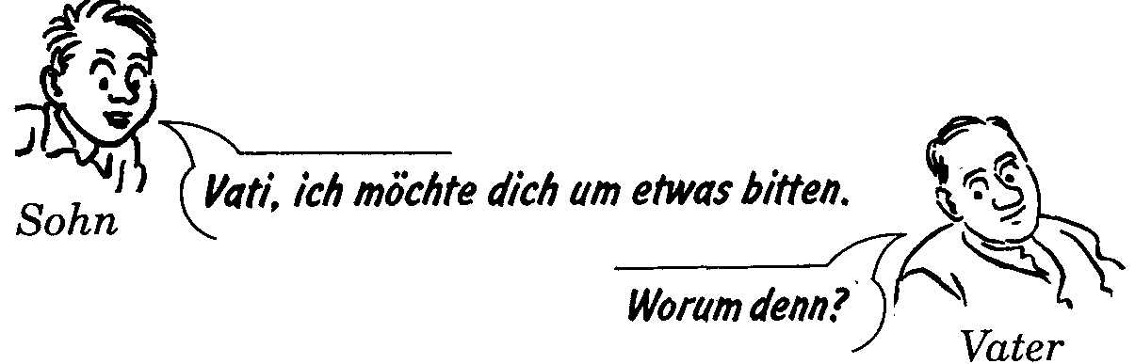
Sohn: Um etwas.
Vater: Worum?
Sohn: Wirst du es auch niemandem sagen?
Vater: Nein, niemandem.
Sohn: Und nicht über mich lachen?
Vater: Über dich? Nein.
Sohn: Du wirst dich darüber freuen.
Vater: Worüber?
Sohn: Weil es für dich bestimmt ist.
Vater: Für mich?
Sohn: Ich denke schon lange daran.
Vater: Woran denn?
Sohn: Daran.
Vater: Na, worum willst du mich bitten?
Sohn: Um etwas... Um etwas Geld.
Vater: So? Geld wofür?
Sohn: Für ein Geschenk. Ich träume davon, dir ein schönes
Geschenk zu machen. Zu deinem Geburtstag.
Vater: Ach so! Aber mach dir keine Sorgen darum. Da hast
du etwas Geld. Kauf dir was Schönes dafür!
149

Вопросительные предложения
Итак, в этом уроке прозвучало немало вопросительных предложений. Давайте же обобщим всё, что мы знаем о вопросах и будем всегда грамматически правильно их задавать.

Wir lernen Fragen stellen - Учимся задавать вопросы
* В вопросительном предложении без вопросительного слова сказуемое (его спрягаемая часть) стоит на первом месте.
Brauchen Sie Zeit? | Вам нужно время?
Haben Sie genug Geld? | У Вас достаточно денег?
Ist das interessant? | Это интересно?
Wollen Sie etwas sagen? | Вы что-то хотите сказать?
* В вопросительном предложении с вопросительным словом на первом месте стоит вопросительное слово, на втором — спрягаемая часть сказуемого.
Was? | Что?
 | Was ist das? | Что это?
 | Was macht er? | Что он делает?
Wo? | Где?
 | Wo wohnen Sie? | Где Вы живёте?
 | Wo befindet sich das  Theater? | Где находится те-  атр?
Wohin? | Куда?
 | Wohin gehen wir | Куда мы сегодня
 | heute? | пойдем?
150
Wann? | Когда?
 | Wann treffen wir uns? | Когда мы встретимся?
Wer? | Кто?
 | Wer ist das? | Кто это?
 | Wer spricht Englisch? | Кто говорит по-английски?
Wen? | Кого?
 | Wen kennst du hier? | Кого ты знаешь здесь?
Wem? | Кону?
 | Wem schenken die Männer Blumen? | Кому дарят мужчины цветы?
Warum? | Почему?
 | Warum schweigen Sie? | Почему вы молчите?
Wozu? | Зачем?
 | Wozu geht die Frau ins Warenhaus? | Зачем женщина идет в универмаг?
Wie? | Как? Какой?
 | Wie komme ich zum Theater? Wie ist das Wetter? | Как пройти к театру? Какая погода?
Welcher (-e, -s)? | Какой? Который?
 | Welcher Wochentag ist heute? | Какой день недели сегодня?
151
Was für ein | Какой? Что за...?
(-е)?
 | Was für ein Bild ist das? | Что это за картина?
Wessen? | Чей?
 | Wessen Buch ist das? | Чья это книга?
Wie viel? | Сколько?
 | Wie viel Zeit haben wir noch? | Сколько времени осталось?
Seit wann? | С какого времени? Как долго? | С каких пор?
 | Seit wann lernst du Deutsch? | Как долго ты учишь немецкий язык?
Bis wann? | До какого времени? Когда? | До каких пор?
 | Bis wann bist du hier? | До какого времени ты будешь здесь?
Wie lange? | Как долго?
 | Wie lange dauert die Fahrt? | Как долго длится поездка?
152
{3 Проверьте, как вы усвоили материал. Задайте вопросы к следующим предложениям.
1. Das ist ein Buch.
_________________________________________?
2. Der Vater schenkt dieses Buch seinem Sohn.
_______________________________?
3. Sein Sohn lernt Deutsch seit September.
_________________________________________?
4. Er lernt es schon 5 (fünf) Monate.
_________________________________________?
5. Heute ist Montag.
____________________?
6. Heute.gehen die Kinder ins Konzert.
_________________________________________ ?
7. Sie gehen mit den Eltern.
_________________________________________?
8. Das Wetter ist heute gut.
_________________________________________?
9. Man kann lange spazieren gehen.
_________________________________________?
10. Die Kinder freuen sich darauf.
____________?

Lektion 10
Wörter und Wendungen
alle Hände voll zu tun haben | быть очень занятым
aufräumen | убирать
Schwierigkeiten überwinden | преодолевать
 | трудности
vorläufig | пока
dass | что (союз)
ist gestorben | умер(ла)
ist verwitwet | овдовел(а)
ist geschieden | разведён, разведена
ist verheiratet | женат, замужем
der Witwer | вдовец
der Friedhof | кладбище
erziehen | воспитывать
die Ehe | брак
die Beziehung (-, -en) | отношения
die Schwiegertochter | сноха
die Schwiegermutter | тёща, свекровь
die Waise | сирота
innig | сердечно
ledig | холост, не замужем
154
{ Прочитайте текст. Найдите в тексте новые слова и выражения.

Scharows Verwandte
Родственники Шаровых
Welcher Wochentag ist heute?
Sagt mir bitte, liebe Leute?
Dienstag oder Montag?
Mittwoch oder Sonntag?
Sonnabend oder Montag?
Es ist elf Uhr. Sinaida Iwanowna ist allein zu Hause. Sie hat alle Hände voll zu tun. Sie wäscht das Geschirr ab, räumt die Wohnung auf und wiederholt das Gedicht aus Maxims Lehrbuch. Sie träumt davon einmal Gedichte von Schiller und Heine im Original zu lesen. Aber das kann sie noch nicht. Und vorläufig lernt sie Gedichte mit dem Enkel zusammen. Sinaida Iwanowna war Bibliothekarin, jetzt ist sie Rentnerin. Sie interessiert sich für Weltliteratur. Französische Romane liest sie im Original. Sie möchte auch die deutsche Literatur gut kennen. Sie freut sich darüber, dass die ganze Familie Deutsch lernt. Es ist sehr nützlich Fremdsprachen zu lernen. Ihr gefallen Goethes Worte: „Wer fremde Sprachen nicht kennt, weiß nichts von seiner eigenen." Sie möchte auch noch Italienisch lernen. Vielseitige Interessen helfen dieser Frau Schwierigkeiten des Lebens überwinden. Ihr Mann lebt schon einige Wochen in Moskau in der Familie des zweiten Sohnes. Viktor braucht seine Hilfe, er ist seit kurzem verwitwet. Er ist erst 40 Jahre alt und schon Witwer. Seine Frau Marie ist an Tuberkulose gestorben. Er und seine vierzehnjährigen Zwillinge besuchen oft den Friedhof. In Moskau lebt die Tochter Irina, sie kann aber nicht helfen. Sie ist geschieden und erzieht zwei Töchter. Der Arzt verbietet Sinaida Iwanowna nach Moskau zu fahren.
155
Sie fühlt sich nicht besonders gut. Ja, kleine Kinder — kleine Sorgen, große Kinder — große Sorgen. Nur der ältere Sohn ist glücklich in seiner Ehe. Er und seine Frau sind ein herrliches Ehepaar. Die Beziehungen zwischen Schwiegertochter und Schwiegermutter sind nicht immer ungetrübt, hier ist ein anderer Fall. Emma ist eine Waise, sie liebt ihre Schwiegermutter innig. Bald kommt sie mit Maxim aus der Schule. Bis dahin muss Sinaida Iwanowna die Wohnung in beste Ordnung bringen. Übrigens, ist heute Dienstag oder Mittwoch? Es muss schon ein Brief aus Moskau da sein.
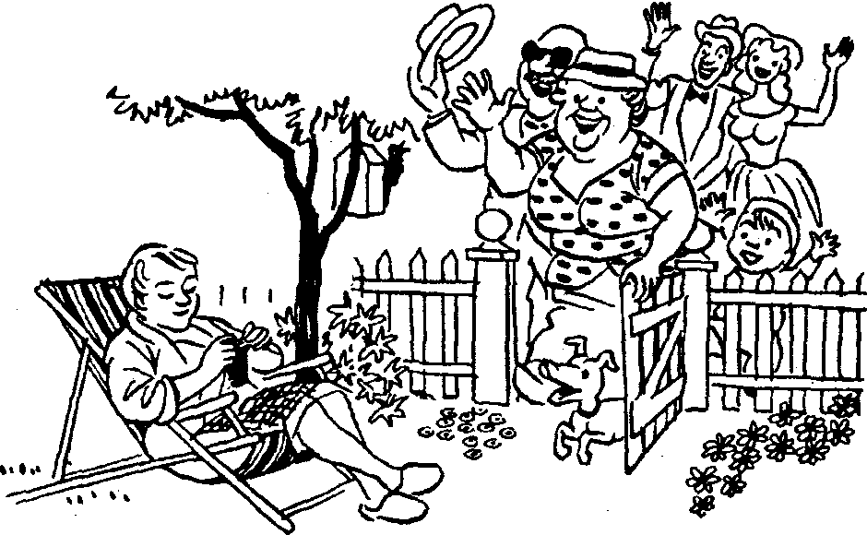
Поговорим о грамматике

Глаголы wissen и kennen
В тексте встречаются непонятные вещи. Почему некоторые глаголы без окончаний? Как понять слова Гёте: „Wer fremde Sprachen nicht kennt, weiß nichts von seiner eigenen". При чём тут weiß (белый)! Это маленькая ловушка, в которую попадают многие начинающие, а здесь простое совпадение форм.
156

Weiß в данном случае — это 3-е лицо единственного числа от глагола особого спряжения wissen (знать). Он спрягается так.
ich | weiß | wir | wissen
du | weißt, | ihr | wisst
er
sie | weiß | sie | wissen
es | 4
Слова Гёте переводятся так: «Кто не знает иностранных: языков, тот ничего не знает о своём собственном». * В немецком языке два глагола имеют значение знать:
kennen — знать что-либо или кого-либо (конкретно)
Ich kenne diese Regel. | Я знаю это правило.
Ich kenne diesen Mann. | Я знаю этого человека.
wissen — знать что-либо | (абстрактно)
Ich weiß das nicht. | Я этого не знаю.
Lerne was, so weißt du was. | Учи что-нибудь, будешь что-то знать.

Модальные глаголы
* Много ли в немецком языке таких глаголов с «сюрпризами»? К счастью, нет. Нужно хорошо знать б модальных глаголов, которые спрягаются по тому же типу, то есть изменяют корень в единственном числе настоящего времени. Модальными называются такие
157
глаголы, которые обозначают не действие, а отношение к действию.

wollen — хотеть, желать
Выражает намерение что-либо сделать.
ich | will | wir | wollen
du | willst | ihr | wollt
er
sie | will | sie | wollen
es
Ich will heute ins Kino gehen. |  |  |  | Я хочу сегодня сходить в кино.
Wir wollen unsere Tante besuchen. |  |  |  | Мы хотим навестить нашу тётю.

mögen — хотеть, желать
Выражает расположение, приязнь, желание.
ich | mag | wir | mögen
du | magst | ihr | mögt.
er
sie | mag | sie | möge)!
es
Ich mag gemütliche Menschen. |  |  |  | Мне нравятся приветливые люди.
Er mag mich nicht sehen. |  |  |  | Он не хочет меня видеть.
158
Очень часто этот глагол употребляется в форме сослагательного наклонения хотел бы.
ich | möchte | wir | möchten
du | möchtest | ihr | möchtet
er
sie | möchte | sie | möchten
es

Wir möchten an diesem Konzert teilnehmen. | Мы хотели бы принять участие в этом концерте.

können — мочь, быть в состоянии
Обозначает физическую возможность или умение.
ich | kann | wir | können
du | kannst | ihr | könnt '
er
sie | kann | sie | können
es
Sie kann schön singen. |  |  |  | Она может петь хорошо.
Wir können schon Deutsch sprechen. |  |  |  | Мы уже умеем говорить по-немецки.

dürfen — мочь, смели, иметь разрешение
ich | darf | wir | dürfen
'du | darfst | ihr | dürft
er
sie | darf | sie | dürfen
es
159
Darf ich herein? | Можно войти?
Darf ich hinaus? | Можно выйти?
Darf ich mich vorstellen? | Позвольте представиться?
Darf ich meine Kusine vorstellen? | Позвольте представить мою двоюродную сестру?

müssen — быть должным, вынужденным
Обозначает необходимость внутреннего убеждения или физиологической необходимости.
ich | muss | wir | müssen
du | musst | ihr | müsst
er
sie | muss | sie | müssen
es

Die Kinder müssen den Alten helfen. | Дети должны помогать старшим.
Wir müssen unsere Haustiere regelmäßig füttern. | Мы должны регулярно кормить наших домашних животных.

sollen — быть должным, обязанным что-либо делать по поручению, указанию, просьбе другого лица
ich | soll | wir | sollen
du | sollst | ihr | sollt
er
sie | soll | sie | sollen
es

Der Arzt sagt, ich soll im Bett bleiben. | Врач говорит, я должен оставаться в постели.
Was soll ich erzählen? | Что я должен рассказывать?

160
* К модальным глаголам примыкает и глагол

lassen — многозначный глагол, который переводится как велеть, заставлять, разрешать, поручать, давать возможность и т.д.
ich | lasse | wir | lassen
du | lässt | ihr | lasst
er
sie | lässt | sie | lassen
es

Lassen Sie mich in Ruhe! | Оставьте меня в покое!
Meine Mutter lässt mich die Arbeit zweimal machen. | Мать заставляет меня дважды сделать работу.
* Модальные глаголы стоят в простом повествовательном предложении на 2-ом месте, а основной глагол в неопределённой форме занимает в предложении последнее место. В сочетании с неопределенно-личным местоимением man модальные глаголы образуют следующие конструкции.
Man muss (nicht). | Нужно (не нужно).
Man soll (nicht). | Нужно (не нужно).
Man kann (nicht). | Можно (нельзя).
Man darf (nicht). | Можно (нельзя).
Man will (nicht). | Хочется (не хочется).
Man möchte (nicht). | Хочется (не хочется).
Man muss ehrlich sein! |  | Нужно быть честным.!
Man soll nicht lügen! |  | Не нужно лгать!
Man kann mit dem Taxi fahren. |  | Можно поехать на такси.
161
Man darf nicht auf dem Fahrweg spielen. | Нельзя играть на проезжей части.
Man möchte kaltes Wasser trinken. | Хочется выпить холодной воды.
Man will nicht aufstehen. | Не хочется вставать.
{1 Поставьте модальные глаголы в нужной форме.
1. Lida____________________(wollen) heute Übungen schreiben.
2. Sie________________(mögen) aber nicht schreiben.
3. Und sie_______________(kennen) die neuen Regeln nicht.
4. Sie fragt ihren Bruder: „____________(können) du mir helfen?"
5. Maxim sagt: „Ich ____________(mögen) dir gern helfen, aber ich habe keine Zeit. Ich ______________ (müssen) schon laufen."
{2 Заполните пропуски нужными модальными глаголами.
1. Es ist morgen. Es ist schon zehn vor sieben. Man ____________aufstehen.
2. Ich_______________________aber nicht aufstehen.
3. Ich___________________________weiter schlafen.
4. Das Frühstück steht schon auf Tisch. Man_________sich beeilen.
5. Am Tisch sitzt die ganze Familie und die Mutter fragt:
„Wer_________________heute am Abend einkaufen gehen? Wir brauchen frisches Brot."
162
6. Der Bruder sagt, er______________________nicht.
7. Er hat morgen eine wichtige Arbeit in der Schule und __________________viel üben.
8. Der Vater______________________gern aber er hat
auch keine Zeit.
9. Da sage ich: „Jemand_______________es doch tun.
Dann gehe ich ins Geschäft."
10. Aber ich__________________dann heute den Bruder
das Geschirr abwaschen.
А сейчас давайте вернёмся к разговору о семье, о родственных отношениях. Чтобы не запутаться в многочисленной родне, давайте сделаем таблицу и разберемся, кто как называется. Итак, наша дорогая родня!

Unsere liebe Verwandtschaft
f | die Mutter | мать
 | die Großmutter | бабушка
 | die Schwester | сестра
 | die Enkelin | внучка
 | die Schwiegermutter | свекровь, тёща
 | die Tante | тётя
 | die Kusine | двоюродная сестра
 | die Nichte | племянница
 | die Schwägerin | золовка, свояченица,
 |  | невестка — жена брата
 | die Stiefmutter | мачеха
163
m | der Vater | отец
 | der Großvater | дедушка
 | der Bruder | брат
 | der Enkel | внук
 | der Schwiegervater | тесть, свёкор
 | der Onkel | дядя
 | der Vetter | двоюродный брат
 | der Neffe | племянник
 | der Schwager | деверь, шурин, свояк, зять
 | der Stiefvater | отчим
pl | die Eltern | родители
 | die Großeltern | бабушка и дедушка
 | die Geschwister | брат и сестра
 | die Zwillinge | близнецы
 | die Schwiegereltern | родители мужа или  жены
 | die Stiefeltern | приёмные родители
Ответьте на вопросы.
Haben Sie eine große Familie?
— Ja, ich habe eine große Familie.
— Nein, meine Familie ist nicht groß.
Aus wie viel Personen besteht Ihre Familie?
— Wir leben zu zweit: meine Mutter und ich.
— Meine Familie besteht aus 5 Personen. Das sind mein Vater, meine Geschwister und ich.
164
Wohnen alle zusammen? Wohnen alle unter einem Dach?
— Nein, mein Bruder wohnt von uns getrennt. Er hat seine eigene Familie. Er lebt in einer anderen Stadt.
Wer ist in Ihrer Verwandtschaft verheiratet? Wer ist geschieden?
— Meine Kusine ist frisch verheiratet. Meine Eltern sind geschieden. Meine Tante ist geschieden.
Wer ist verwitwet?
— Mein Onkel ist verwitwet. Seine Frau ist vor zwei Jahren gestorben. Der Großvater ist 1971 gestorben.
{3Напишите о своей семье. Выберите слова и употребите их в правильной форме.
Ich________________________ ___________________.
Ich ____________________aus__________________.
Ich bin noch nicht (schon)________________________.
Ich habe (keine)_______________________________.
Ich habe ______________________________________.
Mein Onkel____________________in_____________.
Er arbeitet nicht. Er ist__________________________.
Mein Vetter ist Student. Er studiert in____________und
_____________________________uns selten besuchen.
die Geschwister, kommen, können, der Rentner, heißen, der Bruder, verheiratet, die Schwester, leben
165

Читаем даты
* Даты читаются по-особому: сначала количество сотен лет и затем десятки.
1971 neunzehnhunderteinundsiebzig
* Если число не является датой, то оно читается как обычно.
1971 eintausendneunhunderteinundsiebzig
{ Прочитайте правильно.
Geboren (родился)
1806 achtzehnhundertsechs 1911 neunzehnhundertelf 1700 siebzehnhundert
Gestorben (умер)
1942 neunzehnhundertzweiundvierzig
1850 achtzehnhundertfünfzig
1753 siebzehnhundertdreiundfünfzig
{ Wie groß ist eine Durchschnittsfamilie¹ in Deutschland?
Nicht besonders groß. Deutsche wünschen sich nicht mehr viele Kinder: Fünf von zehn Familien haben gar keine Kinder. Das hat folgende Gründe: Das Leben mit Kindern ist in den großen Städten nicht leicht. Die Wohnungen sind teuer. Auf den Straßen können die Kinder nicht spielen und die Nachbarn kennt man kaum. Viele Deutsche wollen mehr Freizeit. Mit Kindern hat man wenig Zeit und wenig Geld für seine Hobbys. Leider gibt es dieselbe Tendenz auch in Russland. Die Menschheit kann aussterben. Die großen Familien muss man unterstützen! Was sagen Sie dazu?
¹ средняя семья
166
{4 Ниже приведено несколько высказываний. Отметьте, правильны они (richtig) или нет (falsch).
 |  | richtig | falsch
1. | Eine deutsche Familie hat 5 Kinder. | a | b
2. | Die Kinder können auf den Straßen spielen. | a | b
3. | Die Deutschen wollen mehr Zeit. | a | b
4. | Mit Kindern hat man genug Zeit für seine Hobbys. | a | b
5. | Die großen Familien muss man unterstützen. | a | b
Расскажите о своей семье. Сможете?
Wer will, der kann! Кто хочет, тот сможет!

Lektion 11

Witze und Humorgeschichten - Шутки и юморески
{ Hahen Sie Sinn für Humor? Lesen Sie folgende Kurzgeschichten. Welche Geschichten finden Sie besonders lustig? Achten Sie beim Lesen auf die Modalverben.
У Вас есть чувство юмора? Прочитайте следующие короткие истории. Какие анекдоты вам кажутся особенно весёлыми? Обратите внимание при чтении на модальные глаголы!
Zwei Jungen stehen vor einem Kino und lesen das Plakat. „Zwei Stunden Lachen, zwei Stunden Spannung, zwei Stunden Erholung", steht da. „Wollen wir¹ da hinein?" fragt der eine Junge. „Nein", antwortet der andere. „Sechs Stunden Kino, das ist zuviel für mich."
„Warum übst du jeden Tag so lange
Trompete?"
„Ich weiß, was ich will!"
„Und was willst du?"
„Die Wohnung nebenan!"
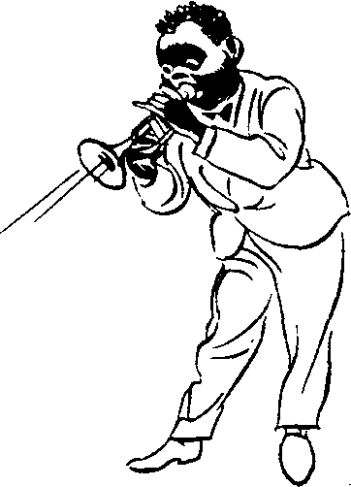
¹ Выражение wollen wir в начале предложения переводится как «Давайте!».
168
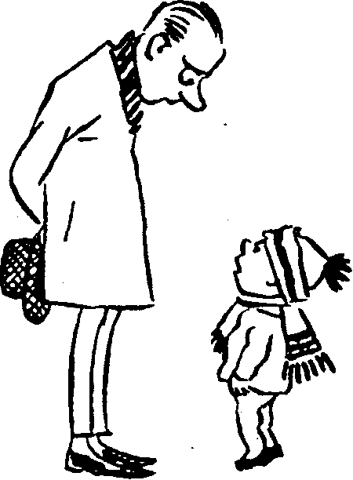
Der kleine Sohn fragt: „Papi, warum ist denn der Elefant so groß?" — „Ich habe keine Ahnung." — „Und warum ist die Erde rund?" — „Weiß ich auch nicht." — „Papi, warum heißt der Papagei denn Papagei?" — „Ich weiß nicht." — „Sag mal, Papi, ich nerve dich wohl mit meinen vielen Fragen?" — „Nein, frag nur, sonst kannst du ja nichts lernen!"
„Andreas kann gar nicht Schach spielen", sagt Peter. „Dann musst du dich freuen. Du bist stärker". „Freuen? Aber er spielt immer wieder und siegt."
In einem Geschäft erscheint ein Mann. „Ich möchte einen Kragen kaufen." „Was soll es denn für einer sein? So einer, wie ich ihn trage?" fragt der Verkäufer. „Nein, ein sauberer."
„Verzeihung, Herr Kapitän, können Sie mir sagen, wie tief das Meer ist?" — „Etwa acht Meter." — „Ach, ich dachte schon achtzig. Wissen Sie, ich kann nicht schwimmen."
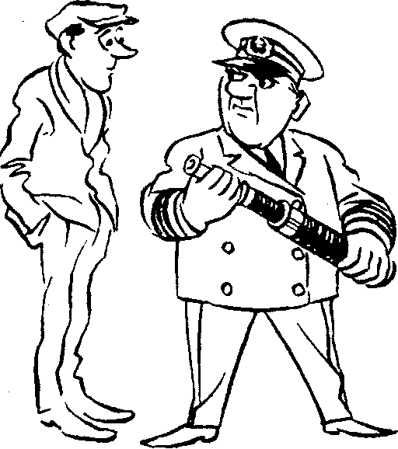
169
„Sagen Sie bitte, was kostet eine Kinokarte?" „Zehn Mark". „Ach, ich habe nur fünf. Darf ich bitte mit einem Auge den Film sehen?"
Man gibt Gabi einen großen Apfel. „Was musst du sagen, Gabi?" fragt die Mutter. „Geben Sie mir bitte noch einen!"
Der Doktor sagt zum Patienten: „Sie müssen mal vier Wochen ausspannen." — „Wieso ausspannen, Herr Doktor? Ich mache den ganzen Tag nichts!" — „Dann müssen Sie mal vier Wochen arbeiten."
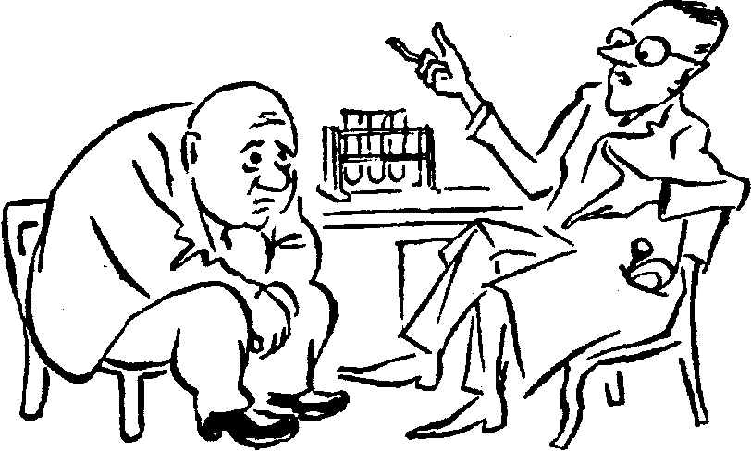
Klaus bekommt im Rechnen immer eine Vier.¹ Sein Vater will ihm helfen: „Sage mal, Klaus, wie viel macht das: Du hast drei Birnen, und ich gebe dir noch zwei Birnen?" Klaus antwortet: „Das weiß ich nicht. In der Schule rechnen wir nur mit Äpfeln."
¹ У Клауса по математике четверка. При переводе подобных предложений следует помнить, что в Германии высшая оценка — 1, а низшая — 5 и даже 6. Так что четверкой по математике немецкие школьники не гордятся.
170
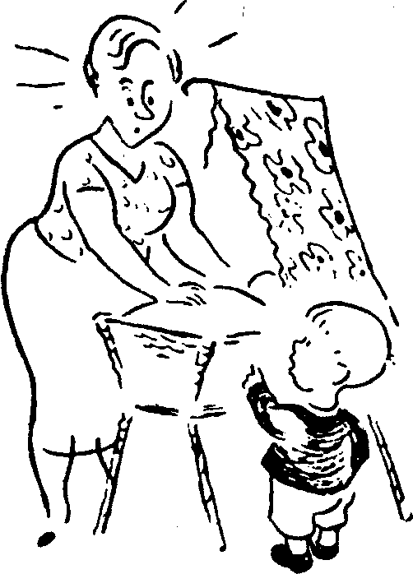
„Warum weint dein kleiner Bruder die ganze Zeit?". „Er hat keine Haare, keine Zähne, kann nicht gehen, kann nicht sprechen, darum weint er."
Ein Junge sagt zu seinem Vater: „Ich bin sehr sparsam. Ich fahre nicht mit dem Bus. Ich laufe hinter dem Bus her und so spare ich Fahrgeld. Siehst du, wie sparsam ich bin". Der Vater antwortet: „Du bist nicht sparsam. Du musst hinter dem Taxi laufen, dann sparst du viel mehr Geld."
Выучите истории, которые вам больше всего понравились и можете в семейном кругу устроить соревнования: кто больше расскажет весёлых историй с модальными глаголами.
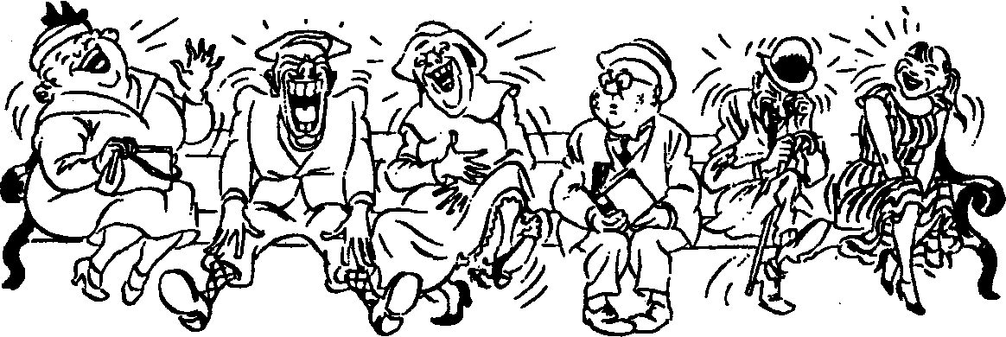
171

Поговорим о грамматике - Отрицание
Итак, с модальными глаголами ситуация прояснилась. Но вот в отрицании можно запутаться. Когда употребляется nein, когда nicht, когда kein. Почему иногда nicht стоит на последнем месте в предложении, а иногда в середине. Каковы здесь правила игры? Познакомьтесь с системой отрицания в немецком языке.
* Для отрицания служит отрицательное слово nein нет. В качестве нет употребляется также doch после отрицательного вопроса.
Gehst du? Ты идёшь?
Nein, ich gehe nicht. Нет, я не иду.
Gehst du nicht? Ты не идёшь?
Doch, ich gehe. Нет, я иду.
* Отрицательная частица nicht не может придать отрицательное значение всему предложению (общее отрицание), с её помощью можно отрицать какой-либо один член предложения (частичное отрицание).
В качестве частичного отрицания nicht стоит непосредственно перед отрицаемым словом.
Ich liebe nicht ihn. Я люблю не его.
Das ist nicht das Wichtigste. Это не главное.
При отрицании сказуемого всё предложение становится отрицательным, nicht стоит в этом случае на самом последнем месте.
Wir machen das heute nicht. Мы не делаем этого сегодня.
172
Если в предложении есть обстоятельство места, то отрицание стоит обычно перед обстоятельством.
Wir gehen heute nicht ins Theater. | Мы не идём сегодня в театр.
Если сказуемое состоит из двух частей, то nicht стоит перед неизменяемой частью.
Man darf hier nicht rauchen. | Здесь нельзя курить.
Er hat meine Worte nicht gehört. | Он не слышал моих слов.
* При отрицании имён существительных употребляется отрицательное местоимение kein, которое в единственном числе изменяется по падежам как неопределённый артикль ein. Во множественном числе местоимение kein склоняется как определённый артикль.
Ich habe kein Geld, keinen Ruhm, keine Macht. | У меня нет ни денег, ни славы, ни власти.
Wir brauchen keine Hilfe. | Нам не нужна помощь.
In dieser Arbeit gibt es keine Fehler. | В этой работе нет ошибок.
* Для отрицания служат также:

Отрицательные местоимения niemand (никто), nichts (ничто) и другие.
Nichts ist vergessen, niemand ist vergessen.
Ничто не забыто, никто не забыт.
Отрицательные наречия nie, niemals (никогда), nirgends (нигде) и другие.
Nie erfahren wir die Wahrheit. | Мы никогда не узнаем правду.
Nirgends kann man diese Waren kaufen. | Нигде нельзя купить эти товары.
173

Отрицательный парный союз weder ... noch... (ни... ни...).
Das Wetter ist weder gut noch schlecht. | Погодина плохая, ни хорошая.

Отрицательные префиксы un-, a-, miss-, de-, in-, il-
и другие.
Sie ist so unglücklich! | Она так несчастна!
Seine Taten sind alogisch. | Его поступки нелогичны.
Missernte bringt Hunger. | Неурожай приносит голод.
Отрицательные суффиксы | -los, -frei, -leer.
Wir sind so hilflos! | Мы так беспомощны!
Sie schreibt fehlerfrei. | Она пишет без ошибок.
Die Straße ist menschenleer. | Улица безлюдна.
* Для немецкого языка, в отличие от русского, характерно то, что в одном простом предложении (без однородных членов) возможно лишь одно отрицание.
Ich bitte nie jemanden um etwas. | Я никогда никого ни о чем не прошу.
{1 Найдите немецкие эквиваленты для предложений. Подчеркните отрицания в немецком и русском предложениях.
1 . Почему вы никогда меня не спрашиваете? | 1. Ich kann meinen Füller nirgends finden.
2. Никогда не надо этого делать. | 2. Er antwortet auf keine Frage.
3. Я нигде не могу найти свою ручку. | 3. Ich kann am Telefon nichts verstehen.
4. Не хлебом единым жив человек. | 4. Ich kann nichts Neues sagen.
174
5. Я ничего не могу понять по телефону. | 5. So etwas darf man nie tun.
6. Я не могу сказать ничего нового. | 6. Warum fragen Sie mich nie?
7. Он не отвечает ни на один вопрос. | 7. Der Mensch lebt nicht von Brot allein.
8. Не всё золото, что блестит. | 8. Diese Arznei bekommen Sie kostenlos.
9. У меня нет времени ни сегодня, ни завтра. | 9. Es gibt nichts Unmögliches.
10. Это лекарство вы получите бесплатно. | 10. Ich habe weder heute noch morgen Zeit.
11. Ничего невозможного нет. | 11. Es ist nicht alles Gold, was glänzt.
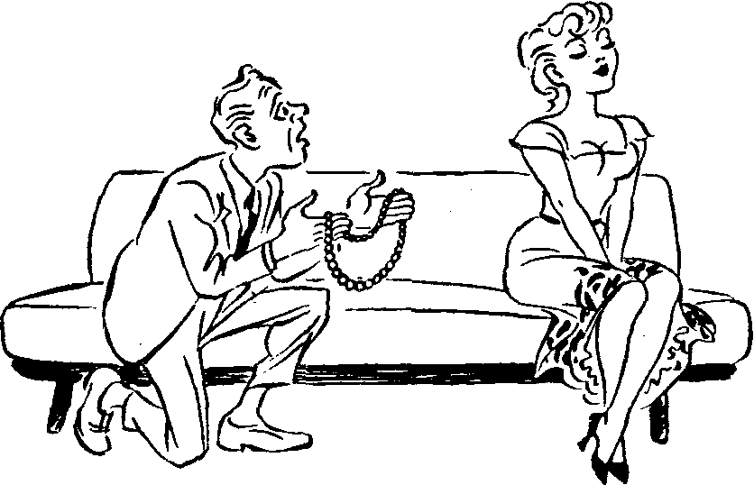

Lektion 12 - Географические названия
Поговорим о грамматике

Географические названия
Endlich weiß ich in der deutschen Grammatik Bescheid! Наконец-то я разбираюсь в немецкой грамматике!
„Ich kenne schon alle Präpositionen", sagt der Vater. Jetzt kann ich nach BRD fahren." „Nein," sagt Lida. „Das ist nicht richtig. Du fährst nicht nach BRD, du fährst in die BRD". „Aber in meinem Buch steht: Wir fahren nach Deutschland. Ist BRD und Deutschland nicht dasselbe¹?" — „Grammatisch nicht."
Для того чтобы правильно употребить предлоги с географическими названиями, нужно знать некоторые правила.
* Большинство названий городов и стран среднего рода употребляются без артикля, если перед ними нет определения.
Moskau, Berlin, Wien, Bern, England, Deutschland, Österreich, Russland
* С существительными среднего рода употребляются предлоги nach (направление движения) и in (местонахождение) .
Wir fahren nach Berlin / nach Paris / nach Deutschland /
nach Österreich.
Wir waren in Berlin / in Paris / in Deutschland / in Österreich.
¹ то же самое
176
* Перед географическими названиями среднего рода ставится артикль, если есть определение.
Das große Berlin. Das schöne Paris.
* В немецком языке имеется также небольшое количество географических названий женского и мужского рода. Они всегда употребляются с артиклем и с предлогом in (с Akk. на вопрос куда? и с Dat. на вопрос где?)
die BRD (die Bundesrepublik Deutschland) | ФРГ (Федеративная Республика Германия)
die Schweiz | Швейцария
die Türkei | Турция
die Mongolei | Монголия
die Ukraine | Украина
die Slowakei | Словакия
die ehemalige Sowjetunion | бывший Советский Союз
die ehemalige DDR (die Deutsche Demokratische Republik) | бывшая ГДР (Германская Демократическая Республика)
der Iran | Иран
der Irak | Ирак
der Jemen | Йемен
der Sudan | Судан
der Libanon | Ливан
Ich fahre in die BRD / in die Schweiz / in den Iran / in
den Sudan.
Ich war in der BRD / in der Schweiz / im Iran / im Sudan.
177
* Предлог aus употребляется с географическими названиями всех родов.
aus Deutschland / aus der Schweiz / aus dem Irak
* Названия двух стран употребляются во множестенном числе с артиклем.
die Niederlande, die USA (США)
Interessieren Sie sich für Geographie oder Astronomie? Lesen Sie den Text. Hier finden Sie viele geographische und astronomische Bezeichnungen.

Länder, Staaten, Ozeane...
Земли, страны, океаны ...
Wie heißt unser Planet? Unser Planet heißt die Erde. Die Erde dreht sich um die Sonne. Die Sonne ist der Mittelpunkt eines Planetensystems. In unserem Sonnensystem gibt es neun Planeten. Der sonnennächste Planet ist der Merkur. Dann kommt die Venus. Der dritte Planet ist unsere Erde. Nach der Erde kommt der Mars. Dem Mars folgen die drei größten Planeten des Sonnensystems: Jupiter, Saturn und Uranus. Alle diese Planeten kann man mit bloßem Auge sehen. Außerdem gibt es noch zwei kleine Planeten: Neptun und Pluto. Man kann sie nur mit einem Fernrohr sehen. Es gibt vier Himmelsrichtungen: Sie heißen Norden, Süden, Westen, Osten¹. Auf der Erde gibt es fünf Erdteile. Sie heißen: Europa, Asien, Amerika, Afrika, Australien. Vier Ozeane umspülen unsere Kontinente: der Atlantische Ozean, der Stille (oder Pazifische) Ozean, der Indische Ozean und das Eismeer. Am Nordpol befindet sich die Arktis. Am Südpol
¹ север, юг, запад, восток
178
befindet sich die Antarktis. Der Äquator teilt die Erde in zwei Teile: nördliche Erdhalbkugel und südliche Erdhalbkugel. Unser Land heißt Russland. Es ist reich an Naturschätzen: an Wäldern, Feldern, Meeren, Seen, Flüssen, Bergen. Es ist reich an Bodenschätzen: an Öl, Steinkohle, Eisenerz und so weiter. Unser Land liegt in Europa und Asien.

{ Познакомьтесь с названиями некоторых стран,
расположенных на разных континентах. Выпишите их в свою рабочую тетрадь с переводом.

Europa
Belgien | Italien
Bulgarien | Österreich
Finnland | Polen
Frankreich | Schweden
Griechenland | Spanien
Großbritannien | die Schweiz
Irland | die Türkei
Jugoslawien | die Niederlande (pl.)
179

Asien
Afghanistan | der Irak
Indien | der Iran
Indonesien | der Libanon
Japan | die Republik Korea
Jordanien Syrien | die Volksrepublik China

Afrika
Ägypten | Nigeria
Äthiopien | Tunesien
Algerien | der Sudan
Ghana | die Zentralafrikanische
Lesotho | Republik

Amerika
Argentinien | Mexiko
Brasilien | Peru
Chile | die USA¹ (pl.)
Kanada
¹ Название США произносится по-немецки [u:'εs'a:], но пишется по-английски. Полное название произносится по-немецки: die Vereinigten Staaten von Amerika, что никак не связано с сокращением.
180
{1 In welche Länder möchten Sie und Ihre Verwandten reisen? Вставьте там, где нужно артикли.
Ich möchte in______________________Schweiz reisen.
Mein Bruder möchte nach______________Italien reisen.
Mein Vater möchte nach__________Deutschland reisen.
Meine Mutter möchte nach_____________Japan reisen.
Meine Freundin möchte in_____________________USA.
{ Назовите страны, которые вы бы хотели непременно посетить. Напишите их названия.
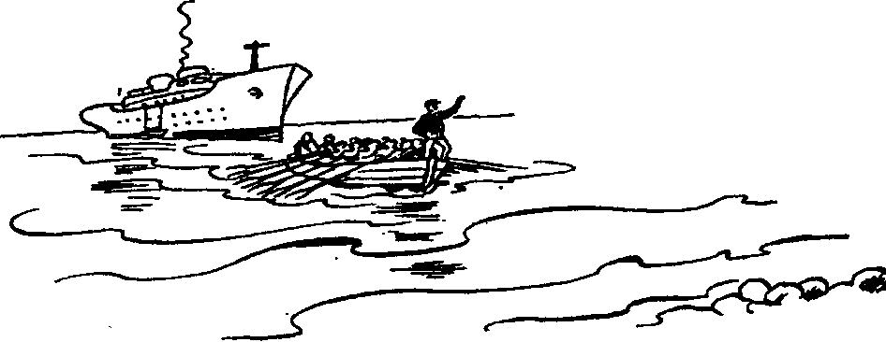
Merken Sie sich!
С названиями сторон света употребляются предлоги nach (направление — куда) без артикля и in (местоположение — где) с артиклем. Wir fahren nach Norden / nach Süden / nach Westen /
nach Osten.
Wir leben im Norden des Landes / im Süden / im
Westen / im Osten.
181
{ Познакомьтесь с таблицей, в которой указано, как называть людей, проживающих в той или иной стране, как называются различные языки. Обратите внимание, как иногда меняется ударение.
 | Land | Leute | Sprache
 | Deutschland | die Deutschen | Deutsch
 | Frankreich | die Franzosen | Französisch
 | Italien | die Italiener | Italienisch
 | Japan | die Japaner | Japanisch
 | Spanien | die Spanier | Spanisch
die | Türkei | die Türken | Türkisch
 | Russland | die Russen | Russisch
 | Österreich | die Österreicher | Deutsch
die | Schweiz | die Schweizer | Deutsch,
 |  |  | Französisch,
 |  |  | Italienisch,
 |  |  | Rätoromanisch
 | Vietnam | die Vietnamesen | Vietnamesisch
 | China | die Chinesen | Chinesisch
 | Israel | die Israelis | Jiddisch, Iwrith oder Hebräisch
{2 Попробуйте сами дополнить таблицу. Проверьте себя по ключу.
die Ukraine
die USA
Finnisch
die Polen
182

Склонение прилагательных
Проанализируйте таблицу склонения прилагательных.
 | m | f | n
Nom. | der deutsche Freund | die deutsche Freundin | das deutsche Kind
 | ein deutscher Freund | eine deutsche Freundin | ein deutsches Kind
Gen. | des deutschen Freundes | der deutschen Freundin | des deutschen Kindes
 | eines deutschen Freundes | einer deutschen Freundin | eines deutschen Kindes
Dat. | dem deutschen Freund | der deutschen Freundin | dem deutschen Kind
 | einem deutschen Freund | einer deutschen Freundin | einem deutschen Kind
Akk. | den deutschen Freund | die deutsche Freundin | das deutsche Kind
 | einen deutschen Freund | eine deutsche Freundin | ein deutsches Kind
* Вы видите, что склонение прилагательных зависит от того, какой артикль перед ними стоит, определённый или неопределённый. Разница имеется в именительном и винительном падежах.
Склонение имён прилагательных с определённым артиклем называется слабым. По этому типу прилагательные также склоняются после местоимений dieser (этот), jener (тот), jeder (каждый), welcher (какой), solcher (такой).
183
* Склонение имён прилагательных с неопределённым артиклем называется смешанным. По смешанному склонению (т.е. как после неопределённого артикля) прилагательные склоняются после местоимения kein и притяжательных местоимений mein, dein, sein, ihr, unser, euer.
* Если артикль отсутствует, то прилагательное принимает окончание определённого артикля, кроме родительного падежа мужского и среднего рода. Такое склонение называется сильным.
 | m | n | f
Nom. | deutscher Freund | deutsches Kind | deutsche Frau
Gen. | deutschen Freundes | deutschen Kindes | deutscher Frau
Dat. | deutschem Freund | deutschem Kind | deutscher Frau
Akk. | deutschen Freund | deutsches Kind | deutsche Frau
* Во множественном числе склонение прилагательных имеет свои особенности.
Окончание -еn они получают после определённого артикля, местоимений diese, jene, welche, solche, a также после притяжательных местоимений meine, deine и т.д. и после keine, alle (все), beide (оба). Окончание -е прилагательные во множественном числе получают после количественных числительных (zwei schöne Tage) и после слов viele (многие), einige (некоторые), wenige (немногие), а также если перед прилагательными нет артикля или местоимения.
184
* Обратите внимание, что субстантивированные прилагательные, то есть прилагательные, превратившиеся в имена существительные, склоняются по тем же правилам как и обычные прилагательные.
diese Deutschen, alle Deutschen Ho: viele Deutsche, drei Deutsche
 | m | f | pl
Nom. | der Deutsche | die Deutsche | die Deutschen
 | ein Deutscher | eine Deutsche | Deutsche
Gen. | des Deutschen | der Deutschen | der Deutschen
 | eines Deutschen | einer Deutschen | Deutscher
Dat. | dem Deutschen | der Deutschen | den Deutschen
 | einem Deutschen | einer Deutschen | Deutschen
Akk. | den Deutschen | die Deutsche | die Deutschen
 | einen Deutschen | eine Deutsche | Deutsche
Познакомьтесь с фрагментами брачных объявлений (Heiratsannonce). Найдите в этих объявлениях субстантивированные прилагательные.
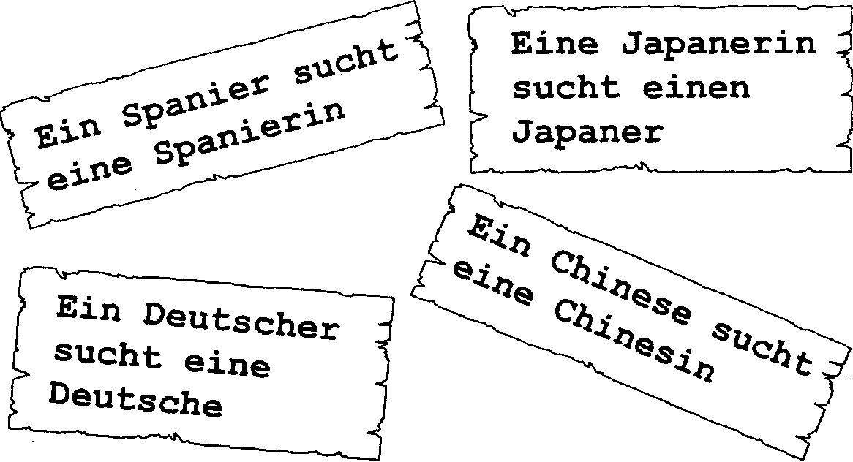
185
Попробуйте составить сами такие объявления!
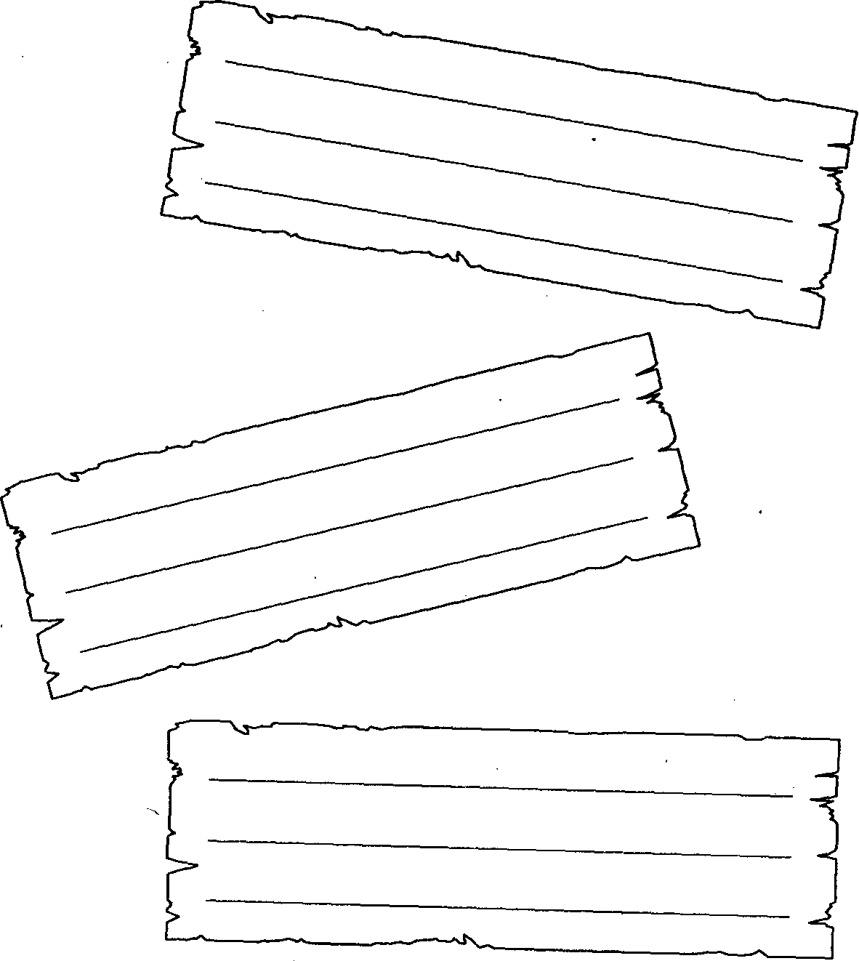

Lektion 13
{ Прочитайте текст. Незнакомые слова найдите в словаре.

Hauptstadt Russlands - Столица России
Am Abend sitzt Lida am Tisch und arbeitet. „In meiner Muttersprache kann ich alles sagen. Doch Deutsch spreche ich wie ein kleines Kind. Natürlich kann ich schon viel verstehen. Aber ich kann meine Gedanken nicht ausdrücken. Und ich mache viele Fehler. Trotzdem macht es mir Spaß Deutsch zu lernen, denn ich lerne jeden Tag neue Wörter und neue Regeln. Und jeden Tag verstehe ich mehr. Heute habe ich eine schwere Aufgabe. Ich muss einen kurzen Vortrag über unsere Hauptstadt auf Deutsch halten. Was kann ich also über Moskau sagen?"
Unsere Hauptstadt
Moskau ist die Hauptstadt Russlands. Es liegt am Fluss Moskwa. In Moskau befinden sich die Staatsorgane des Landes, dort befindet sich unsere Regierung. Der Hauptplatz Moskaus heißt der Rote Platz. Auf dem Roten Platz an der Moskwa steht der alte Kreml. Hier sind immer viele Touristen aus vielen Ländern der Welt. Moskau ist ein großes Kulturzentrum. In dieser Stadt gibt es viele Museen, Theater, Bildergalerien, Ausstellungen, Schulen, Institute und Universitäten. Die Lomonossow-Universität befindet sich in einem Hochhaus. Viele Tausende Studenten sieht man am
187
Morgen auf den Straßen der Stadt. Die Universität hat viele Laboratorien und Hörsäle, einen botanischen Garten und eine große Bibliothek.
Über eine Million Menschen besuchen jedes Jahr die Tretjakow-Galerie. Die Galerie trägt den Namen des russischen Kaufmanns Pawel Michailowitsch Tretjakow. Er schenkte der Stadt seine Sammlung russischer Malerei. In der Tretjakow-Galerie hängen heute sehr viele Bilder.
Moskau ist auch ein großes Industriezentrum. Hier gibt es viele Betriebe, Werke, Fabriken. Der Verkehr in der Stadt ist sehr dicht. Auf den Straßen fahren viele Autos, Autobusse, Trolleybusse. Die Untergrundbahn (die U-Bahn) befördert täglich viele Fahrgäste. Die U-Bahnhöfe sind sehr schön. In Moskau gibt es viele Geschäfte, Kaufhäuser und Hotels. Die Besucher können viele Souvenirs kaufen. In der Stadt gibt es viele Sehenswürdigkeiten. Es lohnt sich Moskau zu besuchen.
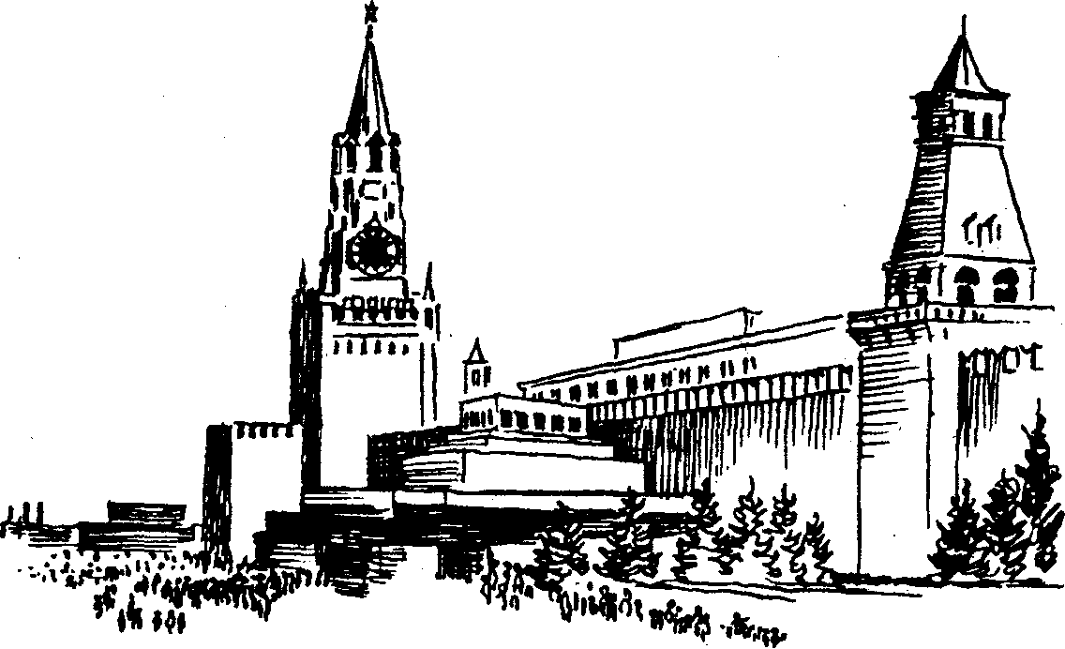
188
{1 Проверим, как вы запомнили основные слова этого текста. Закройте текст листом бумаги и заполните пробелы в следующих предложениях.
1. Moskau________________________an der Moskwa.
2. Hier___________________die Regierung Russlands.
3. Auf dem Roten Platz__________________der Kreml.
4. In der Stadt______________________viele Museen.
5. Die Universität _______________den Namen von Lomonossow.
6.______________________in der Stadt ist sehr dicht.
7. In der Stadt gibt es viele______________________.
8. Es________________________Moskau zu besuchen.
{ Womit kann man Moskau erreichen? На чём можно доехать до Москвы?
Обратите внимание на предлоги перед названиями транспортных средств: они соответствуют вопросительному слову womit.
Man kann Moskau | mit dem Zug¹
Man kann Moskau | mit der Eisenbahn²
 | mit dem Flugzeug
 | mit dem Schiff
 | mit dem Auto³ | erreichen.
¹ на поезде
² по железной дороге
³ на машине
189
{ Ответьте кратко на вопросы.
Womit möchten Sie nach Moskau fahren? Mit dem Zug oder mit dem Auto? ____________________________
Wie weit ist es von Nishnij Nowgorod bis Moskau? Ist es etwa 400 Kilometer? ____________________________
Wie weit ist es von Ihrer Stadt bis Moskau? Möchten Sie mit dem Flugzeug nach Moskau fliegen?
Wie lange dauert der Flug? Der Flug dauert ungefähr eine Stunde. Stimmt das? ____________________________
Wie lange dauert die Autofahrt? Wie viel Benzin braucht das Auto?____________________________________
Bei 90 Stundenkilometern braucht es acht Liter, bei 120 — zehn Liter. Stimmt das? __________________________
Mit welcher Geschwindigkeit¹ fahren Sie besonders gern? _______________________________________
Vergessen Sie nicht:
Es ist gefährlich zu schnell zu fahren!
Помните, быстро ездить — опасно!
¹ с какой скоростью
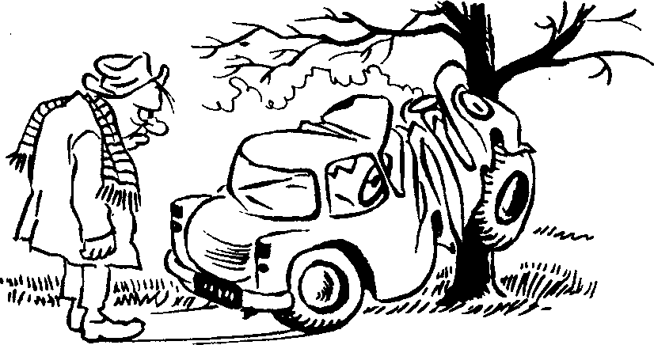
190
{ Сможете ли вы подготовить небольшое сообщение о своём родном городе? Начать можно так.
Meine Heimatstadt heißt__________________________
Es liegt _______________________________________
Поговорим о грамматике

Двойные предлоги
Вы уже поняли, что система предлогов в немецком языке несколько сложна для восприятия. Что поделаешь, с предлогами нужно разобраться досконально, иначе незнание их затруднит речь и перевод.
* Обратите внимание на то, что в немецких предложениях иногда встречаются двойные предлоги.
(von) Kindheit (an) | с детства
Von Kindheit an träumt der Junge von diesem Beruf. | С детства юноша мечтает об этой профессий.
(bis)(zum) Morgen | до утра
Lassen wir die Lösung dieses Problems bis zum Morgen! | Оставим, решение этой проблемы до утра!
(von) Moskau (aus) | из Москвы
Von Moskau aus fahren wir mit dem Zug. | Из Москвы мы поедем поездом.
191

Предлог и частица zu
* Особенно распространённым является предлог zu. Пожалуй, с этим предлогом образовано самое большое количество широко употребительных выражений и словосочетаний.
zum Beispiel | например
zum Glück | к счастью
zum Spaß | в шутку
zur Zeit | в настоящее время
zur Arbeit | на работу
zu Hause | дома
zu Fuß | пешком
zu Bett gehen | ложиться спать
zu welchem Preis? | по какой цене? (сколько стоит?)
zu hundert Rubel | за сто рублей
zu vier Mark | за четыре марки
zu dritt | втроём
zu viert | вчетвером
zum ersten Mal | в первый раз
zum zwanzigsten Mal | в двадцатый раз
zum letzten Mal | в последний раз
von Zeit zu Zeit | время от времени
Коварство этого предлога состоит в том, что его легко спутать:

• с наречием zu (закрыто)
Die Tür ist zu. Дверь закрыта.
192
• с отделяемой приставкой zu
Ich redete ihm lange zu. Я долго его уговаривал.
• с не менее чем предлог, распространённой частицей ZU, о ней разговор особый
* Если частица zu стоит перед прилагательным, то она переводится как слишком.
Der Fluss ist zu tief. Река слишком глубока.
* Если же частицами стоит перед глаголом, то она не переводится, а просто показывает, что глагол стоит в неопределённой форме (Infinitiv). Тем, кто изучал английский язык, эта частица хорошо известна: to. Если у глагола имеется отделяемая приставка, то частица zu внедряется между приставкой и корнем, а в сложных глаголах она стоит между составляющими единое целое глаголами.
Es ist gesund Sport zu treiben. | Полезно заниматься спортом.
Es ist Zeit das Essen zuzubereiten. | Пора готовить еду.
Ich habe keine Möglichkeit sie kennen zu lernen. | У меня нет возможности с ней познакомиться.
* Частица zu не ставится перед инфинитивом после модальных глаголов wollen, mögen, dürfen, können, müssen, sollen, lassen, а также после глаголов bleiben (оставаться), helfen (помогать), lehren (учить), lernen (учиться), gehen (идти), fahren (ехать), sehen (видеть), hören (слышать), fühlen (чувствовать), если в предложении нет дополнений или обстоятельств. Ich muss gehen. Я должен идти.
Wir gehen essen. Мы идём есть.
193
Er bleibt sitzen. | Он остаётся сидеть.
Sie hilft zeichnen. | Она помогает рисовать.
Ho:
Sie hilft ihm das Bild zu zeichnen. | Она помогает ему рисо-  вать картину.
* Частица zu участвует в двух конструкциях, имеющих модальное значение.

Конструкция haben +(zu)+ Infinitiv
имеет значение долженствования и соответствует глаголам müssen или sollen+Infinitiv.
Ich habe heute Wäsche zu waschen. | Я должна сегодня постирать бельё.
(Ich muss heute Wäsche waschen.)
Sie hat heute zwei Aufgaben in Mathematik zu lösen. (Sie muss heute eine Matheaufgabe lösen.) | Она должна сегодня решить две задач и по математике.

Конструкция sein +(zu)+ Infinitiv
имеет также значение долженствования, но с пассивным значением.
Der Text ist zu lesen. (Man muss den Text lesen.) | Текст нужно прочитать.
Der Befehl ist zu erfüllen. | Приказ нужно выполнять.
194
* Эта активная частица помогает образовать три оборота.

statt +(zu)+ Infinitiv
Оборот переводится на русский язык как
вместо того чтобы + инфинитив
Statt zu arbeiten geht er spazieren. | Вместо того чтобы работать, он идёт гулять.
Sie liest einen Roman statt Grammatik zu lernen. | Она читает роман, вместо того чтобы учить грамматику.
ohne +(zu)+ Infinitiv
Этот оборот переводится деепричастием с отрицанием.
Er geht vorbei ohne mich zu bemerken. |  | Он идёт мимо, не замечая меня.
Das Kind liest das Gedicht ohne ins Buch zu gucken. |  | Ребёнок читает стихотворение не заглядывая в книгу.

um +(zu)+ Infinitiv
Самый распространенный значения. | оборот, который имеет два
• Обозначает цель и переводится для того, чтобы.
Wir lernen Deutsch um frei zu sprechen. | Мы учим немецкий, чтобы свободно говорить.
Der Großvater geht in den Park um sich zu erholen. | Дедушка идёт в парк, чтобы отдохнуть.
• Обозначает следствие и переводится также для того, чтобы
Das Mädchen ist zu klein um den Text zu verstehen. | Девочка слишком мала, чтобы понять текст.
195
Оборот um+zu+Infinitiv может стоять не только в конце, но и в начале предложения.
Um eine Fremdsprache zu beherrschen muss man sehr viel arbeiten. | Чтобы овладеть иностранным языком, нужно много работать.
{ А теперь можете проверить свои знания на практике. Прочитайте диалог и инсценируйте его.
Vater: Stefan, du liest sehr wenig, Junge, du musst
mehr lesen.
Stefan: Wozu?
Vater: Um mehr zu wissen.
Stefan: Wozu mehr wissen?
Vater: Um gebildet zu werden.
Stefan: Wozu gebildet werden?
Vater: Um klug zu sein.
Stefan: Wozu klug sein?
Vater: Um alles richtig zu begreifen.
Stefan: Wozu alles richtig begreifen?
Vater: Um keine dummen Fragen zu stellen.
{2 Вставьте пропущенные глаголы и частицы.
1. Wir lernen___________________________________
2. Wir gehen heute in die Disko_____________________
3. Die Studenten brauchen an der Sprache viel ________
4. Wir müssen viel _______________________________
5. Man darf nicht ________________________________
6. Diese Übung ist heute__________________________
7. Man muss diesen Text laut_______________________
8. Ich bin hungrig und möchte______________________
196
Устали от грамматики?
Давайте улыбнемся!
- Mein Sohn, du bist noch zu unerfahren um zu heiraten.
- Und wann ist der Mensch erfahren genug um zu heiraten?
- Wenn er versteht, dass es sich nicht lohnt zu heiraten.
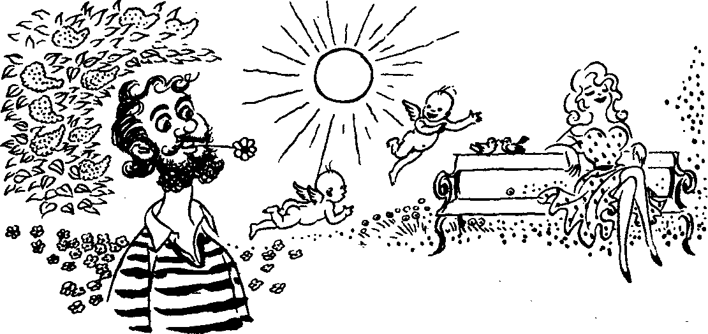

Lektion 14
Lesen Sie den Text.

Winter in Russland - Зима в России
Maxim liest: „Saratow liegt an der Wolga. Pawlow liegt an der Oka. Nishnij Nowgorod liegt an der Mündung der Oka in die Wolga. Moskau liegt am Fluss Moskwa. Welcher Fluss ist länger: die Oka oder die Wolga? Die Wolga ist bestimmt länger und breiter als die Oka. Die Wolga ist der größte Fluss im europäischen Teil Russlands." Maxim sitzt am Tisch und macht Hausaufgaben in Geografie. Er lernt dieses Fach mit großem Interesse. Da sieht er durchs Fenster, dass es schneit. Er freut sich sehr. Der Winter beginnt. Im mittleren Teil Russlands beginnt der Winter schon Ende November. Die Tage werden kürzer, die Nächte werden länger. Es ist schon kalt. Überall liegt Schnee. Straßen, Häuser, Bäume — alles ist weiß. Mit jedem Tag wird es kälter, Januar ist der kälteste Monat im Winter. Manchmal ist es sehr kalt. Der Frost kann bis minus 40 sein. Die Menschen tragen warme Kleidung. Im Winter treiben die Kinder viel Sport. Sie laufen Ski und Schlittschuh, spielen Eishockey. Sie rodeln und bauen im Hof einen Schneemann, Im Winter haben die Kinder einen schönen Feiertag. Das ist Neujahr. Diesen Feiertag lieben die Kinder und die Erwachsenen. Alle beglückwünschen einander zum neuen Jahr. Viele Menschen kaufen einen Tannenbaum und schmücken ihn mit Spielzeugen und Girlanden. Vater Frost
198
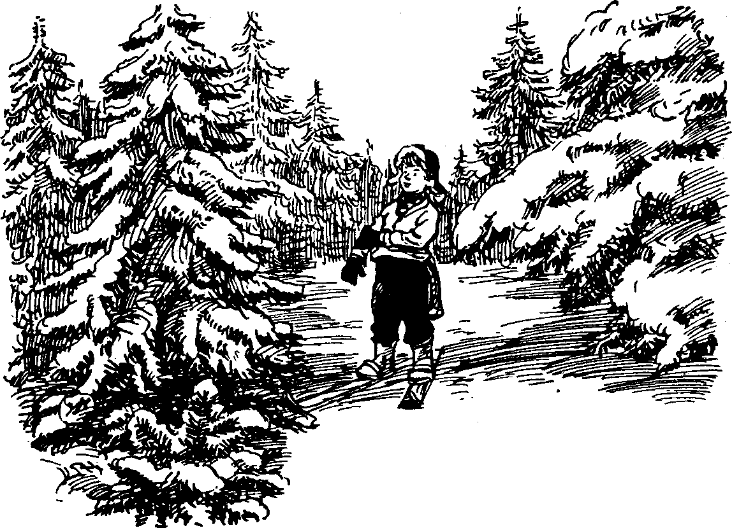
und seine Enkelin Snegurotschka bringen den Kindern schöne Geschenke. Die Kinder sind glücklich. Das Neujahr ist für Kinder der beste Feiertag in Russland.
Выпишите новые слова и определите их значение по словарю.
{1 Закончите следующие предложения.
Maxim sitzt______Tisch. Er lernt_____großem Interesse.
Draußen schneit___. In Russland________________der
Winter schon im November. Die Tage____________kürzer.
Es_______schon kalt. Die Menschen_____________
warme Kleidung. Die Kinder___________Sport. Die Kinder
haben im Winter einen schönen___________________.
Das ist_________________.
199
Поговорим о грамматике

Степени сравнения прилагательных
Вы, вероятно, догадались, что речь пойдёт о степенях сравнения прилагательных.
* Прилагательные имеют три степени сравнения: положительную (1), сравнительную (2) и превосходную (3).
1 | 2 | 3
lang | länger | der längste
длинный | длиннее | самый длинный
kalt | kälter | der kälteste
холодный | холоднее | самый холодный
* Сравнительная степень образуется с помощью суффикса -er, а превосходная — с помощью суффикса -(e)st. Большинство односложных прилагательных с корневой гласной а, О, u получают умлаут.
alt | älter | der älteste
groß | größer | der größte
jung | jünger | der jüngste
* Превосходная степень имеет две формы: склоняемую, которая употребляется, как правило, с определённым артиклем der / die / das schönste, и форму
Sie spricht gut Deutsch. | Она хорошо говорит по-немецки.
Er spricht besser. | Он говорит лучше.
Sein Bruder spricht am besten. | Его брат говорит лучше всех.
200
с предлогом am — am schönsten, которая не изменяется и употребляется в составе сказуемого.
Das ist das schönste Mädchen in der Gruppe. | Это самая красивая девочка в группе.
Sie kleidet sich am schönsten. | Она одевается красивее всех.
* Имеется ряд прилагательных, которые образуют степени сравнения с отклонениями от общих правил, Обратите внимание на исчезновение звука ch и изменение написания.
hoch — höher — der / die / das höchste (am höchsten)
высокий
nah — näher — der / die / das nächste (am nächsten)
близкий
* Формы некоторых прилагательных нужно просто запомнить, так как они образованы от разных слов.
gut — besser — der / die / das beste (am besten) viel — mehr — der / die / das meiste (am meisten)
* Слова, обозначающие качество предмета или действия, рассматриваются в грамматике немецкого языка не как наречия, а как прилагательные.
* Наречие же является неизменяемой частью речи: hier, dort, überall, nirgends, heute, nie.
201
* Только четыре наречия могут изменяться по степеням сравнения.
скоро | bald | eher | am ehesten
охотно | gern | lieber | am liebsten
много | viel | mehr | am meisten
мало | wenig | weniger | am wenigsten
Ответьте на вопросы.
Welcher Monat ist kälter: Der März oder der April?
— März ist____________________________________
Welche Jahreszeit ist schöner: Der Frühling oder der Sommer? —_____________;___________________ist schöner.
Welches Land ist größer: Österreich oder die Schweiz? —__________________________________ist größer.
Wie heißt der größte Fluss in Deutschland?
— Der größte Fluss heißt_______________________
Wie heißt der höchste Berg der Welt?
— Der höchste Berg heißt_______________________
Ist Ihr Freund älter oder jünger als Sie?
— Mein Freund ist_____________________________
Welcher Monat ist der kürzeste?
— Der kürzeste Monat ist_______________________
Was trinken Sie am liebsten: Tee, Kaffee oder Milch?
— Am liebsten trinke ich________________________
Neujahr ist der beste Feiertag in Russland, stimmt das?
202
{ Познакомьтесь с немецкими пословицами, в которых употребляются степени сравнения прилагательных и наречий.
Vier Aиgеп sehen mehr aus zwei. Ein Bild ist besser als tausend Worte.
Freunde und alter Wein sind am besten.
Hunger ist der Beste Koch.
Es ist leichter zu tadeln, als es besser zu machen.
Der beliebteste Feiertag in vielen europäischen Ländern ist Weihnachten. Möchten Sie mehr über diesen Tag wissen? Dann lesen Sie den Text.

Weihnachten - Рождество
Weihnachten ist das Fest von Christi Geburt¹. In den deutschsprachigen Ländern wird es schon am Abend des 24. Dezember, dem Heiligen Abend, gefeiert. Man schmückt den Weihnachtsbaum und zündet die Kerzen an, man singt Weihnachtslieder, man verteilt Geschenke. In den meisten
' Рождение Христа
203
Familien ist es eine feste Tradition an diesem Tag zum Gottesdienst in die Kirche zu gehen. Für die Kinder ist Weihnachten wohl das wichtigste Fest des Jahres. Im Norden Deutschlands bringt der Weihnachtsmann Geschenke in einem Sack auf dem Rücken. In Süddeutschland kommt statt des Weihnachtsmannes das Christkind. Aber es bleibt dabei unsichtbar — nur die Geschenke findet man unter dem Weihnachtsbaum. Frohe Weihnachten!
{ Как можно поздравить родных и знакомых с Новым годом? Перед вами несколько вариантов поздравлений.
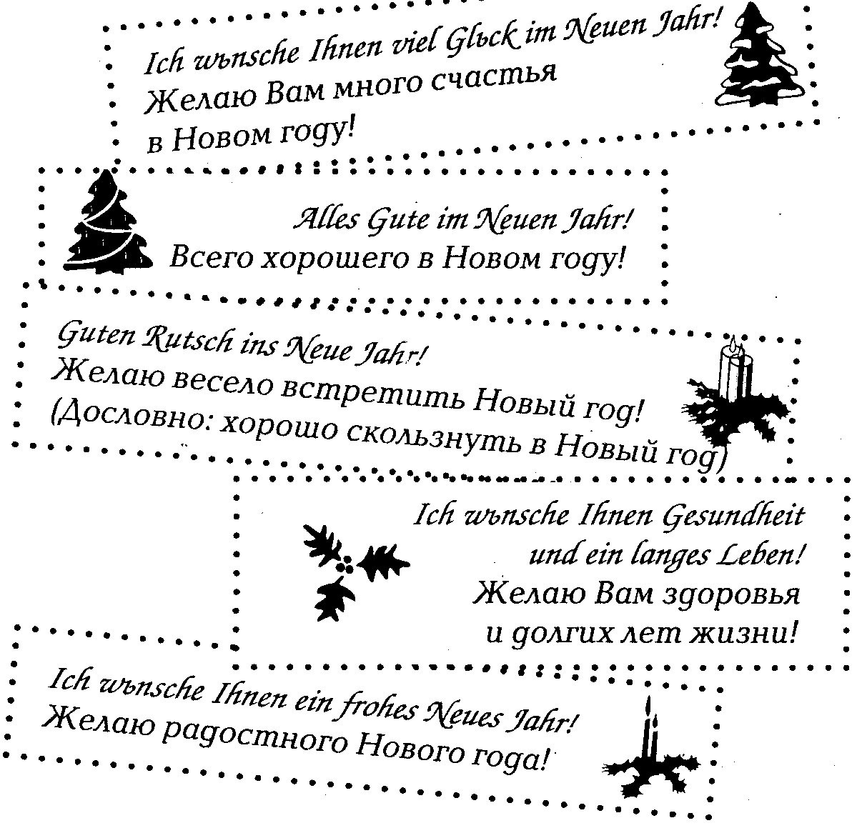
204
Как вы заметили, здесь нет типичного для русского языка слова «поздравляю»!
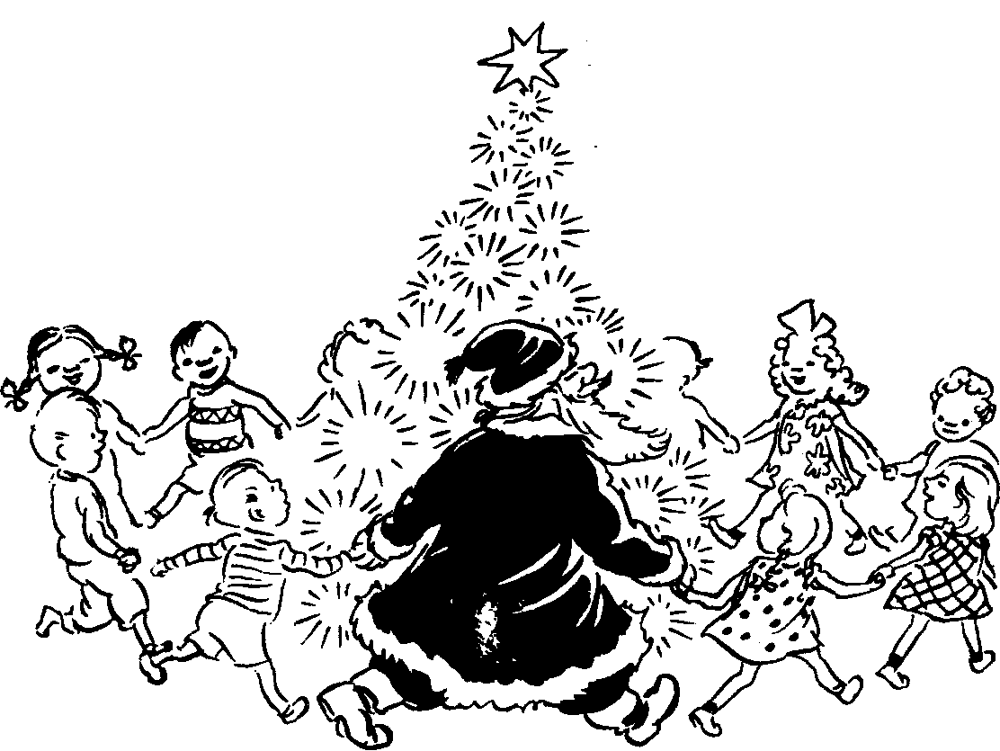
Максим получил перед рождеством письмо от своей немецкой знакомой. Вот что она пишет.
Lieber Max!
Ich wünsche dir alles Gute im Neuen Jahr! Wie geht es dir? Mir geht es gut. Zu Weihnachten habe ich eine Sony-Playstation bekommen und eine schöne warme Jacke. Im Sommer möchte ich nach Russland kommen. Und du? Wann kommst du nach Deutschland?
Deine Erika
205
{ А сейчас давайте поздравим друга или подругу с новым годом.
Lieb___________________________________________!
Ich wünsche______alles___________im_________Jahr!
Dein__________________________________________.
Какие тосты произносят за новогодним столом?
Gutes Neues Jahr! | Всего хорошего в Новом году!
Prosit Neujahr! | С Новым годом!
Prost! | Будем здоровы!
Zum Wohl! | За здоровье!
Auf Ihr Wohl! | За Ваше здоровье!
В ответ на поздравления можно использовать следующие выражения.
Danke, gleichfalls! | Спасибо, и вам того же!
Alles Gute ebenfalls von ganzem Herzen! | Всего хорошего и вам от всего сердца!
Im Winter haben die Kinder Winterferien. Wie verbringen sie ihre Ferien? Einige Kinder schlafen den ganzen Tag oder sehen fern. Das ist nicht gesund. Man muss die Ferien sinnvoll verbringen. Hier ist ein Ferientest für die Kinder.
Ferientest
Merken Sie sich die Vokabeln:
die Pflanze (-, -n) | растение
zusammen rechnen | сосчитать, сложить
der Punkt (-es, -e) | очко
beobachten | наблюдать
206
{ Hier ist ein Testspiel. Du musst die Fragen beantworten. Für jedes „Ja" bekommst du 5 Punkte, für jedes „Nein" — 0 Punkte.
1. | Stehst du früh auf? | (Ja) | [Nein]
2. | Machst du Morgengymnastik? | (Ja) | [Nein]
3. | Hilfst du deiner Mutter (Großmutter) zu Hause? | (Ja) | [Nein]
4. | Badest du jeden Tag (schwimmst du)? | (Ja) | [Nein]
5. | Treibst du Sport (spielst du Volleyball, Fußball, Basketball, Badminton, Tennis u. a.)? | (Ja) | [Nein]
6. | Hilfst du alten, kranken Menschen (holst du Wasser, gehst du einkaufen u. a.)? | (Ja) | [Nein]
7. | Liest du jeden Tag? | (Ja) | [Nein]
8. | Liest du Deutsch? | (Ja) | [Nein]
9. | Machst du Wanderungen? | (Ja) | [Nein]
10. | Beobachtest du Tiere, Vögel, Pflanzen? | (Ja) | [Nein]
Jetzt musst du alle Punkte zusammen rechnen. Wenn du 50 Punkte hast, verbringst du die Ferien richtig und gut. Hast du 20 Punkte, verbringst du die Ferien schlecht und nicht richtig.
Ist der Test interessant?
Ist alles richtig?
Welche Fragen sind wichtig?
Welche Fragen sind nicht wichtig?
Welche Fragen möchtest du noch stellen?
207
Прочитайте стихотворение. Немецкие названия животных вы можете найти в уроке 17, названия птиц и прочей живности — в уроке 26.
Was machen die Tiere an Karneval?
Sie machen einen Faschingsball!¹

Wie das geht?
Seht:
Der Hahn geht als Fliege,
die Fliege als Ziege,
die Ziege als Löwe,
der Löwe als Möwe,
die Möwe als Laus,
die Laus als Maus,
die Maus als Katz,
die Katz als Spatz,
der Spatz als Fuchs,
der Fuchs als Luchs,
der Luchs als Schwan,
der Schwan als Hahn,
jetzt geht der Ball
von vorne an!
von Brigitte Wächter
¹ карнавал

Lektion 15

Wörter und Wendungen
Ski [∫ i:] laufen | кататься на лыжах
Schlittschuh laufen | кататься на коньках
rodeln | кататься на санках
der Tannenbaum (-"e) | ёлка
Freude bereiten | доставлять радость
der Zapfen (-) | шишка
der Eiszapfen (-) | сосулька
das Dach (-"er) | крыша
husten | кашлять
niesen | чихать
brechen | (с)ломать
der Sand | песок
bestreuen | посыпать
der Eimer (-) | ведро
der Besen (-) | метла
Schneeballschlachten machen | играть в снежки
sich umziehen | переодеваться
209
{ Übersetzen Sie die Sätze. Stellen Sie Fragen zu den Sätzen.
Die Kinder gehen auf die Eisbahn um Schlittschuh zu laufen. Дети идут на каток, чтобы кататься на коньках.
Die Freunde fahren in den Wald um Ski zu laufen.
Der Kleine läuft in den Hof um zu rodeln.
Die Menschen treiben Wintersport um gesund zu sein.
Die Eltern kaufen einen Tannenbaum um den Kindern Freude zu bereiten.
Lesen Sie den Text.
Hu, ist das heute nass und kalt! Der Schnee ist gar nicht mehr schön. Dicke Eiszapfen hängen an den Dächern. Es ist windig. Viele Leute husten und niesen. Maxims Freunde Sascha und Kirill sind im Hof. Auf dem Hof ist Eis. Plumps! Ein Mann fällt hin. Bei solchem Wetter kann man Beine und Arme brechen. Die Kinder helfen dem Mann aufstehen. Sie holen einen Eimer mit Sand und bestreuen den Gehweg. Es darf niemand fallen.
Dann beginnen die Kinder einen Schneemann zu bauen. Sie rollen und rollen. Sie formen den Bauch, die Arme und den Kopf. Sascha bringt einen Besen und einen alten Eimer. Der Eimer dient als Hut. Kirill bringt eine rote Mohre. Das ist eine feine Nase für den Schneemann. Er ist dick und komisch. Dann machen die Kinder Schneeballschlachten.
210
Вы обратили внимание на то, что россиянин в не очень приятной ситуации скажет «фу!», а немец — „hu!", россиянин скажет «бух!», а немец — „plumps!"? Даже звукоподражание в разных языках происходит по-разному.

Прочитайте немецкую песенку.
Liebe Schwester, tanz mit mir,
Beide Hände reich ich dir:
Einmal hin, einmal her,
rundherum, das ist nicht schwer.
Mit den Händen klapp, klapp, klapp,
mit den Füßen trapp, trapp, trapp,
einmal hin, einmal her,
rundherum, das ist nicht schwer.
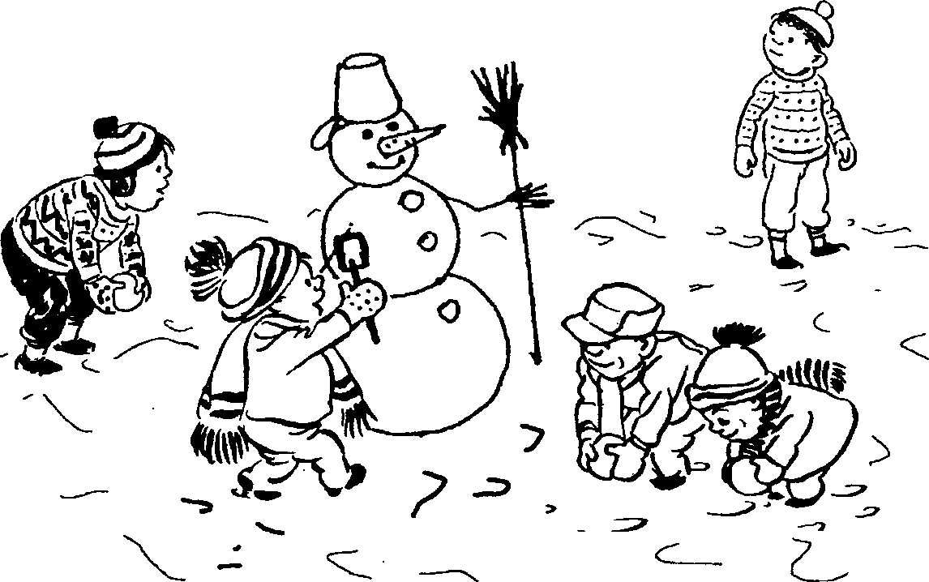
Дети лепят снеговика по образу и подобию человека. А как называются части человеческого тела? Без знания этих слов вы не сможете описать ни себя, ни своих родных и близких, ни даже снеговика.
211
Запомните и запишите новые слова.
f | die Nase (-n) | HOC
 | die Stirn (-en) | лоб
 | die Lippe (-n) | губа
 | die Wange (-n) | щека
 | die Wimper (-n) | ресница
 | die Braue (-n) | бровь
 | die Zunge (-n) | язык
 | die Zehe (-n) | палец ноги
 | die Hand (-"e) | кисть руки
 | die Brust (-"e) | грудь
 | die Haut (-"e) | кожа
m | der Mund (-"er) | рот
 | der Kopf (-"e) | голова
 | der Zahn (-"e) | зуб
 | der Hals (-"e) | шея
 | der Bart (-"e) | борода
 | der Fuß (-"e) | ступня
 | der Bauch (-"e) | живот
 | der Arm (-e) | рука
 | der Rücken (-) | спина
 | der Finger (-) | палец
 | der Körper (-) | тело
n | das Haar (-e) | волосы
 | das Kinn (-e) | подбородок
 | das Bein (-e) | нога
 | das Gesicht (-er) | лицо
 | das Ohr (-en) | ухо
 | das Herz (-en) | сердце
 | das Auge (-n) | глаз
 | das Äußere | внешность
212
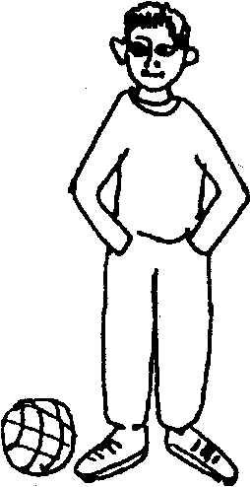

Familienbild - Семейный портрет
Maxim will nicht mehr mit den Freunden spielen. Seine Füße und Hände sind kalt, seine Kleidung ist nass. Er geht nach Hause, zieht sich um und setzt sich an den Tisch um zu malen.
{ Sehen Sie seine Bilder und lesen Sie den Text.

Das ist mein Selbstbildnis
Meine Haare sind dunkel und kurz. Mein Gesicht ist länglich. Ich habe braune Augen und eine spitze Nase. Ich bin mit meinem Äußeren unzufrieden. Ich bin zu klein. Der Vater sagt, ich werde noch wachsen.
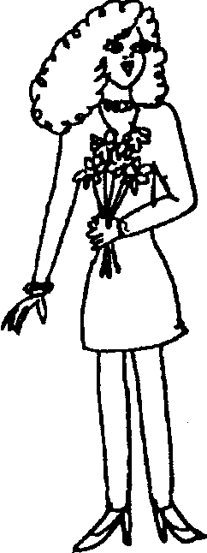

Das ist meine Schwester Lida
Sie sieht prima aus. Die Großmutter sagt, sie kann eine Schönheitskönigin sein. Aber Lida mag diese Miss-Wahlen nicht. Sie findet sie dumm und langweilig. Lida ist groß und schlank. Sie hat blondes, lockiges Haar und große blaue Augen. Ihre Augenbrauen sind schwarz, die Wimpern sind lang. Sie gebraucht aber zu viel Kosmetik. So sagt meine Mutter. Ich denke auch so. Ohne Kosmetik ist mein Schwesterchen noch schöner. Sie sitzt aber jeden Tag eine ganze Stunde vor dem Spiegel, tuscht die Wimpern, schminkt die Lippen und pudert die Nase. Manchmal möchte ich ihr Gesicht mit einem Waschlappen waschen. Doch Lida ist das schönste Mädchen unter ihren Freundinnen, das muss ich sagen.
213

Meine Mutter ist sehr schön
Ihr Haar ist kurz geschnitten. Ihr Gesicht ist rund und frisch. Die Lippen sind voll. Ihre Augen sind ernst und gütig. Die Augen spiegeln die Seele des Menschen wider. Meine Mutter ist gutherzig, ernst und ein bisschen dick. Nein, die Deutschen sagen bei Frauen nicht „dick". Sie ist vollschlank.
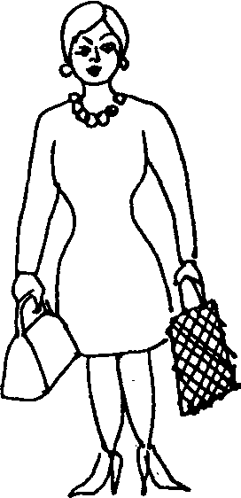
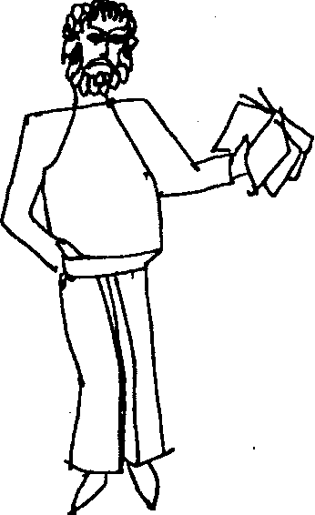

Mein Vater ist groß und breitschultrig
Er trägt einen Bart, einen Schnurrbart und Koteletten. Er hat eine hohe Stirn und tiefe Falten am Mund. Wenn er arbeitet, setzt er eine Brille auf. Im Sommer trägt er eine Sonnenbrille.
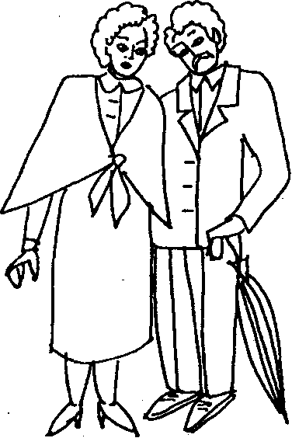

Meine Großeltern sind einander ähnlich wie Geschwister
Sie sind beide grauhaarig und haben viele Fältchen im Gesicht. Die beiden sind gutmütig und nett.
214
{ А вы сможете описать своих родственников по-немецки? Попробуйте сделать это!
Das ist mein___________________Bruder (Schwester).
Er (Sie) ist hoch und_____________________________
Sein (Ihr) Gesicht ist_____________________________
Er (Sie) hat________________________________Stirn.
___________hat___________________________Haar.
___________Augen sind_________________________
Die Augenbrauen sind____________________________
Die Wimpern__________________________________
Er (Sie) hat________________________________Nase.
Er (Sie) gefällt mir.

Was meinen Sie: Ist es gut, dass Lida zu viel Kosmetik gebraucht?
Und warum nicht? Gepflegtes Aussehen ist das A und O einer modernen Frau. Jede Frau muss immer ein paar Dinge bei sich haben: Lippenstift, Puder, Augenbrauenstift, Wimpertusche. Die jungen Mädchen haben eine zarte Haut und einen guten Teint¹. Sie brauchen die Lippen nicht zu schminken. Aber die Augenbrauen kann man etwas nachziehen und die Wimpern tuschen. Was meinen Sie dazu?
Besonders wichtig ist es, dass ein Mädchen eine passende Frisur findet.
¹ цвет лица [tεn] ² подвести брови

215
Прочитайте несколько советов о том, как выбрать подходящую причёску.

Eine passende Frisur
Seht mal ganz kritisch in einen großen Spiegel. Viele von euch denken nicht an die ganze Proportion von Frisur, Gesichtsform und Figur.
Wenn ein Mädchen lange Beine hat und groß ist, soll sie kein kurzes Haar tragen. Mit kurzem Haar sieht so ein Mädchen noch größer aus. Zu solchen Mädchen passen Frisuren, die den Kopf breiter machen, sie können langes, halblanges oder lockiges Haar tragen.
Kleinen Mädchen stehen kurze Haare. Aber vergesst nicht: ein sehr kurzer Haarschnitt kann ein Mädchen zu einem Jungen machen, besonders, wenn es gern Hosen trägt. Kleine Mädchen können auch Locken tragen.
Mollige Mädchen können durch Frisur und Kleidung größer erscheinen. An den Seiten des Kopfes müssen die Haare glatt sein und auf dem Oberkopf lockig.
Die Mädchen mit normaler Größe können größer oder kleiner aussehen. Aber sie müssen wissen: glatte Haare und einen „Pferdeschwanz" kann nur ein Mädchen mit schöner Kopfform und schönem Gesicht tragen.
Und noch etwas ist sehr wichtig: Eure Frisuren müssen natürlich und nicht damenhaft aussehen. Damenhafte Frisuren bei den Mädchen sehen lächerlich aus.
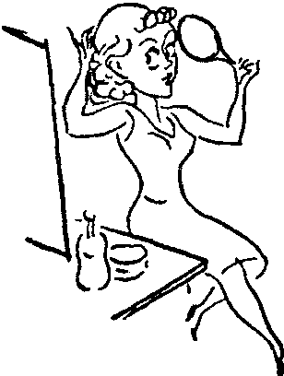

Lektion 16

Wörter und Wendungen
jemand | кто-то
klingeln | звонить
aufpassen auf (Akk.) | присматривать за кем-л.
streicheln | (по)гладить
der Hampelmann | Петрушка
klatschen | хлопать
der Knirps | карапуз
beneiden | завидовать
abhängen | зависеть
ist verlobt | обручен(а)
abnehmen | (по)худеть
rauchen | курить
Прочитайте текст и найдите в нем приведенные выше слова. О значении других слов догадайтесь из ситуации.
Jemand klingelt an der Tür. Das ist die Nachbarin Sweta. Sie will ins Geschäft gehen und bittet Max auf ihr Söhnchen Mischa aufzupassen. Maxim macht das immer gern. Mischa weint nie. Er spielt gern mit dem Hund und mit der Katze. Er ist erst drei Jahre alt. Er hat rosige Bäckchen, ein kleines Mündchen und große helle Äuglein. Seine Fingerchen sind so klein wie bei einer Puppe. Sein Haar ist hell und weich,
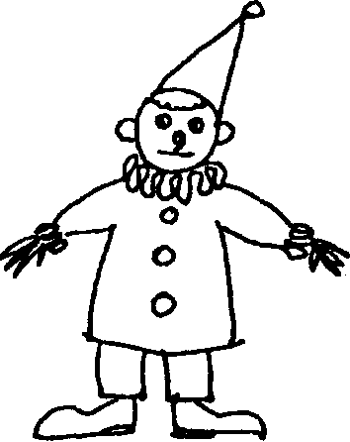
217
man will dem Kleinen immer wieder den Kopf streicheln. Maxim zeichnet für Mischa einen komischen Hampelmann.
Punkt, Punkt, Komma, Strich, fertig ist nun das Gesicht. Körper, Arme, Beine dran — fertig ist der Hampelmann. Hände, Füße und ein Hut, Ist der Hampelmann nicht gut?
Mischa versteht nicht viel, aber er lacht und klatscht in die Hände. Solch ein netter Knirps!
Поговорим о грамматике

Уменьшительно-ласкательные суффиксы
Итак, вы познакомились в тексте с уменьшительными суффиксами -chen и -lein. Приобретая эти суффиксы, любое имя существительное становится существительным среднего рода. Гласные а, о, u получают при этом умлаут.
{1 Образуйте уменьшительные существительные и напишите их.
Ein | kleiner | Baum | heißt | das | Bäumchen
Ein | kleiner | Hund | heißt | das
Eine | kleine | Katze | heißt | das
Eine | kleine | Stadt | heißt | das
Ein | kleines | Dorf | heißt | das
Ein | kleines | Haus | heißt | das
Und jetzt passen Sie auf!
218
Ein  Ein Ein Ein | kleines kleines kleines kleiner | Buch Tuch Auge Spiegel | heißt heißt heißt heißt | das das das das | Büchlein
{ Aus welchem Märchen sind diese Worte?
„Spieglein, Spieglein an der Wand, wer ist die schönste im ganzen Land?"

„Frau Königin, Ihr seid die schönste hier, aber Schneewittchen über den Bergen bei den sieben Zwergen ist tausendmal schöner als Ihr."
{ Lasst uns noch einmal Fotos im
Familienalbum betrachten. Hier sind unsere Freunde, Bekannten und Verwandten.

Hochzeit - Свадьба
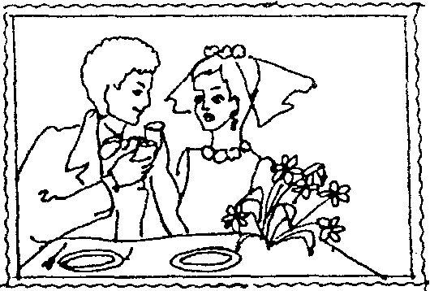
Hier ist ein Brautpaar. Die jungen
Leute feiern ihre Hochzeit. Dieser
Tag ist der allergrößte Tag des
Lebens. Das Wort „Hochzeit"
bedeutet „hohe Zeit", Höhepunkt
des Lebens zweier Menschen.
Die Braut und der Bräutigam
sehen sehr glücklich aus, nicht wahr? Können Sie die
Neuvermählten¹ beschreiben?
' новобрачные
219
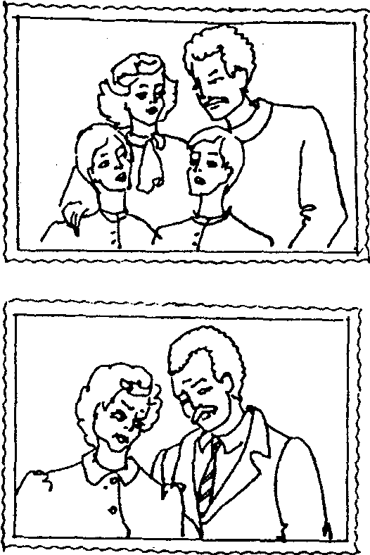
Das ist ein Familienfoto, die Eltern mit zwei Jungen. Es sind Zwillinge. Die Kinder sind den Eltern ähnlich. Die großen Augen haben sie von der Mutter.
Dieses Ehepaar feiert seine „goldene Hochzeit". 50 Jahre sind sie zusammen. Sie kennen sich noch aus der Schule. Das war Liebe auf den ersten Blick. Viele Paare feiern nach 25 Ehejahren die „silberne Hochzeit", nur noch wenige nach 50 Ehejahren die „goldene Hochzeit". Man kann sie beneiden, nicht wahr?
{ Прочитайте текст.

Wovon hängt das menschliche Glück ab?
От чего зависит счастье человека?
Vom Äußeren, vom Charakter? Oder wovon noch? Das deutsche Mädchen Barbara hat kein Glück im Leben. Sie ist verlobt. Doch ihr Freund findet zu viele negative Eigenschaften bei ihr. Was soll sie in dieser Situation tun? muss sie sich völlig verändern, oder...

Die beste Lösung für Barbara
Er findet mich zu dick.
> Ich versuche abzunehmen. Er mag keine Zigaretten.
> Ich versuche weniger zu rauchen.
220
Er findet mich zu nervös.
> Ich versuche ruhiger zu sein. Er liebt Pünktlichkeit.
> Ich versuche pünktlicher zu sein. Er findet mich langweilig.
> Ich versuche aktiver zu sein. Er findet mich unfreundlich.
> Ich versuche netter zu sein. Er sagt, ich arbeite zuviel.
> Ich versuche weniger zu arbeiten. Er will mich ganz anders.
Ich versuche, einen anderen Mann zu finden! Ich bleibe so, wie ich bin!
Ist das wirklich die beste Lösung? Was meinen Sie?
{ Welche Eigenschaften gefallen Ihnen bei anderen Leuten? Was gefällt Ihnen nicht? Согласны ли вы со следующими утверждениями?
Mir gefallen lustige Menschen am besten.
Lustige Menschen gefallen mir auch.__________
Unhöfliche Leute kann ich nicht leiden. Mir gefällt es, wenn man die Wahrheit sagt. Mir gefällt es nicht, wenn jemand lügt.
Ich mag Faulenzer nicht.
Ich mag auch keine Faulenzer._______________
Mir gefallen gemütliche und höfliche Leute.
221
{ Какие качества в человеке вам нравятся или не
нравятся?
Positiv |  | Negativ
klug | умный | dumm | глупый
 |  | begrenzt | ограниченный
gutmütig | добрый | böse, boshaft | злой
gutherzig | радушный | geizig | жадный
gemütlich, freundlich | приветливый | mürrisch  menschenscheu | угрюмый  неприветливый
lustig | веселый | traurig | грустный
tapfer | храбрый | feige | трусливый
kühn | смелый | ängstlich | боязливый
neidlos | независтливый | neidisch | завистливый
fleißig | прилежный | faul, träge | ленивый
arbeitsam | трудолюбивый
höflich | вежливый | unhöflich | невежливый
ehrlich | честный | grob | грубый
aufrichtig, offen | откровенный | unehrlich verlogen | нечестный лживый
anständig | приличный | listig, schlau unanständig | хитрый неприличный
zielstrebig | целеустремлённый
 | целеустремлённый | willensschwach | безвольный
willensstark | волевой | willensschwach | безвольный
intelligent | интеллигентный | unintelligent | неинтеллигентный
222
{ Как вы относитесь к гороскопам? Перед вами гороскоп из немецкого журнала.

Was sind Sie dem Horoskop nach? Wie ist Ihr Sternzeichen?¹
Ihr Horoskop für Juni


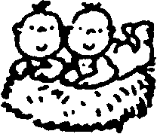


Widder (Овен) 21.03. - 20.04.
Erschrecken Sie Ihre Umwelt nicht ständig mit neuen Plänen. Etwas mehr Ruhe töte Ihrer Gesundheit gut.
Stier (Телец) 21.04.-20.05.
Ihre Gesundheit ist im Moment Ihren Aktivitäten nicht ganz gewachsen. Übertreiben Sie es also nicht.
Zwillinge (близнецы) 21.05. - 21.06.
In den nächsten Wochen können Sie etliche Erfolge verbuchen, wenn Sie jetzt aktiv sind.
Krebs (Рак) 22.06. - 22.07.
Gehen Sie mit sachlicher Überlegung an die Lösung privater Probleme. Beruflich ist alles im Lot².
Löwe (Лев) 23.07.-23.08.
Beruflich und privat sind Sie überlastet. Das macht Sie reizbar. Versuchen Sie bald Abstand zu gewinnen.
¹ знак зодиака ² все в порядке
223


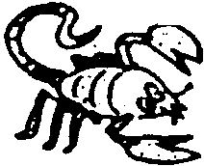


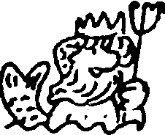

Jungfrau (Дева) 24.08. - 23-09.
Erfolge stärken Ihr Selbstbewußtsein. Auch die Gesundheit spielt mit. Im Privatleben gibt es kleine Störungen.
Waage (Весы) 24 09. - 23.10.
Sie erleben etwas, was Ihrem Gerechtigkeitssinn widerspricht. Ihr Eiпgrеifeп ist aber nicht erwünscht. Gehen Sie behutsam vor.
Skorpion (Скорпион) 24.10. - 22.11.
Schieben Sie unangenehme Pflichten nicht auf die lange Bапk. Dadurch werden sie noch problematischer.
Schütze (Стрелец) 23.11. - 21.12.
Tragen Sie Ihr Herz nicht auf der Zunge. Vorsicht vor schnellen Entscheidungen, die Ihr ganzes Leben beeinflussen können.
Steinbock (Козерог) 22.12. - 20.01.
In den kommenden Wochen zählen Sie zu den Glückskindern in der Liebe. Es liegt an Ihnen, ob eine Beziehung von Dauer ist.
Wassermann (Водолей) 21.01. - 19.02.
Für Januar-Wassermänner Besteht erhöhte Unfallgefahr. Seien Sie deshalb im Straßenverkehr besonders vorsichtig. Finanziell haben Sie eine glückliche Hand.
Fische (Рыба) 20.02. - 20.03.
Ein Bisschen Misstrauen gegen Ihre Mitmenschen schadet nicht. Bleiben Sie aber höflich.



















Lektion 17
{ Познакомьтесь со способом образования прилагательных при помощи суффикса -voll.
der Humor | — | humorvoll
der Takt | — | taktvoll
die Phantasie | — | phantasievoll
das Temperament | — | temperamentvoll
der Anspruch¹ | — | anspruchsvoll
{1 Образуйте от этих же существительных прилагательные с суффиксом -los.
без чувства юмора —_________________________
бестактный —_________________________
лишённый фантазии — _________________________
нетемпераментный —_________________________
нетребовательный,
непритязательный —_________________________
{ Beantworten Sie die Fragen. Ответьте на вопросы.
1. Haben Sie einen guten Charakter?
2. Welche positiven Charakterzüge haben Sie?
¹ требование, претензия
225
3. Welche negativen Charakterzüge haben Sie?
4. Wer hat in Ihrer Familie einen schlechten Charakter?
5. Sind Ihre Eltern eine Autorität für Sie?
6. Wer ist Ihr Vorbild?
7. Finden Sie leicht Kontakt zu anderen Menschen?
8. Welche Charakterzüge muss Ihr Freund haben?

Und welche Eigenschaften haben Tiere? Lesen Sie.
Die Gans ist dumm.
Der Esel ist dumm und störrisch.
Der Fuchs ist schlau.
Der Wolf ist böse.
Der Hase ist feige.
Die Katze ist zärtlich.
Der Hund ist treu.
Man sagt deshalb über einige Menschen:
Er ist störrisch wie ein Esel.
So eine dumme Gans! | Какая глупая!
Sie ist schlau wie ein Fuchs.
Er ist treu wie ein Hund.
So ein Hasenfuß! | Какой трус!
So ein Hase!
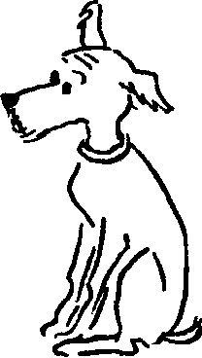
226
{2 Проверьте по ключу, правильно ли вы поняли значение выделенных слов.
Tier genannt, Mensch gemeint:
Einen Menschen, der viel und gern liest, nennt man eine
Leseratte. (Ratte крыса)
Einen Menschen, der nicht nur viel liest, sondern auch sein
ganzes Wissen nur aus Büchern schöpft, nennt man einen
Bücherwurm. (Wurm червь)
Einen humorvollen Menschen, der gern Spaß treibt, nennt
man einen Spaßvogel. (Vogel птица)
Man sagt von einem Menschen, der nicht ganz richtig im
Kopf ist, dass er einen Vogel hat. (не все дома)
Welche Tiere kennen Sie?
Haustiere und Geflügel
das Pferd (-e) | лошадь
die Kuh (-"e) | корова
der Stier (-e) | бык
das Schaf (-e) | овца
die Ziege (-n) | коза
der Hammel (-) | баран
die Ente (-n) | утка
die Gans (-"e) | гусь
das Huhn (-"er) | курица
der Hahn (-"e) | петух
das Küken (-) | цыплёнок
der Truthahn (-"e) | индюк
das Kaninchen (-) | кролик
das Schwein (-e) | свинья
das Ferkel (-) | поросёнок
227
Wildtiere
das Kamel (-e) | верблюд
der Löwe (-n) | лев
der Elefant (-en) | слон
der Bär (-en) | медведь
der Affe (-n) | обезьяна
der Hase (-n) | заяц
der Wolf (-"e) | волк
der Fuchs (-"е) | лиса
der Igel (-) | ёж
der Tiger (-) | тигр
der Luchs (-e) | рысь
das Eichhörnchen (-) | белка
der Hirsch (-e) | олень
der Elch (-e) | лось
das Krokodil (-e) | крокодил
das Nilpferd (-e) | бегемот
die Giraffe (-n) | жираф
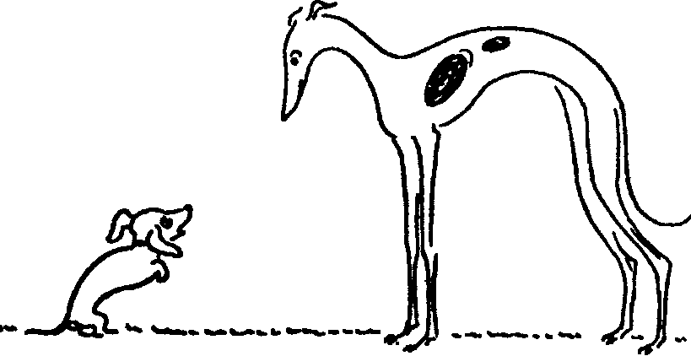
Was gibt es für Hunderassen ?
der Schäferhund, der Barsoi, der Boxer, der Terrier,
der Foxterrier, der Pudel,
der Dobermann,
der Riesenschnauzer, die Dogge
Und wie heißen Hunde, die keine Rassenhunde sind?
Sie heißen Mischlinge.
' породы собак
228
Поговорим о грамматике

Слабое склонение существительных
* Многие названия животных (особенно диких) являются существительными слабого склонения. Это значит, что они имеют во всех падежах, кроме именительного, окончание -(е)n.
der (ein) | Bär | Löwe | Elefant | Hase
des (eines) | Bären | Löwen | Elefanten | Hasen
dem (einem) | Bären | Löwen | Elefanten | Hasen
den (einen) | Bären | Löwen | Elefanten | Hasen
* К слабому склонению относятся существительные только мужского рода.
• одушевлённые:
der Mensch | человек
der Held | герой
der Herr | господин
• с суффиксом -е:
der Junge | юноша
der Kollege | коллега
der Genösse | товарищ
• интернациональные существительные с суффиксами: -ant, -aut, -ent, -ist, -graf, -soph, -at, -et
der Aspirant | der Kosmonaut
der Student | der Fotograf
der Philosoph | der Soldat
der Poet
229
• некоторые неодушевлённые существительные с перечисленными суффиксами:
der Automat | der Planet
der Komet | der Paragraf
Lesen Sie die Beispiele.
Ich bewundere diesen Menschen. | Я восхищаюсь этим человеком.
Er schätzt seinen Kollegen sehr. | Он высоко ценит своего коллегу.
Alle gratulieren diesem Jungen zum Geburtstag. | Все поздравляют молодого человека с днём рождения.
Wer spricht mit dem Studenten? | Кто говорит со студентом?
Ich kenne diesen Dozenten und seinen Studenten. | Я знаю этого доцента и его студента.
Im Zoo sehen die Kinder | В зоопарке дети видят
einen Bären, einen Affen, einen Elefanten. | медведя, обезьяну, слона.
{3 Выберите подходящие по смыслу существительные и поставьте их в нужном падеже.
1. In unserer Stadt gibt es einen Zoo. Viele ________________________gehen gern in den Zoo.
2. Das sind Erwachsene und ihre Kinder: ________________________________und Mädchen.
3. Sie beobachten dort die Tiere. Die________________
springen vom Baum zum Baum.
4. Große_____________________schlafen im Schatten.
5. Vor dem braunen__________________stehen immer
viele Kinder und lachen, wenn er tanzt.
230
6. Die_____________________haben sehr lange Hälse.
7. Man kann auch einen__________________________
beobachten. Der duscht sich so komisch.
Elefant, Mensch, Giraffe, Junge, Bär, Affe, Löwe
{ Haben Sie Tiere gern? Vielleicht sind Sie ein Hundefreund oder Katzenfreund?
Merken Sie sich!
Образование сложных слов со словом Freund и их перевод.
любитель природы | der (ein) Naturfreund
любитель кино | der (ein) Filmfreund
книголюб | der (ein) Bücherfreund
театрал | der (ein) Theaterfreund
меломан | der (ein) Musikfreund
болельщик | der (ein) Sportfreund
{ Расскажите и напишите, чем интересуются ваши близкие и друзья.
Meine Tante ist ein Bücherfreund. Sie interessiert sich für die russische Literatur.
Mein Onkel interessiert sich für Tiere. Er ist einTierfreund.
Mein Bruder __________________________________
Meine Mutter__________________________________
Mein Vater____________________________________
Meine Großmutter______________________________
Ich__________________________________________
231
{ Прочитайте текст. Незнакомые слова найдите в
словаре.

Wie verbringen Sie das Wochenende?
Как вы проводите выходные дни?
Haben Sie viel Freizeit? Jeder verbringt seine Freizeit nach eigenem Geschmack. Der eine packt seinen Rucksack und geht in den Wald um Beeren und Pilze zu sammeln. Im Winter kann man im Wald Ski laufen.
Der andere kann
stundenlang durch die
Säle der Bildergalerie
gehen. Ein dritter setzt
sich an seinen
Arbeitstisch und bastelt
an einem Gerät. Viele
Jungen und Mädchen
sitzen vor den Computern
und wandern durch Internet. Dort finden sie viele neue
Freunde.
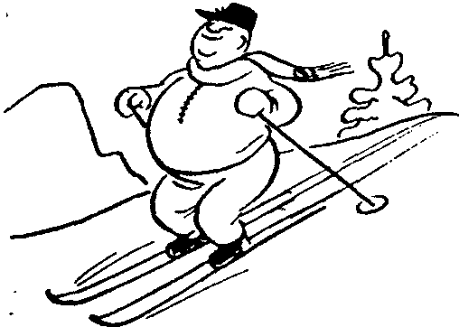
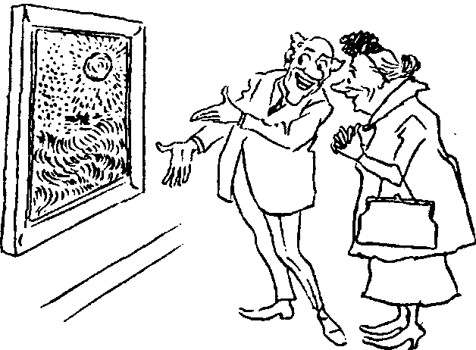
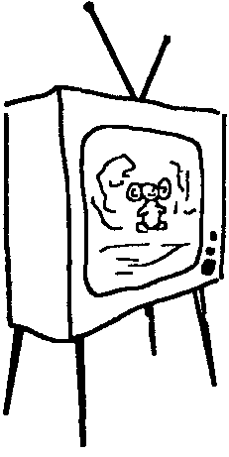
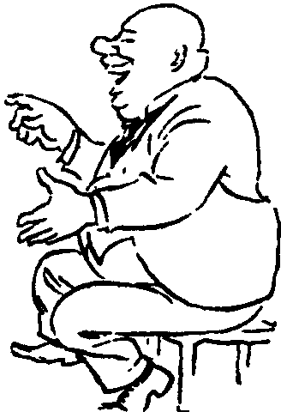
Einige Frauen sticken, stricken oder nähen gern. Viele Leute sitzen den ganzen Tag vor dem Fernseher. Sie sehen sich alles an, was das Programm bringt um die Zeit totzuschlagen. Die meisten Leute ziehen ein gutes Buch vor.
232
{ Was ist Ihre Lieblingsbeschäftigung? Haben Sie ein Hobby?
{ Переведите следующие предложения.

Tanzen ist meine Lieblingsbeschäftigung (mein Hobby). Lesen ist meine Lieblingsbeschäftigung (mein Hobby). Setzen Sie fort. Продолжите.
Merken Sie sich!
От каждого глагола можно образовать имя существительное среднего рода: lesen — das Lesen malen — das Malen singen — das Singen
Was kann man lesen?
Man kann Zeitungen, Zeitschriften, Märchen, Gedichte, Romane, Kriminalgeschichten (Krimis) lesen.
Was kann man sammeln?
Man kann Fotos, Briefmarken, Ansichtskarten, Bücher, Pilze, Beeren sammeln.
Was kann man spielen?
Man kann Gitarre, Akkordeon, Klavier, Schach, Dame, Domino, Karten, Fußball, Volleyball, Tennis, Computer spielen.
233
{ Was kann man nähen, sticken, stricken oder einfach kaufen? Что можно сшить, вышить, связать или просто купить? Напишите предложения со следующими словами.
Man kann
f | eine Bluse | блузку
 | eine Jacke | кофту
 | eine Hose | брюки
 | eine Mütze | шапку
 | eine Krawatte | галстук
m | einen Rock | юбку
 | einen Morgenrock | халат
 | einen Kittel | рабочий халат
 | einen Mantel | пальто
 | einen Regenmantel | плащ
 | einen Anzug | костюм
 | einen Sportanzug | спортивный костюм
 | einen Gürtel | пояс
 | einen Hut | шляпу
 | einen Pullover | пуловер
n | ein Hemd | рубашку
 | ein Kleid | платье
 | ein Nachthemd | ночную сорочку
 | ein Tuch | платок
 | ein Taschentuch | носовой платок
 | ein Handtuch | полотенце
 |  | nähen, sticken,
 |  | stricken oder kaufen.
234
Das alles kann man auch zuschneiden .
Was kann man sich basteln? Что можно смастерить
для себя?
Man kann sich ein Radio, Spielzeuge , Geräte
basteln.
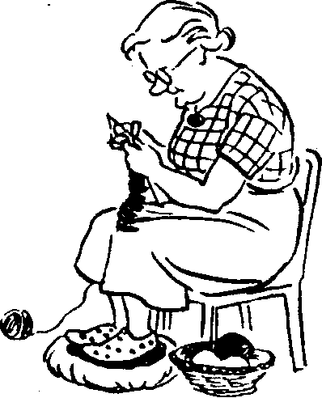
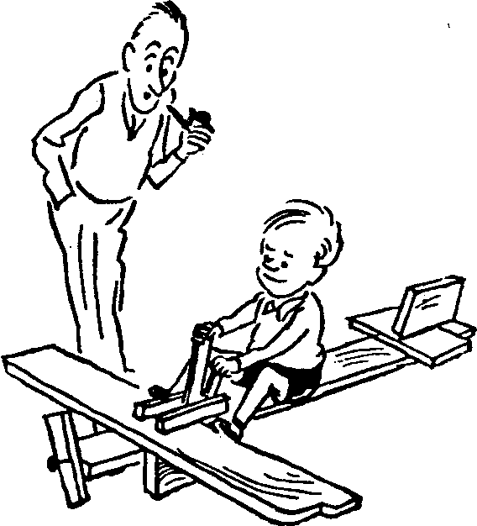
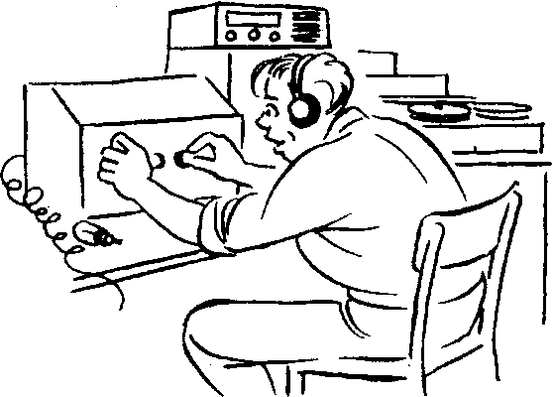
¹ кроить
² игрушки
³ приборы

Lektion 18

Das Äußere - Внешность человека
Сможете ли вы описать внешность и одежду вашего знакомого, если бы он вдруг заблудился в стране изучаемого языка? Попробуйте сделать это. А пока нарисуйте человека по описанию.
Ein Mann, etwa 42 Jahre alt, 1,75 Meter groß. Mager ist er nicht, und dick kann man ihn auch nicht nennen. Er hat dunkle Haare, große braune Augen, dichte Augenbrauen, eine stumpfe Nase und volle Lippen. Er hat einen roten Pullover, eine braune Hose und einen grauen Mantel an. Auf dem Kopf trägt er eine braune Mütze.
Ein Mädchen, 20 Jahre alt, 1,6 Meter groß und schlank. Sie hat langes blondes Haar, ein rundes Gesicht, eine stumpfe Nase, einen schmalen Mund. Bekleidet ist sie mit einer schwarzen Jacke, einer weißen Bluse, einem grauen Rock. Sie hat einen grauen Hut auf.
anhaben | носить, иметь на себе
aufhaben | носить на голове
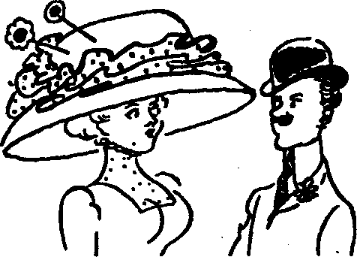
236
{ Welche besonderen Merkmale kann ein Mensch haben? Какие особые приметы может иметь человек?
Er hat
Sommersprossen | веснушки
ein Muttermal am Kinn | родимое пятно на подбородке
Grübchen in den Wangen | ямочки на щеках
eine gekrümmte Nase | нос с горбинкой
eine Narbe (eine | шрам
Schramme)
eine Glatze | лысина
Er ist
kahlköpfig | лысый
lahm | хромой
taub | глухой
stumm | немой
taubstumm | глухонемой
Seine Augenbrauen sind | брови срослись
an der Nasenwurzel zusammengewachsen. | на переносице

237
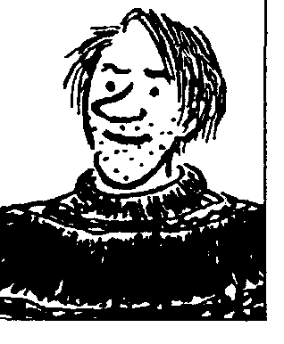
Wer kennt diesen Mann?

Spielhallen-Räuber
Mit einem Montagebild versucht die Polizei einem der beiden Täter auf die Spur zu kommen, die, wie berichtet, am 10. Januar eine Spielhalle an der Hindenburgstraße überfallen und 2500 Mark erbeutet haben. Einer der Männer (Foto) war etwa 25 Jahre alt, 1,70 Meter groß und schlank. Er hatte schulterlange, blonde, fettige Haare und war bekleidet mit einem schwarzen Pullover und einer Jeanshose. Der Komplize soll etwa 30 Jahre alt und 1,80 Meter groß gewesen sein. Hinweise erbittet das Raubkommissariat unter.829-0.
In den deutschen Zeitungen kann man oft die Personenbeschreibung „eines von der Polizei Gesuchten" sehen. Man nennt das „einen Steckbrief". Oft hat man aber von einem Täter¹ kein Foto. Dann macht man ein „Phantombild"², oft hilft es, den Täter schnell zu fassen. Es ist nicht leicht in der Polizei zu arbeiten. In Deutschland wendet man sich in jeder schwierigen Situation an die Polizei. In Russland wenden sich die Menschen an die Miliz. In Deutschland hilft Ihnen ein Polizist. In Russland kann ein Milizionär helfen. Der Beruf eines Polizisten und eines Milizionärs ist sehr schwer, gefährlich und verantwortungsvoll. Man braucht Mut für diesen Beruf.
¹ преступник
² фоторобот
238
{ Welche gefährlichen Berufe kennen Sie noch?
der Offizier | офицер
der Militär | военный
der Feuerwehrmann | пожарный
der Bergarbeiter | шахтёр
Merken Sie sich!
5 Название профессии употребляется без артикля: Er ist Mechaniker, Elektriker, Kranführer¹. Sie ist Schneiderin², Melkerin³, Kassiererin.
Was sind Sie von Beruf? Кто вы по профессии? Was sind Sie?
Es gibt viele gute praktische Berufe: Techniker, Laborant, Handwerker⁴, Fahrer⁵. Mann kann auch viele akademische Berufe nennen: Arzt⁶, Architekt, Apotheker, Wissenschaftler⁷, Dolmetscher für Deutsch⁸.
{ Прочитайте слова с правильным ударением. Обратите внимание на изменение ударения в словах, обозначающих профессию.
die Biologie | der Biologe
die Bakteriologie | der Bakteriologe
die Philologie | der Philologe
die Ökologie | der Ökologe
¹ крановщик
² портниха
³ доярка
⁴ слесарь
⁵ шофёр
⁶ врач
⁷ научный сотрудник
⁸ переводчик с немецкого
239
die Fotografie | der Fotograf
die Geografie | der Geogräf
die Astronomie | der Astronom
die Agronomie | der Agronom
die Chemie | der Chemiker
die Mathematik | der Mathematiker
die Physik | der Physiker
die Musik | der Musiker (der Musikant)
{ Прочитайте текст. Найдите русские эквиваленты для выделенных слов и выражений.

Was möchtest du werden? - Кем быть?
Emma Karlowna ist Klassenlehrerin in der elften Klasse. In diesem Jahr machen ihre Schüler Abitur. Sie besprechen ihre Pläne für die Zukunft¹. Heute schreiben sie auf Deutsch einen Aufsatz zum Thema „Mein Traumberuf". Die Deutschlehrerin Jana Pawlowna liest die Aufsätze. Die Berufswahl ist ein wichtiges Problem, es bewegt alle. Die meisten Schüler wissen schon heute, was sie nach der Schule werden wollen. Wovon träumen die Kinder?
Irina Sokolowa: Ich möchte gern Stenografie und Computer lernen. Es gefällt mir mit verschiedenen Dokumenten zu arbeiten, Protokolle zu führen. Ohne Sekretärin kann keine Firma arbeiten.
Viktor Iwanow: Und ich finde es langweilig mit fremden Papieren zu arbeiten. Ich möchte in der Verwaltung einer Firma tätig sein. Ich bin hartnäckig, ich kann das schaffen. Ich glaube, mein Traum wird in Erfüllung gehen.
¹ будущее
240
Rawil Ildarow: Autos und Motoren waren schon immer mein Hobby. Ich möchte unbedingt Fahrer werden. Fahrer braucht man überall. Sie verdienen auch nicht schlecht.
Inna Makarowa: Ich gehe in die Fachschule für Friseure. Ich mache gern Modefrisuren. Vor den Schulabenden helfe ich meinen Freundinnen das Haar waschen, legen und kämmen. Das macht mir Freude. Wer möchte nicht schön sein! Also, Friseuse ist mein Traumberuf.
Pawel Orlow: Ich werde Arzt". Von diesem Beruf träume ich seit meiner Kindheit. Ich will Krankheiten bekämpfen. Nur gesunde Menschen sind glückliche Menschen.
Anna Stein: Ich kann noch nicht entscheiden, was ich nach der Schule tun möchte. Nähen ist mein Hobby. Ein Hobby wird manchmal zu einem Beruf. Vielleicht ist das mein Fall? Aber ich möchte auch gern studieren. Und meine Eltern bestehen darauf.
Marat Goldin: Ich werde dort arbeiten, wo man meine Hände braucht. Ich habe Angst arbeitslos zu werden. Mein Vater ist arbeitslos. Sein Arbeitslosengeld reicht kaum für eine Woche. Ohne Arbeit fühlt man sich minderwertig.
Alle schweigen. Viele Jugendliche haben Angst vor der Arbeitslosigkeit. Sie hoffen doch auf das Beste. Die gewünschten Berufe sind: Flieger, Reporter, Dolmetscher, Unternehmer¹, Manager², Broker, Bankkaufmann. Ein Junge will sogar Gouverneur³ werden.
¹ предприниматель
² [mεnεdзəα]
³ губернатор [guvεrnø:α]
241
Merken Sie sich!
Многие названия профессий пришли в немецкий язык из французского языка. Они сохранили французское произношение: g в этих словах читается как ж, а суффикс -eur читается как ör и является ударным.
Ingenieur | Konstrukteur
Regisseur | Operateur
Redakteur | Friseur
Dresseur | Gouverneur

Beantworten Sie die Fragen.
Ist es schwer einen passenden Beruf zu finden?
Wählen alle Leute einen Traumberuf?
Geht jeder Traum in Erfüllung?
Wird ein Hobby immer zu einem Beruf?
Sind alle Menschen mit ihrem Beruf zufrieden?
Wie viel verdienen Ihre Eltern pro Monat?
Wie groß ist das Gehalt eines Lehrers?
Möchten Sie mit Ihrer Arbeit den Menschen Freude bereiten?
Welche Charakterzüge verlangt Ihr Traumberuf?
{ А теперь несколько вопросов к тем, кто работает.
Haben Sie eine bestimmte Arbeitszeit? | Нормированный ли у вас рабочий день?
Wie viel Stunden beträgt Ihre Arbeitszeit? | Сколько часов вы работаете в сутки?
Arbeiten Sie nach Stunden oder Leistungslohn? | Вы на окладе или получаете сдельно?
Was bekommt ein Arbeiter (Angestellter) außer dem Lohn vom Betrieb? | Что получает рабочий (служащий) на предприятии кроме зарплаты?
242
Wo haben Sie studiert? | Какое учебное заведение вы окончили?
Sind Sie Fernstudent? In welchem Studienjahr sind Sie? | Вы учитесь заочно? На каком вы курсе?
Was werden Sie nach Abschluss Ihrer Ausbildung machen? | Что вы станете делать после окончания учёбы?
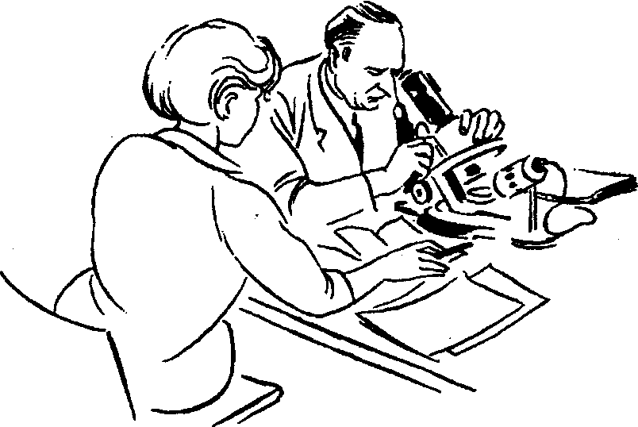

Lektion 19
Поговорим о грамматике

Формы глаголов и глагольные времена
Итак, мы с вами затронули многие вопросы — внешность и черты характера человека, хобби, профессия. Но до сих пор мы говорили обо всём лишь в настоящем времени. Сегодня мы познакомимся с прошедшим временем. Для того чтобы говорить о прошлом, нужно знать три основные формы каждого глагола.
* По способу образования временных форм немецкие глаголы делятся на слабые (schwache Verben) и сильные глаголы (starke Verben).
* Слабые глаголы образуют вторую форму (Imperfekt) при помощи суффикса -te, а третью форму (Partizip II) при помощи префикса gе- и суффикса -(e)t.
sagen - sagte - gesagt | говорить
warten - wartete - gewartet | ждать
* Сильные глаголы образуют вторую и третью формы путём изменения гласного в корне.
singen - sang - gesungen | петь
schreiben - schrieb - geschrieben | писать
244
{1 Образуйте основные формы следующих глаголов и напишите их перевод на русский язык.
Infinitiv | Imperfekt | Partizip II | Перевод
lernen
 |  | gemalt
 | sagte
 |  |  | любить
machen
* В каждом словаре сильные глаголы специально помечаются, а в конце словаря приводится таблица их трёх основных форм.
* Как сильные, так и слабые глаголы с неотделяемыми приставками: bе-, ge-, er-, zer-, ver-, ent-, emp-, miss- в третьей форме не имеют префикса gе-.
besprechen - besprach - besprochen | обсуждать
gebrauchen - gebrauchte - gebraucht | употреблять
erzählen - erzählte - erzählt | рассказывать
verstehen - verstand - verstanden | понимать
zerschlagen - zerschlug - zerschlagen | разбивать
empfehlen - empfahl - empfohlen | рекомендовать
* Не имеют префикса gе- и глаголы с суффиксом -ier. С этим суффиксом образуются только слабые глаголы.
studieren - studierte - studiert | учиться
gratulieren - gratulierte - gratuliert | поздравлять
organisieren - organisierte - organisiert | организовывать
245
* У глаголов с отделяемой приставкой префикс gе-располагается между приставкой и корнем.
aufmachen - machte auf - aufgemacht открывать teilnehmen - nahm teil - teilgenommen принимать
участие
{2 Поставьте глаголы во второй форме (Imperfekt).
1. Die Familie__________________(sitzen) im Zimmer.
2. Alle_____________________(besprechen) die neue
Deutschaufgabe.
3. Das Thema___________________________(heißen)
„Zeitformen der Verben".
4. Das__________________(sein) keine leichte Sache.
5. Maxim___________________(verstehen) nicht alles.
6. Die Mutter_____________(erklären) ihm die Regeln.
7. Danach_______________________(trinken) alle Tee
und__________________________(sehen) fern.
8. Erst um 11________________(gehen) alle schlafen.
9. Alle________- (haben) heute einen schweren Tag.
{3 Поставьте глаголы в 3-ей форме (Partizip II).
1. Hast du die Aufgabe__________________(machen)?
- Ja, aber es hat lange________________(dauern).
2. Wer hat den neuen Film________________(sehen)?
- Ich habe ihn schon vorgestern__________(sehen).
3. Ist Maxim schon____________________(kommen)?
- Nein, niemand hat ihn________________(sehen).
4. Wohin ist Lida________________________(gehen)?
- In die Uni.
5. Wer hat die Frage richtig__________(beantworten)?
- Niemand.
246
• Для чего же существуют три формы глаголов? Каковы их функции?
• 1 форма (Infinitiv) — неопределённая форма глаголов. От неё образуются личные формы глаголов в настоящем времени.
• 2 форма (Imperfekt) — это готовая к употреблению форма прошедшего времени.
lesen — las | читать — читал
Ich las das Buch. | Я читал книгу.
machen — machte | делать — делал
Ich machte die Hausaufgabe. Я делал домашнее задание. В Imperfekt глаголы спрягаются так же, как модальные глаголы в настоящем времени, то есть в 1-м и 3-м лице единственного числа нет окончаний, в остальных лицах окончания обычные.
hören - hörte |  | kommen — kam
ich | hörte | ich | kam
du | hörtest | du | kamst
er |  | er
sie | hörte | sie | kam
es |  | es
wir | hörten | wir | kamen
ihr | hörtet | ihr | kamt
sie | hörten | sie | kamen
Imperfekt — это форма, которая употребляется обычно в связном, последовательном рассказе.
247
• 3 форма — Partizip II (причастие II) имеет множество функций. По своему значению она может употребляться как причастие.
lesen - las - gelesen
machen - machte - gemacht
das gelesene Buch прочитанная книга
die gemachte Arbeit сделанная работа
Третья форма может субстантивироваться, то есть переходить в имя существительное среднего рода.
das Gelesene прочитанное
das Gemachte сделанное
• Третья форма глагола является как бы полуфабрикатом для образования сложного прошедшего времени Perfekt. Чтобы образовать это время, нужно использовать ещё и вспомогательный глагол haben или sein.
• Вспомогательный глагол изменяется по лицам и стоит в простом повествовательном предложении на обычном втором месте, а неизменяемая третья форма Partizip II занимает самое последнее место.
Mein Freund hat mir alles gesagt. | Мой друг всё мне сказал.
Ich habe den Brief nicht geschrieben. | Я не написал это письмо.
• Ряд глаголов (их значительно меньше) образуют Perfekt при помощи глагола sein. Это, прежде всего глаголы, обозначающие движение.
gehen - ging - gegangen | идти
Ich bin am Sonntag in den Wald gegangen. | Я ходил в воскресенье в лес.
248
kommen - kam - gekommen | приходить
Der Vater ist schon längst gekommen. | Отец уже давно пришёл.
laufen - lief - gelaufen | бежать
Die Katze und der Hund sind um die Wette gelaufen. | Кошка и собака бегали наперегонки.
fahren - fuhr - gefahren | ехать
Wann bist du nach Wologda gefahren? | Когда ты ездил в Вологду?
fliegen - flog - geflogen  Ich bin nie mit dem Flugzeug geflogen. | летать  Я никогда не летал на самолёте.
fallen - fiel - gefallen | падать
Die Vase ist vom Tisch gefallen. | Ваза упала со стола.
• Образуют Perfekt с глаголом sein и некоторые другие глаголы.
bleiben - blieb - geblieben | оставаться
erscheinen - erschien- erschienen | появляться
frieren - fror - gefroren | замерзать
sterben - starb - gestorben | умирать
• В словарях после глаголов, образующих Perfekt при помощи глагола sein, стоит буква (s), после остальных глаголов — (h).
249
* Если вы хотите владеть немецким языком, вы должны учить 3 формы глаголов, и, прежде всего, вы должны твёрдо знать формы трёх глаголов, которые употребляются особенно часто.
sein - war - gewesen (s) | быть
haben - hatte - gehabt (h) | иметь
werden - wurde - geworden (s) | становиться
Wo bist du gewesen? | Где ты был?
Wir haben viele  Möglichkeiten gehabt. | Мы имели много возмож-  ностей.
Die Stadt ist schöner geworden. | Город стал красивее.
Perfekt употребляется чаще всего в диалогах.
— Was hast du am Morgen gemacht? |  | Что ты делал утром?
— Ich bin im Garten herum gelaufen. |  | Бегал в саду.
Imperfekt и Perfekt по своей сущности являются синонимами.
* В немецком языке имеется ещё одно, так называемое предпрошедшее время Plusquamperfekt. Оно отличается от Perfekt тем, что вспомогательные глаголы стоят в прошедшем времени (Imperfekt).
Imperfekt Gestern las ich ein Buch. | Вчера я читал книгу.
Plusquamperfekt
Ich hatte dieses Buch vorgestern gekauft. | Я эту книгу купил(а) позавчера.
250
Imperfekt
Die Mutter tadelte den Sohn. | Мать ругала сына.
Plusquamperfekt
Er war vorgestern zu spät gekommen. | Он позавчера слишком поздно пришёл.
На русский язык Plusquamperfekt переводится обычным прошедшим временем.
Обратите внимание на глаголы.
essen — aß — gegessen | есть
bringen — brachte — gebracht | приносить
öffnen — öffnete — geöffnet | открывать
anschauen — schaute an — angeschaut | смотреть
sitzen — saß — gesessen | сидеть
schicken — schickte — geschickt | посылать
herunter reißen — riss herunter
— herunter gerissen | сорвать
sich befinden — befand sich
— sich befunden | находиться
halten — hielt — gehalten | держать
erhalten — erhielt — erhalten | получать
erblicken — erblickte — erblickt | увидеть,
 | заметить
liegen — lag — gelegen | лежать
251
{4 Для того чтобы увидеть Imperfekt и Perfekt «в действии», прочитайте две забавные истории. Определите временные формы выделенных глаголов.

Was hat der zerstreute Professor gegessen?
Die Studenten warteten im Anatomiesaal auf den berühmten Professor N. Da kam er, legte ein kleines Paket auf den Tisch und sagte: „Meine Damen und Herren, ich will Ihnen etwas Interessantes zeigen, und darum habe ich hier einen Frosch mitgebracht. Schauen Sie sich das Tier gut an!" Der Professor öffnete vorsichtig das Paket und zeigte den Studenten... ein Käsebrot. Er schaute es lange erstaunt an und sagte dann: „Mein Brot? Aber ich habe doch vor einer Stunde gefrühstückt! Was habe ich denn gegessen?"

Etwas über Heinrich Heine
Heinrich Heine ist nicht nur als ein genialer Dichter und Schriftsteller bekannt, sondern auch als ein geistreicher Mann, von dem man viele lustige Geschichten erzählt. Hier ist eine von ihnen.
Einmal saß Heine an seinem Schreibtisch und arbeitete. Da wurde an der Tür geklingelt und ein Mann brachte ein Paket ins Zimmer. Dies schickte Heines Freund, Herr Meyer. Heine riss das Papier vom Paket herunter aber darunter¹ befand sich noch eins und noch eins und immer noch eins. Es dauerte einige Minuten, bis Heine endlich ein Brieflein in den Händen hielt. Darin standen nur die folgenden Worte: „Lieber Heine! Ich bin gesund und munter. Mit herzlichem Gruß, Dein² Meyer."
^{l} под ним
² Обратите внимание! В письмах все местоимения - обращения написаны с большой буквы. Современная орфография отменила это правило.
252
Nach einigen Tagen erhielt Herr Meyer auf der Post ein Paket. Es war so schwer, dass Meyer es nicht allein nach Hause tragen konnte. Er musste den Postbeamten bitten ihm zu helfen. Zu Hause öffnete er neugierig das Paket. Voller Erstaunen erblickte er darin einen großen Stein, auf dem ein kleines Brieflein lag. Darin stand: „Lieber Meyer! Dieser Stein fiel mir vom Herzen, nachdem ich Deinen Brief gelesen hatte. Ich schicke ihn Dir zum ewigen Andenken an mich und meine Liebe zu Dir. Dein Heine."
{5 Напишите формы Infinitiv выделенных глаголов.

Lektion 20
{ Lesen Sie den Text. Merken Sie sich die Vokabeln.

Wörter und Wendungen
Sei mir nicht böse! | Не сердись на меня!
das Fieber | температура тела
einen dicken Kopf haben | (у меня) тяжелая голова
aus den Augen schauen | смотреть/видеть
feststellen | поставить диагноз
hinter sich haben | иметь позади себя
für die Gesundheit | делать что-либо для
etwas tun | здоровья
im Begriff sein | намереваться

Pjotr ist krank - Петр болен
Endlich hat Sinaida Iwanowna einen Brief von ihrem Mann bekommen. Sie hat schon so lange auf ihn gewartet! Ihre Unruhe war nicht ohne Grund. Lesen Sie den Brief und Sie verstehen alles.
Liebe Sina!
Zwei liebe Briefe habe ich von dir bekommen. Sei mir nicht böse, ich konnte nicht schreiben. Die vergangenen Wochen waren sehr schwer für mich, ich war richtig
254
krank. Erkältung natürlich. Drei Tage hatte ich hohes Fieber. Ich hatte einen dicken Kopf und konnte nicht aus den Augen schauen. Der Arzt stellte Grippe fest. Erst ganz allmählich habe ich diese Erkältung hinter mir, es dauerte wohl 14 Tage. Frischer Honig hat mich gerettet. Im Sommer kaufe ich einen Bienenstand und werde Bienen züchten. Wie fühlst du dich? Wie geht es den Kindern? Wann fährt Oleg nach Deutschland? Er muss für seine Gesundheit etwas tun. Es ist so unangenehm in einem fremden Land krank zu werden. Er muss auf jeden Fall medizinische Ausdrücke besonders gut kennen. Vor zwei Monaten habe ich einen netten Mann kennen gelernt. Er unterrichtet Deutsch an einer Hochschule. Wir spielen oft Schach und sprechen Deutsch. Er hat mir geholfen diesen Brief auf Deutsch zu schreiben. Ist deine Begeisterung für Deutsch noch nicht vergangen? Viktor und den Kindern geht es bestens. Viktor ist im Begriff zu heiraten. Elena, seine künftige Frau, ist eine intelligente, gutmütige Person. Ich glaube, sie werden glücklich. So, nun mache ich Schluss. Ganz liebe Grüße!
Es umarmt dich dein Pjotr.
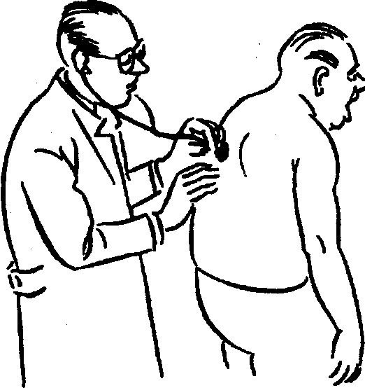
255
Действительно, очень неприятно оказаться больным в чужой стране. Давайте поработаем немного над лексикой к теме «Здоровье» (die Gesundheit). Запомните следующие слова.

Etwas über Anatomie
m | der Schädel (-) | череп
 | der Magen (- или -") | желудок
 | der Darm (-"er) | кишечник
 | die Rippe (-n) | ребро
f | die Lunge (-n) | лёгкое
 | die Leber (-n) | печень
 | die Niere (-n) | почка
 | die Muskel (-n) | мышца
 | das Gehirn (-e) | мозг
n | das Rückgrat | позвоночник
 | das Skelett (-e) | скелет
 | das Gelenk (-e) | сустав
 | das Blutgefäss (-e) | кровеносный сосуд
 | der Kranke | больной
 | das Krankenhaus | больница
 | die Krankenschwester | медсестра
 | der Krankenwagen | машина скорой помощи

256
{ Прочитайте реплики пациента.

Wie kann man um medizinische Hilfe bitten? - Как можно попросить о медицинской помощи?
Ich brauche dringend Hilfe. | Мне срочно нужна помощь.
Ich fühle mich sehr schlecht. | Мне очень плохо.
Mir ist schwindlig. | У меня кружится голова.
Ich habe hohes Fieber. | У меня высокая температура.
Ich habe einen hohen Blutdruck. | У меня высокое давление.
Es ist irgend etwas mit meiner Leber. | Что-то случилось с печенью.
Wahrscheinlich ist das eine Vergiftung. | Вероятно, это отравление.
Ich habe mir das Bein verletzt. | Я поранил ногу.
Das Kind blutet aus der Nase. | У ребёнка течёт кровь из носа.
Ich habe Husten und Schnupfen. | У меня насморк и кашель.
Ich habe starke | У меня сильные боли
Herzschmerzen. | в сердце.
Magenschmerzen. | в желудке.
Halsschmerzen. | в горле.
Kopfschmerzen. | сильная головная боль.
Zahnschmerzen. | сильная зубная боль.
Mein Finger tut mir weh. | У меня болит палец.
Die Frau ist ohnmächtig. | Женщина без сознания.
Man muss den Notarzt anrufen. | Нужно вызвать врача скорой помощи.
257
Wie komme ich |  | Как пройти
 | zur Poliklinik? | x поликлинике?
 | zur Apotheke? | к аптеке?
Wann ist der Kardiologe zu |  | Когда принимает
 | sprechen? | кардиолог?
 | der Chirurg | хирург
 | der Internist | терапевт
 | der Zahnarzt | зубной врач
Wann hat er Sprechstunde? |  | Когда у него приёмные часы?
Прочитайте следующие предложения.

Was muss der Arzt tun? - Что должен делать врач?
Der Arzt muss den Kranken untersuchen. (untersuchte - untersucht, h) | обследовать больного
Der Arzt muss den Kranken abhorchen. (horchte ab -abgehorcht, h) | прослушать легкие и сердце
Der Arzt muss das Fieber messen, (maß -gemessen, h) | измерить / измерять температуру
Der Arzt muss den Blutdruck messen. | измерить / измерять давление
Der Arzt muss den Puls fühlen, (fühlte - gefühlt, h) | проверить пульс
Der Arzt muss ein Medikament verschreiben. (verschrieb - verschrieben, h) | выписать лекарство
258
Der Arzt muss ein Rezept ausstellen, (stellte aus - ausgestellt, h) | выписать рецепт
Der Arzt kann jemanden für zwei/drei Tage krank schreiben. | Врач может выписать кому-либо больничный лист на 2—3 дня.
{ Прочитайте реплики врача.

Was kann der Arzt sagen, wenn er einen Patienten untersucht? - Что может говорить врач, обследуя больного?
Was fehlt Ihnen? / Welche Beschwerden haben Sie? / Worüber klagen Sie? | На что жалуетесь?
Haben Sie Fieber gemessen? | Температуру мерили ?
Machen Sie den Oberkörper frei! | Разденьтесь до пояса!
Atmen Sie tief ein! | Вдохните глубоко!
Halten Sie den Atem an! | Задержите дыхание!
Atmen Sie aus! | Выдохните!
Wo haben Sie Schmerzen? | Где болит?
Tut es hier weh? | Здесь больно?
Was haben Sie gestern gegessen? | Что вы вчера ели?
Gegen welche Krankheiten haben Sie sich impfen lassen und in welchem Alter? | Против каких болезней вам делали прививки и в каком возрасте?
259
Welche Krankheiten haben Sie in der Kindheit durchgemacht? | Какие болезни Вы перенесли в детстве?
Wann waren Sie das letzte Mal zum Röntgen? Aus welchem Grunde? | Когда Вам делали последний раз рентген? По какому поводу?
Ich verschreibe Ihnen ein Medikament gegen Angina (Grippe, Lungenentzündung, Schlaflosigkeit). | Я выписываю вам рецепт против ангины (гриппа, воспаления лёгких, бессонницы).
Dieses schmerzstillende Medikament ist streng rezeptpflichtig. | Это болеутоляющее лекарство отпускается строго по рецепту.
Bleiben Sie drei Tage im Bett, dann kommen Sie zu mir in die Sprechstunde. Gute Besserung! | Оставайтесь 3 дня в постели, потом придёте ко мне на приём. Выздоравливайте/
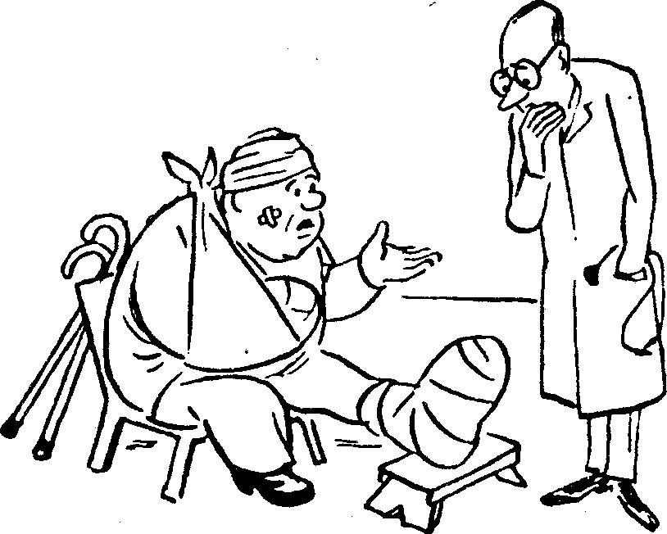
260
Запомните слова.

Welche Krankheiten gibt es?
die Grippe | грипп
die Angina | ангина
die Bronchitis | бронхит
die Diphtherie | дифтерия
die Entzündung | воспаление
die Lungenentzündung | воспаление лёгких
die Blinddarmentzündung | аппендицит
die Rückenschmerzen | боли в спине
die Gehirnerschütterung | сотрясение мозга
die Wunde | рана
der Infarkt | инфаркт
der Insult | инсульт
der Krebs | рак
der Anfall | припадок
der Bruch | перелом
das Asthma | астма
das Geschwür | язва, нарыв
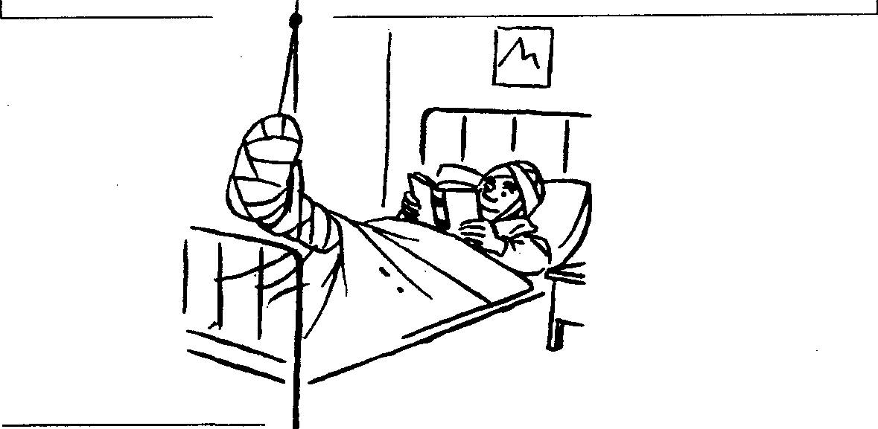
und leider¹ viele, viele andere...
¹ к сожалению
261
{ Lesen Sie zwei Dialoge mit verteilten Rollen. Прочитайте два диалога по ролям.

Beim Internisten
Arzt: | Nehmen Sie bitte Platz! Nun erzählen Sie mir einmal, was Ihnen fehlt! Sie sehen so angegriffen aus. Welche Beschwerden haben Sie?
Patient: | Ich habe heftige Kopfschmerzen, Schnupfen und Stechen in der Brust.
Arzt: | Husten Sie auch?
Patient: | Ja, seit vorgestern. Beim Husten und Schlucken tut der Hals weh.
Arzt: | Haben Sie Fieber?
Patient: | 37,8. (Siebenunddreißig acht)
Arzt: | Lassen Sie mich einmal Ihren Puls fühlen. Nun machen Sie den Mund schön weit auf. Noch weiter! Es tut nicht weh. Sagen Sie mal „a". Die Zunge ist etwas belegt, der Hals stark gerötet. Und nun machen Sie den Oberkörper frei. Ich muss Ihnen Lunge und Herz abhorchen. Einatmen, bitte — noch tiefer - jetzt den Atem anhalten, ausatmen... Ich will noch den Blutdruck messen. Sie haben zu hohen Blutdruck.
Patient: | Ist es schlimm?
Arzt: | Sie haben Grippe. Ja, bei solchem Wetter sind viele krank. Sie müssen einige Tage im Bett bleiben. Ich verschreibe Ihnen noch etwas zum Einnehmen. Davon nehmen Sie täglich dreimal einen Esslöffel voll. Das Medikament ist rezeptpflichtig.
Patient: | Ich gehe gleich in die Apotheke.
Arzt: | Vergessen Sie auch nicht mit Kamillentee zu gurgeln. Sind Sie berufstätig?
262
Patient: | Nein, ich bin Fachschüler.
Arzt: | Seien Sie vorsichtig im Umgang mit anderen. Grippe ist ansteckend. Ich schreibe Sie drei Tage krank. Dann kommen Sie wieder zu mir in die Sprechstunde. Auf Wiedersehen und gute Besserung!
Patient: | Auf Wiedersehen. Haben Sie recht schönen Dank.
 | Beim Zahnarzt
Arzt: | Nun, wo fehlt es denn?
Patient: | Rechts unten habe ich starke Zahnschmerzen.
Arzt: | Na, ich sehe gleich mal nach. Setzen sie sich in den Sessel! Nun öffnen Sie bitte den Mund ganz weit! Noch weiter! So ist es recht. Tut das hier weh?
Patient: | Ja, sehr!
Arzt: | Und hier?
Patient: | Ja, hier tut es auch weh. Der Schmerz ist aber auszuhalten. Vor mehreren Wochen hatte ich dort heftige Schmerzen. Aber nach einigen Tagen gingen sie wieder weg.
Arzt: | Aber der Zahn ist auch schlecht. Die Füllung hat sich gelockert. Warum sind Sie damit nicht gleich gekommen?
Patient: | Ich hatte wenig Zeit.
Arzt: | Diesen Zahn werde ich das nächste Mal füllen. Den Zahn rechts werde ich wohl ziehen müssen. Doch wir wollen ihn erst einmal röntgen/Vielleicht kann ich ihn noch retten. Schwester, bitte eine Röntgenaufnahme!
Schw.: | Hier ist die Aufnahme, bitte.
263
Arzt: | Ich sehe, es hilft nichts. Der Zahn zerbröckelt. Ich muss ihn ziehen.
Patient: | Tut das nicht sehr weh?
Arzt: | Haben Sie nur keine Angst! Ich gebe Ihnen eine Spritze. Setzen Sie sich wieder in den Sessel... Schon fertig. Und nun spülen Sie kräftig. Zwei Stunden dürfen Sie nichts essen! Bitte kommen Sie am Donnerstag vierzehn Uhr dreißig. Auf Wiedersehen!
Witziges
Der Arzt: Ihr Puls geht zu langsam.
Der Kranke: Macht nichts, ich habe Zeit.
Auf dem Operationstisch Hegt ein Patient Der Chirurgwendet sich an eine Krankenschwester: „Schwester, geben Sie mir das Instrument". Der Patient fragt mit leiser Stimme: „ Wieso, Herr Doktor, wollen Sie jetzt spielen?"

Lektion 21

Wörter und Wendungen
tropfen - tropfte - getropft (h) | капать
tauen - taute - getaut (h) | таять
fließen - floss - geflossen (s) | течь
schwellen - schwoll - geschwollen (s) | набухать, отекать
die Knospen sind geschwollen | почки
das Zahnfleisch ist geschwollen | набухли десна
 | распухла
bereiten - bereitete - bereitet (h) | готовить
aufkrempeln - krempelte auf - aufgekrempelt (h)
die Ärmel aufkrempeln | засучить рукава
sich an die Arbeit machen | взяться за работу
graben - grub - gegraben (h) | копать
das Beet graben | копать грядку
säen - säte - gesät (h) | сеять
pflanzen - pflanzte - gepflanzt (h) | сажать
Setzlinge pflanzen | сажать рассаду
versinken - versank - versunken (5) | утонуть
besingen - besang - besungen (h) der Lenz | воспевать весна (поэтич.)
265
Lesen Sie den Text.

Der Frühling ist da - Весна пришла
Es ist nicht mehr Winter. Die Winterfröste sind vorüber. Der Frühling ist da. Von den Dächern und Häusern tropft es. Es taut, Bäche fließen durch die Straßen. Die Frühlingssonne scheint immer wärmer und wärmer. Die Tage werden jetzt länger und die Nächte kürzer. Mit dem Frühling kommen die Zugvögel aus den warmen Ländern zurück. Die Menschen bereiten ihnen einen guten Empfang. Man baut Häuschen für sie. Die Natur erwacht. Schon beginnen die Knospen an den Bäumen zu schwellen. Bald werden die Bäume grün. Die Bauern krempeln die Ärmel auf und machen sich an die Arbeit. Die Feldarbeiten haben schon begonnen. Viele Stadtbewohner haben Gärten auf dem Lande. Sie graben Beete, säen Gemüse und Blumensamen, pflanzen Setzlinge. Die Kinder helfen mit. Bald werden die Gärten in einem Meer von Blüten versinken. Überall erwacht junges, neues Leben. Die Dichter besingen den Lenz als eine herrliche Jahreszeit.
Der Frühling ist die schönste Jahreszeit! Was kann wohl schöner sein? Da grünt und blüht es weit und breit Im goldenen Sonnenschein.
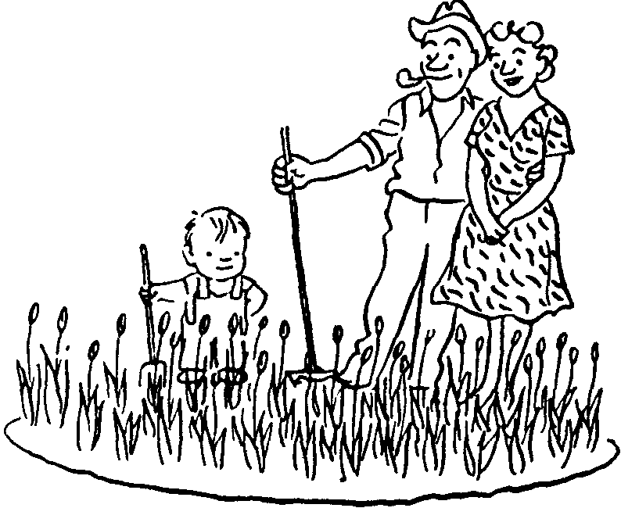
266
Поговорим о грамматике

Страдательный залог (das Passiv)
В тексте несколько раз встречается глагол werden. Мы
когда-то говорили, что он является одним из «трёх китов», на которых держится грамматика. Этот глагол имеет три основные функции:
* Он может употребляться в самостоятельном значении — становиться.
Die Tage werden länger. Дни становятся длиннее.
Das Wetter wird besser. Погода становится лучше.
* С помощью этого глагола образуется будущее время (Futur).
Bald werden die Gärten in einem Meer von Blüten versinken.
Скоро сады будут утопать в море цветов.

* Глагол werden помогает образовывать страдательный залог (Passiv).
* Категория залога присуща не всем глаголам немецкого языка, она свойственна большинству переходных глаголов. Эти глаголы имеют три залоговые формы: действительный залог — актив (das Aktiv), страдательный залог — пассив (das Passiv) и пассив состояния или статив (das Zustandspassiv oder das Stativ). Эти названия не случайны. Если залог назван страдательным или «пассивным», то кто-то или что-то должно «страдать», быть пассивным, не действовать.
В данном случае «страдает» подлежащее, так как действие направлено на него.
Aktiv | Ich frage. | Я спрашиваю.
Passiv | Ich werde gefragt. | Меня спрашивают.
267
* Итак, пассив образуется при помощи вспомогательного глагола werden и третьей формы глагола (Partizip II), которая занимает последнее место и остаётся неизменяемой. Глагол werden стоит в простом повествовательном предложении на втором месте.
Präsens  Passiv | Ich werde gefragt. | Меня спрашивают.
Imperfekt  Passiv | Ich wurde gefragt. | Меня спросили.
Perfekt  Passiv | Ich bin gefragt worden. | Меня спросили.
* Обратите внимание, что в Perfekt Passiv у вспомогательного глагола нет префикса ge- (werden - wurde -geworden > worden), в результате конструкция не выглядит слишком «тяжёлой».
Plusquamperfekt  Passiv | Ich war gefragt worden. | Меня спросили.
Futur  Passiv | Ich werde gefragt werden. | Меня спросят.
268
* На русский язык пассивные конструкции могут переводиться безличными предложениями.
Es wurde viel gesungen. Много пели.
Er wird getadelt. Его ругают.
In der Stadt wird viel gebaut. В городе много строят.

* Если в предложении указывается лицо, производящее действие, то употребляется предлог von.
Sie wurde von dem besten Arzt operiert. | Она была прооперирована лучшим врачом.
Das Rezept ist von dem Internisten ausgestellt worden. | Рецепт был выписан терапевтом.
* Для обозначения причины или способа действия может также употребляться предлог durch.
Er wurde durch das Gift vergiftet.
Он был отравлен ядом.

* Пассивные конструкции часто употребляются с модальными глаголами.
Der Kranke muss untersucht werden. | Больной должен быть обследован.
Diese Medizin kann verschrieben werden. | Это лекарство может быть выписано.
Die Frau will operiert werden. | Женщина хочет, чтобы её прооперировали.
Die Arbeit der Poliklinik soll von einer Kommission kontrolliert werden. | Работа поликлиники должна проверяться комиссией.
269
{1 Lesen Sie die Sätze im Passiv. Stellen Sie Fragen zu den Sätzen und schreiben Sie sie.
1. Ein gefährlicher Täter wird gesucht. | Ищут опасного преступника.
Wer wird gesucht?
2. In der Apotheke werden Jod, Watte, Binden, Mull verkauft. | В аптеке продают йод, вату, бинты, марлю.
Wo_________________________________?
3. Im Garten werden Obstbäume gepflanzt. | В саду сажают фруктовые деревья.
Was_____________________________?
4. Der Brief ist Ende März geschrieben worden. | Письмо было написано в конце марта.
Wann_________________________________?
5. Der Kranke muss dringend isoliert werden. | Больной должен быть срочно изолирован.
Wer_______________________________?
6. Die Wunde kann von dem Sanitäter verbunden werden. | Рана может быть перевязана санитаром.
Von wem ____________________________?
7. Der Patient wird mit dem Krankenwagen eingeliefert werden. | Пациент будет доставлен на машине скорой помощи.
Womit ______________________________?
270
{2 Замените действительный залог (Aktiv) страдательным (Passiv).
Muster: Den ersten Mai feiert man in vielen Ländern. Der erste Mai wird in vielen Ländern gefeiert.________
1. In vielen Betrieben arbeitete man gestern nicht.
2. Man hat uns zum Fest eingeladen.
3. Diese Bäume pflanzt man in vielen Gärten.
4. Das Ziel wird man erreichen.
5. Man diskutierte über dieses Buch sehr lebhaft.
6. Nicht alle Kinder hat man gut erzogen.
7. Der Vater begleitete das Mädchen.
8. Diese Frage muss man gründlich analysieren.
9. Im Zimmer raucht man nicht.
10. Ein erfahrener Chirurg hat den Jungen gerettet.
11. Den Text kann man leicht verstehen.
271
12. Während der Stunde darf man nicht sprechen.
13. Die grammatischen Regeln soll man wiederholen. Н. Das Problem muss man unbedingt lösen.


Lektion 22

Gesunde Lebensweise - Здоровый образ жизни
Lesen Sie einige Sprichwörter über Gesundheit und Krankheit. Welches Sprichwort gefällt Ihnen am besten?
Gesundheit ist das höchste Gut.
Besser reich und gesund als arm und krank.
Die Stirne kühl, die Füße warm — das macht den reichsten
Doktor arm.
Es gibt tausend Krankheiten aber nur eine Gesundheit.
Gesundheit ist die Tochter der Arbeit.
{ Прочитайте следующий текст и выпишите аргументы в пользу здорового питания.
Die Gesundheit hängt von der Lebensweise ab. Zu den wichtigsten Risikofaktoren gehören Fehler des Tagesablaufes, der Arbeitsorganisation, der Ernährung. Lesen Sie einige Ratschläge zur richtigen Ernährung. | Да, здоровье зависит от образа жизни. К важнейшим факторам риска относятся ошибки распорядка дня, организации работы и питания. Прочитайте несколько советов по правильной организации питания.
273

Über das richtige Essen
Man muss richtig essen, das hilft dem Menschen gesund bleiben
Richtiges Essen beginnt beim guten Frühstück. Denkt nur, ihr seid 5-7 Stunden in der Schule und ihr braucht viel Energie. Man weiß aber, dass jeder vierte Schüler ohne Frühstück in die Schule kommt. Manche Schüler wollen auch in der Schule nicht frühstücken. Sie kaufen in der Pause Kuchen oder Konfekt. Man muss aber wissen, dass sie keine Vitamine haben. Viele Vitamine sind in Schwarzbrot, Fleisch, Kartoffeln, Milch und Milchprodukten, in Obst und Gemüse. Am Abend darf man nicht viel essen, sonst schläft man schlecht. Beim Essen darf man nicht lesen. Das Essen soll nicht zu heiß und nicht zu kalt sein.
Eine gesunde Lebensweise verlängert das Leben!
Man muss einen starken Willen haben um gesund zu leben. Viele Menschen leiden an Übergewicht¹. Zu viele Pfunde sind schlecht fürs Aussehen, schädlich für die Gesundheit. Haben Sie ein normales Gewicht? Wiegen Sie zuviel oder zuwenig? Um das festzustellen gibt es folgende allgemeine Regel: Körpergröße in cm minus 100 = Körpergewicht in kg, das heißt Normalgewicht. Abweichungen² vom Normalgewicht verlangen eine Korrektur der Ernährungsweise. Wissen Sie, wie viel Kalorien die Menschen in Ihrem Alter brauchen? Im Alter von 18-35 Jahren brauchen leicht arbeitende Menschen 2900 kcal (Männer), bzw. 2100 kcal (Frauen).
¹ лишний вес
² отклонения
274
{ Lesen Sie die folgende Tabelle durch.
Kaloriengehalt besonders gebräuchlicher Lebensmittel
Содержание калорий в особенно употребительных продуктах
Lebensmittel |  | Kalorien
 |  |  | pro 100 g (kcal)
Schweinefleisch mit Knochen | свинина с костями |  |  | 238
Rindfleisch mit Knochen | говядина с костями |  |  | 150
Geflügel | птица |  |  | 155
Speck (Fett) | шпик (жир, сало) |  |  | 714
Fleischkonserven | мясные консервы |  |  | 193
Vollmilch | цельное молоко |  |  | 59
Butter | масло |  |  | 751
Zucker | сахар |  |  | 409
Speiseöl | растительное масло |  |  | 925
Makkaroni, Nudeln | макароны, лапша |  |  | 360
Kartoffeln | картофель |  |  | 72
Weißkohl | белокочанная капуста |  |  | 20
Mohrrüben | морковь |  |  | 33
Kalorienreiche Nahrungsmittel führen zum Übergewicht.
275
{ Eine vollschlanke Dame kam zum Arzt.
„Ich möchte gern abnehmen, Herr Doktor. Sagen Sie mir
bitte, welche Übungen muss ich machen?"
„Den Kopf von rechts nach links und dann von links nach
rechts drehen."
„So? Wann denn?"
„Wenn man Ihnen etwas zu
essen anbietet."
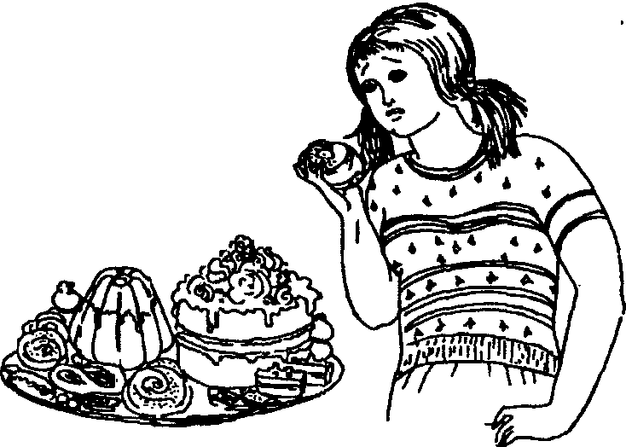
Прочитайте текст и определите его тему.
Man muss aber nicht ins Extrem verfallen¹. Eine englische Zeitung schreibt: In London kann man jährlich in einer Ausstellung die neuesten „wissenschaftlichsten", „effektivsten" Abmagerungsmittel² kennen lernen. Wenn man eine Engländerin nach ihrem geheimsten Wunsch fragt, so kann man sicher sein, dass sie weder von einer Reise um die Welt noch von der Karriere eines Filmstars träumt. Die meisten möchten superschlank werden und dabei sind sie gerade nicht zu dick. Sie möchten nicht einfach schlank, sondern extrem dünn wie die populärsten Models sein. Das heißt 47 kg bei einer Körpergröße von 175 cm. Das Ideal ist praktisch unerreichbar. Die Folge dieses Ideals ist eine weitverbreitete psychische Krankheit. Ihre Symptome sind Angst vor dem Essen, völlige Erschöpfung und Depression. Mäßigkeit in allem verlängert das Leben.
¹ впадать в крайность ² средства похудеть
276
{ Выпишите из текста семь слов на тему
„Abmagern".
____________________________________
____________________________________
____________________________________


Alkohol und Rauchen sind für die Gesundheit besonders schädlich. Es ist bekannt, dass Raucher viel öfter an Krebs sterben als Nichtraucher. Die meisten Raucher wollen aber auf ihre gefährliche Gewohnheit nicht verzichten¹.
{ Lesen Sie das Gespräch zwischen einem Raucher und einem Nichtraucher. Was sagen Sie dazu?
Rauchst du?
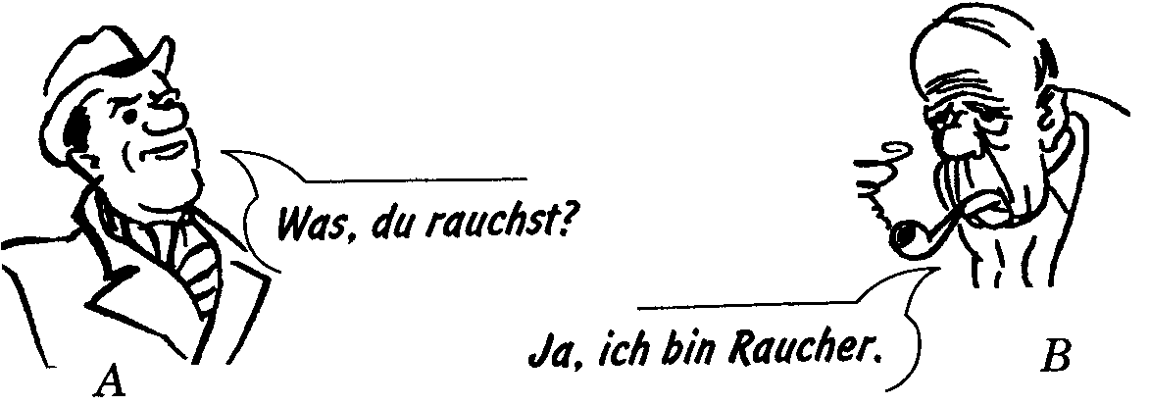
A: Willst du denn nicht lange leben?
B: Doch, jeder will möglichst lange leben.
A: Aber durch das Rauchen stirbst du einen langsamen Tod.
B: Hm, aber ich brauche keinen schnellen. Die Raucher sind geduldig.
¹ отказаться
277
A: Schon möglich. Weil sie faul sind. Sie brauchen viele
Rauchpausen beim Arbeiten.
B: Sie haben Zeit. Und die Nichtraucher haben es immer eilig.
A: Das stimmt. Weil sie zu tun haben und keine Zigarettenpausen machen.
B: Aber Rauchen ist doch auch eine Beschäftigung.
A: Ja, aber eine sinnlose.
B: Gar nicht. Stell dir eine Situation vor, wo ein verliebter Junge vor seinem Mädchen steht und vor Aufregung nicht weiß, wohin mit den Händen. Da holt er eine Zigarette heraus, steckt sie sich an und die Situation ist gerettet.
A: Gerettet? Völlig verpfuscht! Mit dem Zigarettenqualm
ist das Mädchen in einer Minute verjagt.
Ja, die meisten Mädchen möchten einen Mann ohne gefährliche und unangenehme Gewohnheiten haben.
Ein guter Mann soll: nicht rauchen;
Alkohol vermeiden;
seine Essgewohnheiten kontrollieren;
auf Kalorien achten;
Sport regelmäßig treiben.
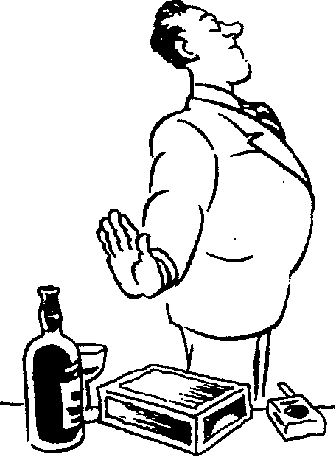
278
Поговорим о грамматике

Сложносочиненные предложения
Итак, вы получили немало жизненных практических советов, а теперь настало время поговорить о грамматических явлениях. Темой нашего разговора на этот раз являются сложные предложения. Некоторые из них уже встречались в текстах. Сложные предложения в немецком языке, как и в русском, подразделяются на сложносочинённые и сложноподчинённые. Сложносочинённое предложение состоит из двух или нескольких простых предложений, связанных между собой.
Связь между предложениями осуществляется:
* При помощи сочинительных союзов, которые не влияют на порядок слов в предложении.
und | и
oder | или
aber | но
denn | потому что, так как
Новые правила не требуют запятой перед сочинительными союзами.
Wir müssen den Artikel übersetzen und du sollst uns dabei helfen. | Нам нужно перевести статью, и ты должен нам помочь.
Komm morgen zu mir oder ich besuche dich am Abend. | Приходи завтра ко мне, или я зайду к тебе вечером.
Ich habe lange auf den Professor gewartet aber er kam nicht. | Я долго ждал профессора, но он не пришёл.
279
Meine Freundin isst keine Schokolade denn sie will abnehmen. | Моя подруга не ест шоколад, так как она хочет похудеть.
* При помощи союзов — наречий, которые влияют на порядок слов в предложении. Если союз — наречие стоит на первом месте, то после него должна стоять спрягаемая часть сказуемого.
darum, deshalb, deswegen | поэтому
und zwar | а именно
dann | потом
trotzdem außerdem | несмотря на это кроме того
Прочитайте предложения и объясните в них порядок слов.
Er hat das Bein verrenkt, darum muss er im Bett bleiben. | Он вывихнул ногу, поэтому он должен лежать в постели.
Ich habe die Zeitung gelesen, deshalb kannst du sie nehmen. | Я прочитал газету, поэтому ты можешь её взять.
Sie braucht eine Operation, deswegen muss sie eine Blutprobe abgeben. | Ей нужна операция, поэтому она должна сдать анализ крови.
Einige Lebensmittel sind echte Dickmacher, und zwar sind es Süßigkeiten, Brötchen. | Некоторые продукты приводят к полноте, а именно — сладости, булочки.
Der Arzt untersucht den Kranken, dann stellt er ein Rezept aus. | Врач осматривает больного, потом выписывает рецепт.
280
Die Ärztin hat dem Patienten verboten zu rauchen, trotzdem raucht er viel. | Врач запретила больному курить, тем не менее, он курит много.
Wir lesen interessante Texte, außerdem arbeiten wir an der Grammatik. | Мы читаем интересные тексты, кроме того, работаем над грамматикой.
В следующем уроке мы с вами рассмотрим сложноподчинённые предложения.
{1 Verbinden Sie die Sätze.
1. Es ist schon 7 Uhr_____________ich muss aufstehen.
2. Meine Schwester bleibt noch im Bett________sie geht
heute nicht in die Uni.
3. Sie hat Grippe____________ bleibt sie heute zu Hause.
4. Die Mutter ist schon lange in der Küche__________sie
hat das Frühstück zubereitet.
5. Alle frühstücken schnell__________wir haben es eilig.
Устали от грамматики?

Witziges Beim Arzt
„Ach, Herr Doktor! Ich bin ganz erschöpft! Nicht einmal
einen Finger kann ich mehr rühren!"
„Dann muss ich Sie untersuchen. Haben Sie Fieber?"
„Nein, kein Fieber! Ich habe eine Prüfung abgelegt."
„War denn die Prüfung so schrecklich schwer?"
„Die Prüfung nicht, aber die Vorbereitung!"
„Wie lange haben Sie sich darauf vorbereitet?"
„Eine Nacht."
281

Was hilft gegen Schnupfen?
Herr Meier saß im Zug Berlin — Dresden. Er hatte Schnupfen und musste oft niesen. Zuerst sahen die meisten Fahrgäste Herrn Meier böse an. Doch bald lächelten sie nur noch über ihn, und jeder wollte ihm einen guten Rat geben. „Das beste ist", sagte einer, „sofort zu Bett zu gehen." „Da hilft nur heißer Tee," rief ein anderer. Eine alte Dame nahm eine Medizin aus ihrer Handtasche: „Nehmen Sie diese Tablette und Ihr Schnupfen ist sofort weg." Ein Herr sagte: „Es wird Ihnen nicht helfen. Ziehen Sie lieber warme Socken an!" Alle wollten Herrn Meier helfen, nur ein einziger Fahrgast schwieg. Herr Meier fragte ihn: „Und Sie, können Sie mir auch etwas raten?" Da lächelte der Herr und sagte leise zu ihm: „Leider kenne ich kein Mittel gegen Schnupfen. Ich bin nämlich Arzt."

Lektion 23

Appetitliches Thema - Аппетитная тема

Heute haben wir ein sehr appetitliches Thema: Mahlzeiten.
Слово Mahlzeit (f) имеет два значения: приём пищи и приветствие, которым обмениваются во время обеда наряду с общим приветствием.
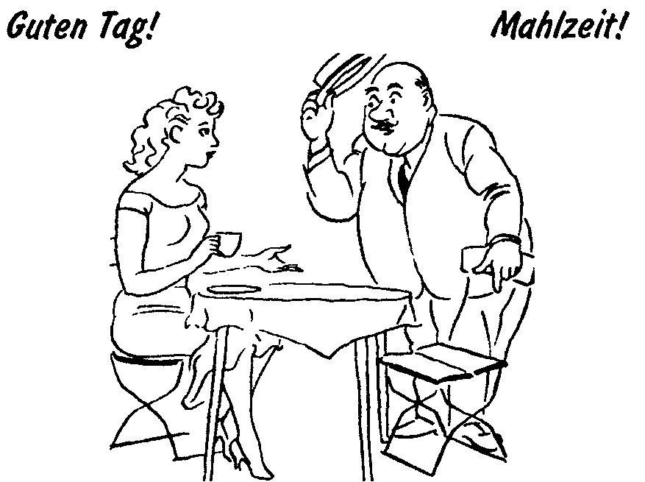
Also, die Deutschen haben drei Hauptmahlzeiten und zwar. _____________________________
das Frühstück | завтрак
das Mittagessen | обед
das Abendessen, das Abendbrot | ужин
283
Viele Menschen haben noch eine vierte Mahlzeit — Nachmittagskaffee oder Tee. Man frühstückt gewöhnlich um sieben oder um acht Uhr. Das deutsche Frühstück ist meist sehr einfach. Man trinkt Kaffee, Kakao oder Tee und isst Brötchen mit Marmelade und manchmal ein Ei. Wer arbeitet, nimmt sich ein Frühstücksbrot (ein mit Wurst, Käse oder Schinken belegtes Brot) mit. Man isst zu Mittag um zwölf oder um eins Uhr. Das Mittagessen beginnt oft mit Suppe oder Brühe¹. Das zweite Gericht² heißt das Hauptgericht. Das ist in der Regel eine Fleisch- oder Fischspeise³. Dazu gibt es Kartoffeln, Nudeln, Reis und Gemüse oder Salat. Zum Schluss gibt es eine Nachspeise: Kompott, Obst, rote Grütze⁴ u.a. Am Nachmittag trinkt man Kaffee oder Tee und isst dazu Kekse⁵ oder Kuchen⁶. Abends isst man kalt, das heißt Brot mit Butter, verschiedene Wurstsorten, Schinken oder Käse. Einige Menschen essen vegetarisch, das heißt sie essen kein Fleisch, manche sogar keine Milch und Milchprodukte.
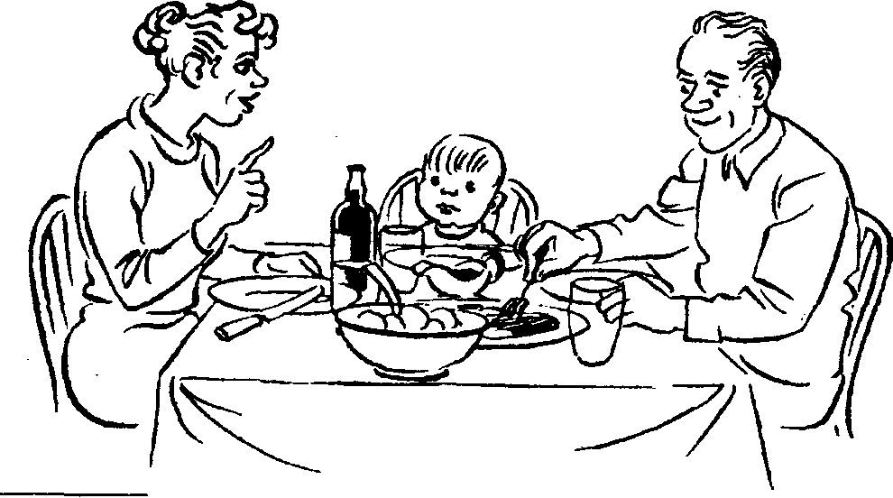
¹ бульон
² второе блюдо
³ мясное или рыбное блюдо
⁴ десерт, похожий на желированный кисель из красных ягод и фруктов
⁵ печенье
⁶ пирожное
284
{ Познакомьтесь с названиями предметов, которые могут находиться на кухне.
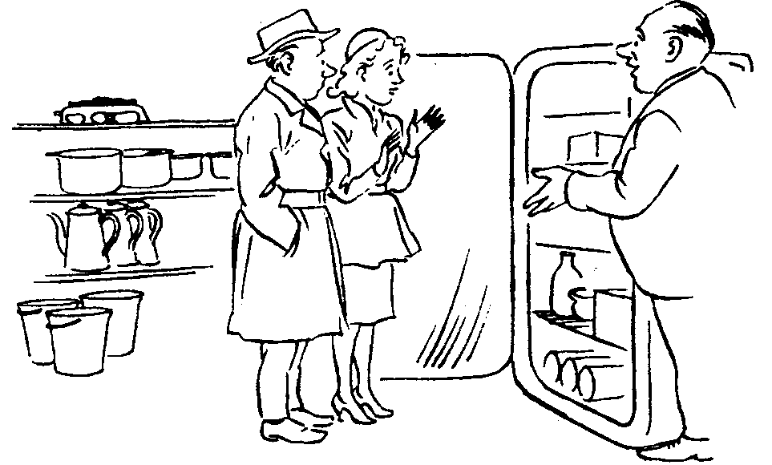
f | die Tischdecke (-n) | скатерть
 | die Kanne (-n) | кувшин
 | die Teekanne (-n) | чайник
 | die Kaffeekanne (-n) | кофейник
 | die Gabel (-n) | вилка
 | die Tasse (-n) | чашка
 | die Untertasse (-n) | блюдце
 | die Pfanne (-n) | сковородка
 | die Flasche (-n) | бутылка
 | die Dose (-n) | банка
 | die Zuckerdose (-n) | сахарница
 | die Reibe (-n) | тёрка
 | die Serviette (-n) | салфетка
m | der Fleischwolf (-"e) | мясорубка
 | der Küchenschrank (-"e) | кухонный шкаф
 | der Kühlschrank (-"e) | холодильник
 | der Gasherd (-e) | газовая плита
285
 | der Topf (-"e) | горшок, кастрюля
 | der Schöpflöffel (-) | половник
 | der Brotteller (-) | хлебница
 | der Teller (-) | тарелка
 | der Löffel (-) | ложка
 | der Salzstreuer (-) | солонка
 | der Wasserkocher (-) | кипятильник
 | der Dosenöffner (-) | консервный нож
 | der Korkenzieher (-) | штопор
 | der Mülleimer (-) | мусорное ведро
n | das Geschirr (-e) | посуда
 | das Besteck (-e) | столовый прибор
 | das Tablett (-e) | поднос
 | das Messer (-) | нож
 | das Glas (-"er) | стакан
 | das Brett (-er) | полка
 | das Handtuch (-"er) | полотенце
 | das Nudelholz (-"er) | скалка
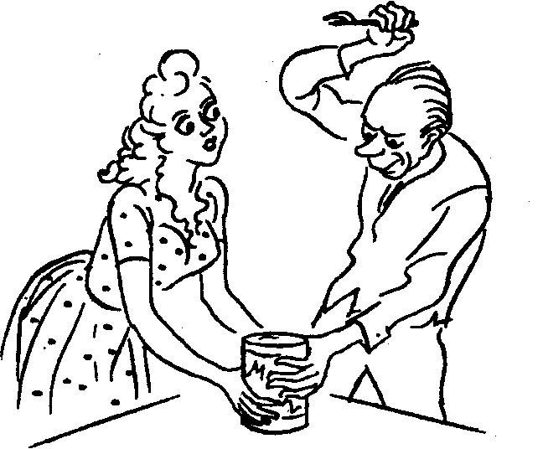
286
{ А. теперь познакомьтесь с глаголами, которые вам пригодятся при общении на кухне.
есть | essen - aß - gegessen (h)
пить | trinken - trank - getrunken (v)
варить | kochen - kochte - gekocht (h)
печь | backen - buk - gebacken (h)
 | или backen - backte - gebackt (h)
жарить | braten - briet - gebraten (h)
парить | dampfen - dampfte - gedampft (h)
готовить | zubereiten - bereitete zu -zubereitet (h)
наливать | gießen - goss - gegossen (h)
включать газ | das Gas abstellen - stellte ab -abgestellt (h)
зажигать газ | das Gas anzünden - zündete an -angezündet (h)
ставить на плиту | aufsetzen - setzte auf - aufgesetzt (h)
разогреть | aufwärmen - wärmte auf -aufgewärmt (h)
прокрутить через мясорубку | durch den Wolf drehen - drehte -gedreht (h)
резать | schneiden - schnitt - geschnitten (h)
помешивать | umrühren - rührte um - umgerührt (h)
пригорать | anbrennen - brannte an -angebrannt (h)
чистить овощи | schälen - schälte - geschält (h)
чистить рыбу | säubern - säuberte - gesäubert (h)
вскипятить | zum Sieden bringen - brachte -gebracht (h)
287
заварить чай | den Tee aufbrühen - brühte auf -aufgebrüht (h)
месить тесто | den Teig kneten - knetete -geknetet (h)
раскатывать тесто | den Teig rollen - rollte - gerollt (h)
пробовать | probieren - probierte - probiert (h)
In der Küche halten die deutschen Hausfrauen eine musterhafte Ordnung. Sie sorgen sehr für den Haushalt und sind sehr sparsam. Jede Dose hat im Küchenschrank ihren bestimmten Platz. Zucker, Salz und Graupen (крупы) werden in speziellen Dosen aufbewahrt.
die Hirse | пшено
die Hafergrütze | овсяная крупа
die Haferflocken | овсяные хлопья
der Grieß | манная крупа
die Buchweizengrütze | гречневая крупа
die Perlgraupen | перловая крупа
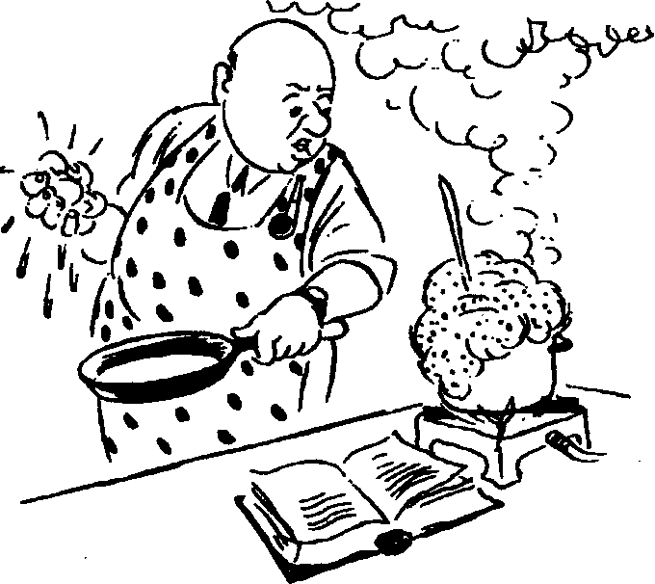
288
Lesen Sie die folgenden Kurzgespräche. Vielleicht möchten Sie sich etwas davon merken? Прочитайте короткие разговоры на кухне. Может быть, вы что-то запомните?
Ich trinke nur abgekochtes Wasser. | Я пью только кипяченую воду.
Hast du abgekochtes Wasser? | У тебя есть кипячёная вода?
Hier hast du den Teekessel. Setze das Wasser auf. | Вот тебе чайник. Поставь воду на огонь.
Und wo sind Streichhölzer? Ich muss das Gas anzünden. | А где спички? Я должен зажечь газ.
Nimm die aus der Streichholzschachtel! | Возьми в коробке!
Das Wasser siedet schon. Stelle das Gas ab. | Вода уже кипит. Выключи газ.
Wo ist Hefe? Ich will Teig zubereiten. | Где дрожжи? Я хочу приготовить тесто.
Rühre das Gemüse um, damit es nicht anbrennt. | Помешай овощи, чтобы они не пригорели.
Wie lange muss es kochen? | Сколько они должны вариться?
Das Gemüse muss 20 Minuten auf kleiner Flamme kochen. | Овощи должно вариться 20 минут на медленном огне.
Stelle das Gas klein. Hast du das Fleisch schon durch den Wolf gedreht? | Уменьши газ. Ты уже провернула мясо?
Nein, ich werde das Fleisch schmoren. | Нет, я буду мясо тушить.
289
Ich möchte wissen, ob es bald gar ist. Ich bin so hungrig! | Хотел бы я знать, скоро ли оно будет готово. Я так голоден!
Ich schlage dir schnell ein Ei in die Pfanne, wenn du nicht warten kannst. | Я тебе быстро разобью яйцо на сковородку, если ты не можешь потерпеть.
Gieß mir bitte ein Glas Mineralwasser ein. | Налей мне стакан минеральной воды.
Wie soll ich die Flasche öffnen, wenn der Flaschenöffner nicht zu finden ist! | Ну как открыть бутылку, если открывалку нельзя найти!
Er ist im Küchenschrank. | Она в шкафу.
Du siehst so müde aus! | Ты выглядишь такой усталой!
Ich verstehe, dass tägliches Kochen kein Vergnügen ist! | Я понимаю, что каждодневная готовка не доставляет удовольствия!
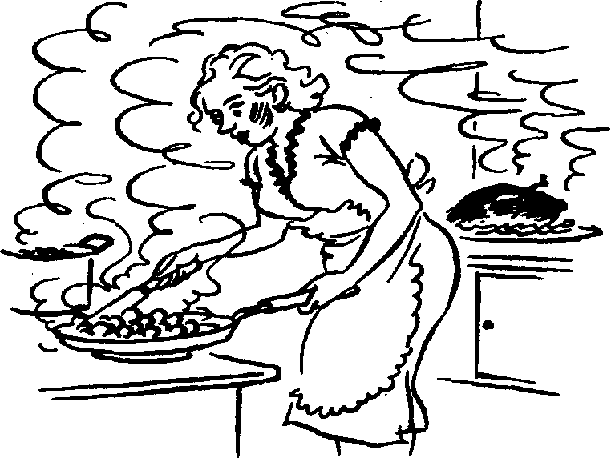
290
Поговорим о грамматике

Сложноподчиненные предложения
Как было обещано, речь пойдет о сложноподчинённых предложениях. Сложноподчинённым, как известно, называется предложение, состоящее из двух или нескольких частей, из которых одна — главное предложение — является грамматическим центром, которому подчинены придаточные предложения.
• Придаточное предложение может стоять:
• После главного предложения.
Ich weiß, dass das Brot frisch ist.
Я знаю, что хлеб свежий.

В придаточном предложении особый порядок слов: после союза следует подлежащее, а спрягаемая часть сказуемого стоит на последнем месте, неспрягаемая часть — на предпоследнем.
Weißt du, wann er gekommen ist?
• Перед главным предложением.
В этом случае главное предложение начинается со спрягаемой части глагола.
Als die letzten Gäste kamen, saßen wir schon am Tisch. | Когда пришли последние гости, мы уже сидели за столом.
• Внутри главного предложения.
Die Suppe, die er gekocht hat, schmeckt gut. | Суп, который он сварил, вкусный.
291
» Придаточные предложения различаются по значению.

• Дополнительные придаточные предложения с союзными словами: ob ли, dass что, was что, wer кто, wo где, wohin куда, wann когда, womit чем и т.д.
Ich weiß nicht, ob das Fleisch gar ist. | Я не знаю, готово ли мясо.
Ich habe gehört, dass du viele kulinarische Rezepte hast. | Я слышал, что у тебя много кулинарных рецептов.
Niemand weiß, was sie zum Mittagessen kocht. | Никто не знает, что она варит к обеду.
Ich möchte genau wissen, wer zum Abendessen kommt. | Я хочу точно знать, кто придёт на ужин.
Sagen Sie mir bitte, wohin ich die Suppenschüssel stellen soll. | Скажите, пожалуйста, куда поставить супницу.
Er will wissen, wann das Obst verkaufen wird. | Он хочет знать, когда будут продавать эти фрукты.
Darf ich fragen, womit Sie sich beschäftigen? | Могу я спросить, чем вы занимаетесь?

• Придаточные причины с союзами weil, da потому что, так как.
Da ich eine Tasse Kaffee getrunken habe, will ich nicht frühstücken. | Я не хочу завтракать, так как я выпил чашку кофе.
Ich esse keinen Fisch, weil ich eine Allergie habe. | Я не ем рыбу, так как у меня аллергия.
292
• Придаточные предложения времени с союзами als когда (для обозначения однократного действия в прошедшем времени), wenn когда (для обозначения многократного действия в любом грамматическом времени) , nachdem после того как.
Als ich Hunger hatte, ging ich in die Mensa. | Когда я проголодался, я пошел в столовую.
Wenn ich Hunger hatte, ging ich ins Cafe. | Каждый раз, когда я был голоден, я ходил в кафе.
Nachdem die Mutter Brei gekocht hatte, setzte sie Milch auf. | После того как мать сварила кашу, она поставила на плиту молоко.
В придаточном предложении времени употребляются также союзы bevor и ehe прежде чем и до того как, bis пока не, solange в то время как, seitdem с тех пор как и другие.
Bevor / Ehe du etwas sagst, überlege dir alles gut. | Прежде чем говорить, подумай хорошенько.
Warte, bis ich komme. | Подожди, пока я не приду.
Определительное придаточное с союзными словами der (welcher) который, die (welche) которая, das (welches) которое.
В данном случае в роли союзного слова выступают относительные местоимения, которые по форме совпадают с артиклем. Лишь при склонении можно опреде-
 | f | m | n | pl
Nom. | die | der | das | die
Gen. | deren | dessen | dessen | deren
Dat. | der | dem | dem | denen
Akk. | die | den | das | die
293
лить разницу. Посмотрите таблицу склонения относительных местоимений и определите, где отличие от склонения артиклей.
Часто ошибки в переводе случаются именно из-за неумения отличить артикль от союзного слова.
Der Kuchen, den die Großmutter gebacken hat, sieht appetitlich aus. | Пирог, который испекла бабушка, выглядит очень аппетитно.
Hunde, die bellen, beißen nicht. | Собаки, которые лают, не кусаются.
Die Wurst, die ich probiert habe, ist zu fett. | Колбаса, которую я попробовала, слишком жирная.
Die Frau, deren Tochter so schön singt, ist Musik-lehrerin. | Женщина, дочь которой так хорошо поёт, учительница музыки.
Die Gäste, denen alle Speisen gut gefielen, fragten nach den Rezepten. | Гости, которым все кушанья очень понравились, спрашивали рецепты.
• Условные придаточные предложения с союзами wenn, falls если.
Ich komme zu dir, wenn (falls) ich Zeit habe. | Я приду к тебе, если у меня будет время.
• Уступительные придаточные предложения с союзами obwohl, obgleich хотя.
Obwohl er krank ist, kommt er auf jeden Fall. | Хотя он болен, он придет непременно.
• Придаточные предложения цели с союзом damit для того, чтобы.
Die Mutter gibt dem Kleinen den Schnuller, damit er nicht weint. | Мать даёт малышу соску, чтобы он не плакал.
294
Если в двух частях предложения подразумевается одно и то же подлежащее, то вместо придаточного предложения цели употребляется инфинитивный оборот um + zu + Infinitiv. Например, предложение
Der Vater trägt das Geld auf die Bank, damit er Zinsen bekommt. | Отец помещает деньги в банк, чтобы получать проценты.
можно заменить:
Der Vater trägt das Geld auf die Bank um Zinsen zu bekommen.
Ho:
Der Vater trägt das Geld auf die Bank, damit der Sohn Zinsen bekommt. | Отец помещает деньги в банк, чтобы сын получал проценты.
В последнем случае вместо придаточного предложения нельзя употреблять конструкцию um + zu +Infinitiv, так как в главном и придаточном предложениях разные подлежащие.
{1 Verbinden Sie die Sätze. Achten Sie auf die Wortfolge.
Объедините предложения. Обратите внимание на порядок слов в придаточных предложениях.
1. Niemand weiß. Um wie viel Uhr beginnt der Unterricht.
2. Ich laufe in den Park. Ich möchte mich erholen.
3. Meine Mutter hat Grippe. Ich kaufe Medikamente.
4. Ich kam zu Gast. Alle waren schon da.
5. Die Mutter hatte das Essen gekocht. Alle setzten sich an den Tisch.
295
6. Wir haben eine neue Aufgabe bekommen. Sie ist sehr schwer.
7. Das Wetter war schlecht. Alle kamen.
8. Man muss viel üben. Man spricht gut Deutsch.
9. Ich gehe immer einkaufen. Meine Mutter hat freie Zeit.
{ Попробуйте написать и рассказать о том, что у вас вчера (на прошлой неделе) были гости. Что вы готовили? Как это понравилось гостям? Следите за правильным употреблением придаточных предложений.
Viel Spaß!
Gestern hatte ich Besuch. Die Freunde,_____________
__________________- (которые ко мне приходили), waren auch Studenten. Morgen früh ging ich auf den
Markt um_______________________(сделать покупки).
Ich kaufte_____________________________.
(Когда я пришел / пришла домой), machte ich mich an die Arbeit. Ich___________________________________
(употребите глаголы: варить, жарить, печь и т.п.)
Nachdem_______________________(все было готово),
kamen die ersten Gäste. Alle_______________________
______________________________(ели с аппетитом).
Der Kuchen,____________________________________
296
(который я испекла), ________________________________
________________________________(понравился всем).
Nachdem alle vom Tisch___________________(встали),
_________________________________________(танцевали)
einige, die anderen_____________________________(разговаривали).
___________________________________________________
___________________________________________________
___________________________________________________

Продолжите дальше сами.
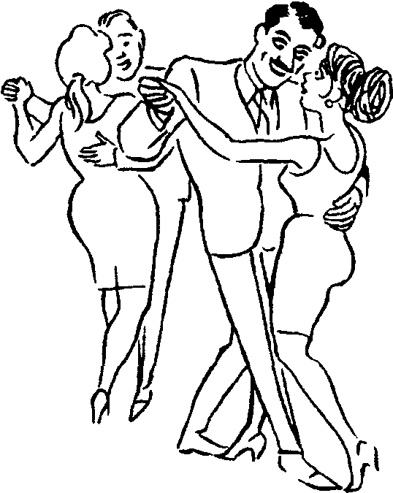

Lektion 24

Wir kochen selbst - Готовим, сами
{ Найдите русские эквиваленты к немецким пословицам.
Hutiger ist der beste Koch.
___________________________________________________
Man lebt nicht um zu essen, sondern man isst um zu leben.
___________________________________________________
Besser eigenes Brot als fremder Braten.
___________________________________________________
Ein faules Ei verdirbt den Brei.
___________________________________________________
Das Frühstück iss allein, das Mittagbrot teife mit dem Freunde, das Abendbrot überlas dem Feinde.
___________________________________________________
Wer das Maut verbrannt hat, bläst auf die Suppe.
___________________________________________________



298
Поговорим о грамматике

Двойные союзы
Наш разговор о сложных предложениях был бы не полным, если бы мы не сказали о двойных союзах. Запомните основные парные союзы, научитесь распознавать их в тексте, иначе у вас будут сложности с переводом.
nicht nur ... sondern auch | не только ... но u ..
sowohl ... als auch | как ... так u ...
entweder ... oder | или ... или
weder ... noch | ни ... ни
bald ... bald | то ... то
je ... desto | чем. ... тем.
{ Прочитайте следующий короткий текст, найдите предложения с двойными союзами, подчеркните союзы и переведите эти предложения.
Erziehungsprobleme gibt es überall auf der Welt. Sowohl russische als auch deutsche berufstätige Frauen brauchen die Hilfe ihrer Kinder. Nicht alle Eltern trauen ihren Kindern zu selbständig Einkäufe zu machen. Die Mutter sagt oft: „Wenn ich meinen Sohn auf den Markt schicke, bekomme ich weder Lebensmittel noch Geld zurück aber nur durch Lernen wird man klug." Je öfter das Kind einkaufen geht, desto geschickter und tüchtiger wird es. Natürlich kann das Kind viele Misserfolge dabei erleben: Bald verliert es das Geld, bald kauft es unnötige oder zu teure Sachen. Kluge Eltern sind geduldig. Sie verstehen, dass es keinen anderen
299
Weg gibt: Entweder lernt das Kind alles selbständig zu machen, oder es bleibt leichtsinnig und unpraktisch.
{ Hier ist ein gutes Beispiel dafür. Die Zwillinge Sabine und Carola gehen sehr gern einkaufen. Alle Verkäuferinnen kennen sie schon.
In der Metzgerei. Sabine spricht mit der Verkäuferin
S.: Guten Tag! Bitte geben Sie mir 200 Gramm Fleischwurst.
V:. Geschnitten oder am Stück?
S.: In Scheiben, bitte.
V.: So, bitte schön. Darf es sonst noch etwas sein?
S.: Außerdem noch zwei Schnitzel, bitte.
V.: Sind diese beiden recht?
S.: Ja, genau richtig.
V:. War das alles?
S.: Danke, das war es. Was macht es?
V.: Acht Mark fünfundvierzig ... so, stimmt.
S.: Auf Wiedersehen! Danke schön!
V:. Auf Wiedersehen!

Carola in der Bäckerei
V:. Guten Tag, Carola! Was willst du haben?
C.: Guten Tag! Ich möchte ein Roggenbrot und sechs
Brötchen.
V.: Bitte ... War das alles?
C.: Und noch vier Stückchen Kuchen und zwei Nusshörnchen.
V.: So, bitte. Das macht zusammen elf Mark zwanzig.
C.: Bitte, da sind fünfzehn Mark.
V.: Danke. Hier hast du drei Mark achtzig zurück.
C.: Auf Wiedersehen, Frau Kolbe!
V.: Auf Wiedersehen, Carola!
300
Merken Sie sich!
(die) Fleischwurst | варёная колбаса
geschnitten oder am Stück | в нарезку или куском
War das alles? | Это всё?
Was macht es? | Сколько это стоит?
das Nusshörnchen | рожок с орехами
Einige Kinder können nicht nur Lebensmittel besorgen, sondern auch viele Speisen zubereiten. Hier sind einige Rezepte, die Kinder vorschlagen.

Wir wollen Gemüsesuppe kochen
Was nehmen wir dazu? Wir nehmen Kohl, einige Mohren und rote Rüben, eine große Zwiebel und Petersilie. Wir kaufen auch ein Stück Fleisch. Das Fleisch waschen wir und legen es in einen Topf mit Wasser. Den Topf stellen wir aufs Feuer. Das Gemüse müssen wir gut putzen und waschen. Dann schneiden wir es in kleine Stücke und legen es auch in den Topf zu dem Fleisch. Die Suppe kocht. Sie muss lange kochen. Vielleicht ist sie schon fertig? Wir wollen sie probieren. Ach, sie schmeckt nicht gut! Warum? Fehlt etwas in der Suppe? — Ja, natürlich, das Salz fehlt! Wir haben das Salz vergessen!!

Fischsalat
Ich koche 5-6 Kartoffeln und einen Fisch. Dann schneide ich die Kartoffeln und den Fisch in kleine Stücke. Ich schneide auch 2-3 Gurken und Zwiebeln, mische das alles, gebe Mayonnaise dazu, ein wenig Salz und Zucker.

Fleischsalat
Ich koche 5-6 Kartoffeln, 3-4 Mohrrüben, 3 Eier und ein halbes Kilo Fleisch. Dann schneide ich das alles und noch 2-3 Gurken in kleine Stücke. Dazu gebe ich 6-7 Esslöffel grüne Erbsen, Mayonnaise, ein wenig Salz. Ich mische alles gut durch und der Salat ist fertig.
301

Gemüsesalat
Ich koche 5-6 Kartoffeln, 3-4 Mohrrüben, 1-2 rote Rüben. Dann schneide ich dieses gekochte Gemüse, 3 saure Gurken und eine Zwiebel in kleine Stücke. Dazu gebe ich Öl, Salz und mische alles.

Fruchtcocktail
Ich mische ¹/2 Glas Früchte, ¹/2 Glas kalte Milch, l Eigelb, einen Esslöffel Zucker. (¹/2 Glas = ein halbes Glas)
Manchmal sind Kinder sehr fleißig, sie können schon viel im Haushalt helfen. Beim Essen aber fühlen sie sich wegen ihrer Manieren unsicher, besonders wenn Gäste kommen. Sie wissen nicht, was sie tun oder nicht tun sollen. Gute Manieren kommen nicht von selbst, man muss sie anerziehen.


Hier sind einige Ratschläge für die Kinder beim Essen
Klopfe nicht mit dem Löffel oder mit der Gabel auf den
Tisch!
Sind alle mit dem Essen fertig — dann kannst du auch
aufstehen!
Nimm keine zu großen Stücke in den Mund, das ist
nicht schön!
Lege das Messer und die Gabel nach dem Essen
nebeneinander auf den Teller und nicht auf den Tisch.
Der Teelöffel darf nicht im Tee bleiben, lege ihn auf die
Untertasse!
Nimm Brot mit der Hand vom Teller und nicht mit der
Gabel!
Nimm Salz mit dem Messer und nicht mit der Hand!
Nimm Zucker nicht mit deinem Teelöffel aus der
Zuckerdose!
Verrühre den Zucker im Tee lautlos!
Iss nicht zu schnell!
302
Man muss ein Sprichwort im Auge halten. Die Kinder sehen mehr darauf, was die Eltern tun, als was sie sagen.
Lesen Sie den Text.
Die Deutschen gehen oft in eine Gaststätte. „Gaststätte" ist der Sammelname für Restaurants, Cafes und so weiter. Man sagt dazu auch „Lokal". Viele Deutsche haben ihr Stammlokal¹, besonders in Kleinstädten. Dort verbringen sie ein paar Stunden mit Unterhaltung oder bei Karten- und Schachspiel. Sie trinken dabei Bier, seltener Wein. Wenn man sich in einer Gaststätte zu jemandem an den Tisch setzen will, so sagt man höflich: „Guten Tag (Abend)! Entschuldigen Sie, ist dieser Platz frei?" Die Antwort ist etwa: „Ja, bitte sehr", oder „Bedauere (Leider nein), der Platz ist schon besetzt". Wenn man etwas bestellen will, ruft man: „Herr Ober" oder „Fräulein!". Der Kellner bringt eine Speisekarte, und Sie können wählen. Wenn Sie es eilig haben², sagen Sie: „Bedienen Sie uns bitte möglichst schnell. Ich kann mich nicht entscheiden. Was können Sie mir besonders empfehlen?³"
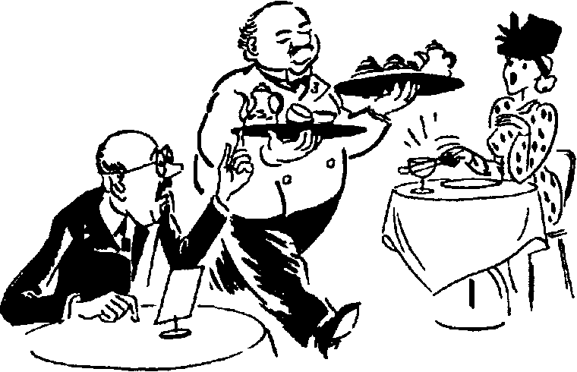
¹ постоянные кафе, бар, ресторан и т.д.
² спешить
³ Я не могу выбрать. Что вы мне порекомендуете?
303
Sie können bestellen (Вы можете заказать) Vorspeisen (закуски)
Verschiedene Salate
Obst und Gemüse (wie Spinat oder Spargel)
Käse
Fisch u.a.

Suppen
Gemüsesuppe (овощной суп)
Erbsensuppe (гороховый суп)
Fischsuppe (рыбный суп)
Brühe (бульон)
Hauptgerichte (второе (главное) блюдо)
Braten (жаркое)
Gulasch
Koteletts (отбивные котлеты)
Beefsteak (бифштекс)
Würstchen (сосиски)
Kohlrouladen (голубцы)
Leber (печень)
Nieren in Rahmsoße (почки в сметанном соусе)
Schnitzel u.a.
Nachtisch oder Dessert (десерт)
Eis (мороженое)
Torte
Törtchen (пирожное)
Erdbeeren mit Sahne (земляника со сливками) u.a.
Wenn man zahlen will, ruft man den Kellner mit den Worten: „Herr Ober! Ich möchte zahlen", oder: „Zahlen bitte!", „Die Rechnung bitte!". Der Kellner kann fragen: „Alles zusammen oder getrennt?¹". „Alles zusammen" oder „Nein, einzeln (jeder für sich)".
¹ Все вместе или отдельно?
304
{ Прочитайте забавный диалог и инсценируйте его.

Kein Glück
Kunde: Bitte ein Kilo Glück!
Verkäuferin: Ein Kilo Glück?
Kunde: Ja, möglichst am Stück.
Verkäuferin: Ein Kilo Glück am Stück? Tut mir leid. Glück am Stück habe ich nicht.
Kunde: Auch nicht ein Stückchen Glück? Dann bitte — hundert Gramm Glück in Scheiben.
Verkäuferin: Glück in Scheiben habe ich auch nicht!
Kunde: Kein Glück am Stück, kein Glück in Scheiben. Was haben Sie denn überhaupt? Verkäuferin: Was ich überhaupt habe? Alles! Nur habe ich leider kein Glück!

Lektion 25

Wir haben Besuch - У нас гости
Wann schmeckt das Essen besonders gut? Natürlich, wenn der Mensch Hunger hat, oder am Festtisch. Feiertage machen den Menschen viel Freude. Heute sprechen wir über Feste.
Когда еда кажется особенно вкусной? Конечно, когда человек голоден или за праздничным столом. Сегодня мы поговорим о праздниках.
Lesen Sie den kurzen Text.
Der beliebteste Feiertag, glauben wir, ist der Geburtstag.
Nicht unbedingt Ihr eigener Geburtstag. Vielleicht der Ihrer
Mutter oder Ihres Vaters oder Ihres Freundes.
Am 28. Mai hat Lida ihren Geburtstag. Im großen Zimmer
steht ein großer Festtisch. In der Mitte
des Tisches steht eine schöne Torte mit
20 Kerzen. Bald kommen Gäste. Die
meisten Gäste sind Studenten aus
Lidas Gruppe. Unter den Gästen
wird auch ein Ehepaar aus
Deutschland aus der Stadt
Essen sein. Lida steht in
Briefwechsel mit ihnen. Nun
ist alles bereit, die Gäste
kommen gleich.
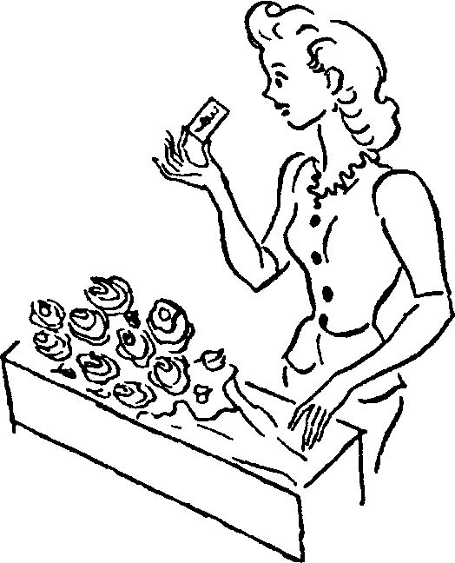
306
{ Познакомьтесь со словами и выражениями, которые помогут Вам встретить, угостить и проводить гостей.
„Oh, Sie sind pünktlich auf die Minute. Legen Sie bitte ab, hier sind Kleiderbügel. Darf ich Ihnen aus dem Mantel helfen? Kommen Sie bitte herein." | О, вы очень точны. Раздевайтесь, пожалуйста, вот вам. плечики. Позвольте, я помогу вам снять пальто. Входите, пожалуйста.
„Machen Sie es sich bequem, fühlen Sie sich wie zu Hause." | Устраивайтесь поудобнее, чувствуйте себя как дома.
„Herzlichen Glückwunsch und alles Gute zum Geburtstag!" | Поздравляю с днём рождения и желаю всего наилучшего!
„Danke schön, das ist sehr lieb von euch (Ihnen)." | Спасибо, это очень мило с вашей стороны.
„Hier ist ein kleines Geschenk für dich (Sie). Hoffentlich haben wir deinen (Ihren) Geschmack getroffen." | А вот небольшой подарок для тебя (вас). Надеюсь, что это тебе (вам) понравится.
„Oh, eine Tasche! So elegant! So was habe ich mir schon lange gewünscht. | О, сумка! Какая элегантная! Я о такой давно мечтала.
Recht herzlichen Dank!" | Большое спасибо!
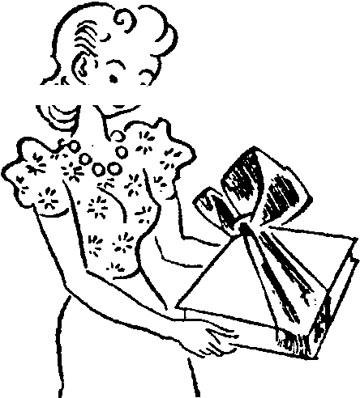
307
„Darf ich zu Tisch bitten? Es wird Zeit. | Прошу к столу, уже пора.
Bedient euch (Bedienen Sie sich). Aber nur keine Umstände!" | Угощайтесь, не церемоньтесь!
„Zuerst einmal einen Toast auf das Geburtstagskind. Wir freuen uns, dass du geboren bist!" | Прежде всего, тост за именинника. Мы рады, что ты родился (родилась)!
„Greifen Sie bitte zu! Was darf ich noch anbieten?" | Угощайтесь, пожалуйста! Что вам ещё предложить?
„Worauf haben Sie Appetit?" | Что бы Вы ещё хотели съесть?
„Vielen Dank, ich nehme gern etwas." | Большое спасибо, я возьму с удовольствием что-нибудь.
„Darf ich Ihnen Rotwein eingießen?" | Можно Вам налить красного вина?
„Ich kann nicht nein sagen." | Не откажусь.
„Für mich bitte nichts Alkoholisches: Saft oder Mineralwasser." | Я не пью алкогольные напитки, мне, пожалуйста, сок или минеральную воду.
„Reichen Sie mir bitte das Salz." | Передайте, пожалуйста, соль.
„Sie lassen Ihre Torte unberührt. Sie schmeckt Ihnen wohl nicht?" | Вы не притронулись к торту. Вам он не нравится?
„Doch. Aber ich muss auf die schlanke Linie achten. Führen Sie mich nicht in Versuchung." | Нравится, но я должна следить за своей фигурой. Не вводите меня в искушение.
308
„Danke, ich bin satt, alles schmeckt prima." | Спасибо, я сыт(а). Всё очень вкусно.
„Nun wird's Zeit (zu gehen). Liebe Gastgeber, das war ein gemütliches Beisammensein. Wir haben uns gut amüsiert." | Ну, нам. пора (уходить). Дорогие хозяева, это была приятная встреча. Мы чудесно провели время.
„Es war wirklich sehr nett." | Было действительно очень приятно.
„Auf Wiedersehen und kommen Sie mal wieder bei uns vorbei." | До свидания, приходите ещё.
„Kommen Sie gut heim!" | Счастливо доехать (дойти)!
В уроке 14 вы познакомились с тем, как празднуют Новый год и Рождество. А какие ещё бывают праздники в России и Германии?

Feiertage - Праздники
Im Frühling gibt es besonders viele Feiertage in Russland.
Am 8. März feiert man den Frauentag. Die Männer
gratulieren den Frauen und wünschen ihnen viel Glück. Man kauft ihnen Blumen und Geschenke. An diesem Tag stehen viele Männer und Kinder sehr früh auf um die Wohnung in Ordnung zu bringen. Sie kochen und backen die Lieblingsgerichte der Frauen. Das muss eine angenehme Überraschung sein.
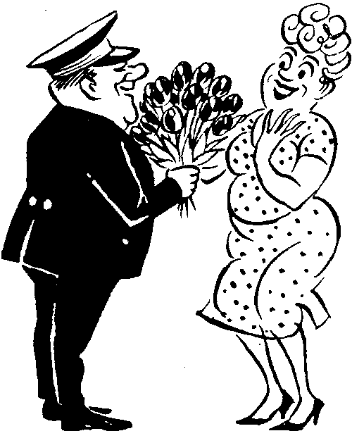
309
Am 1. Mai feiert man den Tag des Frühlings und den Tag der Arbeit. Für einige Parteien und Organisationen ist das ein politisches Fest. Sie veranstalten Demonstrationen und fordern von den Arbeitgebern und der Regierung Verbesserung ihrer Lebensbedingungen.. Die meisten Leute fahren aufs Land oder in den Garten um dort zu arbeiten und sich zu erholen.
Einer der beliebtesten Feiertage in Russland ist der Tag des Sieges. Man feiert diesen Tag am 9. Mai mit Tränen in den Augen. Vier Jahre (1941—1945) hat unser Volk gegen Hitlersoldaten gekämpft. Der Krieg brachte Tod und Elend. Viele Städte und Dörfer wurden zerstört. Viele Millionen Menschen haben ihr Leben für die Freiheit der Heimat hingegeben. Fast jede Familie erlitt schwere Verluste. Nichts ist vergessen, niemand ist vergessen. Das war eine Tragödie für beide Länder. Schwer war das Schicksal der sowjetischen (ethnischen) Deutschen. Sie wurden zu Geiseln¹ im Spiel der Politiker. Sie wurden von Stalin Repressalien unterworfen und mit Gewalt² in andere Gebiete des Landes vertrieben. Ein ähnliches Schicksal hatten andere Völker: Kalmücken, Krimtataren, Tschetschenen, Inguschen. Am 9. Mai feiern viele Völker den Sieg über den Faschismus. Wir ehren das Andenken der Gefallenen. Jedes Jahr legt man am 9. Mai Blumen und Kränze an den Denkmälern der Gefallenen nieder. Wir wollen keinen Krieg.
¹ заложники
² насильно
310

Und was feiert man in Deutschland?
In Deutschland gibt es im Frühling Feiertage, die mit der Religion oder Tradition verbunden sind.
Das Osterfest oder Ostern¹ fällt auf den ersten Sonntag, der dem Vollmond nach dem Frühlingsanfang folgt. Es hat also kein feststehendes Datum. Zu Ostern feiern die Christen die Auferstehung von Jesus Christus. Zu Ostern beschenkt man sich mit Ostereiern. Das sind hartgekochte, bunt bemalte Hühnereier oder auch Eier aus Schokolade, Marzipan oder Zucker. Den kleinen Kindern wird erzählt, dass ihnen der Osterhase die Ostereier bringt. Der Hase ist also ein Symbol des Osterfestes und des Frühlings.
Mit der Religion ist noch eine alte Tradition verbunden — Karneval (auch Fastnacht oder Fasching). Nach dem Karneval beginnt für die gläubigen Katholiken die Fastenzeit². Die Katholiken fasten volle 6 Wochen bis zum Osterfest. Die Karnevalszeit dauert seit dem 11. November. Zwei Dinge sind immer dabei: Lärm und Masken. Die Hauptsache ist, dass jeder lacht und Spaß hat.
Sieben Wochen nach Ostern wird Pfingsten³ gefeiert. Das ist das Fest der christlichen Kirche, mit dem die Gründung der Kirche gefeiert wird. An diesem Tag gehen die Leute in die Kirche. Viele fahren ins Grüne. Obwohl diese Tage religiöse Feiertage sind, begehen auch Nichtreligiöse sie.
¹ Пасха
² пост
³ Троица
311
In Russland werden diese Feiertage auch begangen, aber zu einer anderen Zeit. In Deutschland ist die Bevölkerung zum Teil katholisch und zum Teil evangelisch. In Russland ist der Einfluss der russisch-orthodoxen Kirche groß. Jede Religion (Konfession) hat ihre eigenen Bräuche¹.
{ Мы говорили о праздниках, о религии. А как обстоит дело с суевериями? С отголоском суеверия можно встретиться в восклицании toi, toi, toi, которое означает «не сглазить бы», а иногда — пожелание счастья. Прочитайте высказывания некоторых немцев о суевериях.

Die Deutschen über den Aberglauben
„Ich bin ein bisschen abergläubisch. Ich habe dreizehn nicht gern. Sei der Zahl 13 habe ich kein gutes Gefühl. Aber wenn es nicht anders geht, wohne ich auch im Zimmer Nummer 13 oder fahre mit dem Bus 13."
„Ich bin nicht abergläubisch und glaube nicht an Unglückszahlen, Horoskope und Gespenster. Wenn etwas passieren soll, passiert es."
„ Ich bin abergläubisch. Wenn vor mir eine schwarze Katze über die Straße läuft, kehre ich um. Wenn ich aus Versehen² sage; 'Ich habe immer Glück', so füge ich hinzu: 'toi, toi, toi' oder 'unberufen'. Wenn jemand fliegen oder etwas Gefährliches tun will, sage ich: 'Hals- und Beinbruch'³. Ich habe auch Talismane gern."
Верить или не верить — решайте сами.

¹ обычаи
² нечаянно
^{З} ни пуха ни пера
312
Разумеется, не все люди являются верующими или суеверными. Но многие слова, пришедшие из религии и поверий, чрезвычайно распространены в речи. Например.
Um Gotteswillen! | О, Боже мой! Ради Бога!
Gottseidank! | Слава Богу!
Oh, mein Gott! | О, Боже мой!
{ А вот о десяти библейских заповедях должен иметь представление каждый культурный человек.
Die Zehn Gebote - Десять заповедей библейских
1. | Ich Bin der Hеrr, dein Gott. | 1. | Я — Господь, Бог твой.
 | Du sollst nicht andere Götter haben neben mir. |  | Да не будет у тебя других богов, кроме Меня.
2. | Du sollst den Namen des Hern, deines Gottes, nicht unnützlich führen; dem der Herr wird den nicht ungestraft lassen, der seinen Namen missbraucht. | 2. | Не произноси имени Господа, Бога твоего, всуе, ибо Господь не оставит без наказания того, кто произносит имя его всуе.
3. | Du sollst den Feiertag heiligen. | 3. | Святи день праздничный.
4. | Du sollst deinen Vater und deine Mutter ehren, auf dass dir's wohlgehe und du lange lebest auf Erden. | 4. | Почитай отца твоего и мать твою, чтобы хорошо тебе было, и продлились дни твои на земле.
5. | Du sollst nicht töten. | 5. | Не убий.
6. | Du sollst nicht ehebrechen. | 6. | Не прелюбодействуй.
7. | Du sollst nicht stehlen. | 7. | Не укради.
313
8. | Du sollst nicht falsch Zeugnis reden wider deinen Nächsten. | 8. | Не произноси ложного свидетельства против ближнего твоего.
9. | Du sollst nicht begehren deines Nächsten Haus. | 9. | Не пожелай дома ближнего твоего.
10. | Du sollst nicht Begehren deines Nächsten Weib, Knecht, Magd, Vieh oder alles, was sein ist. | 10. | Не пожелай жены ближнего твоего, ни раба ею, ни рабыни его, ни скота его, ничего, что есть у него.
(По тексту: D. Martin Luther „Der Kleine Katechismus")


Lektion 26

Endlich kommt der Sommer! - Наконец-то лето!
Der Sommer
Der Sommer ist die schönste Zeit! Was kann wohl schöner sein? Es steht das Feld in goldnem Kleid geschmückt mit Blumen fein. Es trägt die Welt ihr bestes Kleid in Glanz und Sonnenschein. Der Sommer ist die schönste Zeit! Was kann wohl schöner sein?
(Hoffmann von Fallersieben)
{ Прочитайте текст, сравните его с русским вариантом. Выпишите новые слова.
Sommer. In der heißen Sonne reift das Korn heran. | Лето. Под жарким, солнцем, поспевают хлеба, на-
Der Heumonat beginnt. Es duftet nach gemähtem Gras. | чинается сенокос. Пахнет скошенной травой. По-
Bunte Schmetterlinge fliegen überall. Am Abend vergiften Mücken das Leben. | всюду летают пёстрые бабочки. Вечером отравляют жизнь комары. Крем
Mückencreme hilft wenig. | против комаров помогает
Am Tage ist es heiß, manchmal unerträglich schwül. Welch eine | мало. Днём жарко, иногда невыносимо душно. Какое облегчение, когда разра-
Erleichterung, wenn ein Gewitter losbricht! Zuerst | жается гроза! Сначала собираются на небе тёмные
315
sammeln sich dunkle Wolken | облака, потом сверкает
am Himmel, dann blitzt es. | молния. Вдали гремит гром.
In der Ferne rollt der Donner. | Уже падают первые боль-
Schon fallen die ersten | шие капли, потом начина-
großen Tropfen und dann | ется дождь. Лето — время
geht es los. Der Sommer ist | каникул и отпусков. На пля-
die Jahreszeit der Ferien und | же загорают тысячи лю-
der Urlaube. Am Strand | дей. Дети катаются на
sonnen sich Tausende von | лодках, велосипедах, ловят
Menschen. Die Kinder fahren | рыбу. Отдохнувшие, заго-
Rad, angeln, fahren Boot. | релые и здоровые возвра-
Ausgeruht, braungebrannt | щаются люди после отпус-
und gesund kehren die | ка на свою работу или учё-
Menschen nach dem Urlaub | бу. Поздним летом люди ча-
zu ihrer Arbeit, zu ihrem | сто ходят в лес по грибы и
Studium zurück. Im | ягоды. Начинают убирать
Spätsommer gehen die Leute | хлеб, овощи и фрукты.
oft in den Wald um Pilze und | Дети помогают в уборке
Beeren zu suchen. Man | урожая.
beginnt auch Getreide, Obst
und Gemüse zu ernten. Die
Kinder helfen bei der Ernte.
{ Ответьте на вопросы.
1. Wo warst du im vorigen Sommer?
2. Hast du viel Spaß in den Ferien gehabt?
3. Kannst du schwimmen?
4. Hast du lange in der Sonne gelegen?
5. Bist du Boot gefahren?
6. Was hast du im Wald gesammelt?
7. Mit wem hast du den Urlaub verbracht?
8. Hast du dich gut erholt?
9. Erinnerst du dich gern an den vorigen Sommer?
316
{ Прочитайте отрывки, из детских сочинении о летнем отдыхе. Что вы можете рассказать о своём отдыхе? Напишите несколько предложений.
1. Im Sommer war ich auf einer Insel. Ich war mit meinen Eltern dort. Ich spielte mit meiner Freundin Doris am Strand. Es war schönes Wetter. Jeden Tag blauer Himmel und Sonnenschein. Das Wasser war ganz glatt, es gab fast keine Wellen. Wir bauten Burgen und badeten.
2. Meine Mutter, mein Vater und ich gingen einmal spazieren. Zuerst gingen wir durch den Wald, dann über Feldwege. Plötzlich kamen Wolken. Wir hatten keinen Regenschirm. Wir suchten einen Baum zum Unterstellen, fanden aber keinen. Es blitzte und donnerte. Dann fing es an zu gießen und wir wurden ganz nass. Wir liefen schnell zum nächsten Dorf. Im Wirtshaus zogen wir unsere nasse Kleidung aus und breiteten sie über die Stühle.
3. Ich habe meine Tante im Dorf besucht. Das ist ein großes Dorf. Die Gegend ist dort sehr malerisch. Meine Tante hat ein Haus mit einem großen Garten und einem großen Hof. Im Hof laufen Enten, Gänse und Hühner herum. Viele Dorfbewohner arbeiten auf dem Feld. In der Mitte des Dorfes liegt unser Klub. Oft kommen die Bauern in den Klub um ein Konzert zu hören oder zu tanzen. Einige Bauern arbeiten im Kolchos, es gibt aber auch Farmer. Sie arbeiten auf ihren Feldern sehr fleißig mit der ganzen Familie. Ich bin mit meiner Tante zur Geflügelfarm und zur Viehfarm gegangen. Ich habe im Dorf viel Interessantes gesehen.
317
{ Любители природы могут познакомиться с названиями деревьев, цветов, птиц и насекомых.

Laubbäume (лиственные деревья)
die Birke | берёза
die Pappel | тополь
die Eiche | дуб
die Linde | липа
die Weide | ива
die Esche | ясень
die Eberesche | рябина
der Ahorn | клён
der Faulbeerbaum | черёмуха
der Flieder | сирень
der Holunder | бузина


Nadelbäume (хвойные деревья)
die Tanne | ёлка
die Fichte | ель
die Kiefer | сосна
die Lärche | лиственница
die Zeder | кедр

Feldblumen (полевые цветы)
die Kamille | ромашка
die Kornblume | василёк
die Glockenblume | колокольчик
der Lövenzahn | одуванчик
das Veilchen | фиалка
das Maiglöckchen | ландыш
das Schneeglöckchen | подснежник
318
das Vergissmeinnicht | незабудка
der Mohn | мак
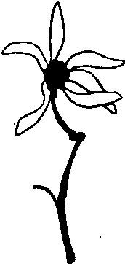

Gartenblumen (садовые цветы)
die Rose | роза
die Äster | астра
die Tulpe | тюльпан
die Nelke | гвоздика
die Pfingstrose | пион
die Narzisse | нарцисс
die Chrysantheme | хризантема
der Phlox | флокс

Zimmerpflanzen (комнатные растения)
die Aloe | алоэ
die Kaktee | кактус
der Gummibaum | фикус
die Geranie | герань
die Hortensie | гортензия


Gewürzkräuter (пряная зелень), Gemüsepflanzen (овощи)
die Erbse | горох
der Dill | укроп
der (или die) Sellerie | сельдерей
der Meerrettich | хрен
die Petersile | петрушка
der Rhabarber | ревень
der Spinat | шпинат
der Rettich | редька
319
die Rübe | репа
der Kürbis | тыква
der Mais | кукуруза
die Bohne | бобы, фасоль
der Knoblauch | чеснок
der Säuerampfer | щавель

Heilpflanzen (лечебные растения)
die Pfefferminze | перечная мята
die Schafgarbe | тысячелистник
der Baldrian | валерьяна
die Tollkirsche | белладонна
das Schollkraut | чистотел
der Wermut | полынь
der Wegerich | подорожник
der Huflattich | мать-и-мачеха,
die Klette | репейник
die Brennessel | крапива


Vögel (птицы)
die Täube | голубь
die Schwalbe | ласточка
die Nächtigall | соловей
die Elster | сорока
die Eule | сова
die Dohle | галка
die Möwe | чайка
die Krähe | ворона
der Rabe | ворон
der Spatz (der Sperling) | воробей
der Star | скворец
der Storch | аист
320
der Kränich | журавль
der Kuckuck | кукушка
der Schwan | лебедь
der Specht | дятел
der Pfau | павлин
der Uhu | филин
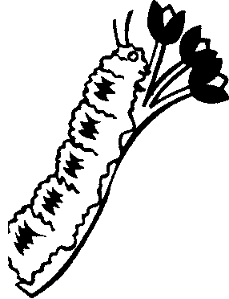

Insekten (насекомые), Ungeziefer (паразиты) и прочая живность
die Heuschrecke | саранча
die Libelle | стрекоза
die Ameise | муравей,
der Schmetterling | бабочка
die Wespe | оса
die Biene | пчела
die Hummel | шмель
die Mucke | комар
die Fliege | муха
die Spinne | паук
die Schabe | таракан
die Wanze | клоп
die Laus | вошь
der Floh | блоха
die Motte | моль
die Raupe | гусеница
die Schlänge | змея
die Eidechse | ящерица
die Schildkröte | черепаха
der Wurm | червяк
der Frosch | лягушка
321


Fische (рыбы)
der Karpfen | карп
der Barsch | окунь
die Karausche | карась
der Hecht | щука
der Dorsch | треска
der Zander | судак
der Aal | угорь
der Hering | селёдка
die Scholle | камбала
die Plötze | плотва (вобла)
der Strömling | килька
der Stör | осётр
der Wels | сом
der Lachs | лосось
der Haifisch | акула

Essbare Pilze (съедобные грибы)
der Steinpilz | белый гриб
der Birkenpilz | подберёзовик
der Butterpilz | маслёнок
der Milchpilz | груздь
der Taubling | сыроежка
das Rothäuptchen | подосиновик

Nicht essbare Pilze (несъедобные грибы)
der Giftpilz | поганка
der Fliegenpilz | мухомор
322

Beeren (ягоды) und Früchte (фрукты)
die Erdbeere | земляника
die Himbeere | малина
die Johannisbeere | смородина
die Stächelbeere | крыжовник
die Heidelbeere | черника
die Preiselbeere (ила Preisselbeere) | брусника
die Moosbeere | клюква
die Sumpfheidelbeere | голубика
die Kirsche | вишня
die Pflaume | слива
{1 Können Sie Rätsel lösen? Вы умеете отгадывать загадки ?
1. Erst weiß wie Schnee,
dann grün wie Klee,
dann rot wie Blut.
Schmeckt Kindern gut.
2. Es ist rund,
Ist aber nicht der Mund.
Es hat einen Schwanz.
Ist aber keine Maus.
3. Der arme Tropf¹
hat einen Hut
und keinen Kopf
und hat dazu
nur einen fuß
und keinen Schuh.
¹ чудак
323
{ Эта история вам знакома?
Auf einem Baum sitzt ein Rabe. Er hat ein Stück Käse im Schnabel. Da kommt ein Fuchs. „Guten Tag, lieber Rabe! Ei, wie schön bist du! Ist deine Stimme auch so schön? Sing doch etwas!" Der Rabe ist stolz auf das Lob. Er öffnet den Schnabel und schon liegt der Käse unten. Der Fuchs nimmt den Käse und läuft fort.
{ А кстати, как «говорят» вороны, лягушки и другие животные?
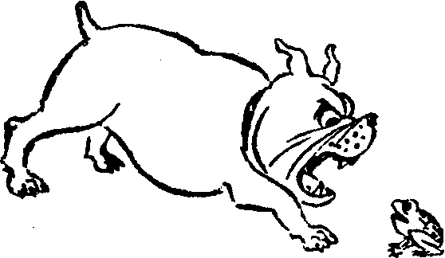
die Vögel ------------->> | zwitschern
die Krähen und die Raben | krächzen
die Gänse | schnattern
die Hühner | gackern
die Hähne | krähen (Kikeriki)
die Pferde | wiehern
die Kühe | muhen
die Ziegen | meckern
die Bären | brummen
die Bienen | summen
die Schlangen | zischen
die Frösche | quaken
die Katzen | miauen (Miau), schnurren
die Hunde | bellen (Wau-wau), knurren, winseln
die Schweine | grunzen
324
{ С жильём животных разберитесь повнимательнее, всё ли здесь верно?

Wo lebt wer?
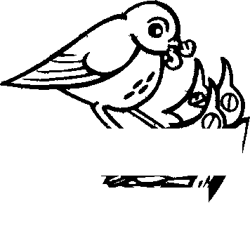
das Pferd | (im Wasser)
der Hund | (im Kuhstall)
der Delphin | (auf dem Baum)
der Vogel | (im Pferdestall)
die Kuh | (im Dschungel)
der Affe | (im Ozean)
der Fisch | (im Fluss)
der Hase | (in der Hundehütte)
das Krokodil | (im Wald)
das Eichhörnchen | (im Nest auf dem Baum)
Was stimmt hier nicht?
Соедините стрелками правильные варианты.

Lektion 27
{1 Соедините два простых предложения в сложные. Выберите союзы, которые нужны для этого. Как изменится порядок слов в одном из предложений? Напишите сложные предложения.
1. Der Himmel ist bewölkt. Ich nehme den Regenschirm mit.
2. Viele laufen gern zu Fuß. Es ist sehr gesund.
3. Der Chef kann diese Dokumente nicht durchsehen. Er geht ab morgen in Urlaub.
4. Die Wettervorhersage verspricht gutes Wetter. Ich ziehe keinen Regenmantel an.
5. Mein Kollege kann den Urlaub nicht im Sanatorium verbringen. Er hat keinen Ferienscheck.
6. Wir haben ein Wochenendhaus außerhalb der Stadt. Wir leben dort den ganzen Sommer.
7. Meine Freundin nimmt ihren Urlaub im Juli. Sie sammelt gern Beeren und Pilze.
denn, deshalb, und, weil, da
326
{ Lesen Sie den Text.

Viktor hat eine neue Wohnung - У Виктора новая квартира
Heute hat Emma Karlowna einen Brief von ihrem Schwiegervater bekommen. Sie hat viel Neues und Interessantes erfahren. Lesen Sie einen Auszug aus dem Brief.
Ich habe eine angenehme Überraschung für Euch. Ihr wisst doch, dass Viktor seine Wohnung tauschen wollte. Aber da hatte er Glück. Sein Haus muss abgerissen werden, darum hat er von der Stadt eine neue Wohnung bekommen. Sie befindet sich in einem großen Backsteinhaus in der Stadtmitte. Die Lage des Hauses ist angenehm, die Umgebung ist sehr schön. Die Wohnzimmer sind sonnig, die Decken sind hoch, die Kacheln im Bad sind blau. Natürlich ist es eine Wohnung mit allem Komfort: Warmwasser, Gas, Fernheizung, Fahrstuhl, Müllschlucker — alles ist da. Die Wohnung liegt im zweiten Stock. Die Tapeten sind schön, Viktor möchte nur das Schlafzimmer neu tapezieren lassen. Jetzt muss man die Wohnung schön und modern einrichten. Sie haben zwei Zimmereinrichtungen gekauft: ein Schlafzimmer und ein Wohnzimmer. Besonders freuen sich die Kinder über ihre neue Wohnung. Am zweiten Juni geht Viktor in Urlaub und wir alle fahren nach Nishnij Novgorod.
Alle sind bestimmt froh, dass ihre Verwandten aus Moskau zu Besuch kommen. Emma Karlowna ist aber etwas beunruhigt. In letzter Zeit hat sie den Haushalt ein bisschen vernachlässigt. Am Ende des | Конечно, все очень рады, что приезжают родственники из Москвы. Но Эмма Карловна несколько обеспокоена. В последнее время она немного запустила домашнее хозяй-
327
Schuljahres haben die Lehrer | ство. В конце учебного
in der Schule zu viele Sorgen. | года у учителей в школе
Lida ist auch sehr | слишком много забот.
beschäftigt, sie legt | Лида тоже занята. Она
Prüfungen ab. Die | сдаёт экзамены. Бабушка
Großmutter ist für eine | уехала на неделю к своей
Woche zu ihrer erkrankten | больной подруге. В квар-
Freundin gefahren. In der | тире всё идет вверх дном.
Wohnung geht alles drunter | В субботу надо непремен-
und drüber. Jeden | но устроить генеральную
Sonnabend ist Groß- | уборку. С бельём нет про-
reinemachen. Mit der | блем: крупное бельё —
Wäsche gibt es keine | простыни, пододеяльни-
Probleme: Die große Wäsche | ки, наволочки Максим от-
— Laken, Bettbezüge, | носит в прачечную. Это
Kissenbezüge bringt Max in | длится 2—3 дня. Натель-
die Wäscherei. Das dauert 2 | ное бельё, полотенца, но-
oder 3 Tage. Leibwäsche, | совые платки женщины
Handtücher, Taschentücher | стирают дома. При помо-
waschen die Frauen zu | щи стиральной машины
Hause. Mit der Wasch- | это делается быстро.
maschine geht es sehr | Стирка легче, чем глаже-
schnell. Waschen ist leichter | ние. Сегодня надо выгла-
als Bügeln. Ein großer | дить большую гору белья,
Wäscheberg ist heute zu | и Лида занимается этим.
bügeln und Lida ist dabei.
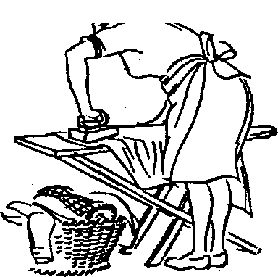
Выпишите из текста новые слова.
328
{ Итак, Эмма Карловна и дети приступили к уборке квартиры. Познакомьтесь со словами и выражения-ми/которые могут понадобиться в подобной ситуации.
die Arbeit verteilen | распределять работу
die Wäsche | бельё
waschen (wusch, | стирать
gewaschen), h
trocknen (te, t), h | сушить
aufhängen (te,t), h | развешивать
bügeln (te, t) | гладить
die Wäscheleine | верёвка для белья
die Wäscheklammer | прищепка для белья
das Bügeleisen | утюг
es riecht hier versengt | пахнет палёным
etwas versengen | прожечь что-либо
das Zimmer saubermachen | убирать в комнате
das Zimmer aufräumen | убираться в комнате
die Wohnung in Ordnung bringen (brachte, gebracht), h | приводить квартиру в порядок
abräumen (räumte ab, abgeräumt), h | убирать (со стола)
wegräumen (räumte weg, weggeräumt) | что-либо убрать
einräumen (räumte ein, eingeräumt), h | убрать куда-либо
die Blumen gießen (goss, gegossen), h | поливать цветы
Staub wischen (te, t), h | вытирать пыль
Staub saugen (te, t) h | пылесосить
329
das Staubtuch ("er) | тряпка для вытирания пыли
der Staubsauger | пылесос
den Fußboden wischen (te, t), h | мыть пол
fegen (te, t), h | подметать пол
scheuern (te, t), h | протирать пол
den Scheuerlappen | выжимать тряпку
auswringen (wrang aus,
ausgewrungen), h
der Besen | веник, щётка
die Kehrschaufel | совок для мусора
reinigen (te, t), h, | чистить
putzen (te, t), h
die Wanne | ванну
das Waschbecken | умывальник
das Klobecken | унитаз
das Waschpulver | стиральный порошок
ausklopfen (klopfte aus, | выбивать
ausgeklopft), h
den Teppich | ковёр
die Brücke | дорожку
den Läufer | половик
die Fußmatte | коврик
etwas zur Seite rücken (te, t), h | отодвигать что-либо в сторону
das Geschirr abwaschen (wusch ab, abgewaschen), h | мыть посуду
das Geschirr abtrocknen (trocknete ab, abgetrocknet), h | вытирать посуду
330
{ Прочитайте диалоги. Подумайте, кому могут принадлежать реплики.
Also, los an die Arbeit! Ich binde mir gleich die Schürze um. | Ну, за работу! Я сейчас повяжу фартук.
So, damit alles richtig wird, werde ich dir noch einmal erklären: nimm den | Чтобы всё было как надо, я тебе ещё раз объясню, как надо делать. Возьми
Scheuerlappen, tauche ihn ins Wasser, wringe ihn etwas aus und wische damit den Fußboden, scheuere ihn ordentlich und wische dann den Fußboden trocken. | тряпку, намочи её, отожми немного и протри пол. Протри его хорошо, а затем вытри досуха.
Ich will auf dem Tisch aufräumen. Die Bücher müssen weggeräumt werden. | Я хочу прибраться на столе. Книги надо убрать отсюда.
Bücher, Zeitungen und Zeitschriften liegen hier herum. Zeig mir, wo ich sie einräumen kann? | Здесь везде лежат книги, газеты и журналы. Покажи мне, куда это можно положить.
Die Bücher kommen in den Schrank. Die Zeitungen gehören in den Papierkorb. | Книги поставь в шкаф. Газеты выброси в корзину для бумаг.
Ich stelle den Staubsauger an und sauge den Teppich und die Brücke ab. | Я включу пылесос и почищу ковёр и дорожку.
Ach, der Staubsauger geht | Ой, пылесос не работает!
nicht. Er ist kaputt. | Он сломался.
Das hätte uns gerade noch gefehlt! Versuche es noch | Этого нам только еще не хватало! Попытайся
331
einmal. Siehst du! Alles ist in Ordnung. | включить ещё раз. Ну, видишь, всё в порядке.
Der Blumenstrauß kommt auf den Tisch, das Kissen auf die Couch und die Vase auf das Regal. | Этот букет мы поставим на стол, подушку положим на кушетку, а вазу поставим на полку.
Der Schrank muss zur Seite gerückt werden. Fass mal mit an, wir können ihn nicht von der Stelle bringen. So, das wäre es! | Шкаф нужно отодвинуть в сторону. Помоги-ка, мы не можем сдвинуть его с места. Ну, вот и всё!
Soll ich das Licht in der Küche brennen lassen oder ausmachen? | Погасить свет на кухне или пусть горит?
Mach es aus! | Погаси/
Das Reinemachen hätten wir hinter uns. Jetzt lasst uns Feierabend machen. | Ну, с уборкой покончено. Давайте заканчивать работу.
Erst nachdem ich den Läufer ausgeklopft habe. Darin hat sich viel Staub angesammelt. | Только после того, как я выбью половик. В нём набралось много пыли.

332
Поговорим о грамматике

Сослагательное наклонение (der Konjunktiv)
Вы, наверняка, обратили внимание на странную форму глаголов haben и sein: hätte и wäre. Это конъюнктив — сослагательное наклонение.
Основное значение конъюнктива совпадает со значением сослагательного наклонения в русском языке: он указывает на то, что речь идёт не о реальном, а о предположительном действии, возможном при определённых условиях.
Das wäre interessant! Это было бы интересно!
So würde ich nicht sagen. Я бы так не сказал(а).
* Сослагательное наклонение (der Konjunktiv) имеет сложную систему форм, которая сводится однако к двум особенностям, заметив которые вы сможете распознать в речи или в тексте эту форму глаголов. К ним относятся:
• В 1-ом и 3-ем лице единственного числа настоящего времени (Präsens) окончание -е. Никаких изменений корневых гласных нет. Сравните:
Изъявительное наклонение (Indikativ)
ich | gebe | nehme | weiß
du | gibst | nimmst | weißt
er
sie | gibt | nimmt | weiß
es
333
Сослагательное наклонение (Konjunktiv)
ich | gebe | nehme | wisse
du | gebest | nehmest | wissest
er
sie | gebe | nehme | wisse
es
• В прошедшем времени (Imperfekt) глаголы с гласными а, о, u получают умлаут:
ich | nahm | - nähme | wir | nahmen | - nähmen
du | nahmst | - nähmest | ihr | nahmt | - nähmet
er | nahm | - nähme | sie | nahmen | - nähmen
• Сложные формы прошедшего и будущего времени (Perfekt, Plusquamperfekt, Futur) отличаются от изъявительного наклонения только формой вспомогательных глаголов haben, sein, werden.
ich | habe - habe | bin - sei | werde - werde
du' | hast - habest | bist - seist | wirst - werdest
er | hat - habe | ist - sei | wird - werde
wir | haben - haben | sind - seien | werden - werden
ihr | habt - habet | seid - seiet | werdet - werdet
sie | haben - haben | sind - seien | werden - werden
Например:
Er werde kommen.
Er habe genommen.
Er sei gekommen.
334
ich | hatte | - | hätte | war | - | wäre | wurde | - | würde
du | hattest | - | hättest | warst | - | wärest | wurdest | - | würdest
er | hatte | - | hätte | war | - | wäre | wurde | - | würde
wir | hatten | - | hätten | waren | - | wären | wurden | - | würden
ihr | hattet | - | hättet | wart | - | wäret | wurdet | - | würdet
sie | hatten | - | hätten | waren | - | wären | wurden | - | würden
Например:
Er würde kommen. Er hätte genommen. Er wäre gekommen.
* Такое многообразие форм, конечно, пугает, но нужно помнить, что сослагательное наклонение в разговорной речи встречается не часто. Можно выделить две ситуации, в которых без него обойтись трудно.
• Выражение нереальности, неисполненного желания.
Es ist schon 19 Uhr. Er ist aber noch nicht da. Wenn er doch gekommen wäre! | Уже 7 часов, а его нет. Если бы он пришёл!
Wenn ich das gewusst hätte! | Если бы я это знал(а)!
Wenn sie mich besucht hätten! | Если бы они пришли ко мне!
Wenn er nach Russland kommen würde, würde er mich besuchen. | Если бы он приехал в Россию, он пришёл бы ко мне.
• Выражение возможности | .
Er könnte schon fertig sein. | Возможно он уже готов.
335
Это же можно выразить и обычной формой модального глагола.
Er kann schon fertig sein. | Возможно, он уже готов.
Er muss schon fertig sein.  Er soll schon fertig sein. | Он уже должен быть готов.
• Наибольшее распространение имеет конъюнктив модального глагола mögen — möchte:
Wer möchte antworten? Кто хотел бы отвечать?
Прочитайте небольшой юмористический диалог, состоявшийся в институте брачного посредничества. Подчеркните глаголы в конъюнктиве и обратите внимание на их употребление.
Melanie im Institut für Ehevermittlung


„Sie wünschen bitte?"
Что вы желаете?
„Ich hätte gerne einen Mann! Wäre es möglich?"
Мне хотелось бы выйти замуж! Это возможно?
„Das wäre nicht nur möglich, das ist möglich. Sehen Sie! Diese Männer möchten auch heiraten. Sie hätten gerne eine Frau. Wie hätten Sie ihn denn gerne? Klein? Groß? Jung? Alt?" | Это не только возможно, это реально. Смотрите, эти мужчины тоже хотят жениться. Они хотели бы иметь жену. Какого мужа Вы хотите? Маленького? Большого? Молодого? Старого?
336
„Ich hätte gerne einen jungen Mann. Wäre das möglich?" | Я хотела бы иметь молодого мужа. Это возможно?
„Hier ist ein junger Mann. Nicht zu groß, nicht zu klein, nicht zu alt, nicht zu jung." | Вот молодой мужчина, не слишком высокий, не слишком маленький, не слишком молодой, не слишком старый.
„Wäre das möglich?" | Это возможно?
„Ja, das wäre möglich." | Да, это возможно.
{2 Замените изъявительное наклонение на сослагательное.
1. Ich gebe dir dieses Buch, wenn ich es hatte.
2. Ich komme, wenn ich Zeit habe.
3. Wenn ich das gewusst hatte!
4. Sie waren gekommen, alles war in Ordnung.
5. Ich hatte das gern gekauft.
6. Niemand will das machen.
7. Sie muss das in Ordnung bringen.
{ Лето — пора любви и расцвета романтических надежд. Мечта о приятном отпуске греет не меньше, чем летнее солнышко. Но подумайте, заслужили ли вы свой отпуск. Над этой проблемой размышляет немецкий социолог.

Wissen Sie überhaupt, wie wenig Sie arbeiten?
Ich will es Ihnen einmal vorrechnen:
Das Jahr hat bekanntlich 365 Tage, nicht wahr?
Davon schlafen Sie täglich 8 Stunden, das sind 122 Tage —
es bleiben noch 243 Tage.
337
Täglich haben Sie 8 Stunden frei, das sind ebenfalls 122
Tage — es bleiben also noch 121 Tage.
52 Sonntage hat das Jahr, an welchen nicht gearbeitet wird.
Was bleibt übrig? 69 Tage.
Sie rechnen doch noch mit?
Samstags wird auch nicht gearbeitet, das sind nochmals 52
ganze Tage!
Bleiben also noch 17 Tage.
Aber weiter.
Sie haben täglich eine halbe Stunde Pause, also insgesamt
7 Tage.
Was bleibt übrig?
Nur ein Rest von 10 Tagen.
Das Jahr hat 9 Feiertage — was bleibt übrig?
Sage und schreibe ein Tag!
Und da wollen Sie noch Urlaub?
Was würden Sie dazu sagen?
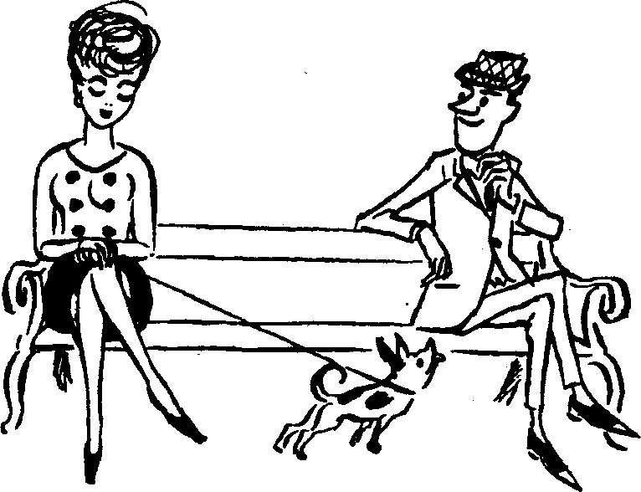

Lektion 28
Вот некоторые слова и выражения к теме.

Wörter und Wendungen
das Warenhaus, das Kaufhaus | универмаг
Einkaufszentrum | торговый центр
der Kunde (-n) | покупатель, клиент
der Verkäufer (-) | продавец
die Verkäuferin (-nen) | продавщица
das Schaufenster (-) | витрина
die Abteilung (-en) | отдел
Damenkonfektion | женская одежда
Herrenbekleidung | мужская одежда
Hüte und Mützen | головные уборы
Kurzwaren | галантерея
Parfümerie | парфюмерия
Pelzwaren | меховые изделия
der Schmuck | украшение
Schuhe | обувь
Sportartikel | спортивные товары
Stoffe | ткани
Strickwaren | трикотаж
339
{ Прочитайте текст. Сравните его с русским эквивалентом. Выпишите слова и выражения, которые вам нужны.

Wir gehen einkaufen - Идем за покупками
Die Wohnung ist also in | Итак, квартира в полном
bester Ordnung. Alles glänzt | порядке. Всё блестит от
vor Sauberkeit. Jetzt kann | чистоты. Можно прини-
man Gäste empfangen. Doch | мать гостей. Но Лида
Lida ist aber ganz bedrückt. | очень расстроена. Она
Sie meint, dass ihre | считает, что её гардероб
Garderobe veraltet und | устарел и вышел из моды.
altmodisch ist. Im Sommer | Летом эта проблема сто-
stehen viele Frauen von | ит перед многими женщи-
diesem Problem. Es stellt sich | нами. Внезапно выясняет-
plötzlich heraus, dass viele | ся, что многие платья
Kleider zu eng, zu weit, zu | слишком узки, широки, ко-
kurz oder zu lang sind, Lida | ротки или длинны. Лида 6
ist sechs Monate zu einem | месяцев посещала курсы
Schneiderkurs gegangen und | кройки и шитья и уже мо-
kann schon ein Kleid für alle | жет сшить сама платье
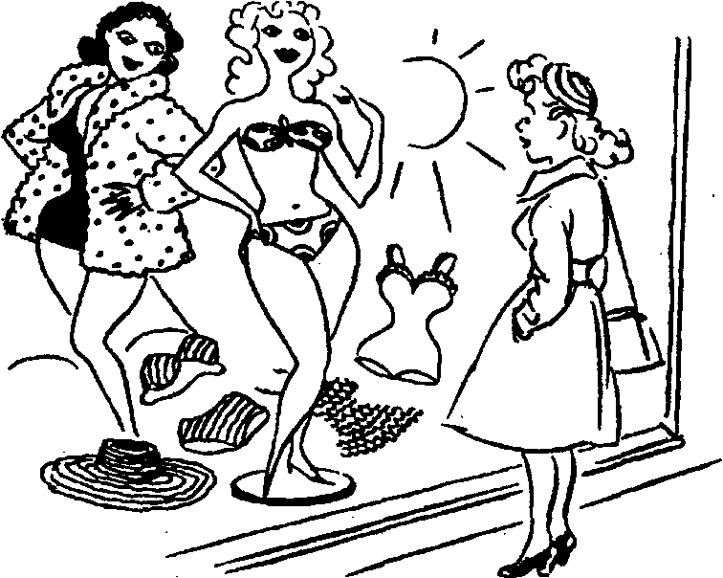
340
Tage schneidern. Sie möchte | на каждый день. Но ей хо-
aber etwas Schönes zum | телось бы иметь что-ни-
Ausgehen haben. Schneidern | будь нарядное. Шить не-
ist nicht schwer, wenn man | трудно, если есть выкрой-
ein Schnittmuster hat. Das ist | ка. Но это так хлопотно.
aber so umständlich! Man | Нужно купить материал,
muss den Stoff besorgen, | выбрать фасон, подо-
das Modell aussuchen, den | гнать выкройку. При этом
Schnitt anpassen. Dabei | может ничего не полу-
kann so viel schief gehen. | читься. Даже опытные
Sogar erfahrene Schneide- | портнихи могут испор-
rinnen haben manchmal | тить заказ. Можно, ко-
Pech. Man kann das Kleid | нечно отдать платье
nähen lassen. Doch das ist | шить, но это слишком до-
zu teuer und nicht besonders | рого и не особенно удобно.
bequem. Man muss zehnmal | Нужно десять раз схо-
zur Anprobe gehen Und die | дить на примерку, и пор-
Schneider sind nicht immer | тнихи не очень надёжны.
zuverlässig. Sie arbeiten | Они не всегда делают в
nicht immer auf Termin. | срок. Нет, лучше купить.
Nein, lieber kaufen! Und was | А что вы думаете по это-
meinen Sie dazu? | му поводу?
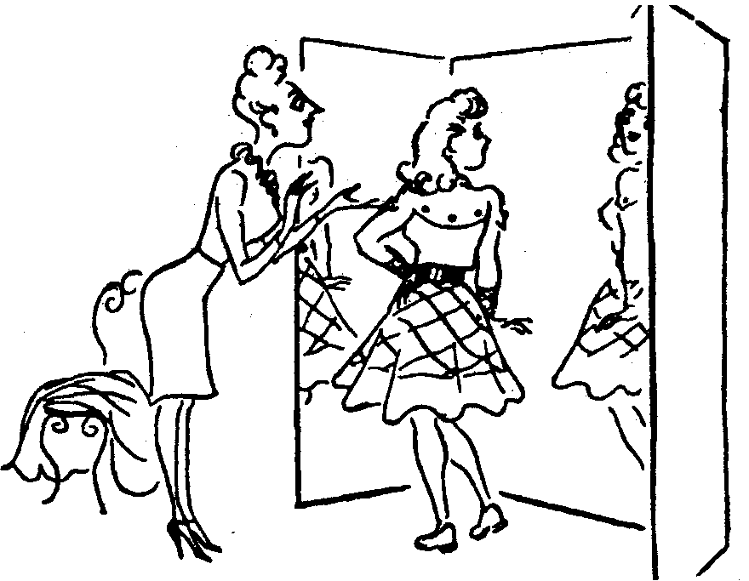
341
{ Давайте поговорим о том, как делают покупки в Германии. Тем более что Олегу Петровичу предстоит покупать подарки для всей семьи.
В универмагах обязательно есть указатели расположения отделов.
Wegweiser durch das Warenhaus
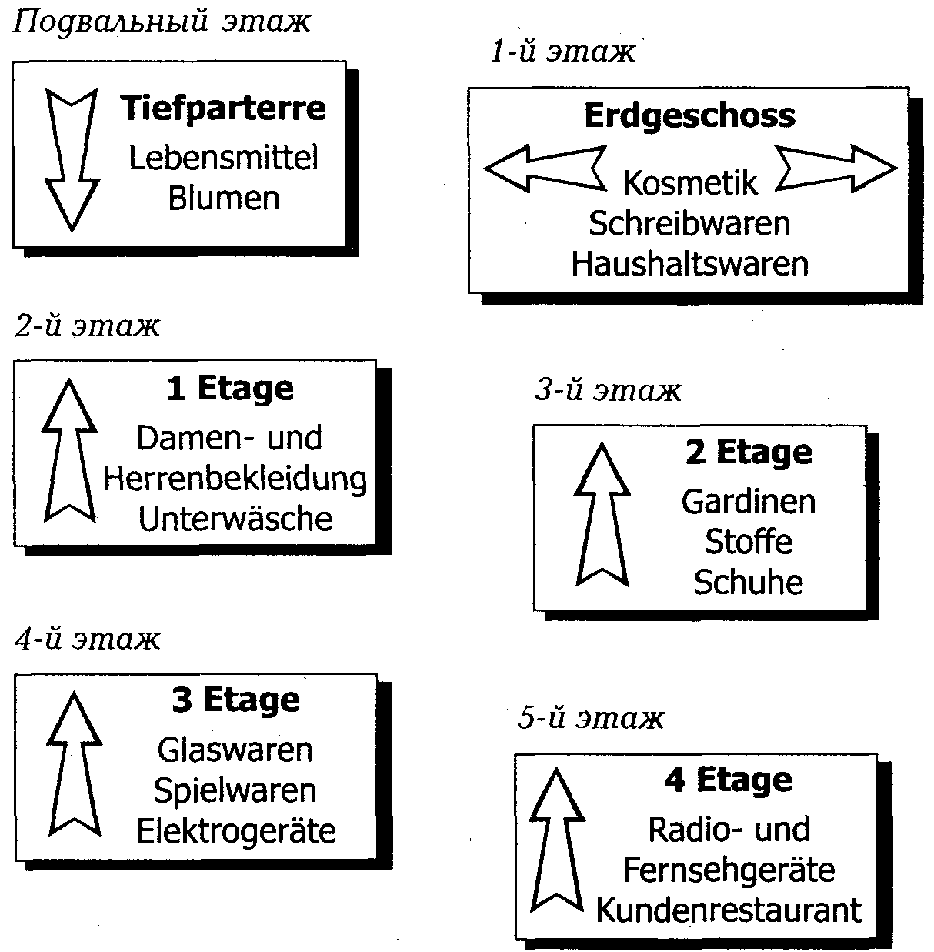
В немецкоязычных странах первый этаж называется Erdgeschoss. Первый этаж соответствует нашему второму, второй — третьему и т. д.
342

Was sagt der Verkäufer? - Что говорит продавец?
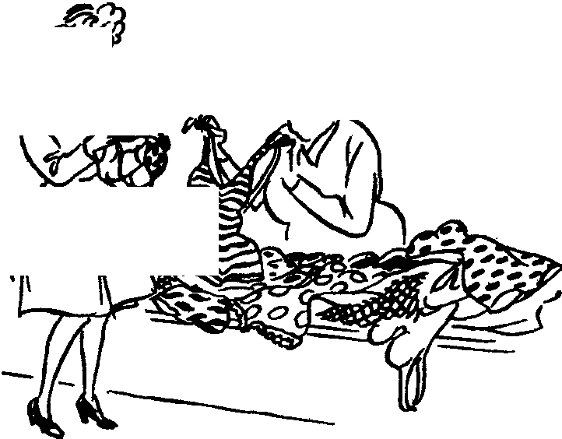
Was wünschen Sie? / Sie wünschen? | Что вы хотите?
Welche Größe? | Какой размер?
In welcher Farbe? | Какого цвета?
Wir haben eine große Auswahl an (Stoffen, Schuhen, ...) | У нас большой выбор (тканей, обуви ...)
Das führen wir leider nicht. | К сожалению, мы этим не торгуем.
Ich möchte Ihnen sehr zu | Я бы вам посоветовал(а)
diesem Modell raten! | эту модель.
Wie viel soll es sein? | Сколько вам нужно?
In welcher Preislage dachten Sie? | По какой цене вы хотели бы иметь товар?
Möchten Sie es anprobieren? Hier ist die Ankleidekabine. | Вы хотите это примерить? Вот примерочная.
Nehmen Sie es? | Вы это берёте?
Ich würde Ihnen sehr zuraten. | Я бы вам очень советовала.
Ich packe Ihnen das ein.  Sie zählen vielleicht inzwischen dort an der Kasse bitte. | Я вам это упакую.  А вы в это время заплатите в кассу
343

Was sagt der Kunde?
Что говорит покупатель?
Wann macht das Warenhaus auf? | Когда открывается универмаг?
Wann haben Sie Mittagspause? | Когда у вас обеденный перерыв?
In welcher Abteilung kann man Knöpfe kaufen? | В каком отделе можно купить пуговицы?
Darf ich mir das ansehen? | Можно мне это посмотреть?
Zeigen Sie mir das bitte. | Покажите мне это, пожалуйста.
Was (wie viel) kostet das? | Сколько это стоит?
Das ist zu teuer für mich. | Это слишком дорого для меня.
Haben Sie nichts Preiswerteres? | У вас есть что-нибудь подешевле?
Ich bin noch beim Auswählen. | Я ещё не выбрал(а).
Ich nehme das. Was habe ich zu zahlen? | Я беру это. Сколько мне заплатить?
Dieses Kleid ist etwas zu weit an den Schultern. | Это платье несколько широко в плечах.
Die Jacke wirft Falten. | Пиджак морщит.
Die Bluse ist aus der Mode gekommen. | Эта блузка вышла из моды.
Läuft der Stoff ein? Knittert der | Материал садится? Мнет-
Stoff? Lässt sich der Stoff gut | ся? Материал хорошо стира-
waschen? Ist das reine Wolle? | ется? Это чистая шерсть?
Wo bekomme ich Socken | Где продаются носки (чул-
(Strümpfe, Strumpfhosen, Schnürsenkel)? | ки, колготки, шнурки)?
344
Darf ich die Schuhe anprobieren? | Можно я примерю туфли?
Haben Sie Schuhe mit hohem Absatz (mit halbhohem, mit flachem Absatz)? | У вас есть туфли на высоком (среднем, низком) каблуке?
Diese Schuhe drücken mich am Spann und an der Spitze. | Эти туфли жмут мне в подъеме и в носке.
Ich mochte mir bloß etwas ansehen. | Я хочу только посмотреть.
Packen Sie das bitte extra ein. | Заверните это отдельно.
Packen Sie das bitte als Geschenk ein. | Упакуйте это как подарок.
Das wäre alles. | Это всё.
Können Sie 100 Mark wechseln? | У вас найдётся сдача со 100 марок? (Вы можете разменять 100 марок?)
Hier, bitte. Wollen Sie bitte nachzählen? | Вот, пожалуйста. Пересчитайте.
Sie haben sich wahrscheinlich verrechnet. | Вы, вероятно, ошиблись.
Das stimmt dann so. | Вот теперь правильно.
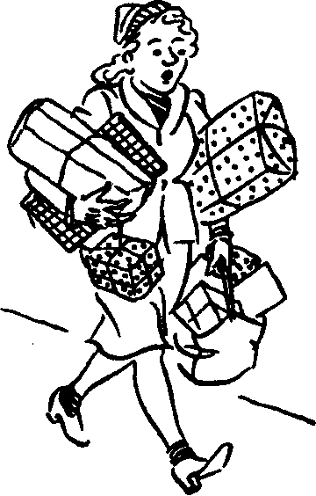
345
{ Конечно, покупатель и продавец могут ещё многое сказать друг другу. Пройдёмся по немецким магазинам, послушаем разговоры в разных отделах.
Kundin: Guten Tag!
Verkäufer: Guten Tag! Was darf ich Ihnen zeigen?
Kundin: Ich möchte einen Mantel für meine Tochter.
Verkäufer: Bitte, hier rechts sind die Kindermäntel. Welche Größe brauchen Sie?
Kundin: Größe 40. Der Mantel darf aber nicht zu hell sein.
Verkäufer: Hier haben wir einen braunen Mantel in Größe 40.
Kundin: Dieser Mantel gefällt mir. Ich komme heute nachmittag mit meiner Tochter und sie probiert ihn an. Danke.
* * *
Kundin: Ich möchte einen Anzug für meinen Sohn
haben.
Verkäufer: Etwas für den Sommer?
Kundin: Für den Spätsommer und für den Herbst!
Verkäufer: Welche Größe soll es denn sein?
Kundin: Ich denke, 44.
Verkäufer: Hier ist ein Anzug für Ihren Sohn.
Kundin: (zu dem Jungen) Zieh dir einmal die Jacke an!
Die Jacke sitzt gut. Wir nehmen diesen Anzug.
Verkäufer: Zahlen Sie bitte an der Kasse. Da ist der Kassenzettel.
* * *
Verkäufer: Bitte, Sie wünschen?
Kundin: Ich möchte einen Hut kaufen.
Verkäufer: Bitte schön. Gefällt Ihnen dieser graue? Er ist
346
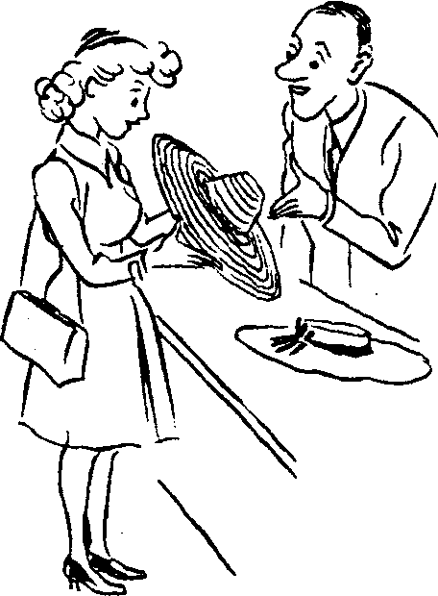
sehr modern.
Kundin: Dieser graue? Nein.
Verkäufer: Und was sagen Sie zu diesem blauen Hütchen? Es ist ganz hübsch.
Kundin: Das blaue?
Verkäufer: Ja, das blaue.
Kundin: Nein, das passt nicht. Haben Sie kein dunkelblaues?
Verkäufer: Leider nicht.
Kundin: Dann vielleicht ein grünes?
Verkäufer: Bitte schön. Grün wird Ihnen gut stehen. Es passt auch zu Ihrer Jacke,
Kundin: Nein, es passt gar nicht. Ich möchte nichts Grünes auf dem Kopf haben.
Verkäufer: So, dann kann ich einen dunkelroten Hut anbieten.
Kundin: Dunkelrot? Zeigen Sie ihn mal bitte!
Verkäufer: Aber bitte schön.
Kundin: Nein, ich möchte keinen dunkelroten. Lieber einen roten.
Verkäufer: Tut mir leid.
Kundin: Ach, es ist so schwer einen passenden Hut zu kaufen.
347
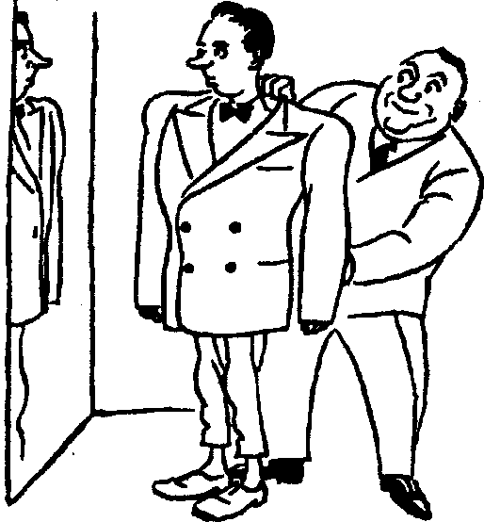
* * *
Kundin: Entschuldigung, bedienen Sie hier?
Verkäufer: Ja, bitte, was darf es sein?
Kundin: Ich hätte gern ein Paar Schuhe in schwarz, Größe 38.
Verkäufer: Wie wäre es mit diesen Lederschuhen?
Kundin: Die Absätze sind mir zu hoch. Haben Sie nicht so etwas mit flachem Absatz?
Verkäufer: Bitte sehr. Wollen Sie bitte dieses Paar da anprobieren?
Kundin: Diese Schuhe passen mir nicht. Sie sind mir zu eng. Sie drücken mich am Spann und an der
Spitze. Können Sie mir nicht eine Nummer größer geben?
Verkäufer: Bitte sehr. Diese Schuhe sind sehr haltbar und preiswert.
Kundin: Ja, sie scheinen bequem zu sein. Die nehme ich.
* * *
Kundin: Darf ich den Anzug da in dem Schaufenster anprobieren?
Verkäufer: Nein, im Schaufenster nicht, aber in der Ankleidekabine.
348
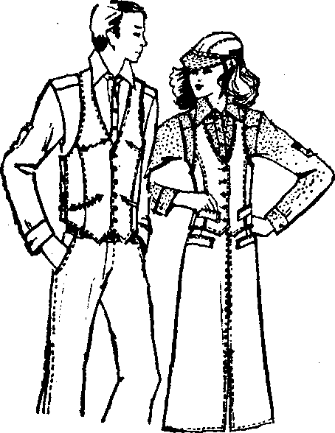
{ Разумеется, купить готовую одежду проще и выгоднее, чем шить. Но у молодёжи часто не хватает денег ни на то, ни на другое. Предлагаем несколько советов для молодёжи.

Kombiniere — und du hast mehr von der Mode
Kombination — bedeutet nicht nur ein kompletter Anzug, zu dem ein Rock, Hose, Jacke und Mantel gehören. Beim Kombinieren muss man Kleidungsstücke zusammenstellen können, die miteinander harmonieren. Das ist praktisch und modisch. Einen leichten Pullover zieht man sehr gern unter das Kleid an. Große Mode ist auch so eine Kombination: ein Hemd oder eine
Hemdbluse, die man unter eine Jacke mit kurzen Ärmeln anzieht. Dabei ist die Harmonie der Farben sehr wichtig. Neue
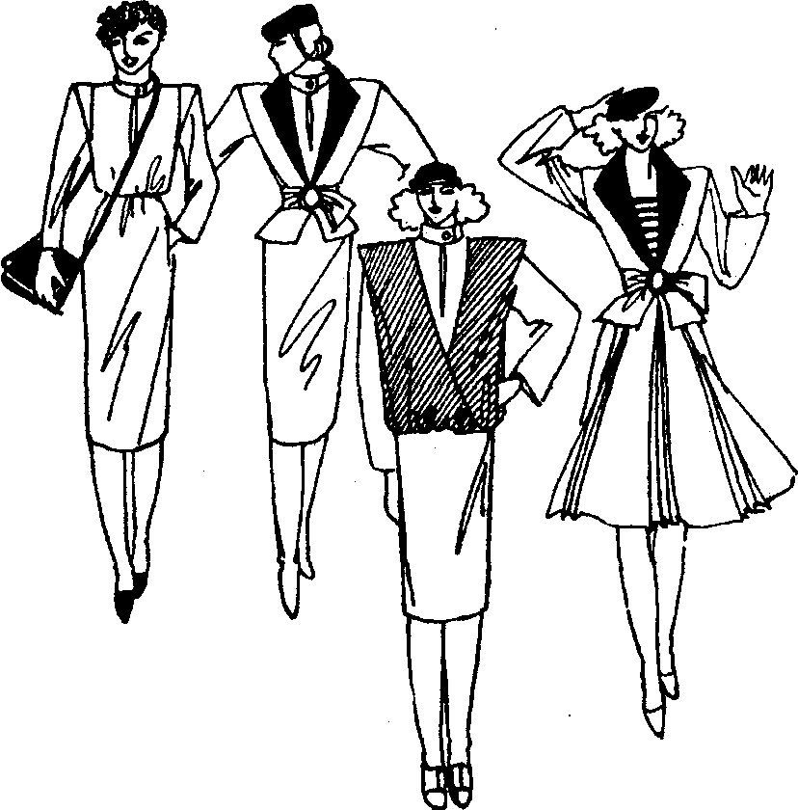
349
Kleidungsstücke kann man mit alten zusammenstellen und das alles kann modisch aussehen. Eine gewöhnliche dunkle Hose und eine einfache dunkle Bluse können ganz anders mit einem schönen Gürtel und einem schönen Tuch wirken. Und was machst du mit deinem alten Schulkleid? Viele Mädchen nähen aus Ihren alten Schulkleidern Röcke mit schönen Applikationen. Als Kind hast du auch Pelzmäntel getragen. Aus zwei kleinen alten Pelzmänteln
kannst du eine warme, praktische
Sportjacke für Spaziergänge im Winter
nähen. Den Pelz kann man interessant
kombinieren — blättere nur
eine Modezeitschrift
durch!
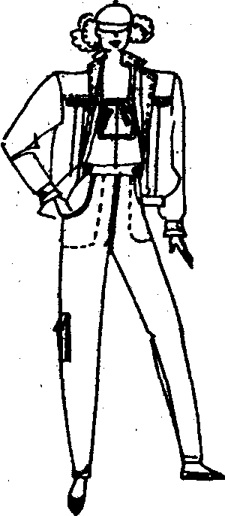
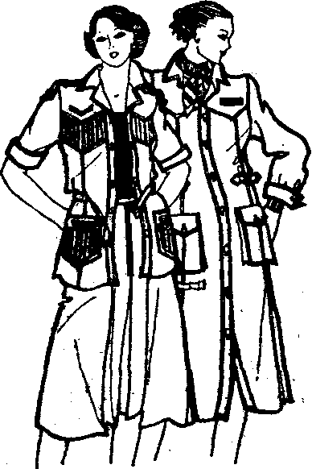
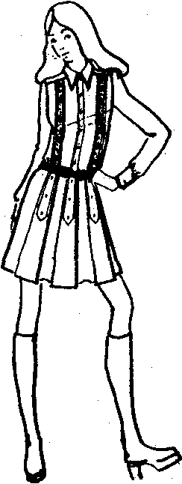

Lektion 29

Wörter und Wendungen
der Knopf ist abgegangen (ging ab, abgegangen), s | пуговица оторвалась
annähen (nähte an, angenäht), h | пришить
der Faden | нитка
die Nadel | иголка
das Nähgarn | нитки
einfädeln (fädelte ein, eingefädelt), h | вдевать нитку в иголку
das Knopfloch | дырка в пуговице
der Aufhänger | вешалка (у пальто, костюма)
abreißen (riss ab, abgerissen), 5 | оторваться
jmdn. nachahmen (ahmte nach, nachgeahmt), h | подражать кому-либо
renovieren (te, t), h | ремонтировать (квартиру)
reparieren (te, t), h | чинить, ремонтировать
geschickt | умелый
351

Wir nähen und reparieren - Шьем, и ремонтируем.
Maxim kommt aus der Schule nach Hause und sagt zu seiner Großmutter: „Omi, nähe mir bitte meinen Mantelknopf an. Mir ist der Knopf abgegangen." „Gut", sagt die Großmutter, „bringe bitte den Faden und die Nadel." Maxim bringt Nähgarn und eine Nadel. „Fädele den Faden ein, meine Augen sehen schlecht." Maxim tut es. „So, jetzt nimm den Knopf, ziehe den Faden durch das eine Knopfloch, dann durch das andere. So ist es richtig." Maxim tut es. So näht er den Mantelknopf an. „Danke schön, Omi", sagt er. „Wofür, Max? Du hast den Knopf ja selbst angenäht." „Mir ist auch der Aufhänger vom Mantel abgerissen. Ich kann ihn schon selbst annähen."
Die Großmutter lächelt. Gut, wenn ein Mensch sich helfen kann. Sie möchte, dass der Enkel seinen Großvater in allem nachahmt.
In diesem Jahr ist der Großvater in Rente gegangen. Als alter Handwerker repariert er ständig etwas. Er hat schon viele alte Sachen repariert. Seine Söhne sind auch so geschickt wie er.
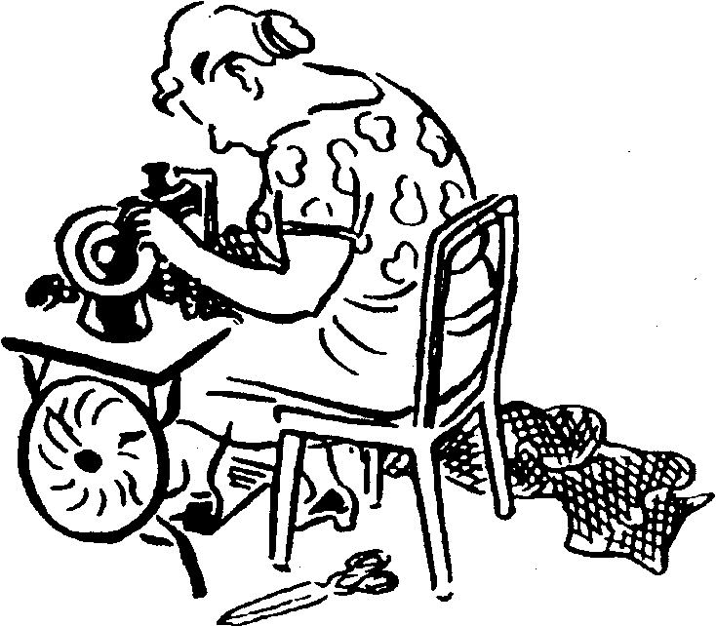
352
Бесспорно, что умелые руки спасают семью от многих бед.
Какие же неприятности могут случиться в квартире?
das Licht ist ausgegangen | свет погас
die Deckenlampe / die Deckenleuchte, die | люстра / торшер не горит
Stehlampe brennt nicht die Glühbirne ist durchgebrannt | лампочка перегорела
die Sicherung ist durchgebrannt | пробки (предохранители) перегорели
die elektrische Leitung ist nicht in Ordnung | электропроводка не в порядке
die Steckdose / der Stecker ist kaputt | штепсельная розетка / вилка сломалась
die Klingel geht nicht | звонок не работает
der Fahrstuhl ist außer | лифт не работает
Betrieb
der Ausguss ist verstopft | раковина засорилась
der Wasserhahn tropft | из крана капает
das Wasser läuft über | вода течёт через край
bei uns ist ein Rohrbruch | у нас лопнула труба
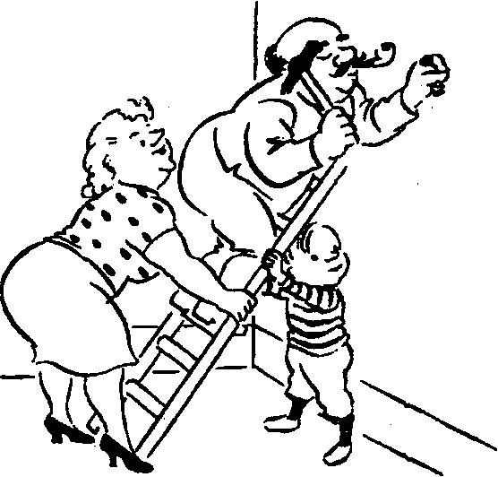
353

Was tun? - Что же делать?
Man muss eine neue Birne eindrehen.
Man muss die durchgebrannte Birne heraus drehen
(austauschen).
Man muss eine neue Sicherung eindrehen.
Man muss die elektrische Leitung reparieren.
Man muss einen neuen Stecker und eine neue Steckdose
kaufen.
Man muss das Wasser abstellen, aufwischen.
Man muss den Wasserhahn aufdrehen und zudrehen.
Man muss den Elektriker / den Schlosser¹ / den Installateur²
rufen (kommen lassen).
{ Послушаем разговоры, которые ведутся по поводу мелких житейских неприятностей.
„Im Wohnzimmer brennt das Licht nicht. Ich glaube, es ist
ein Kurzschluss. Kannst du eine neue Sicherung eindrehen
oder soll ich den Elektriker kommen lassen?"
„Kurzschluss kann nicht sein. In der Küche ist ja Licht. Ist
das Licht hier jetzt erst ausgegangen?"
„Nein, schon vor einer Stunde."
„Hast du nachgesehen, ob die Birne durchgebrannt ist? Gib
mir eine neue."
„Ich habe keine."
„Dann muss ich neue Birnen kaufen."
„Kaufe auch einen Stecker für die Stehlampe und eine
Steckdose. Die sind auch nicht in Ordnung."
¹ слесарь
² монтер
354
* * *
„Guten Tag, Frau Schulze. Ich habe mehrmals geläutet aber
niemand hat geöffnet."
„Entschuldigen Sie, unsere Klingel geht nicht. Kommen Sie
schnell. Ich fürchte, bei uns ist ein Rohrbruch."
„Mal sehen! Vor allem stelle ich das Wasser ab, hier
schwimmt ja alles. Wo soll der Rohrbruch sein?"
„In der Küche. Hier bitte."
„Keine Spur von einem Rohrbruch. Der Ausguss ist verstopft.
Sie haben den Warmwasserhahn nicht fest zugedreht. Da
läuft das Wasser über."
„Ich hole einen Wischlappen und wische das Wasser auf."
„Das hätten Sie früher machen können ... Na, jetzt ist alles
in Ordnung. Das Wasser läuft wieder. Das Waschbecken im
Badezimmer habe ich in Ordnung gebracht, der Wasserhahn
tropft nicht mehr. Auf Wiedersehen, Frau Schulze."
„Auf Wiedersehen und vielen Dank!"
И уже совсем грустно, когда не работает телевизор.
Ich habe Kummer mit meinem Fernsehapparat. Mal hat er Bildstörung, mal setzt der Ton aus, mal geht er nicht mehr. | У меня проблемы с телевизором. То помехи в изображении, то исчезнет звук, то вообще не работает.
Vielleicht liegt es an der Antenne. | Возможно, дело в антенне.
Die Bildröhre ist kaputt. | Кинескоп вышел из строя.
Man muss die Röhre ersetzen lassen. | Нужно заменить кинескоп.
Es sind Streifen auf dem Bildschirm. | На экране полосы.
355
Das Bild ist scharf, aber der Kontrast lässt zu wünschen übrig. | Изображение в порядке, но контрастность оставляет желать лучшего.
Man muss den Ton regeln. | Нужно отрегулировать звук.
Mit dem Fernsehgerät weiß ich nicht Bescheid. | Я не умею обращаться с телевизором.
Was gibt's denn heute im Fernsehen? | А что сегодня по телевизору?
Im zweiten Programm kommen jetzt Nachrichten. | По второй программе сейчас последние известия.
Nachrichten? Das ist immer dasselbe! Stell den Quatsch ab! Schalte auf den anderen | Последние известия? Всегда одно и то же! Выключи эту ерунду! Переключи
Kanal um! Ich möchte das Fußballspiel sehen! | на другую программу! Я хочу смотреть футбол!
Fußballspiel? Bitte ohne mich. Ich mache nicht mit! | Футбол? О нет, это не для меня. Я это смотреть не буду!
Stell den Fernsehapparat nicht auf volle Lautstärke. Stell ihn leiser! | Не включай телевизор на полную громкость. Сделай потише!
{ Ответьте на вопросы.
Sehen Sie gern fern? Sehen Sie sich jedes Fernsehprogramm an?
Bringt Ihnen Fernsehen Entspannung?
Können Sie den Fernsehapparat selbst reparieren oder bringen Sie ihn zur Reparatur?
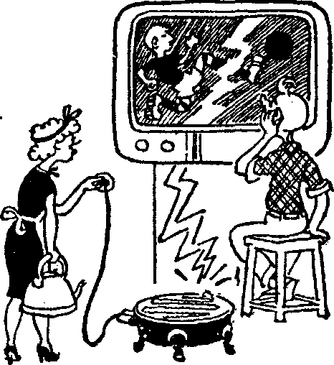
356
{ Gut, wenn Sie zu Hause alles selbst reparieren können.
Lesen Sie Sprichwörter über den Fleiß.

In geschickten Händen arbeitet jedes Werkzeug gut.
Lust und Liebe zum Dinge macht Мьhе und Arbeit geringe.
Flеiss und Kunst bringt Brot und Gunst.
Was du heute kannst besorgen, das verschiebe nicht auf morgen.
Fleißige Hand, gutes Land.

Lektion 30
Прочитайте текст. Выделенные слова найдите в словаре.

Scharow fährt nach Deutschland - Шаров едет в Германию
Am einem Nachmittag versammeln sich Scharows im Wohnzimmer. Sie, besprechen ihre Pläne für den Abend.
„Die letzten Tage waren so anstrengend! Endlich haben wir alles geschafft: Wir sind alle ziemlich fertig. Jetzt muss man
richtig ausspannen. Wir wollten ja ins Kino gehen."
„Zuerst müssen wir entscheiden, in welchen Film wir gehen. Sehen wir uns mal den Wochenspielplan an. Im Filmtheater 'Rossija' läuft 'Andrei Rubljow' von Tarkowskij.
Aber ich bin nicht sicher, ob wir noch Karten kriegen. Die 17-Uhr-Vorstellung wird schon ausverkauft sein."
„Gehen wir ins 'Rekord'. Dort laufen internationale Spitzenfilme. Da ist alle drei Tage Programmwechsel."
„Aber es ist wegen Renovierung vorübergehend geschlossen."
„Leute, habt ihr Lust, heute ins Theater zu gehen? Ich war schon eine Ewigkeit nicht im Theater. Ich möchte mal ein
gutes Stück sehen."
„Hast du an etwas Bestimmtes gedacht? Was steht heute auf dem Spielplan?"
„Heute gibt es eine Menge schöner Stücke, die wir noch nicht gesehen haben."
„Und ich bin für etwas Lustiges. Ich möchte gern eine neue Revue sehen."
„Ehrlich gesagt, ich bin kein Freund von Variete. Ich würde
358
ein Sinfoniekonzert vorziehen."
„Wir können uns immer noch nicht entscheiden. Wir rufen einfach einige Theater an, irgendwo wird es schon klappen."

Da schrillt das Telefon. Oleg Petrowitsch hebt den Hörer ab.
Guten Tag! Hier Schmidt. Könnte ich mal Herrn Scharow sprechen? | Здравствуйте, говорит Шмидт. Можно попросить господина Шарова?
Guten Tag, Herr Schmidt. Ich bin am Apparat. Ich warte schon einige Tage auf Ihren Anruf. | Здравствуйте, господин Шмидт. Я у телефона, Я жду Вашего звонка уже несколько дней.
Endlich habe ich Sie erreicht. Ich konnte zwei Tage nicht durchkommen. | Наконец-то я Вас застал. Я не мог дозвониться два дня.
Leider war die Leitung gestört. Bei uns kommt so was manchmal vor. | К сожалению, линия не работала. У нас это иногда случается.
Herr Scharow, ich bin froh, Ihnen mitteilen zu können, dass endlich alle Formalitäten erledigt sind. Ich schicke Ihnen per Fax die Einladung unserer Firma. Das Original bekommen Sie mit der Post. Wir warten mit Ungeduld auf Sie. | Господин Шаров, Я рад Вам сообщить, что наконец все формальности улажены. Я посылаю Вам по факсу приглашение нашей фирмы. Оригинал Вы получите по почте. Мы ждем Вас с нетерпением.
Oh, vielen Dank, Herr Schmidt. Soll ich unserem Direktor etwas ausrichten? | Спасибо, господин Шмидт. Нужно что-нибудь передать нашему директору?
Sagen Sie ihm bitte, er möchte mich anrufen. | Скажите ему, пожалуйста, чтобы он мне позвонил.
359
Zu welcher Zeit sind Sie am besten zu erreichen? | Когда Вам лучше всего позвонить?
Am besten von 9 bis 11 Uhr vormittags. | Лучше всего днём с 9 до 11.
Ich werde ihm alles bestellen. | Я ему всё передам.
Danke sehr. Auf Wiederhören. | Спасибо, до свидания.
Auf Wiederhören. | До свидания.

Merken Sie sich!
Немцы в телефонном разговоре всегда представляются: „Hier Schmidt". Прощаясь, говорят не „Auf Wiedersehen", a „Auf Wiederhören".
„Na, gut", sagte Oleg Petrowitsch. „Es ist mir nicht beschieden¹ heute ins Theater zu gehen. Ich muss mich dringend auf die Reise vorbereiten."
{ Итак, Олег Петрович срочно готовится к поездке в Германию, жена и дети помогают ему. Что же должен знать человек, собирающийся в деловую поездку в Германию? Прежде всего — лексику по многим важным темам.

Telefon - Телефон
das Telefon klingelt, läutet, schrillt | телефон звонит, трезвонит
Sie werden am Telefon verlangt. | Вас просят к телефону.
den Hörer abnehmen | трубку снять
auflegen | положить
aufhängen | повесить
¹ не судьба мне
360
das Amtszeichen, der Summton | гудок
der Wählton | непрерывный гудок; можно набирать номер
der Freiton | длинные гудки; номер свободен
der Besetztton | короткие гудки; номер занят
die Telefonnummer wählen | наб(и)рать телефонный номер
eine falsche Nummer wählen | наб(и)рать неправильный
 | номер
sich in der Nummer irren, sich verwählen | ошибиться номером
anrufen (Akk.) | звонить по телефону
das Ortsgespräch | местный разговор
das Ferngespräch | междугородний разговор
der Normaltarif / Billigtarif | обычный /льготный тариф
Ich habe kein Telefon. |  | У меня нет телефона.
Ich bin telefonisch nicht zu erreichen. |  | До меня нельзя дозвониться.
Ich möchte ein Ferngespräch anmelden (bestellen). |  | Я хотел бы заказать междугородний разговор.
Sie sind falsch verbunden. |  | Вас неправильно соединили.
Die Verbindung ist unterbrochen worden. |  | Связь прервали.
Ich bekomme keinen Anschluss. Ich kann nicht durchkommen. |  | Я не могу дозвониться.
361
Darf ich mal bei Ihnen telefonieren? | Можно от Вас позвонить?
Sie sind angerufen worden. | Вам звонили.
Ist für mich angerufen worden? | Мне звонили?
Die Nummer ist besetzt. | Номер занят.
Ich rufe zurück. | Я перезвоню.
Ich muss die Telefonnummer | Мне надо поискать номер
im Telefonbuch nachsehen. | в телефонной книге.
Notieren Sie die Nummer | Запишите его служебный
seiner Dienststelle. | номер.

Verkehrsmittel - Транспорт

Надписи, вывески, указатели
Eingang | Вход
Achtung! Ausfahrt! | Берегись автомобиля!
Ausgang | Выход
Fußgängertunnel | подземный переход
Unbefugten ist der Zutritt verboten! | Посторонним вход запрещен!

Как спросить прохожего?
Entschuldigen Sie bitte, ich bin hier fremd. | Извините пожалуйста, я не здешний.
Wie komme ich zum Bahnhof? zum Stadtzentrum? | Как пройти к вокзалу? к центру города?
362
Wo ist die nächste | Где ближайшая остановка
Bushaltestelle? | автобуса?
Straßenbahnhaltestelle? | трамвая?
Trolleybushaltestelle? | троллейбуса?
U-Bahnstation? | станция метро?
Sagen Sie bitte, fährt die Straßenbahnlinie 3 direkt bis zur Oper, oder muss ich umsteigen? | Скажите, пожалуйста, трамвай № 3 идёт прямо до оперы, или нужно пересаживаться?
Können Sie mir bitte sagen, wann die Station 'Postamt' kommt? | Скажите, пожалуйста, когда будет остановка Почтамт?
Wo muss ich aussteigen, wenn ich zum Hafen will? | Где выходить, если надо в порт?
Gehe ich richtig zum Museum? | Я правильно иду к музею?
Darf ich mal durch? | Можно пройти?
Ich habe meine Fahrkarte verloren (vergessen). | Я потерял (забыл) проездной билет.
Ich bin bereit eine Strafe zu bezahlen. | Я готов заплатить штраф.
Sagen Sie bitte, wo ist der nächste Taxistand? | Скажите, где ближайшая стоянка такси?
Sind Sie frei? | Вы свободны?
Was habe ich zu zahlen? | Сколько с меня?
Können Sie 50 Mark wechseln? | Вы можете сдать с 50 марок?
363

Возможные ответы, советы и пожелания
Sie fahren verkehrt. | Вы едете в обратном направлении.
Sie haben den falschen Bus genommen. | Вы сели не на тот автобус.
Steigen Sie aus, solange der Bus hält. | Выходите, пока автобус стоит.
Nehmen Sie lieber den Bus Linie 9. Sie machen einen Umweg, aber Sie brauchen nicht umzusteigen. | Поезжайте лучше на 9 автобусе. Вы. сделаете крюк, но Вам не нужно будет пересаживаться.
Gehen Sie geradeaus durch den Park, dann nach links. | Идите прямо к парку, потом налево.
Bleiben Sie immer auf der rechten Seite. | Держитесь всё время правой стороны.
Rücken Sie bitte etwas nach! | Подвиньтесь, пожалуйста/
Öffnen Sie bitte den Kofferraum. | Откройте, пожалуйста, багажник.
Bringen Sie mich bitte zum Hotel. | Отвезите меня, пожалуйста, в отель.
Halten Sie bitte an dieser Kreuzung. | Остановитесь, пожалуйста, у этого перекрёстка.
364

Post - Почта

Надписи, вывески, указатели
Annahme von Auslandspostsendungen | Приём международной корреспонденции
Annahme von Einschreibesendungen | Приём заказной корреспонденции
Ausgabe von postlagernden Sendungen | Выдача корреспонденции до востребования
Auskunft | Справки
Automat für Postwertzeichen | Автомат по продаже почтовых знаков
Luftpostsendungen | Отправление авиапочтой
Münzfernsprecher | Телефон-автомат
Fernsprechstelle | Переговорный пункт
Verpackung von Päckchen und Paketen | Упаковки бандеролей и посылок
Frankierte Postkarten | Открытки с марками
Unfrankierte Briefumschläge | Конверты без марок

Отправляем телеграмму
Ich | mochte | Я хотел бы отправить
 | ein Eiltelegramm | срочную телеграмму
 | ein Telegramm mit bezahlter Rückantwort | телеграмму с оплаченным ответом
 | ein einfaches Telegramm | простую телеграмму
 | ein Blitztelegramm | телеграмму-молнию.
aufgeben.
365
Wann kommt das Telegramm an? | Когда прибудет телеграмма?
Ich möchte das Geld per Post überweisen. | Я хотел бы перевести деньги по почте.
auf das Konto Nummer... | на счёт номер...
bei der Postbank Essen BLZ... | в почтовом банке г. Эссен МФО...

Кое-что о письмах
В немецкоязычных странах на конвертах справа внизу вначале пишут фамилию и имя адресата, ниже следует название улицы и номер дома, затем — почтовый индекс и название населённого пункта. Обратный адрес помещается, как правило, слева вверху или на обратной стороне конверта. Марку наклеивают в верхнем правом углу.
Письмо начинается с указания места отправления и даты, которые помещаются в верхнем правом углу листа:

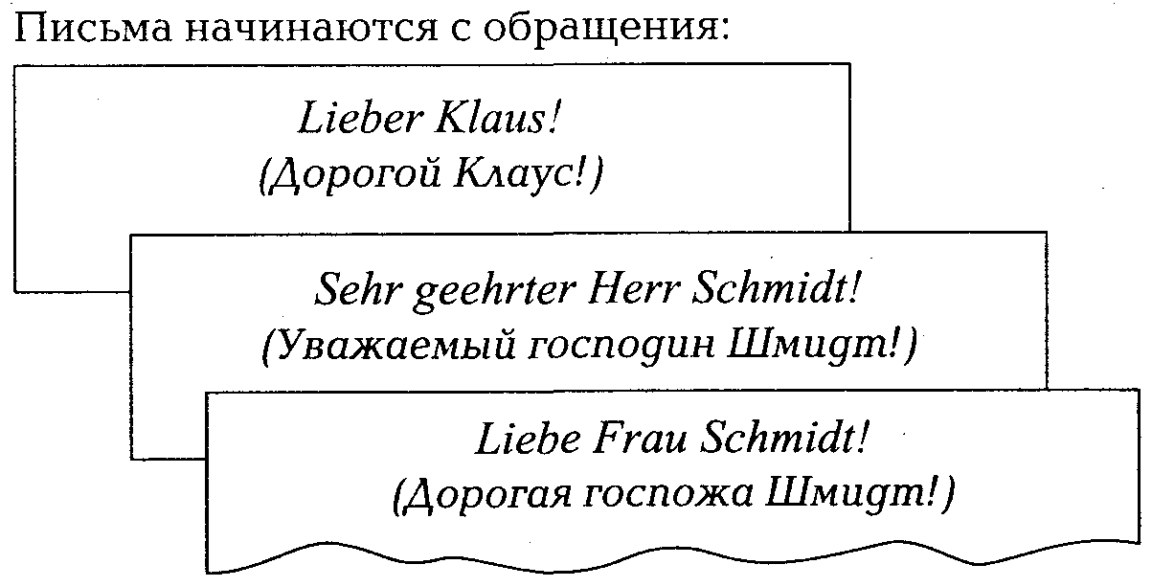
366
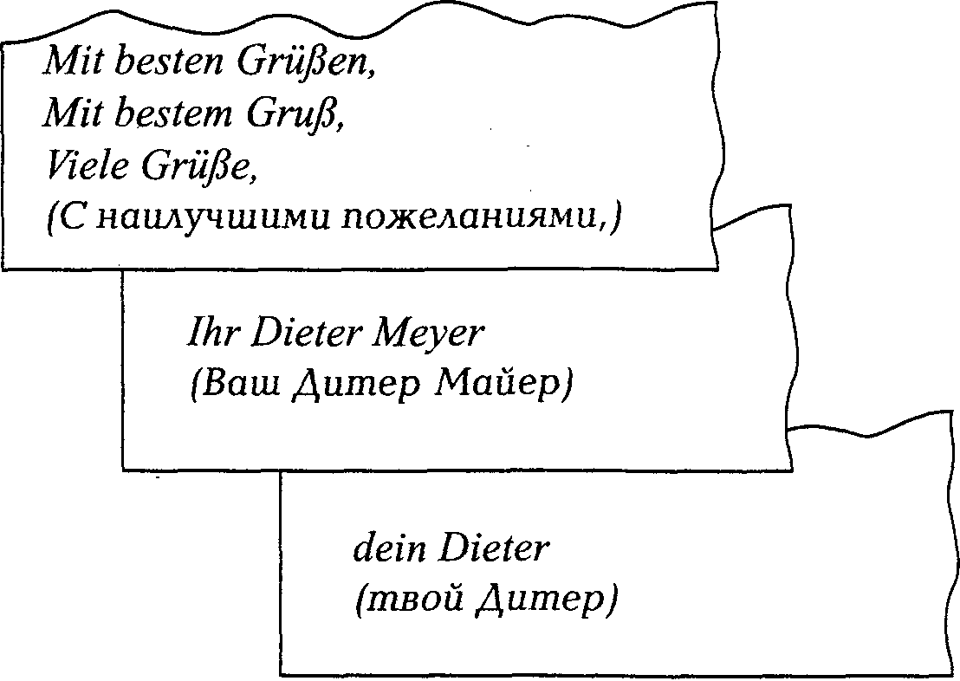

Lektion 31 - Für einen Geschäftsmann - Для делового человека
{ Любому деловому человеку важно уметь правильно оформить служебное письмо. Ниже приведены образцы некоторых деловых писем и документов, а также правила их оформления.
Письма пишутся на фирменных бланках, верхняя часть которых содержит название фирмы, её адрес, телефон, факс, телекс. По-немецки это называется
Briefkopf.
Ниже справа — дата, слева — адресат письма. Ещё
ниже, перед текстом письма кратко, одним — двумя
словами передаётся его содержание.
Например:
Anfrage | заявка
Voranfrage | предварительная заявка
Antwort auf Anfrage | ответ на заявку
Bestellung | заказ
Reklamation | рекламация
Widerruf von Bestellungen | отказ от заказов
Bestätigung des Zahlungseinganges и т.п. | подтверждение факта оплаты
Текст письма делится на абзацы, которые отделяются друг от друга пробелом, а не красной строкой, как в русском языке.
368
Если Вы не знаете имя руководителя фирмы, то используйте обращение:
„Sehr geehrte Damen und Неrrеn!"
Уважаемые дамы и господа!
Даже если вы полагаете, что в фирме работают одни мужчины. Письмо заканчивается вежливой формулой типа:
„Mit freundlichen Grüßen" или
„Hochachtungsvoll".
После этих слов в левой части страницы следует личная подпись автора письма.
Личная печать, если она имеется, ставится рядом с подписью. Печать фирмы на специальном бланке обычно не нужна, но её ставят, если письмо имеет особо важное значение, например, связано с финансами. В деловых письмах нужно быть осторожнее с сокращениями. Следует употреблять только хорошо известные аббревиатуры типа:
GmbH (Gesellschaft mit |  |  |  | ТОО
beschränkter Haftung)
AG (Aktiengesellschaft) |  |  |  | АО
Kripo — Kriminalpolizei |  |  |  | Уголовная полиция
IBM PC/AT |  |  |  | Тип персонального компь-
 |  |  |  | ютера
Dr. — Doktor |  |  |  | обращение: «Господин
 |  |  |  | доктор Шульц»
z.T. — zum Teil |  |  |  | отчасти
z.T. | — | zum Teil
Tsd. | — | Tausend
Mio. | — | Million
Mrd. | — | Milliarde
369

Geschäftsbrief - Деловое письмо
{ Lesen Sie den folgenden Brief und bestimmen Sie, worum es sich darin handelt. An wen ist dieser Brief gerichtet? Wie heißt diese Firma? Was möchte man von dieser Firma bekommen?
Briefkopf
WINCO WERKZEUGE GmbH Uhlandstraße 170 48531 Lenkensheim |  | 11.10.1999
Anfrage Werkzeugkästen
Sehr geehrte Damen und Herren, durch Ihre Anzeige im „Werkmarkt", Ausgabe 9/1 sind wir auf Ihr Unternehmen aufmerksam geworden.
Im Zuge der Erweiterung unserer Abteilung „Werkzeuge" werden wir im nächsten Jahr komplette Werkzeugkästen ins Programm aufnehmen. Bitte schicken Sie uns den Katalog und die Preisliste Ihres Sortiments einschließlich Verkaufs- und Lieferbedingungen. Mit freundlichen Grüßen
370
{ Lesen Sie noch einen Brief und antworten Sie auf dieselben Fragen wie oben.
Briefkopf
Inge Hansweiler Computerservice Bismarckstraße 33 34831 Langenberg |  | 12.04.2000
Sehr geehrte Frau Hansweiler,
herzlichen Dank für | Ihr Angebot vom | 08.12. 1999.
Auf dieser Grundlage bestellen wir:
1 Personalcomputer W-AT 10 einschließlich
- 1,2 GB Festplatte mit Controller
- 1 serielle, 2 parallele Schnittstellen
Multifunktionstastatur
- 14-Zoll-Moriitor, bernstein
Grafikkarte V V+
- V V-Boss-Systemsoftware |  | 2 300,00 DM
Software dazu:
„Schreibstern"
Textverarbeitungsprogramm |  | 398,00 DM
„Dateisystem"
Datenverwaltungsprogramm |  | 398,00 DM
 | ____________________________
 |  | 3 096,00 DM
Alle Preise ohne Mehrwertsteuer.
Mit freundlichen Grüßen
371

Kaufvertrag - Торговый договор
{ Целью многих деловых поездок являются торговые сделки. Познакомьтесь с образцом оформления торгового соглашения. Обратите внимание на его структуру:
• Под заголовком „Kaufvertrag" (Торговое соглашение / договор) приводятся данные покупателя (Käufer) и продавца (Verkäufer)
• Описание объекта торговой сделки и цены — Kaufgegenstand und Preise
• Условия поставки и сроки — Lieferbedingungen und Liefertermine
• Условия оплаты — Zahlungsbedingungen
• Гарантии — Gewährleistung
• В конце договора указывается место его реализации и передачи ответственности за товар, а также указывается общее для партнёров место рассмотрения претензий в судебном порядке — Erfüllungsort und Gefahrenübergang, der Gerichtsstand für beide Teile.

372
Lesen Sie und analysieren Sie das Beispiel eines Kaufvertrages.
Kaufvertrag
Käufer:
Herbert Schnatenberg, Grabenstraße 12, 65405 Bergenshausen
Verkäufer:
Viktor Vandenboom GmbH, Münsterstraße 45, 65402 Bergenshausen
Kaufgegenstand und Preise
1 Personalcomputer, Bezeichnung VV-AT 10, mit Multifunktionstastatur, 1 Externes 1,2-Gigabyte-Diskettenlaufwerk, 12-Zoll-Monitor und Druckerkabel, einschließlich „Schreibtop" — Textverarbeitungsprogramm und Verpackung zum Preis von 2 600,00 DM (zweitausendsechshundert). In diesem Betrag sind 387,00 DM Mehrwertsteuer enthalten.
Lieferbedingungen und Liefertermin
Der Käufer erhält die Ware frei Haus am 19.08.2000.
Zahlungsbedingungen
Zahlung 30 Tage nach Rechnungserhalt ohne Abzug oder Zahlung 14 Tage nach Rechnungserhalt abzüglich 2% Skonto vom Gesamtrechnungserhalt (inkl. MWSt). Die Ware bleibt bis zur vollständigen Bezahlung Eigentum des Verkäufers.
373
Gewährleistung
Der Verkäufer garantiert die mangelfreie Qualität der Ware und übernimmt die Gewährleistung für 6 Monate ab Rechnungsdatum. Bei Mängeln ist die Ware in Originalverpackung mit Kopie der Rechnung einzusenden. Eine Mängelbeschreibung ist beizulegen.
Erfüllungsort und Gefahrenübergang sind die Räume des Käufers, der Gerichtsstand ist für beide Teile Bergenshausen.
Ort: Bergenshausen
Datum: 02.08.2000
(Unterschrift des Käufers) |  | (Unterschrift des Verkäufers)
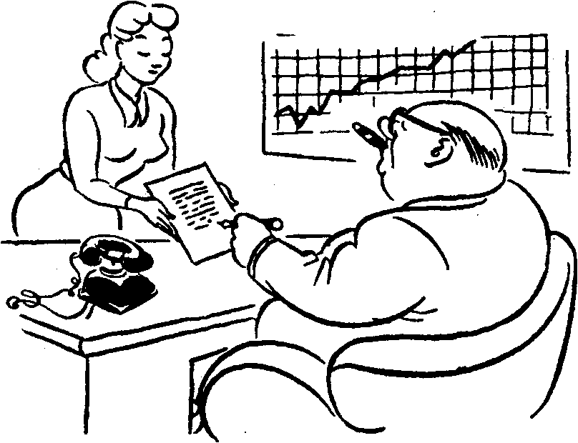
374
Итак, Олег Петрович едет в Германию, в город Эссен. Он уже получил заграничный паспорт и сейчас ему нужна немецкая виза. Для этого нужно заполнить анкету в консульском отделе Посольства Германии в Москве.

Antrag auf Erteilung einer Aufenthaltserlaubnis - Анкета для лиц, желающих получить разрешение на пребывание (визу)
1. | Familiename | Scharow
 | Фамилия
 | Bei Frauen: Geburtsname
 | Замужняя или вдова должны указать и девичью фамилию
2. | Vornamen | Oleg Petrowitsch
 | Имя и отчество
3. | Geburtstag | 05.11.1946
 | Число, месяц и год рождения
4. | Geburtsort | Nishnij Novgorod
 | Место рождения
5. | Staatsangehörigkeit(en) bei mehreren Staatsangehörigkeiten sind alle anzugeben
 | Гражданство в случае наличия гражданства нескольких государств, перечислите все
375
 | a) jetzige теперешнее (ие) | Russland
 | b) frühere прежнее (ие) | UdSSR
6. | Familienstand ledig - verheiratet - seit ... geschieden — verwitwet (Nichtzutreffendes streichen)
 | Семейное положение В браке не состою — состою — разведен (а) — овдовевший (ая) (Несоответствующее вычеркнуть)
7. | a) erlernter Beruf основная профессия | Programmierer
 | b) zur Zeit ausgeübte Tätigkeit | Stellvertretender Direktor
 | (Arbeits-, Dienststelle) | bei der Firma „Globus"
 | занимаемая должность в настоящее время место работы, учреждение
8. | Pass oder sonstiger Reiseausweis
 | - Genaue Bezeichnung -
 | Паспорт или другой вид документа
 | - точное обозначение -
 | Pass | Nr. 4112872
 | gültig bis | 04.09.2003
 | действителен до
 | ausgestellt von | UVD 189 N. Novgorod
 | выдан (кем)
376
 | ausgestellt am | 04.09.1998
 | выдан (когда)
9. | Rückkehrberechtigung
 | (falls im Pass vermerkt)
 | nach
 | Право на возвращение (если отмечено в паспорте) и куда
 | bis zum
 | до (дата)
10. | Haben Sie sich bereits früher in Deutschland aufgehalten? | je / nein
 | Были ли ранее в Германии? | да/нет
 | Wenn ja, Angabe der | Von __ bis ___ in
 | Zeiten
 | und Wohnorte
 | Если были, то укажите время | c _____ по __ в
 | и место пребывания
11. | Vorgesehener Aufent- | Stadt Essen
 | haltsort (ggf. Anschrift) in
 | der Bundesrepublik
 | Deutschland
 | Предполагаемое место пребывания (укажите адрес) в Федеративной Республике Германии
377
12. | Sollen Familienangehörige mit einreisen? | ja-/ nein
 | Следуют ли с Вами члены вашей семьи?
 | Wenn ja, welche?
 | Если да, то какие?
13. | a) Zweck des Aufenthaltes in der Bundesrepublik Deutschland (Z. B.: Besuch, Touristenreise usw.) | Geschäftsreise
 | Цель пребывания в Федеративной Республике Германии (напр. визит, туризм и т.д.)
 | b) Besuchsziel (ggf. Name der zu besuchenden Person, Firma usw.) | GmbH „Orion"
 | Фамилии, имена и адреса посещаемых лиц, наименования и адреса фирм и т.д.
14. | Beabsichtigte Dauer des Aufenthalts in der Bundesrepublik Deutschland | vom 10.11.00 с bis 30.11.00
 | Предполагаемая продолжительность пребывания в Федеративной Республике Германии | по
15. | Aus welchen Mitteln wird der Lebensunterhalt bestritten? | Aus den Mitteln der einladenden Firma und aus eigenen
 | Какие имеются средства к существованию?
378
16. | Sind Sie aus der Bundes-  republik Deutschland  ausgewiesen oder abge-  schoben oder ist ein Antrag  auf Aufenthaltserlaubnis  abgelehnt oder eine Einreise  in die Bundesrepublik  Deutschland verweigert  worden? | je / nein
 | Были ли Вы ранее высланы за
пределы Федеративной Рес-
публики Германии или было
отклонено заявление о выда-
че Вам разрешения на пребы-
вание или отказано во въез-
де в Федеративную Респуб-
лику Германию?
17. | a) Leiden Sie an Krankheiten? | ja / nein
 | Больны ли Вы?
 | ggf. an welchen?
 | Если да, то чем?
 | b) besteht Krankenversiche-  rungsschutz für die Bundes-  republik Deutschland? | ja / nein
Обладаете ли Вы страховани-
ем на случай болезни, действи-
тельным в Федеративной
Республике Германии?
Falsche oder unzutreffende Angaben im Antrag haben den Entzug der Aufenthaltserlaubnis zur Folge. Ложные или неправильные показания в анкете приводят к лишению разрешения на пребывание.
379
Ich beantrage die Aufenthaltserlaubnis für | 20. Tage/Monat(e)/Jahr(e)
Я запрашиваю разрешение на пребывание на | дней/месяц(ев)/год(лет)
Ich versichere, vorstehende Angaben nach bestem Wissen und Gewissen richtig und vollständig gemacht zu haben.
Заверяю, что настоящая анкета заполнена мною добросовестно, правильно и полностью.
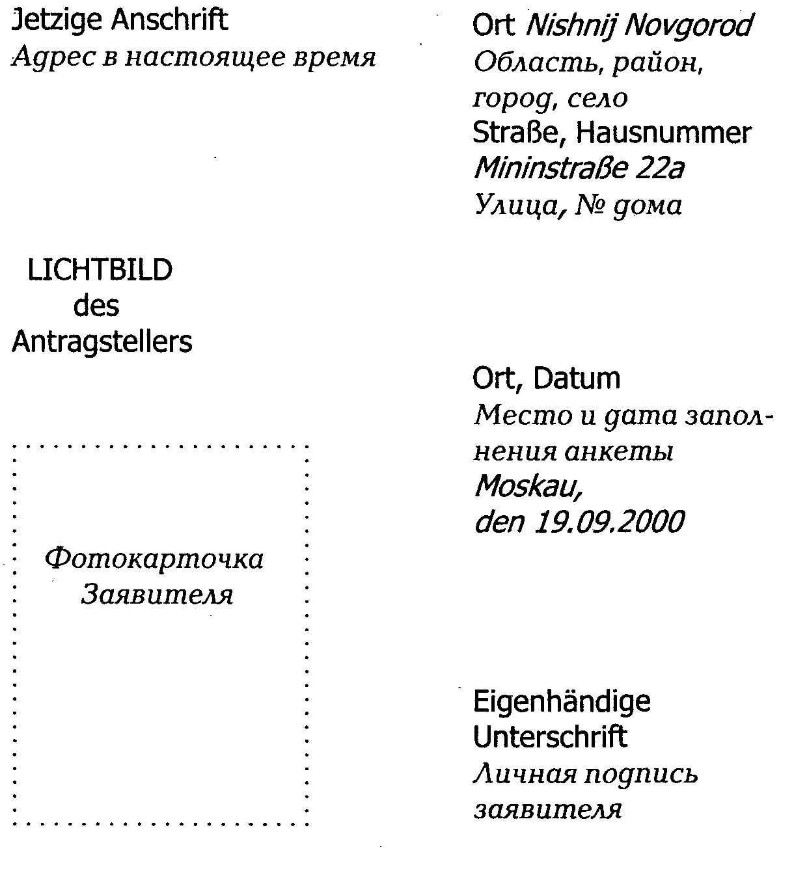
380

Zoll - Таможня
Виза получена, билет куплен. Олег Петрович летит на самолёте. Это экономит время. Важный момент поездки — таможня. В международном аэропорту «Шереметьево-2» нужно заполнить при выезде таможенную декларацию и сохранить её до возвращения. В Германии декларацию заполнять не нужно. В любом аэропорту мира есть два выхода — красный и зелёный. Они обозначены соответствующим цветом и надписью на английском языке: „Red Line" (Rote Linie) и „Green Line" (Grüne Linie). Если у вас нет ничего для декларирования (валюты свыше определённой нормы, произведения искусства, драгоценные металлы и изделия из них), вы можете смело идти по «зелёной линии» без таможенного контроля: Весь ваш диалог сведется к фразе, которой вы обменяетесь с пограничником:
Wo ist Ihr Pass? / Ihren Pass bitte!
Где Ваш паспорт? / Ваш паспорт, пожалуйста!
Hier ist mein Pass!
Вот мой паспорт.
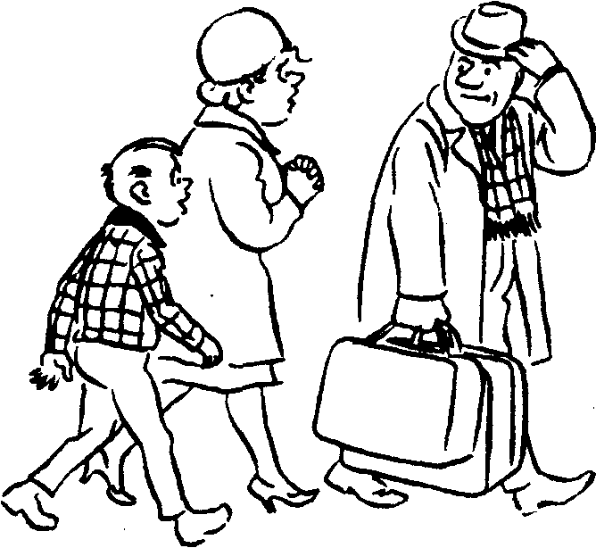
381
И вы уже в Германии ...
Следите за указателями и идите по ним к выдаче багажа: Gepäckausgabe. Там же таможня Zoll. Если вы что-то декларируете, вам следует знать несколько фраз:
Haben Sie was zu verzollen? | У Вас есть что-то для декларирования?
Nein, ich habe nichts zu verzollen. | Нет, ничего нет.
или:
Ja. Hier sind 15.000 Mark (oder Dollar).
Если вас не встретили, звоните по телефону или идите на вокзал, автобусную остановку или берите такси.
Glückliche Reise!
Счастливого пути!

Lektion 32

Einiges über Deutschland - Немного о Германии
Die deutschsprachigen Länder liegen im Zentrum Europas. Das ist vor allem die BRD (Bundesrepublik Deutschland) oder Deutschland. Seit dem 3. Oktober 1990 ist es wieder ein einheitlicher Staat.
Im Osten grenzt Deutschland an die Republik Polen und Tschechien. Im Süden grenzt die BRD an Österreich und die Schweiz, im Westen an Frankreich, Luxemburg, Belgien und an die Niederlande, im Norden an Dänemark. Die natürliche Grenze im Norden bilden die Ostsee und die Nordsee.
Durch das Territorium Deutschlands fließen mehrere Flüsse. Die längsten sind der Rhein, die Donau und die Elbe. Fast alle Flüsse fließen zur Nordsee. Im Süden liegt der Bodensee, der größte und schönste See im Land. Um den Bodensee liegen schöne kleine Städte und Dörfer, Klöster, Burgen und Schlösser. Nordwestlich vom Bodensee erstreckt sich das höchste Mittelgebirge — der Schwarzwald. Die größten deutschen Städte sind München, Stuttgart, Nürnberg, Köln, Düsseldorf, Hannover, Berlin, Leipzig u.a. Die wichtigsten Hafenstädte sind Hamburg, Bremen, Kiel und Rostock.
383
Zahlen über das Leben in der Bundesrepublik Deutschland
Gebiet
Die Bundesrepublik Deutschland umfasst 396 900 km². Ihre Ausdehnung von Norden nach Süden ist etwa 850 km und von Westen nach Osten über 500 km. 33 Prozent des Territoriums sind Ackerland, 29% - Wald, 22% - Wiesen und Weiden, 16% sind Städte, Dörfer, Seen und Flüsse.
Bevölkerung
Vor der Wiedervereinigung Deutschlands lebten in der DDR über 16 Millionen Menschen, in der BRD etwa 70 Millionen. Jetzt leben in Deutschland fast 90 Millionen Menschen. Die Bevölkerungsdichte ist sehr groß. Auf jedem Quadratkilometer leben etwa 220 Einwohner. Ein Drittel der Bevölkerung lebt in Großstädten mit über 100 000 Einwohnern. 48% sind Männer und 52% Frauen. In Deutschland leben 4 Millionen Ausländer. Das sind Gastarbeiter aus Italien, Jugoslawien, aus der Türkei und ihre Familien. In den letzten Jahren kamen viele Tausende von ethnischen Deutschen aus den GUS-Staaten nach Deutschland. Im Osten des Landes, in Sachsen leben etwa 100 000 Sorben. Das ist ein slawisches Volk. Die Staatssprache ist Deutsch, das mehrere Dialekte hat.
Menschen und Politik
Im Herbst 1949 entstanden zwei deutsche Staaten: die DDR (Deutsche Demokratische Republik) und die BRD (Bundesrepublik Deutschland). Die Teilung Deutschlands dauerte bis zum Jahre 1990. Seit 1990 ist Deutschland wieder ein Land mit 15 Bundesländern: 10 alte Bundesländer im Westen und 5 neue im Osten. Die Hauptstadt Deutschlands ist Berlin. Die Länder sind in
384
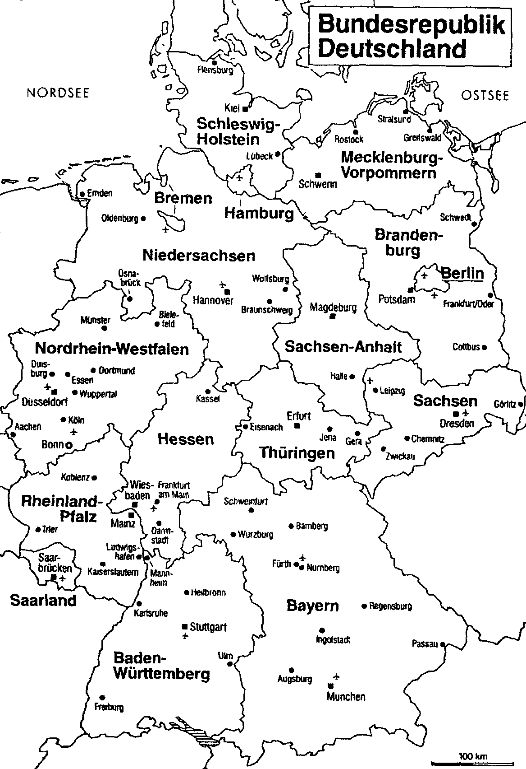
385
Regierungsbezirke, Kreise und Gemeinden gegliedert. Jedes Bundesland hat seine eigene Regierung mit dem Ministerpräsidenten.
Deutschland ist eine Republik. Ihre höchsten Organe sind der Bundestag und der Bundesrat. Der Bundestag hat etwa 600 Abgeordnete. Im Bundesrat sitzen die Vertreter der Länderregierungen. Die wichtigsten Parteien sind die CDU (Christlich-Demokratische Union), die CSU (Christlich-Soziale Union), die FDP (Freie Demokratische Partei), die Grünen, die SPD (Sozialdemokratische Partei Deutschlands), die PDS (Partei des Demokratischen Sozialismus). Die regierenden Parteien bilden die Bundesregierung mit dem Kanzler an der Spitze.
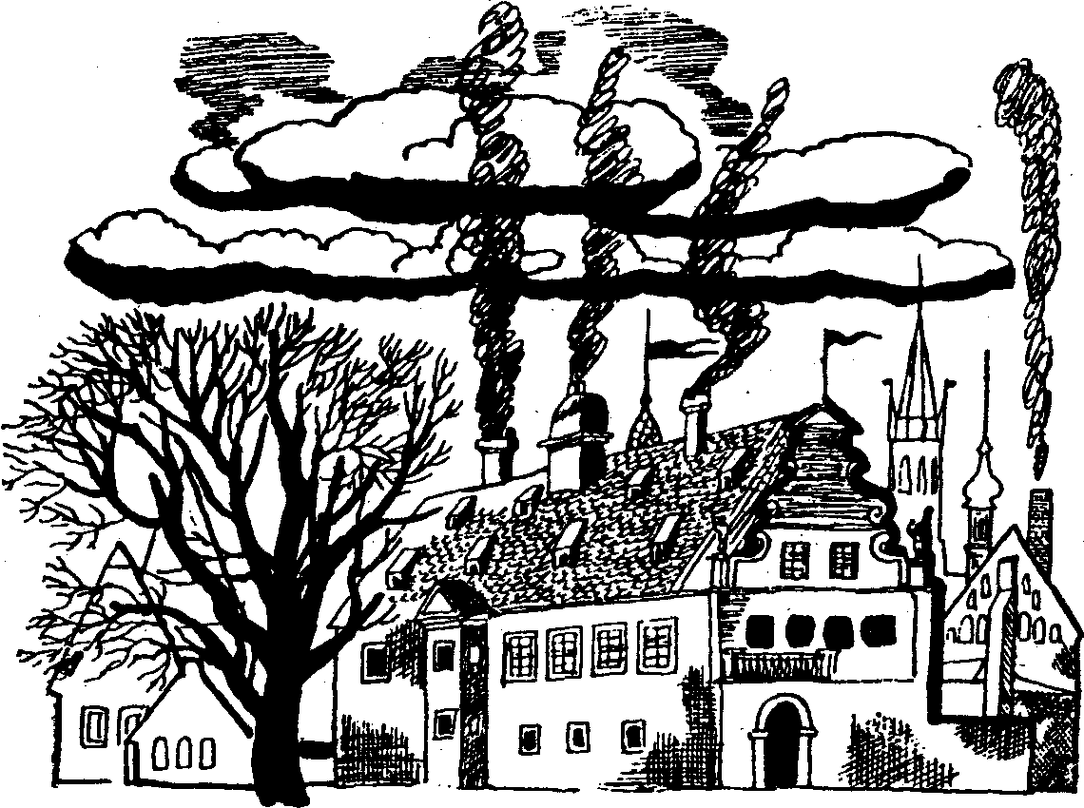
386

Bundesländer der BRD - Федеральные земли Германии
Baden-Württemberg - Баден-Вюртемберг
Größe: 35 750 qkm Einwohnerzahl: ca. 9 600 000 Landeshauptstadt: Stuttgart
Bayern - Бавария
Größe: 70 550 qkm Einwohnerzahl: ca. 11 200 000 Landeshauptstadt: München
Berlin - Берлин
Größe: 883 qkm Einwohnerzahl: ca. 3 400 000 die Hauptstadt Deutschlands

Brandenburg - Бранденбург
Größe: 29 059 qkm Einwohnerzahl: ca. 2 640 000 Landeshauptstadt: Potsdam
387
Bremen - Бремен
Größe: 324 qkm Einwohnerzahl: ca. 700 000

Hamburg - Гамбург
Größe: 753,15 qkm Einwohnerzahl: ca. l 600 000
Hessen - Гессен
Größe: 21 110 qkm Einwohnerzahl: ca. 5 700 000 Landeshauptstadt: Wiesbaden
Mecklenburg-Vorpommern - Мекленбург-Передняя Померания
Größe: 23 838 qkm Einwohnerzahl: ca. l 960 000 Landeshauptstadt: Schwerin
Niedersachsen - Нижняя Саксония
Größe: 47 412 qkm Einwohnerzahl: ca. 7 200 000 Landeshauptstadt: Hannover
388
Nordrhein-Westfalen - Северный Рейн-Вестфалия
Größe: 34 039 qkm Einwohnerzahl: ca. 17 100 000 Landeshauptstadt: Düsseldorf
Rheinland-Pfalz - Рейнланд-Пфальц
Größe: 19 837 qkm Einwohnerzahl: ca. 3 700 000 Landeshauptstadt: Mainz
Saarland - Саар
Größe: 2 568 qkm Einwohnerzahl: ca. 1 100 000 Landeshauptstadt: Saarbrücken
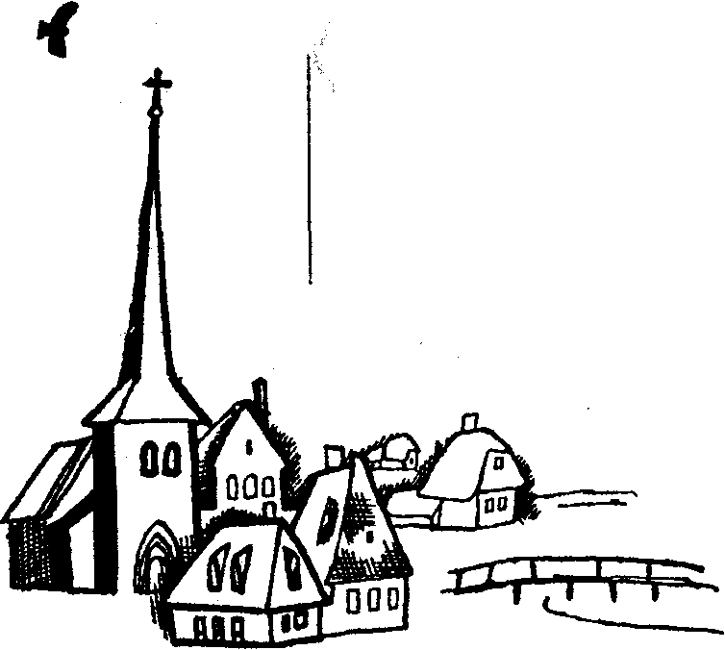
Sachsen - Саксония
Größe: 18 337 qkm Einwohnerzahl: ca. 4 900 000 Landeshauptstadt: Dresden
389
Sachsen-Anhalt - Саксония -Ангальт
Größe: 20 445 qkm Einwohnerzahl: ca. 2 960 000 Landeshauptstadt: Magdeburg
Schleswig-Holstein - Шлезвиг-Гольштейн
Größe: 15 676 qkm Einwohnerzahl: ca. 2 600 000 Landeshauptstadt: Kiel
Thüringen - Тюрингия
Größe: 16 251 qkm Einwohnerzahl: ca. 2 700 000 Landeshauptstadt: Erfurt
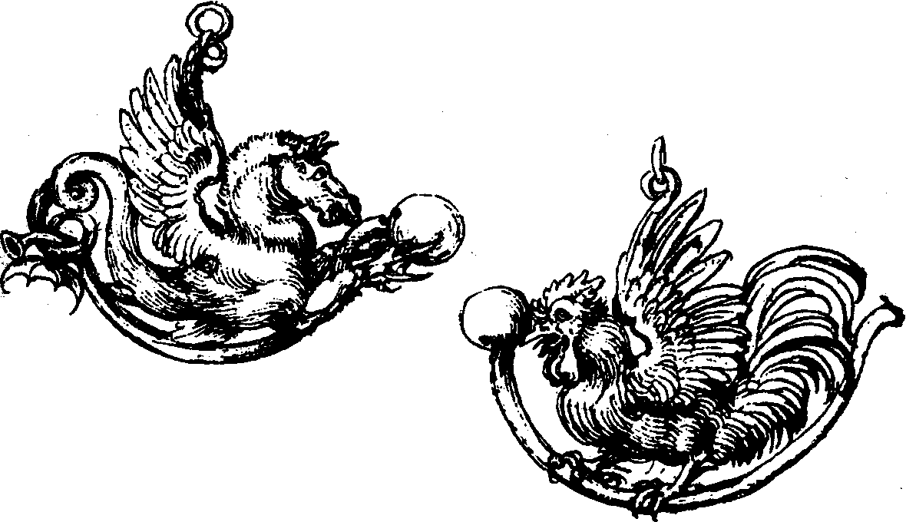
А. Дюрер. Эскизы сигнальных свистков. Перо
390

Diese Deutschen kennt die ganze Welt
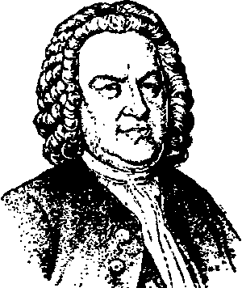
Bach, Johann Sebastian — weltbekannter Komponist, Organist, geboren 1685 in Eisenach in der Familie eines Komponisten, gestorben 1750 in Leipzig. Von 1723 bis 1750 Kantor in der Thomaskirche in Leipzig: leitete viele Jahre den Thomaner Knabenchor. Bachs Schaffen ist vielseitig: viele Orgel-, Klavier-, Violinsonaten und Suiten, mehr als 200 Kantaten, Messen, Fugen.
Beethoven, Ludwig van — weltberühmter Komponist, geboren 1770 in Bonn in der Familie eines Opernsängers, gestorben 1827 in Wien (Österreich); spielte mit 6 Jahren schon in einem Konzert; wurde mit 12 Jahren Hoforganist. Beethoven studierte Philosophie und Literatur an der Universität zu Bonn; interessierte sich für soziale Fragen, begrüßte die Französische Revolution 1792 zog Beethoven nach Wien; er schuf damals schon 24 Musikwerke, wurde zu dieser Zeit taub; trotz seines persönlichen Unglücks besang er die Lebensfreude und den Sieg über das Unglück. Beethoven schuf Sonaten, auch die berühmte „Apassionata", 9 Sinfonien (seine Dritte Sinfonie heißt „Eroika" — die „Heroische"), die Oper „Fidelio", Musik zu Goethes „Egmont", 5 Klavierkonzerte und vieles andere.
Brecht, Bertolt (1898 —1956) — bekannter Schriftsteller und Theoretiker des Theaters, Regisseur. Während des zweiten Weltkrieges musste Brecht emigrieren. Nach dem Krieg kam er nach Berlin zurück und gründete hier sein berühmtes Theater — das Berliner Ensemble.
391
Diesel, Rudolf (1858 — 1913) — bekannter deutscher Ingenieur, studierte an der Technischen Hochschule in München; schon in den Studienjahren wollte er einen effektiven Motor konstruieren; 1892 erfüllte sich sein Traum. Mit Dieselmotoren fahren jetzt viele Autos, Lokomotiven und Schiffe in der ganzen Welt.
Einstein, Albert — weltberühmter Wissenschaftler, einer der größten Physiker aller Zeiten, geboren 1879 in Ulm, gestorben 1955 in den USA. Schon seine ersten epochemachenden Forschungsarbeiten auf dem Gebiete der Wärmelehre und der Atomphysik machten ihn weltbekannt; seine Forschungen über die Theorie des Lichtes hatten revolutionären Charakter. Doch der Gipfel seiner wissenschaftlichen Tätigkeit war die Entwicklung der allgemeinen Relativitätstheorie¹.
¹ общая теория относительности
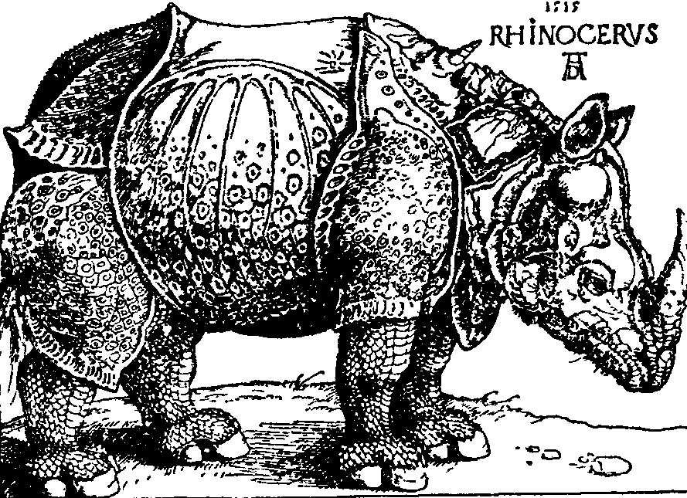
А. Дюрер. Носорог. Гравюра на дереве
392
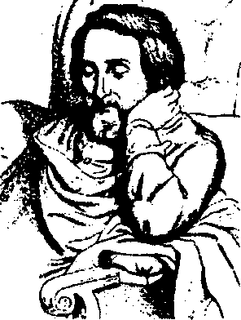
Goethe, Johann Wolfgang von — der größte deutsche Dichter und einer der größten Dichter der Weltliteratur, geboren 1749 in Frankfurt am Main in einer reichen Bürgerfamilie, gestorben 1832 in Weimar. Schon die ersten großen Werke, besonders der Roman in Briefform „Die Leiden des jungen Werthers"¹ (1774), machten Goethe weltbekannt. Seit 1779 war Goethe Staatsrat und Minister in Weimar, wo er auch das Weimarer Hoftheater leitete. Sein größtes Werk ist „Faust". Goethe schrieb Dramen, Romane, Balladen, Gedichte. Eine enge Freundschaft verband ihn mit Friedrich Schiller. Goethe war nicht nur ein Genie auf dem Gebiet der Literatur, sondern beschäftigte sich auch mit Zoologie, Geologie und Physik.
Dürer, Albrecht (1471-1528) — berühmter deutcher Maler. Der dem Leben zugewandte, fortschrittsbewusste Geist der Renaissance und des Humanismus breitete sich in Deutschland aus. Die deutschen Humanisten vollbrachten bedeutende Leistungen auf vielen Gebieten: Albrecht Dürer in der bildenden Kunst.
Heine, Heinrich — hervorragender deutscher Dichter, Lyriker, Satiriker, Publizist, geboren 1797 in Düsseldorf in der Familie eines armen Kaufmanns, gestorben 1856 in Paris. Sein „Buch der Lieder", das seine Heimat, die Natur, das Leben besingt, machte ihn weltbekannt. Aber Heine musste aus der Heimat emigrieren, denn viele seiner Werke waren eine scharfe Satire auf das damalige Deutschland. Heine lebte in Paris. Die deutsche Regierung verbot 1835 Heines Werke „auf ewige Zeiten". Seine Hauptwerke sind: das politische Poem „Deutschland. Ein Wintermärchen", die Zeitgedichte, das Prosawerk „Harzreise".
¹ «Страдания молодого Вертера»
393
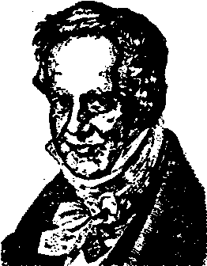
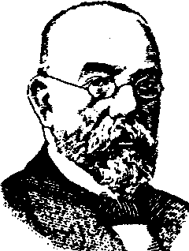
Humboldt, Alexander von (1769 —1859) — berühmter Naturforscher von universaler Bildung, jüngerer Bruder von Wilhelm v. Humboldt (siehe unten), zeigte schon als Kind große Liebe zur Natur, träumte von weiten Reisen. 1799 begann seine 5 Jahre dauernde Erforschung des südamerikanischen Kontinents. Man nannte ihn den wissenschaftlichen Entdecker, den zweiten Kolumbus Südamerikas. Humboldt reiste auch durch Russland; er schuf viele bedeutende wissenschaftliche Werke.
Humboldt, Wilhelm von (1767 — 1835) — berühmter Sprachforscher, Philosoph u. Staatsmann, ältester Sohn eines Kammerherrn am Hofe des preußischen Königs. Er war ein universal gebildeter Mensch, ein Humanist, tat vieles für die Entwicklung der Volksbildung: arbeitete an einer Schulreform, gründete 1809 die Universität in Berlin; war als liberaler Politiker und Diplomat tätig.
Koch, Robert (1834 — 1910) — weltbekannter Arzt und Bakteriologe. Koch studierte Medizin an der Universität Göttingen; war als Landarzt tätig, wurde später Medizinprofessor in Berlin; entdeckte die Bakterien der Tuberkulose (1882) und der Cholera (1884). Koch machte als Arzt viele Forschungsreisen nach Afrika und
Indien; bekam für seine erfolgreiche Tätigkeit zum Wohl
der Menschen den Nobelpreis.
Ohm, Georg Simon (1787 —1854) — bekannter deutscher Physiker. Er entdeckte das galvanische Gesetz. Dieses Gesetz nannte man nach seinem Entdecker das Ohmsche Gesetz.
394

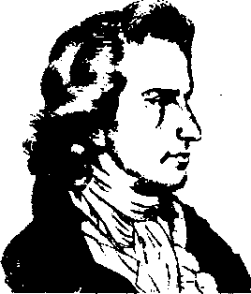
Röntgen, Wilhelm Conrad (1845—1923) — weltbekannter deutscher Physiker, erforschte die Eigenschaften der Kristalle, entdeckte 1895 beim Experimentieren die X-Strahlen, später Röntgenstrahlen genannt, bekam als erster den Nobelpreis für Physik.
Schiller, Friedrich — einer der bedeutendsten Klassiker der deutschen Literatur, Dichter und Dramatiker, geboren 1759 in Marbach in einer armen Familie, gestorben 1805 in Weimar. 8 Jahre besuchte Schiller eine Militärakademie, wo er Jura und Medizin studierte. Als Protest gegen die Willkür in der Schule und im ganzen Lande schrieb Schiller sein erstes Drama „Die Räuber". Nach Beendigung der Militärakademie kam der Militärdienst; von 1783 bis 1784 war er Theaterdichter. In 1794 lernte er Goethe kennen und lebte von dieser Zeit an bis zu seinem Tode in Weimar. Neben Lyrik (Balladen, z. B. „Der Handschuh") schrieb er die Tragödien „Don Carlos", „Wilhelm Teil", „Die Jungfrau von Orleans" und andere.
Wagner, Richard — großer deutscher Opernkomponist, geboren 1813 in Leipzig in der Familie eines Theaterschauspielers, gestorben 1883 in Venedig (Italien). Früh begann er sich für Theaterkunst und Literatur zu interessieren. Mit 15 Jahren schuf er schon seine ersten Werke. Seine Opern „Der fliegende Holländer", „Lohengrin", „Tristan und Isolde" und andere sind weltbekannt.
395
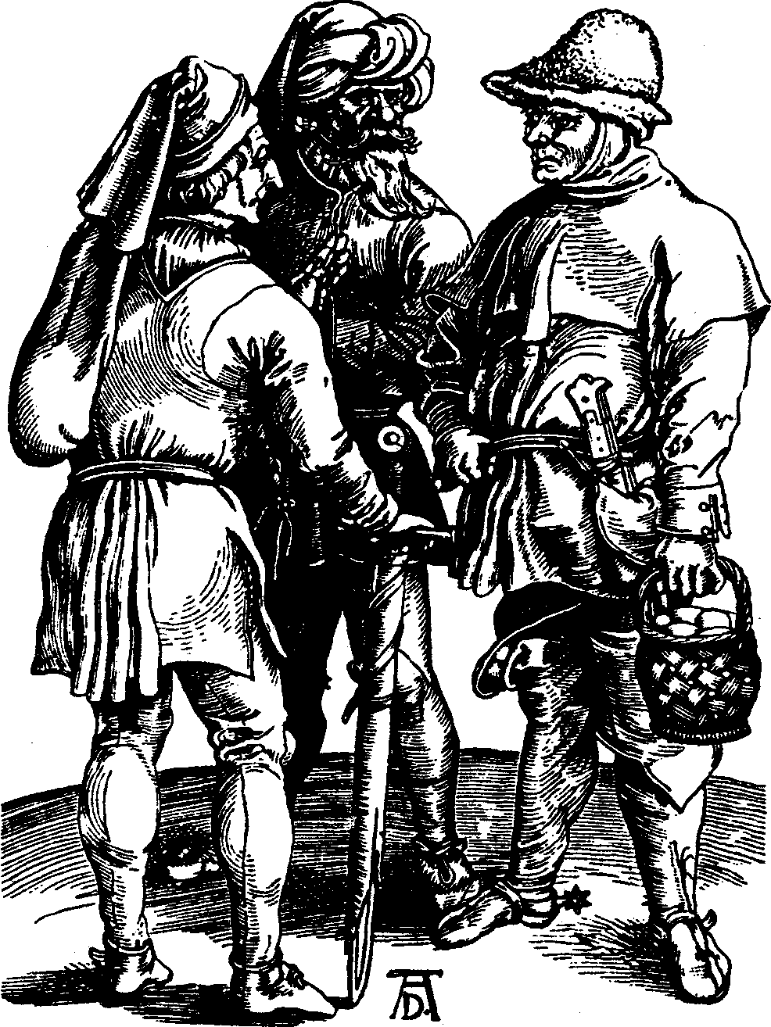
А. Дюрер. Разговор трех крестьян. Гравюра резцом на меди.
396
{ Тем, кто мечтает читать в оригинале произведения немецких классиков, мы предоставляем возможность осуществить свою мечту, а также попробовать свои силы в переводе.

Gefunden
Johann Wolfgang von Goethe
Ich ging im Walde
so für mich hin,
und nichts zu suchen,
das war mein Sinn.
Im Schatten sah ich
ein Blümchen stehn,
wie Sterne leuchtend,
wie Äuglein schön.
Ich wollt' es brechen,
da sagt' es fein:
Soll ich zum Welken
gebrochen sein?
Ich grub's mit allen
den Würzlein aus,
zum Garten trag ich's
am hübschen Haus.
Und pflanzt' es wieder
am stillen Ort;
nun zweigt es immer
und blüht so fort.
397

Нашёл
Перевод И. Миримского
Бродил я лесом ...
В глуши его
Найти не чаял
Я ничего.
Смотрю, цветочек
В тени ветвей,
Всех глаз прекрасней,
Всех звёзд светлей.
Простёр я руку,
Но молвил он:
«Ужель погибнуть
Я осужден?»
Я взял с корнями
Питомца рос.
И в cад прохладный
К себе отнёс.
В тиши местечко
Ему отвёл.
Цветёт он снова,
Как прежде цвёл.
398

Der Handschuh
Friedrich Schiller
Vor seinem Löwengarten,
das Kampfspiel zu erwarten,
saß König Franz,
und um ihn die Großen der Krone,
und rings auf hohem Balkone
die Damen in schönem Kranz.
Und wie er winkt mit dem Finger,
auftut sich der weite Zwinger,
und hinein mit bedächtigem Schritt
ein Löwe tritt
und sieht sich stumm
rings um,
mit langem Gähnen,
und schüttelt die Mähnen,
und streckt die Glieder
und legt sich nieder.
Und der König winkt wieder,
Da öffnet sich behend
ein zweites Tor,
daraus rennt
mit wildem Sprunge
ein Tiger hervor.
Wie der den Löwen erschaut,
brüllt er laut,
schlägt mit dem Schweif
einen furchtbaren Reif
und recket die Zunge,
und im Kreise scheu
umgeht er den Leu
grimmig schnurrend,
drauf streckt er sich murrend
zur Seite nieder.
399

Перчатка
Перевод В. А. Жуковского
Перед своим зверинцем, с баронами, с наследным принцем, король Франциск сидел;
на поприще, сраженья ожидая. За королём, обворожая
цветущей прелестию взгляд,
придворных дам явился пышный ряд. Король дал знак рукою —
со стуком отворилась дверь:
и грозный зверь с огромной головою,
косматый лев
выходит;
кругом глаза угрюмо водит;
и вот, всё оглядев, наморщил лоб с осанкой горделивой,
пошевелил густою гривой,
и потянулся, и зевнул, и лег. Король опять рукой махнул — затвор железной двери грянул,
и смелый тигр из-за решётки прянул; но видит льва, робеет и ревёт, себя хвостом по ребрам бьёт,
и крадется, косяся взглядом,
и лижет морду языком, и, обошедши льва кругом,
рычит и с ним ложится рядом. И в третий раз король махнул рукой — два барса дружною четой
в один прыжок над тигром очутились;
но он удар им тяжкой лапой дал,
400
Und der König winkt wieder.
Da speit das doppelt geöffnete Haus
zwei Leoparden auf einmal aus,
die stürzen mit mutiger Kampfbegier
auf das Tigertier;
das packt sie mit seinen grimmigen Tatzen,
und der Leu mit Gebrüll
richtet sich auf — da wird's still,
und herum im Kreis,
von Mordsucht heiß,
lagern sich die gräulichen Katzen.
Da fällt von des Altans Rand
ein Handschuh von schöner Hand
zwischen den Tiger und den Leun
mitten hinein.
Und zu Ritter Delorges spottenderweis
wendet sich Fräulein Kunigund:
„Herr Ritter, ist Eure Lieb' so heiß,
wie Ihr mir's schwört zu jeder Stund',
Ei, so hebt mir den Handschuh auf."
Und der Ritter in schnellem Lauf
steigt hinab in den furchtbaren Zwinger
mit festem Schritte,
und aus der Ungeheuer Mitte
nimmt er den Handschuh mit keckem Finger.
Und mit Erstaunen und mit Grauen
sehen's die Ritter und Edelfrauen,
und gelassen bringt er den Handschuh zurück.
Da schallt ihm sein Lob aus jedem Munde,
aber mit zärtlichem Liebesblick —
er verheißt ihm sein nahes Glück —
empfangt ihn Fräulein Kunigunde.
Und er wirft ihr den Handschuh ins Gesicht:
„Den Dank, Dame, begehr' ich nicht!"
Und verlasst sie zur selben Stunde.
401
а лев с рыканьем встал ...
Они смирились,
оскалив зубы, отошли,
и зарычали, и легли.
И гости ждут, чтоб битва началася.
Вдруг женская с балкона сорвалася
перчатка ... все глядят за ней ...
Она упала меж зверей.
Тогда на рыцаря Делоржа с лицемерной
и колкою улыбкою глядит
его красавица и говорит:
«Когда меня, мой рыцарь верный,
ты любишь так, как говоришь,
ты мне перчатку возвратишь» .
Делорж, не говоря ни слова,
к зверям идёт,
перчатку смело он берёт
и возвращается к собранью снова.
У рыцарей и дам при дерзости такой
от страха сердце помутилось;
а витязь молодой,
как будто ничего с ним не случилось,
спокойно всходит на балкон;
рукоплесканьем встречен он;
его приветствуют красавицыны взгляды...
Но, холодно приняв привет её очей,
в лицо перчатку ей
он бросил и сказал: «Не требую награды».
402
Loreley | Лорелей
Heinrich Heine | Перевод С. Маршака
Ich weiß nicht, was soll es bedeuten, | Не знаю, о чём я тоскую,
dass ich so traurig bin; | Покоя душе моей нет.
ein Märchen aus alten Zeiten, | Забыть ни на миг не могу я
das kommt mir nicht aus dem Sinn. | Преданье далёких лет.
Die Luft ist kühl, und es dunkelt, | Дохнуло прохладой. Темнеет.
und ruhig fließt der Rhein; | Струится река в тишине.
der Gipfel des Berges funkelt | Вершина горы пламенеет
im Abendsonnenschein. | Над Рейном в закатном огне.
Die schönste Jungfrau sitzet | Девушка в светлом наряде
dort oben wunderbar, | Сидит над обрывом крутым,
ihr goldnes Geschmeide blitzet, | И блещут, как золото пряди
sie kämmt ihr goldenes Haar. | Под гребнем её золотым.
Sie kämmt es mit goldenem Kamme | Проводит по золоту гребнем
und singt ein Lied dabei: | И песню поёт она.
das hat eine wundersame, | И власти и силы волшебной
gewaltige Melodei. | Зовущая песня полна.
Den Schiffer im kleinen Schiffe | Пловец в челноке беззащитном
ergreift es mit wildem Weh, | С тоскою глядит в вышину.
er schaut nicht die Felsenriffe, | Несётся он к скалам гранитным,
er schaut nur hinauf in die Höh'. | Но видит её лишь одну.
Ich glaube, die Wellen verschlingen | А скалы кругом всё отвесней,
am Ende Schiffer und Kahn; | А волны — круче и злей.
und das hat mit ihrem Singen | И верно, погубит песней
die Loreley getan. | Пловца и челнок Лорелей.
403

Приложение
Дорогой читатель!
Мы надеемся, что перевернув последнюю страницу этой книги, вы ещё не раз вернётесь к ней, потому что владеть иностранным языком — означает постоянно им пользоваться: читать, писать, говорить. Для этого нужно будет время от времени вспоминать наши с вами беседы о грамматике, просматривать подборки слов. Чтобы облегчить вам эту работу, мы поместили в приложении несколько грамматических таблиц, список наиболее употребительных слов и выражений, используемых в типичных ситуациях общения. Всё это, безусловно, поможет вам в самостоятельной работе над немецким языком.

1. Грамматические таблицы

Основные формы наиболее употребительных сильных глаголов
Infinitiv | Imperfekt | Partizip II | Перевод
bitten | bat | gebeten | просить
bleiben | blieb | geblieben | оставаться
brechen | brach | gebrochen | ломать
empfehlen | empfahl | empfohlen | рекомендовать
essen | aß | gegessen | есть
fahren | fuhr | gefahren | ехать
fallen | fiel | gefallen | падать
finden | fand | gefunden | находить
fressen | fraß | gefressen | есть (о животных)
frieren | fror | gefroren | замерзать
geben | gab | gegeben | давать
405
Infinitiv | Imperfekt | Partizip II | Перевод
gefallen | gefiel | gefallen | нравиться
gehen | ging | gegangen | идти
hängen | hing | gehangen | висеть
heißen | hieß | geheißen | называть
helfen | half | geholfen | помогать
kommen | kam | gekommen | приходить
lassen | ließ | gelassen | оставлять
laufen | lief | gelaufen | бегать
lesen | las | gelesen | читать
liegen | lag | gelegen | лежать
nehmen | nahm | genommen | брать
rufen | rief | gerufen | звать
schaffen | schuf | geschaffen | создавать
schlafen | schlief | geschlafen | спать
schlagen | schlug | geschlagen | бить
schreiben | schrieb | geschrieben | писать
schweigen | schwieg | geschwiegen | молчать
schwimmen | schwamm | geschwommen | плавать
sehen | sah | gesehen | видеть
singen | sang | gesungen | петь
sitzen | saß | gesessen | сидеть
sprechen | sprach | gesprochen | говорить
springen | sprang | gesprungen | прыгать
stehen | stand | gestanden | стоять
sterben | starb | gestorben | умирать
tragen | trug | getragen | носить
treffen | traf | getroffen | встречать
trinken | trank | getrunken | пить
vergessen | vergaß | vergessen | забывать
verlieren | verlor | verloren | терять
waschen | wusch | gewaschen | мыть
werfen | warf | geworfen | бросать
406

Основные формы особых и модальных глаголов
Infinitiv | Imperfekt | Partizip II | Перевод
bringen | brachte | gebracht | приносить
denken | dachte | gedacht | думать
dürfen | durfte | gedurft | мочь
haben | hatte | gehabt | иметь
kennen | kannte | gekannt | знать
wissen | wusste | gewusst | знать
sein | war | gewesen | быть
werden | wurde | geworden | становиться
können | konnte | gekonnt | мочь
mögen | mochte | gemocht | хотеть
müssen | musste | gemusst | быть должным
sollen | sollte | gesollt | быть обязанным
wollen | wollte | gewollt | хотеть

Основные формы наиболее употребительных слабых глаголов
Infinitiv | Imperfekt | Partizip II | Перевод
arbeiten | arbeitete | gearbeitet | работать
antworten | antwortete | geantwortet | отвечать
bilden | bildete | gebildet | образовывать
baden | badete | gebadet | купаться
bauen | baute | gebaut | строить
brauchen | brauchte | gebraucht | нуждаться
danken | dankte | gedankt | благодарить
dienen | diente | gedient | служить
ehren | ehrte | geehrt | чествовать
407
Infinitiv | Imperfekt | Partizip II | Перевод
fehlen | fehlte | gefehlt | отсутствовать
feiern | feierte | gefeiert | праздновать
fragen | fragte | gefragt | спрашивать
hören | hörte | gehört | слышать
hängen | hängte | gehängt | вешать
kämpfen | kämpfte | gekämpft | бороться
kaufen | kaufte | gekauft | покупать
kosten | kostete | gekostet | стоить
lachen | lachte | gelacht | смеяться
leben | lebte | gelebt | жить
lernen | lernte | gelernt | учиться
lieben | liebte | geliebt | любить
machen | machte | gemacht | делать
malen | malte | gemalt | рисовать
rechnen | rechnete | gerechnet | решать
sagen | sagte | gesagt | говорить
sammeln | sammelte | gesammelt | собирать
schenken | schenkte | geschenkt | дарить
sorgen | sorgte | gesorgt | заботиться
spielen | spielte | gespielt | играть
stellen | stellte | gestellt | ставить
suchen | suchte | gesucht | искать
warten | wartete | gewartet | ждать
weinen | weinte | geweint | плакать
wohnen | wohnte | gewohnt | жить
wünschen | wünschte | gewünscht | желать
zahlen | zahlte | gezahlt | платить
zählen | zählte | gezählt | считать
zeigen | zeigte | gezeigt | показывать
zeichnen | zeichnete | gezeichnet | рисовать
408

2. Обиходная лексика

Слова и выражения, которые помогут вам выразить:

Согласие, подтверждение
Ja; doch. | Да.
Gewiss; freilich; sicher; | Конечно; ну конечно же.
bestimmt.
Tatsächlich. | В самом деле.
Zweifelsohne. | Несомненно.
Gut; schön; meinetwegen. | Хорошо; прекрасно; ладно; пожалуй.
Wie Sie wünschen! | Как Вам будет угодно!
Richtig; ganz richtig; jawohl. | Правильно.
Ganz meine Meinung. | Я хотел(а) сказать то же самое; полностью согла-сен(на).
Was für eine Frage?! | Конечно! (Что за вопрос?!)
Und ob! | Ещё бы!
Und wie! | Ещё как!
Wahrscheinlich. | Вероятно.
Vielleicht; mag sein. | Может быть.

Несогласие, возражение
Gewiss nicht; sicher nicht. | Конечно нет.
Keinesfalls; gar nicht; durchaus nicht. | Нисколько, никоим образом.
Bedauere. | Сожалею, увы.
409
Ich bin damit nicht einverstanden. |  | Я с этим не согласен (на).
Ich bin dagegen. |  | Я против.
Ich bin anderer Meinung. |  | Я придерживаюсь другого мнения.
Sie haben nicht recht. |  | Вы не правы.
Sie irren sich. |  | Вы ошибаетесь.
Das stimmt nicht. |  | Это неверно.
Im Gegenteil. |  | Наоборот.
Nichts dergleichen. |  | Как бы не так.
Wieso? |  | Как это так?
Sie haben gut reden. |  | Вам хорошо говорить.
Was ist denn dabei? |  | Ну и что в этом такого?
Quatsch! |  | Ерунда, чушь!
Nicht nötig. |  | Не надо; ни к чему.
Auf keinen Fall. Unter keinen Umständen. |  | Ни в коем случае.
Um keinen Preis. |  | Ни за что.
Das kommt nicht in Frage. |  | Об этом не может быть и речи.
Ausgeschlossen. |  | Исключено.

Извинение
Verzeihen Sie mir! | Простите меня!
Es war nur ein Versehen! | Это была всего лишь ошибка!
Seien Sie mir nicht böse! | Не сердитесь на меня!
410

Одобрение, восхищение
Wunderbar! Wunderschön! | Чудесно!
Großartig! Phantastisch! | Великолепно!
Ausgezeichnet! | Отлично!
Prima! Toll! | Прекрасно!
Das nenne ich Glück! | Вот это повезло!
Mein Kompliment! Bravo! | Поздравляю, браво.

Возмущение, упрёк
Das ist ja schrecklich! |  | Это ужасно!
Empörend! Entsetzlich! |  | Возмутительно]
Schämst du dich nicht? |  | Тебе не стыдно?
Das ist aber zu viel! |  | Ну, это уж слишком!
So eine Taktlosigkeit! |  | Какая бестактность]
Das ist zum Verrücktwerden! |  | С ума сойти!
Bitte, tun Sie das nicht! |  | Пожалуйста, не делайте этого!
Hören Sie damit auf! |  | Прекратите же!

Равнодушие, безразличие
Das ist egal. |  | Всё равно.
Das ist ganz egal. |  | Это совершенно безразлично.
Das spielt keine Rolle. |  | Это не играет роли.
Das hat keine große |  | Это не имеет большого
Bedeutung. |  | значения.
411

Предостережение
Achtung, pass / passt /passen Sie auf. | Внимание!
Vorsicht! | Осторожно!
Sehen Sie sich vor! | Будьте осторожны!
Das darf nicht wieder vorkommen! | Чтобы этого больше не было!
Den werde ich mir mal schnappen! | Я до него доберусь!
Na, warte mal! | Ну, погоди!

Сочувствие, утешение
Schade! |  | Какая жалость!
Er tut nur leid. |  | Мне его жалко.
Ich möchte Ihnen mein Beileid aussprechen! |  | Примите мои соболезнования!
Mein herzlichstes Beileid! |  | Я Вам глубоко сочувствую.
Nur nicht den Mut sinken lassen! |  | Не падайте духом!
Nehmen Sie sich zusammen! |  | Возьмите себя в руки!
Kopf hoch! |  | Выше голову!
Wollen wir das Beste hoffen. |  | Будем надеяться на лучшее.
Kann ich Ihnen irgendwie behilflich sein? |  | Могу я Вам чем-нибудь помочь?
412
Удивление | Это меня удивляет.
Das wundert mich.
Erstaunlich! | Удивительно!
Das ist kaum zu glauben! | Невероятно!
Nicht möglich! | Не может быть!
Wer hätte das gedacht! | Кто бы мог подумать!
Was du nicht sagst?! | Да что ты говоришь?!
Allerhand! | Ничего себе!

Заверение
Dessen bin ich her. |  | В этом я уверен.
Darauf könnte ich schwören; darauf lege ich meine Hand |  | В этом я готов поклясться.
ins Feuer.
Mein Wort darauf! |  | Честное слово!
Kein Problem! |  | Это не проблема!
Wird gemacht / erledigt! |  | Будет сделано!
Das werden wir schon kriegen. |  | Все будет в полном порядке.
Вам пригодятся

вводные слова
übrigens... | Кстати...
Man sagt, dass... | Говорят, что...
Da fällt mir etwas ein... | Вот что я вспомнил..
Was mich betrifft... | Что касается меня...
Meiner Meinung nach... | По моему мнению...
Kurz und gut... | Короче говоря...
413
Wie gesagt... | Как уже говорилось...
Nehmen wir an... | Предположим, что...
Soviel ich weiß... | Насколько мне известно...
Einerseits..... andererseits...  Und so weiter und so fort... | С одной стороны... с дру-  гой стороны...
Die Sache ist die, dass... | И так далее...
Es handelt sich um... | Дело в том, что...
Vor allem... | Речь идёт о...
In erster Linie... | Прежде всего...
In diesem Fall... | В первую очередь...
 | В этом, случае...
* * *
Чтобы свободно и непринужденно общаться с немецкими друзьями, нужно помнить следующие правила: наиболее распространёнными выражениями при обращении к незнакомому человеку являются:
Herr господин
Frau госпожа
Эти слова звучат невежливо, если они не сопровождаются фамилиями этих лиц. Вместо фамилии вполне допустимо уточняющее слово (профессия, учёное звание, должность):
Herr Direktor! Herr Dozent!
На улице, в официальной обстановке, в сфере обслуживания распространены обращения:
mein Herr, meine Dame.
414
* * *
Познакомьтесь с репликами, которые могут помочь вам при общении.
Ich bin froh, Sie zu sehen! | Я рад(а) Вас видеть!
Erkennen Sie mich? | Вы меня узнаёте?
Ich habe Sie so lange nicht gesehen! | Я Вас так давно не видел(а)!
Wie geht es Ihrer Familie? | Как поживает Ваша семья?
Was macht die Arbeit? | Как дела на работе?
Was macht die Gesundheit? | Как здоровье ?
Wie sind Sie hierher gekommen? | Как Вы здесь оказались?
Wir sehen uns noch! | Мы ещё увидимся!
Ich darf Sie nicht länger aufhalten. | Не смею Вас дольше задерживать.
Darf ich Sie sprechen? | Можно с Вами поговорить?
Wir sind noch nicht bekannt. | Мы ещё не знакомы.
Erlauben Sie, dass ich mich vorstelle? | Позвольте представиться.
Ich habe von Ihnen viel gehört. | Я о Вас много слышал.
Man hat mir von Ihnen viel erzählt. | Мне о Вас много рассказывали.
Wie bitte? / Wie haben Sie gesagt? | Что? / Что Вы сказали?
Entschuldigen Sie, ich spreche Deutsch noch sehr schlecht. | Извините, я ещё плохо говорю по немецки.
415
Ich brauche einen Dolmetscher. | Мне нужен переводчик.
Ich verstehe mehr, als ich sagen kann. | Я понимаю больше, чем могу сказать.
Es ist mir peinlich wegen meiner schlechten Aussprache. | Мне неловко из-за моего плохого произношения.
Können Sie ein bisschen langsamer sprechen? | Вы не можете говорить немного медленнее ?
Ich verstehe nicht alles. | Я не всё понимаю.

3. Словарные семьи
Не только люди, но и слова предпочитают жить целыми семьями. У некоторых слов такая многочисленная родня, что в ней легко запутаться. Предлагаем вам познакомиться с некоторыми словарными семьями. Разумеется, списки слов далеко не полны. Вы сами можете полистать любой толстый словарь и составить гораздо более обширные списки родственных слов. А пока читайте и пытайтесь анализировать.
suchen | искать
besuchen | посещать
untersuchen | исследовать
versuchen | пытаться
der Besuch | визит
der Besucher | посетитель
der Versuch | попытка, опыт
die Suche | поиск
das Gesuchte | искомое
die Sehnsucht | тоска
eifersüchtig | ревнивый
416
finden | находить
erfinden | изобретать
sich befinden | находиться
empfinden | воспринимать
stattfinden | состояться
der Erfinder | изобретатель
die Findigkeit | находчивость
erfinderisch | находчивый
empfindlich | чувствительный
der Fund | находка
das Fundbüro | бюро находок
stehen |  | стоять
bestehen |  | состоять
gestehen |  | признавать
entstehen |  | возникать
verstehen |  | понимать
unterstehen |  | подчиняться
stehen bleiben |  | остановиться
der Verstand |  | разум.
der Zustand |  | состояние
der Widerstand |  | сопротивление
der Abstand |  | расстояние
der Umstand |  | условие
der Gegenstand |  | предмет
standhaft |  | стойкий
ständig |  | постоянный
das Missverständnis |  | недоразумение
417
stellen |  | ставить
anstellen |  | нанимать
abstellen |  | отставить в сторону
bestellen |  | заказывать
einstellen |  | установить
herstellen |  | производить
vorstellen |  | представлять
unterstellen |  | подставлять
unterstellen |  | подчинять •
die Stelle |  | место
die Stellung |  | расположение
der Stellvertreter |  | заместитель
der Besteller |  | заказчик
die Einstellung |  | отношение
die Vorstellung |  | представление
der Angestellte |  | служащий
fliegen | летать
die Fliege | муха
der Flieger | лётчик
das Flugzeug | самолёт
der Flughafen | аэропорт
das Flugblatt | листовка
der Ausflug | вылет, прогулка
der Flügel | крыло, рояль
geflügelt | крылатый
flügellos | бескрылый
das Geflügel | домашняя птица
die Geflügelfarm | птицеферма
418
fahren | ехать
der Fahrer | шофёр
die Fahrkarte | билет
der Fahrgast | пассажир
das Fahrrad | велосипед
der Fahrstuhl | лифт
die Abfahrt | отправление, отъезд
erfahren | узнавать
die Erfahrung | опыт
unerfahren | неопытный
die Gefahr | опасность
gefährlich | опасный
ungefähr | примерно
gehen |  |  | идти
begehen |  |  | праздновать
aufgehen |  |  | всходить (о солнце)
untergehen |  |  | заходить (о солнце)
der Gehweg |  |  | тротуар
der Gang |  |  | ходьба, шаг
der Eingang |  |  | вход
der Ausgang |  |  | выход
der Übergang |  |  | переход
die Vergangenheit |  |  | прошлое
der Fußgänger |  |  | пешеход
bauen |  | строить
der Bauarbeiter |  | строитель
der Baumeister |  | архитектор
die Baukunst |  | архитектура
der Großbau |  | высотный дом
der Neubau |  | новостройка
der Gartenbau |  | садоводство
419
das Gebäude | здание
der Bauer | крестьянин
die Bäuerin | крестьянка
schlagen |  | бить
der Schlager |  | шлягер
anschlagen |  | прибивать
der Anschlag |  | афиша
vorschlagen |  | предлагать
der Vorschlag |  | предложение
der Schlagbaum |  | шлагбаум
zerschlagen |  | разбивать
der Niederschlag |  | поражение
beschlagen |  | компетентный
die Beschlagenheit |  | осведомлённость
durchschlagen |  | пробивать
der Durchschlag |  | дуршлаг
der Umschlag |  | обложка, конверт
nehmen |  |  | брать
annehmen |  |  | принимать
abnehmen |  |  | (по)худеть
zunehmen |  |  | (по)полнеть
teilnehmen |  |  | принимать участие
das Benehmen |  |  | поведение
der Unternehmer |  |  | предприниматель
annehmlich |  |  | приемлемый
angenehm |  |  | приятно
die Ausnahme |  |  | исключение
die Einnahme |  |  | выручка, сбор
die Einnahmequelle |  |  | источник дохода
die Teilnahme |  |  | участие
420

Sehen - видеть смотреть, рассматривать
ansehen
aussehen |  | выглядеть
versehen |  | просмотреть, недосмотреть
vorsehen |  | предусматривать
das Wiedersehen |  | свидание
sehenswert |  | достопримечательный
die Sehenswürdigkeit |  | достопримечательность
der Hellseher |  | ясновидящий

Sitzen - сидеть
besitzen | сажать
der Sitz | место
die Sitzung | заседание
der Vorsitzende | председатель
der Besitzer | владелец
der Sitzenbleiber | второгодник

die Sicht - видимость
die Ansicht | взгляд
die Ansichtskarte | открытка
die Aussicht | перспектива
sichtbar | видимый
vorsichtig | осторожно
durchsichtig | прозрачный
absichtlich | нарочно
besichtigen | осматривать
421

Setzen - сажать
besetzen | занимать
ersetzen | заменять
fortsetzen | продолжать
übersetzen | переводить
der Besetzer | оккупант
das Gesetz | закон
gesetzlich | законный
gesetzlos | незаконный
* * *
Некоторые слова имеют общее происхождение, но где-то в истории их пути разошлись, и они стали родоначальниками новых словарных семей.
sitzen (saß — gesessen) | сидеть
setzen (setzte — gesetzt) | сажать
liegen (lag — gelegen) | лежать
legen (legte — gelegt) | класть
stehen (stand — gestanden) | стоять
stellen (stellte — gestellt) | ставать
hängen (hing — gehangen) | висеть
hängen (hängte — gehängt) | вешать

Ключи к упражнениям

Lektion D

{1
1. schwer 2. schwer 3. leicht 4. interessant 5. interessant 6. angenehm 7. angenehm 8. langweilig 9. nützlich 10. nützlich 11. interessant, nützlich 12. langweilig, nützlich

Lektion E

{1
Herbst, September, Montag, Dienstag, Herbst

Lektion l

{1
bin, Wir, Du, seid, ist, sind

{2
ich heiße .... Die Mutter heißt.... Der Vater heißt.... Ich habe einen Freund. Ich werde Student. Ich bin krank. Er (Sie) ist krank.

Lektion 2

{1
1. arbeitet 2. ist 3. studiert 4. hat 5. leben 6. heißt 7. dient 8. hat

{2
1. b 2. с 3. a 4. b 5. a 6. с 7. b 8. a 9. с 10. a

Lektion 3

{1
das Buch, der Stunl, der Kugelschreiber, der Bleistift, der Farbstift, die Blume, das Tier, der Junge, das Mädchen, die Frau, der Mann, das Haus
423

{2
трехэтажный, трехкомнатная квартира, центральное отопление, лифт, мусоропровод, жилая комната, спальня, детская комната, ванная

Lektion 5

{1
einen Schlüsselbund, eine Zeitung, ein Taschentuch, einen Kugelschreiber, ein Notizbuch, eine Brieftasche

Lektion 6

{1
1. dir 2. ihn 3. Sie 4. mich 5. dich

{2
1. 3.

{3
heiße, (найдите в словаре название вашей профессии), arbeite, in einer, heißt, haben, Fremdsprachen, Deutsch, gefällt, besuche, spricht, liest, schwer или leicht

Lektion 7

{1
1. dich 2. den 3. der 4. dem 5. den 6. diesem 7. der
8. deine 9. das 10. einem

Lektion 8

{1
ein, einen, eine, ein, einen, eine

{2
1. in 2. auf 3. an 4. in, ins 5. neben 6. vor 7. auf 8. an
9. über

{3
1. die 2. der, der 3. dem 4. dem 5. dem, dem 6. den 7. den 8. den
424

Lektion 9

{1
1. der 2. der 3. außerhalb der, innerhalb der 4. des 5. des

{2
1. auf den 2. auf die 3. eine (die) 4. den 5. auf ein (das) 6. auf den (meinen) 7. an die 8. an die 9. nach der 10. nach dem 11. über die 12. über diesen 13. an die (meine) 14. an die 15. mit der 16. mit seinen

{3
1. Was ist das? 2. Wem schenkt der Vater das Buch? 3. Seit wann lernt sein Sohn Deutsch? 4. Wie lange lernt er Deutsch? 5. Welcher Tag ist heute? 6. Wohin gehen die Kinder? 7. Mit wem gehen sie? 8. Wie ist das Wetter heute? 9. Wie lange kann man spazieren gehen? 10. Worauf freuen sich die Kinder?

Lektion 10

{1
1. will 2. mag 3. kennt 4. kannst 5. möchte, muss

{2
1. muss 2. will 3. möchte 4. muss 5. kann 6. kann 7. muss 8. möchte 9. muss 10. lasse

{3
Ich heiße ______ . Ich komme aus _____.
Ich bin noch nicht (schon) verheiratet. Ich habe (keine) Geschwister. Ich habe nur einen Bruder (eine Schwester). Mein Onkel lebt in __________ . Er
arbeitet nicht. Er ist Rentner. Mein Vetter ist Student. Er studiert in ______ und kann uns selten besuchen.

{4
1. b 2. b 3. a 4. b 5. a
425

Lektion 11

{1
1. 6 2.5 3.1 4.7 5.3 6.4 7.2 8.11 9.10 10.8 11.9

Lektion 12

{1
in die Schweiz, nach Italien, nach Deutschland, nach Japan, in die USA

{2
die Ukrainer, Ukrainisch; die Amerikaner, Englisch; Finnland, die Finnen; Poland, polnisch

Lektion 13

{1
1. liegt 2. befindet sich 3. steht 4. gibt es 5. trägt 6. der Verkehr 7. Sehenswürdigkeiten 8. lohnt sich

{2
1. zu wissen 2. tanzen 3. zu arbeiten 4. arbeiten 5. rauchen 6. zu machen 7. lesen 8. essen

Lektion 14

{1
am, mit, es, beginnt, werden, ist, tragen, treiben, Feiertag, Neujahr

Lektion 16

{1
Hündchen, Kätzchen, Städtchen, Dörfchen, Häuschen; Tüchlein, Äuglein, Spieglein

Lektion 17

{1
humorlos, taktlos, phantasielos, temperamentlos, anspruchslos
426

{2
Leseratte, Bücherwurm - книжный червь, Spaßvogel - шутник, einen Vogel haben - у него не все дома

{3
1. Menschen 2. Jungen 3. Affen 4. Löwen 5. Bären 6. Giraffen 7. Elefanten

Lektion 19

{1
lernen, lernte, gelernt, учить(ся); malen, malte, gemalt, рисовать; sagen, sagte, gesagt, говорить / сказать; lieben, liebte, geliebt, любить; machen, machte, gemacht, делать

{2
1. saß 2. besprachen 3. hieß 4. war 5. verstand 6. erklärte 7. tranken, sahen 8. gingen 9. hatten

{3
1. gemacht, gedauert 2. gesehen, gesehen 3. gekommen, gesehen; 4. gegangen; 5. beantwortet

{4
warteten — Imperfekt, kam — Imperfekt, legte — Imperfekt, sagte — Imperfekt, habe... mitgebracht — Perfekt, öffenete — Imperfekt, zeigte — Imperfekt, schaute ... an — Imperfekt, sagte — Imperfekt, habe ... gefrühstückt— Perfekt, erzählt— Präsens, saß — Imperfekt, arbeitete— Imperfekt, brachte — Imperfekt, schickte — Imperfekt, riss ... herunter — Imperfekt, befand sich — Imperfekt, dauerte — Imperfekt, hielt— Imperfekt, standen — Imperfekt, bin — Präsens, erhielt — Imperfekt, war — Imperfekt, konnte — Imperfekt, musste — Imperfekt, öffnete — Imperfekt, erblickte — Imperfekt, lag — Imperfekt, stand — Imperfekt, fiel — Imperfekt, gelesen hatte — Plusquamperfekt, schicke — Präsens
427

{5
warten, kommen, legen, sagen, mitbringen, öffnen, zeigen, anschauen, sagen, frühstücken, essen, erzählen, sitzen, arbeiten, bringen, schicken, herunter reisen, sich befinden, dauern, halten, stehen, sein, erhalten, sein, können, müssen, öffnen, erblicken, liegen, stehen, fallen, lesen, schicken

Lektion 21

{1
2. Wo werden ... verkauft? 3. Was wird im Garten gepflanzt? 4. Wann ist... geschrieben worden? 5. Wer muss ... isoliert werden? 6. Von wem kann die Wunde verbunden werden? 7. Womit wird der Patient eingeliefert werden?

{2
1. In vielen Betrieben wurde gestern nicht gearbeitet. 2. Wir sind zum Fest eingeladen worden. 3. Diese Bäume werden in vielen Gärten gepflanzt. 4. Das Ziel wird erreicht werden. 5. Es wurde über dieses Buch lebhaft diskutiert. 6. Nicht alle Kinder sind gut erzogen worden. 7. Das Mädchen wurde von dem Vater begleitet. 8. Diese Frage muss gründlich analysiert werden. 9. Im Zimmer wird nicht geraucht. 10. Der Junge ist von einem erfahrenen Chirurgen gerettet worden. 11. Der Text kann leicht verstanden werden. 12. Während der Stunde darf nicht gesprochen werden. 13. Die grammatischen Regeln sollen wiederholt werden. 14. Das Problem muss unbedingt gelöst werden.

Lektion 22

{1
1.und 2.denn 3. deshalb 4. und 5. denn
428

Lektion 23

{1
1. Niemand weiß, wann der Unterricht beginnt. 2. Ich laufe in den Park, weil ich mich erholen möchte. 3. Da meine Mutter Grippe hat, kaufe ich Medikamente. 4. Als ich zu Gast kam, waren alle schon da. 5. Nachdem die Mutter das Essen gekocht hatte, setzten sich alle an den Tisch. 6. Die neue Aufgabe, die wir bekommen haben, ist sehr schwer. 7. Obwohl das Wetter schlecht war, kamen alle. 8. Man muss viel üben um gut Deutsch zu sprechen. 9. Ich gehe immer einkaufen, damit meine Mutter freie Zeit hat.

Lektion 26

{1
1. die Kirsche 2. die Rübe 3. der Pilz

Lektion 27

{1
1. und 2. weil / denn 3. weil / da 4. deshalb 5. weil / da 6. und / deshalb 7. weil / denn / da

{2
1. Ich würde dir dieses Buch geben, wenn ich es hätte.
2. Ich würde kommen, wenn ich Zeit haben würde.
3. Wenn ich das gewusst hätte! 4. Wären Sie gekommen, alles wäre in Ordnung. 5. Ich hätte das gern gekauft. 6. Niemand möchte das machen. 7. Sie könnte das in Ordnung bringen.

Wortliste

Немецко-русский словарь
Словарь насчитывает около 3000 единиц. При пользовании им необходимо помнить следующие правила.
* Слова в словаре употребляются в исходной форме — существительные в именительном падеже единственного числа (Nominativ Singular), глаголы в неопределенной форме (Infinitiv). Например, вам встретилось в тексте слово gab. По его месту в предложении вы определили, что это глагол, проверили по таблице и установили его неопределенную форму: geben, которую можно найти в словаре и узнать ее значение: «давать».
* Глаголы приводятся в словаре с их основными формами в сокращенном виде:
geben, а, е, (h) — буквы а и е соответствуют изменению корневой гласной сильных глаголов: geben -gab-gegeben;
согласный (h) означает, что форма сложного прошедшего времени (Perfekt) образуется с глаголом haben, а (s) — с sein;
machen, -te, -t, (h) — слабые глаголы получают специальные суффиксы при образовании прошедшего времени: machen - mache - gemacht.
* Существительные снабжены следующими примечаниями.
Buch n -es, "er
Lampe f -, -n
Tisch m -es, e
430
Буквы n, f, m обозначают род существительного:
n — Neutrum (средний род)
f — Femininum (женский род)
т — Maskulinum (мужской род)
Затем следуют окончания в родительном падеже единственного числа (Genitiv Singular):
-es соответствует падежному окончанию существительных мужского и среднего рода сильного склонения;
-n падежное окончание существительных мужского рода слабого склонения.
И, наконец, показан способ образования множественного числа.
* Значком (*) отмечены приводимые в ряде случаев наиболее употребительные сочетания с описываемыми словами.
* Глаголы, требующие определенного падежа и предлога, имеют специальное указание. Например: interessieren sich, für (Akk).
Ударение не обозначено в словах, в которых оно совпадает с умлаутом.
431

А
ab от, с (предлог)
Abend m -s, -e вечер
Abendessen n -s, - или Abendbrot n -s, -e ужин
aber но
Aberglaube m -ns, -n суеверие
Abitur n -s, -e выпускной экзамен
Abgeordnete(r) (скл. как прил.) депутат
abhängen, i, а, (h) зависеть
abhorchen, -te, -t, (h) прослушивать
ablegen, -te, -t, (h) сдавать, снимать (одежду)
ablehnen, -te, -t, (h) отклонять, отказываться
abnehmen, a, o, (h) худеть
abräumen, -te, -t, (h) убирать
abreisen, -te, -t, (5) отъ(у)езжать
abreißen, riss ab, abgerissen, (h) срывать, сносить (дом)
abschieben, о, о, (h) передвигать
Abschluss m -sses, -"sse окончание, завершение учебы
absolvieren, -te, -t, (h) заканчивать учебное заведение
abstellen, -te, -t, (h) выключить, отставить в сторону
Abteilung f -, -en отдел
abtrocknen, -te, -t, (h) вытирать
abwaschen, u, a, (h) мыть (посуду)
Abweichung f -, -en уклонение, отклонение
Abzug m -s, -"e отход, уход
acht восемь
achten, -te, -t, (h) уважать
Acker m -s, -" поле, пашня
Adresse f -, -n адрес
Affe m -n, -n обезьяна
Ägypten h Египет
ähnlich похожий, подобный
Ahnung f -, -en представление, понятие
432
Ahorn m -s, -e клён
Aktendeckel m -s, - папка, скоросшиватель
Aktentasche f -,-n портфель
aktiv активный
Aktiv n -s действительный залог (актив)
Album n -s, Alben альбом
allgemein общий
Algerien n Алжир
alle все
allein один, одинокий
alles всё
allmählich постепенно
Alphabet n -s, -e алфавит
als когда, чем, как
also итак, таким образом
alt старый
Alter n -s, - возраст
Amt n s, -"er учреждение, служба
Amtszeichen n -s, - сигнал ответа (телефонный)
an около, возле, на, в
analysieren, -te, -t, (h) анализировать
Anatomie f - анатомия
anbieten, o, o, (h) предлагать
Änbindung f -, -en, связь
anbrennen, brannte an, angebrannt, (5) пригорать
Andenken n -s, - память, воспоминание
ander другой
anders по-другому, иначе
anerkannt признанный
anerziehen, o, O, (h) прививать какие-либо качества
(воспитанием)
anfangen, i, а, (h) начинать
Anfang m -s, -"е начало
anfassen, fasste an, angefasst, (h) схватывать, схватить
433
Anfrage f -, -n запрос
Angebot n -s, -e предложение
angehen, i, a, (h) касаться, иметь отношение
*Das geht mich nichts an. Это меня не касается.
angeln, -te, -t, (h) ловить рыбу удочкой
angenehm приятно
Ängestellte(r) (склон. как прил.) служащий
Angina f -,-nen ангина
Angst f -, -"e страх
ängstlich боязливый
anhaben, -te, -t, (h) быть одетым
anhalten, i, а, (h) останавливать, задерживать
anhören, sich (Dat), -te, -t, (h) слушать
ankommen, a, o, (s), in (Dat.) приходить, прибывать в
anmelden, -te, -t, (h) заявлять, уведомлять
anrufen, -ie, -u, (h) звонить
ansammeln, -te, -t, (h) накапливать
Anschrift f -,-en адрес
ansehen, sich, a, e, (h) смотреть (фильм)
Ansichtskarte f -, -n открытка
anständig приличный, порядочный
anstecken, -te, -t, (h) заражать, инфицировать
anstrengend тяжёлый, напряженный
Antarktis f Антарктика
Anteil m -(e)s, -e часть, доля
Antrag m -s, -"e (деловое) предложение, требование
Antwort f -,-еn ответ
antworten, -te, -t, (h) отвечать
Anzeige f -, -n объявление, заявление в полиции
anziehen, sich, o, o, (h) одеваться
Anzug m -s, -"e костюм
anzünden, -te, -t, (h) зажигать
Apfel m -s, -" яблоко
Apotheke f -,-n аптека
434
Appetit m -(s), -e аппетит
April m -(s), -e апрель
Äquator m -s экватор
Arbeit f -,-en работа
arbeiten, -te, -t, (h) работать
Arbeiter m -s, - рабочий
Arbeitgeber m -s, - работодатель
arbeitsam трудолюбивый
arbeitslos безработный
Arbeitslosigkeit f - безработица
Architekt m -en, -en архитектор
Areal n -s, -e пространство, территория
ärgern, sich, -te, -t, (h) сердиться
Arktis f Арктика
arm бедный
Arm m -s, -e рука
Armband n -s, -"er браслет
Armbanduhr f -,-en наручные часы
Armee f -,-n армия
Ärmel m -s, - рукав
Artikel m -s, - статья, товар, артикль
Arzt m -s, -"e врач
Astronomie f - астрономия
Äthiopien n Эфиопия
atmen, -te, -t, (h) дышать
auch тоже, также
auf на, в
aufbewahren, -te, -t, (h) хранить
aufbrühen, -te, -t, (h) заваривать (чай)
Aufenthaltserlaubnis f -,-sse вид на жительство, виза
Auferstehung f - воскрешение
auffordern, -te, -t, (h) требовать
aufhaben, -te, -t, (h) иметь на себе (головной убор)
aufhalten, sich, ie, a, (h) пребывать, находиться
435
aufhängen, -te, -t, (h) развешивать
Aufhänger m -s, - вешалка
auflegen, -te, -t, (h) класть, накладывать
aufmachen, -te, -t, (h) открывать
aufmerksam внимательный
Aufmerksamkeit f -,-en внимание
Aufnahme f -, -n снимок, фотография
aufpassen, -te , -t, (h), auf (Akk.) быть внимательным,
присматривать за чём-л. / кем-л.
aufräumen, -te, -t, (h) делать уборку
Aufregung f - волнение
aufrichtig искренний, откровенный
Aufsatz m -es, -"e сочинение
Aufschwung m -(e)s подъём (душевный, моральный)
aufsetzen, -te, -t, (h) ставить, надевать (шляпу)
Aufsicht f -, -en надзор, контроль
aufstehen, a, a, (s) вставать
auftreten, a, e, (5) выступать, появляться
aufwärmen, -te, -t, (h) подогревать
aufwischen, -te, -t, (h) вытирать, стирать пыль
Auge n -s, -n глаз
Augenbraue f -, -n бровь
August m -(e)s, -e август
aus (Dat.) из
ausatmen, -te, -t, (h) выдыхать
Ausbildung f -, -en образование
Ausdehnung f -, -en расширение
ausdrehen, -te, -t, (h) выворачивать
Ausdruck m -s, -"e выражение, слово
Äusgang m -s, -"e выход
ausgeben, a, e, (h) выдавать, расходовать (деньги)
ausgehen, i, a, (5) выходить
Äusguss m -sses, -"sse раковина, слив
äushalten, ie, a, (h) выносить, выдерживать
436
ausklopfen, -te, -t, (h) выбивать, выстукивать
auskommen, a, o, (5) обходиться (чём-л.)
Ausland n -s заграница
Ausländer m -s, - иностранец
Auslandspostsendung f -, -en почтовое отправление зарубеж
ausmachen, -te, -t, (h) выключать
ausrichten, -te, -t, (h) выравнивать; передавать (при-
вет)
ausruhen, sich, -te, -t, (h) отдыхать
ausschreiben, ie, ie, (h) выписывать
aussehen, а, е, (h) выглядеть
äußer кроме
außerdem кроме того
Äußere(s) (склон. как прил.) внешность
äußerhalb вне, за
äußerst чрезвычайно
ausspannen, sich, -te, -t, (h) отдыхать
aussteigen, ie, ie, (5) выходить (из транспорта)
Ausstellung f -, -en выставка
aussterben, a, o, (5) вымирать
Auswahl f -, -en выбор
Ausweg m -(e)s, -е выход, исход
Ausweis m -es, -е удостоверение личности, документ
ausweisen, ie, ie, (h) высылать, выдворять (из страны)
Auszug m -s, -"е выдержка, фрагмент
Auto n -s, -s автомобиль

В
Baby n -s, -S ['be:bi] маленький ребёнок
Bach m -(e)s, -"e ручей
437
backen, buk, gebacken, (h) или backte, gebackt лечь
Bäckchen Pl. детские щёчки
Bäckerei f -, -en булочная
Bäckstein m -s, -е кирпич
Bad n -s, -"er ванна
baden, -te, -t, (h) купаться
Badetuch n -s, -"er полотенце
Badezimmer n -s, - ванная
Badminton n бадминтон
Bahn f -, -en дорога
Bähnhof m -s, -"e вокзал
bald скоро
Balkon m -s, -s или -е балкон
Ball m -s, -"e мяч
Band n -s, -"er лента, тесьма
Bank f -, -en банк
Bank f -, -"e скамья
Bär m -en, -en медведь
Bart m -s, -"e борода
Basketball m -s, баскетбол
basteln, -te, -t, (h) мастерить
Batterie f -, -n батарея (электрическая)
Bauch m -s, -"e живот
bauen, -te, -t, (h) строить
Bauer m -n или -s, -n крестьянин
Baum m -s, -"e дерево
beabsichtigen, -te, -t, (h) намереваться
beächten, -te, -t, (h) замечать, соблюдать
beantragen, -te, -t, (h) предлагать
beantworten, -te, -t, (h) отвечать
bedauern, -te, -t, (h) сожалеть
bedeuten, -te, -t, (h) значить, иметь значение
bedienen, -te, -t, (h) обслуживать
bedrohen, -te, -t, (h) угрожать
438
Beefsteak n -s, -s ['bi:fste:k] бифштекс
Beendigung f -, -en окончание
Beere f -, -n ягода
Beet n -s, -e грядка
befinden, sich, a, u, (h) находиться
befördern, -te, -t, (h) перевозить, доставлять
Befreiung f -, -en освобождение
begehen, i, a, (h) праздновать
Begeisterung f -, -en воодушевление, восторг
beginnen, а, о, (h) начинать
begleiten, -te, -t, (h) сопровождать
begreifen, begriff, begriffen, (h) понимать, постигать
begrenzt ограниченный
begrüßen, -te, -t, (h) приветствовать
behalten, ie, а, (h) оставлять, удерживать
behandeln, -te, -t, (h) обращаться с кем-л.
behaupten, -te, -t, (h) утверждать
beherrschen, -te, -t, (h) владеть
bei (Dat.) у, около, при
beide оба, обе
Bein n -s, -e нога
Beisammensein n -s совместное пребывание, вечеринка
Beispiel n -s, -e пример, образец
beißen, biss, gebissen, (h) кусать(ся)
bekämpfen, -te, -t, (h) побеждать
bekommen, a, o, (h) получать
bekannt известный, знаменитый
beliebt любимый, популярный
bellen, -te, -t, (h) лаять
bemühen, sich, -te, -t, (h) стараться
*Bemühen Sie sich bitte nicht! Не беспокойтесь, пожалуйста!
beneiden, -te, -t, (h) завидовать
benennen, benannte, benannt, (h) называть
439
Benennung f -, -en название
Benzin n -s бензин
beobachten, -te, -t, (h) наблюдать
bequem удобный
bereit готовый
bereiten, -te, -t, (h) готовить
bereits уже
Berg m -s, -e гора
Beruf m -s, -e профессия
berufstätig работающий
beruhigen, -te, -t, (h) успокаивать
berühmt известный, знаменитый
beschäftigen, sich mit (Dat), -te, -t, (h) заниматься чём-л.
Bescheid m ответ, разъяснение
*Ich weiß Bescheid. Я знаю точно.
bescheiden скромный
beschenken, -te, -t, (h) одаривать, делать подарок
Beschluss m -sses, -"sse решение
beschränkt ограниченный
beschreiben, ie, ie, (h) описывать
Beschwerde f -, -n затруднение, жалоба (в полиции)
Besen m -s, - метла
besetzen, -te, -t, (h) занимать, оккупировать
Besetzton m -s, -"e короткие гудки по телефону
Besiedlung f -, -en заселение
besingen, a, u, (h) воспевать
besonders особенно, особо
besorgen, -te, -t, (h) покупать, обеспечивать
besprechen, a, o, (h) обсуждать
besser лучше
Bestätigung f -, -en подтверждение
Besteck n -s, -e столовый прибор
bestehen, a, a, (h) выдержать, перенести, состоять, настаивать
440
bestellen, -te, -t, (h) заказывать
Bestellung f -, -en заказ
bestimmen, -te, -t, (h) определять, назначать
bestimmt определенно, точно
bestreuen, -te, -t, (h) посыпать
besuchen, -te, -t, (h) посещать
Besuch m -s, -e посещение, визит
*Wir haben Besuch. У нас гости.
beträchten, -te, -t, (h) смотреть, рассматривать
betragen, u, a, (h) составлять
Betrieb m -s, -e предприятие, завод
Bett n -s, -en кровать
Bettbezug m -s, -"e пододеяльник
beunruhigen, -te, -t, (h) беспокоить
Beutel m -s, - кошелёк
Bevölkerung f - население
Bevölkerungsdichte f - плотность населения
bevor прежде чем, пока не
bewegen, -te, -t, (h) волновать, двигать
bewölkt облачно
Bewusstsein n -s сознание
bezahlen, -te, -t, (h) платить
Bezeichnung f -, -en обозначение
Beziehung f -, -en отношение
Bibliothek f -, -en библиотека
Bibliothekarin f -, -nen библиотекарша
Biene f -, -n пчела
Bienenstand m -s, -"e улей
Bier n -s пиво
Bild n -s, -er картина
bilden, -te, -t, (h) образовывать
Bildröhre f -, -n кинескоп
Bildschirm m -s, -e экран
Bildung f - образование
441
billig дешёвый
billigen, -te, -t, (h) одобрять
Binde f -, -n повязка, бинт
Binnenhafen m -s, - речной (внутрений) порт
Birke f -, -n берёза
Birne f -, -n груша, электрическая лампочка
bis до
bitte пожалуйста
bitten, bat, gebeten, (h) просить
blasen, ie, a, (h) дуть
Blatt n -es, -"er лист
Blätterfall m -s, -"e листопад
blau голубой, синий
Blei n -s свинец
bleiben, ie, ie, (s) оставаться
Bleistift m -s, -e карандаш
Blick m -s, -e взгляд
blitzen, -te, -t, (h) блестеть, сверкать
Blitztelegramm n -s, -e телеграмма-молния
blond белокурый
bloß только, просто
blühen, -te, -t, (h) цвести
Blume f -, -n цветок
Bluse f -, -n блузка
Blut n -(e)s кровь
Blutdruck m -S кровяное давление
Blutgefäss n -sses, -sse кровеносный сосуд
BLZ МФО (код банка)
Bodenschatz m -s, -"e полезное ископаемое
Bohne f -, -n боб, фасоль
Boot n -s, -e лодка
Börse f -, -n биржа
böse злой, сердитый
braten, ie, a, (h) жарить
442
Brauch m -s, -"e обычай
brauchen, -te, -t, (h) нуждаться
Braue а -, -n бровь
braun коричневый
bräungebrannt загорелый
brausen, -te, -t, (h) бушевать, реветь
Braut f -, -"e невеста
Bräutigam m -s, -e жених
Bräutpaar n -(e)s, -e жених и невеста
brechen, а, о, (h) ломать
Brei m -(e)s, -e каша
breit широкий
Breitengrad n -es, -e широта (географ.)
brennen, brannte, gebrannt, (h) жечь, гореть
Brett n -(e)s, -er доска
Brettchen n -s, - дощечка
Brief m -s, -e письмо
Brieftasche f -, -n бумажник
Briefгmschlag m -s, -"e конверт
Briefwechsel m -s переписка
Brille f -, -n очки
bringen, brachte, gebracht, (h) приносить
Brot n -s, -e хлеб
Brötchen n -s, - булочка, хлебец
Brotteller m -s, - тарелка для хлеба
Brücke f -, -n мост
Bruder m -s, - брат
Brühe f -, -n бульон
brüllen, -te, -t, (h) рычать, орать
brummen, -te, -t, (А) ворчать
Brust f -,-"e грудь
Buch n -es, -"er книга
Buchdruck m -s, книгопечатание
Bücherregal n -s, -e книжная полка
443
Buchhalter m -s, - бухгалтер
Büchse f -, -n банка
Buchweizengrütze f -, -n гречневая крупа, каша
Büfett n -(e)s, -e реже:-s, -s буфет
Bügeleisen n -s, - утюг
bügeln, -te, -t, (h) гладить
Bühne f -, -n сцена
Bulette f -, -n рубленая котлета
bummeln, -te, -t, (h) гулять
Bund n -(e)s, -e связка, пучок
Bund m -s, -"e союз, федерация
Bundesland n -es, -"er федеральная земля
Bundesrat m -(e)s, -"e бундесрат (верхняя палата парламента ФРГ)
Bundesrepublik f -, -еn федеративная республика
bunt пёстрый
Buntstift m -s, -e цветной карандаш
Burg f -, -еn замок
Bürger m -s, - гражданин
Bürgerrechtler m -s, - правозащитник
Bus m -sses, -sse автобус
Butter f - масло
bzw. (beziehungsweise) соответственно, или

C
Cafe n -s, -s кафе
Charakter m -s, -e [ka...] характер
Chef m -s, -s шеф, начальник
China n Китай
Chirurg m -en, -en хирург
Christ m -en, -en христианин
Christus Христос
444
Computer m -s, - [kom'pjutər] компьютер
Couch f -, -s u -en [kaot∫] диван

D
da тут, здесь
dabei рядом, при этом
Dach n -s, -"er крыша
dahin туда
Dame f -, -n дама
*Dame spielen играть в шашки
damit (с) этим, (для того) чтобы
dämpfen, -te, -t, (h) тушить (о пище), глушить (звук)
daneben возле, рядом
danken, -te, -t, (h) (Dat.) благодарить
dann потом, затем
Darm m -(e)s, -е кишка
darum поэтому, потому
dass что, чтобы (союз)
dasselbe то же самое
Datum n -s, Daten дата
Dauer f - продолжительность
dauern, -te, -t, (h) продолжаться, длиться
Decke f -, -n покрывало, скатерть, потолок
decken, -te, -t, (h) покрывать, накрывать
Deckenlampe f -, -n или Deckenleuchte f -, -n люстра
dehnen, -te, -t, (h) тянуть, растягивать
dein твой
Delphin m -s, -e дельфин
denken, dachte, gedacht, (h) думать
Denkmal n -s, -"er памятник
denn так как, потому что
deshalb поэтому
445
deswegen из-за этого
deutlich ясно, четко
Deutsch n немецкий язык
Deutsche(r) (склон. как прилаг.) немец
Deutschland n Германия
deutschsprachig немецкоязычный
Dezember m декабрь
Diät f -, -en диета
dicht плотный, частый
Dichter m -s, - поэт, писатель
dick толстый
Diele f -, -n прихожая
dienen, -te, -t, (h) служить
Dienstag m -(e)s, -e вторник
Dienststelle f -, -n место работы
dieeser этот
Ding n -(e)s, -e вещь
direkt прямой, непосредственный
Dirigent m -en, -en дирижёр
doch всё-таки, однако, (иногда: нет)
Dokument n -s, -e документ
Dolmetscher m -s, - переводчик
Dom m -(e)s, -e собор
Donner m -s, - гром
donnern, -te, -t, (h) греметь
Donnerstag m -(e)s, -e четверг
Dorf n -es, -er село, деревня
dort там
Dose f -, -n коробка, банка, упаковка
Dosenöffner m -s, - консервный ключ
Drama n -s, ...теп драма
drehen, sich, -te, -t, (h) вращаться
drei три
Dreieck n -s, -e треугольник
446
dringend срочный
Drogerie f -, -n аптекарский магазин
drohen, -te, -t, (h) угрожать
drüben по ту сторону
drücken, -te, -t, (h) нажимать, давить
Dschungel m или n -s, джунгли
du ты
duften, -te, -t, (h) пахнуть
dulden, -te, -t, (h) терпеть
dumm глупый
dunkel тёмный
durch (Akk.) через, по, благодаря
durchbrennen, -te, -t, (5) перегорать
durchkommen, a, o, (s) проходить
durchmischen, -te, -t, (h) перемешивать
Durchschlag m -s, -"e друшлаг, пробоина
durchsehen, a, e, (h) просматривать
dürfen, durfte, gedurft (h) мочь, иметь, разрешение
Dusche f -, -n душ
Dutzend n -s, -e дюжина
duzen, -te, -t, (h) обращаться на ты
duzen, sich быть на ты с кем-л.

E
eben только что, как раз
Ebene f -, -n равнина, плоскость
ebenfalls также
echt настоящий
Ecke f -, -n угол
Ehe f -, -n брак, супружество
Ehepaar n -s, -e семейная пара
ehren, -te, -t, (h) уважать, почитать
447
ehrlich честный
Ehrlichkeit f - честность
Ei n -s, -er яйцо
Eigelb n -(e)s желток
eigen собственный
eigenhändig собственноручный
Eigenschaft f -, -en качество, свойство
Eigentum n -s, -"er собственность
eilen, -te, -t,(s) спешить
eilig спешно
* Ich habe es eilig. Я спешу.
Eimer m -s, - ведро
einander друг друга
einatmen, -te, -t, (h) вдыхать
eindrehen, -te, -t, (h) вворачивать
einerseits / andererseits с одной стороны / с другой стороны
einfach простой
einfädeln, -te, -t, (h) вдевать (нитку в иголку)
Einfluss m -sses, -sse влияние
Eingang m -s, -"e вход
Eingangshalle f -, -n вестибюль
Einheit f -, -en единство
einheitlich единый
einige несколько, некоторые
Einkauf m -s, -"e покупка
einkaufen, -te, -t (h) делать покупки
Einladung f -, -en приглашение
einmal один раз, однажды
einräumen, -te, -t (h) убирать, укладывать
einrichten, -te, -t (h) обставлять
Einrichtung f -, -en обстановка
Einschreibesendung f -, -en заказная посылка
einsteigen, ie, ie, (5) садиться (в транспорт)
448
Einwohner m -s, - житель
einzeln отдельный
Eis n -es лёд, мороженое
Eisbahn f -, -en каток
Eisberg m -es, -e айсберг
Eisenerz n -es, -e железная руда
Eishockey n хоккей
Eismeer n -es Северный Ледовитый океан
Eiszapfen m -s, - сосулька
Elend n -s беда, бедствие, нищета
Eltern PL родители
emigrieren, -te, -t, (h) эмигрировать
Empfang m -es, -"e приём, встреча
empfangen, i, a, (h) встречать, принимать
empfehlen, a, o, (h) рекомендовать, советовать
Ende n -s, -n конец
endlich наконец
eng узкий
England n Англия
Englisch n английский язык
Enkel m -s, - внук
Enkelin f -, -nen внучка
Ensemble n -s, -s [aŋ'sa:mbəl] ансамбль
Ente f -, -n утка
enthalten, ie, a, (h) содержать
entläng вдоль
entnehmen, a, о, (h) брать, выбирать
entscheiden, sich, ie, ie, (h) решаться
entschuldigen, -te, -t, (h) прощать, извинять
Entschuldigung f -, -en прощение
Entspännung f -, -en разрядка
entsprechen, a, o, (h) соответствовать
entstehen, a, a, (s) возникать, появляться
entweder... oder... или... или...
449
entwickeln, sich, -te, -t, (h) развиваться
Entwicklung f -, -en развитие
Entzug m -s, -"e лишение, запрещение
er он
erblicken, -te, -t, (h) увидеть, заметить
Erbse f -, -n горошина
Erde f - земля (планета)
Erdbeere f -, -n земляника
Erdgeschoss n -sses, -sse первый этаж
Erdhalbkugel f -, -n земное полушарие
Erdteil m -s, -e часть света
erfahren, u, a, (h) узнавать
erfahren опытный, сведущий
Erfinder m -s, - изобретатель
erfolgreich успешный
erforschen, -te, -t, (h) исследовать
erfüllen, -te, -t, (h) выполнять
Erfüllung f -, -en исполнение
* in Erfüllung gehen исполняться
ergreifen, ergriff, ergriffen, (h) схватывать, браться за
что-л.
erheben, sich, o, о, (h) возвышаться
erholen, sich, -te, -t, (h) отдыхать
Erholung f -, -en отдых
erinnern, sich, -te, -t, (h) an (Akk.) вспоминать
erkälten, sich, -te, -t, (h) простужаться
Erkältung f -, -en простуда
erklären, -te, -t, (h) объяснять
erleben, -te, -t, (h) переживать, испытывать
erledigen, -te, -t, (h) делать, выполнять
Erleichterung f -, -en облегчение
erleiden, erlitt, erlitten, (h) потерпеть, пострадать
Ernährung f -, -en питание
ernst серьёзный
450
Ernte f -, -n урожай
ernten, -te, -t, (h) собирать урожай
erreichen, -te, -t, (h) достигать
erschauen, -te, -t, (h) увидеть
erscheinen, ie, ie, (s) появляться
erschöpft обессиленный
ersetzen, -te, -t, (h) заменять
erst 1. .только, лишь; 2. сперва, сначала
erste первый
erstaunen, -te, -t, (h) удивлять, изумлять
erstrecken, sich, -te, -t, (h) простираться
erwachen, -te, -t, (5) просыпаться
Erwachsene(r) (склон. как прил.) взрослая(ый)
erwarten, -te, -t, (h) ожидать
Erweiterung f -, -en расширение
erzählen, -te, -t, (h) von (Dat.) рассказывать о
erziehen, erzog, erzogen, (h) воспитывать
Erzi'ehung f -, -en воспитание
essbar съедобный
Essen n -s еда
essen, aß, gegessen, (h) есть (пищу)
etabli'eren, sich, -te, -t (h) учреждаться
etwas нечто, что-нибудь
Europa n Европа
Ewigkeit f -, -en вечность
Extrem n -s, -e крайность

F
Fach n -(e)s, -"er предмет
Fächmann m -(e)s, -leute специалист
Fächschule f -, -n училище, профессиональная школа
Fäden m -s, -" нитка
451
Fahne f -, -n флаг
fahren, u, a, (s) ехать
Fährer m -s, - шофёр
Fährkarte f -, -n билет
Fährstuhl m -s, -"e лифт
Fahrt f -, -en поездка
Fall m -s, -"e случай
fällen, fiel, gefallen, (5) падать
falls в случае
falsch неверно
Falte f -, -n складка, морщина
Familie f -, -n семья
Familienangehörige(r) (склон. как прил.) член семьи
Familienname m -ns, -n фамилия
Familienstand m -(e)s семейное положение
fangen, i, a, (h) ловить
Farbe f -, -n цвет
Färbstift m -es, -e цветной карандаш
Farm f -, -en ферма
Farmer m -s, - фермер
Fasching m -s, -e карнавал, масленица
fassen, fasste, gefasst, (h) хватать
fast почти
fasten, -te, -t, (h) соблюдать пост
faul ленивый
Faulenzer m -s, лентяй
Faulheit f, лень
Februar m -(s), -e февраль
fegen, -te, -t, (h) подметать, мести
fehlen, -te, -t, (h) отсутствовать
Fehler m -s, - ошибка
Feierabend m -s, -e конец рабочего дня
feiern, -te, -t, (h) праздновать
Feiertag m -(e)s, -e праздник
452
feige трусливый
Feigling m -s, -e трус
fein тонкий, изящный
Feind m -es, -e враг
Feld n -es, -"er поле
Fels m -en, -en скала, утёс
Fenster n -s, - окно
Fensterbank f -, -"e подоконник
Ferien Pl. каникулы
Ferienscheck m -s, -s путёвка в дом отдыха
fern далёкий
Ferne f -, -n даль
Ferngespräch n -(e)s, -e междугородный телефонный
разговор
Fernheizung f -, -en центральное отопление
Fernrohr n -es, -e подзорная труба
Fernsehapparat m -es, -e телевизор
Fernseher m -s, - телевизор
fernsehen смотреть телевизор
Fernsehgerät n -s, -e телевизор
Fernsprechstelle f -, -n междугородный телефонный пе-
реговорный пункт
fertig готовый
fest крепкий, прочный
Fest n -s, -e праздник
feststellen, -te, -t, (h) определять, устанавливать
Festung f -, -en крепость
fett жирный
feucht влажный
Feuer n -s, - огонь, пламя
Feuerwehrmann m -es, -leute пожарный
Feuerzeug n -es, -e зажигалка
Fieber n -s температура (тела)
Film m -es, -e кинофильм
453
Filmtheater n -s, - кинотеатр
Filz m -es, -e войлок
Filzstift m -s, -e фломастер
finden, a, и, (h) находить
Finger m -s, - палец
Firma f -, ...men фирма
*bei der Firma arbeiten работать на фирме
Fisch m -es, -e рыба
flach плоский
Fläche f -, -n площадь
Flamme f -, -n огонь, пламя
Flasche f -, -n бутылка
Fleisch n -es мясо
Fleischwolf m -es, -"e мясорубка
fleißig прилежный
fliegen, o, o, (5) летать
Flieger m -s, - лётчик
fließen, floss, geflossen, (s) течь
Flug m -es, -"e полёт
Flughafen m -s, -" аэропорт
Fluss m -es, -"e река
Folge f -, -n следствие, результат
folgen, -te, -t, (5) следовать
fordern, -te, -t, (h) требовать
Forschung f -, -en исследование
fort прочь, вон
Foto n -s, -s фотография
Frage f -, -n вопрос
fragen, -te, -t, (h) спрашивать
frankieren, -te, -t, (h) наклеивать марку на письмо
Frankreich n Франция
Franzose m -n, -n француз
Frau f -, -en женщина
Frauentag m -es, -e женский день
454
Fräulein n -s, - девушка
frei свободный
Freiheit f -, -en свобода
Freitag m -es, пятница
Freiton m -s, -"у длинные гудки по телефону
Freizeit f - свободное время
fremd чужой
Fremdsprache f -, -n иностранный язык
fressen, a, е, (h) есть (о животных)
Freude f -, -n радость
freuen, sich, -te, -t, (h) über, auf (Akk.) радоваться
Freund m -es, -e друг
Freundin f -, -nen подруга
Freundschaft f дружба
Frieden m -s мир
Friedhof m -es, -"e кладбище
frieren, o, 0, (h) мёрзнуть; (s) замерзать
frisch свежий
Friseuse f -, -n парикмахерша
Frisiersalon m -s, -s парикмахерская
Frisur f -, -en причёска
froh рад, радостный
Frost m -es, -"e мороз
Frucht f -, -"e фрукт
früh рано
Frühling m -s весна
Frühstück n -s, -e завтрак
frühstücken, -te, -t, (h) завтракать
Fuchs m -es, -"e лиса
fühlen, sich, -te, -t, (h) чувствовать
Füller m -s, - ручка
fünf пять
für (Akk.) за, для
fürchten, -te, -t, (h) бояться
455
Fürstentum n -es, -"er княжество
Fuß m -es, Füße нога
*zu Fuß gehen идти пешком
Fußball m -s футбол
*Fußball spielen играть в футбол
Fußboden m -s, -" пол
Fußgänger m -s, - пешеход
Fußgängertunnel m -s, - подземный переход
Fußmatte f -, -n циновка, коврик
füttern, -te, -t, (h) кормить

G
Gabel f -, -n вилка
gackern, -te, -t, (h) кудахтать
Gans f -, -"e гусь
ganz весь, целый
gar 1. готовый; 2. совсем, слишком
garantieren, -te, -t, (h) гарантировать
Garderobe f -, -n гардероб
Gardine f -, -n занавеска, гардина
Gärten m -s, -" сад
Gärtner m -s, - садовник
Gasherd m -(e)s, -e газовая плита
Gast m -es, -"e гость
Gästarbeiter m -s, - иностранный рабочий
Gästgeber m -s, - принимающий гостей хозяин
Gäststätte f -, -n кафе, ресторан
Gebäude n -s, - здание
geben, a, e, (h) давать
Gebiet n -s, -e область
gebildet образованный
Gebirge n -s, - горы
456
gebrauchen, -te, -t, (h) употреблять, использовать
Geburtsname m -ns, -n фамилия до вступления в брак
Geburtstag m -es, -e день рождения
Geburtstagskind n -es, -er именинник
Geburtsort m -es, -e место рождения
Gedächtnis n, -sses, -sse память
Gedicht n -es, -e стихотворение
Geduld f - терпение
Gefähr f -, -en опасность
gefährlich опасный
gefallen, gefiel, gefallen, (h) нравиться
Gefallene(r) (склон. как прил.) павший, убитый
Geflügel n -s, - домашняя птица
Geflügelfarm f -, -en птицеферма
Gefühl n -s, -e чувство
gegen (Akk.) против
Gegend f -, -en местность
Gegenstand m -es, -"e предмет
gegenüber напротив, против
Gehält n -(e)s, -"er оклад, зарплата
geheim тайный
gehen, ging, gegangen, (5) идти
gehören, -te, -t, (h) принадлежать, относиться
Gehweg m -s, -e тротуар, дорожка
geistig духовный
geizig скупой
gelb жёлтый
Geld n -es, -er деньги
Geldschein m -(e)s, -e банкнота
Geldstück n -(e)s, -e монета
Gelenk n -es, -e сустав
gelten, a, о (h) быть действительным, действующим
Gemeinde f -, -n община
Gemüse n -s, - овощи
457
gemütlich уютно, приветливо
Genie n -s, -s гений
genug достаточно
Geografie f - география
Gepäck n -(e)s, -e багаж
gepflegt ухоженный
gerade прямой
geradeaus прямо
Gerät n -es, -e прибор
gerecht справедливо
Gericht n -es, -e блюдо, кушанье; суд
gering малый
gern охотно
Geschäft n -es, -e дело, магазин
Geschenk n -es, -e подарок
Geschichte f -, -n история
geschickt ловкий, умелый
Geschirr n -s посуда
Geschmack m -s вкус
Geschmeide n -s, - (устар.) ожерелье
geschnitten нарезанный, подстриженный
Geschwister PL братья и сестры
Gesellschaft f -, -en общество
Gesetz n -es, -e закон
Gesicht n -es, -er лицо
Gespenst n -es, -er призрак
Gespräch n -es, -e разговор
Gestaltung f -, -en оформление
gestern вчера
gesund здоровый
Gesundheit f - здоровье
Getreide n -s, - зерновые культуры
gewährleisten, -te, -t, (h) обеспечивать
Gewalt f -, -en сила, власть
458
gewaltig сильный, огромный
Gewässer n -s водоем, воды
Gewicht n -es, -e вес
Gewinn m -s, -e доход, выигрыш
Gewitter n -s, -e гроза
Gewohnheit f -, -en привычка
gewöhnlich обычно
Gewürzkräuter Pl. пряности
gierig жадный
gießen, goss, gegossen, (h) лить, наливать
Gift n -es, -e яд, отрава
Gipfel n -s, - вершина
glänzen, -te, -t, (h) блестеть
Glas n -es, -"er стекло, стакан
glatt гладкий, ровный
glauben, -te, -t (h) верить
Gläubige(r) верующая (ий)
gleich одинаковый, подобный
gliedern, -te, -t, (h) расчленять, делить
Glück n -S счастье
glücklich счастливый
Glühbirne f -, -n электролампочка
Gold n -(e)s золото
Gott m -es, -er бог
Gouverneur m -s, -e [guvзan'ø:α] губернатор
graben, u, a, (h) копать
Grad n -es, -e градус
grämen, -te, -t, (h) огорчать
grämen, sich грустить
Gras n -es, -"er трава
gratulieren, -te, -t jmdm. (Dat.) zu (Daf.) поздравлять
кого-л. с
grau серый
grauhaarig седой
459
Graupe f -, -n крупа
Grenze f -, -n граница
grenzen, -te, -t, (h) граничить
Griechenland n Греция
Grieß m -es манная крупа
Grippe f - грипп
grob грубый
Größe f -, -n размер
Großbritannien n Великобритания
Großeltern PL бабушка и дедушка
Großmutter f -, -" бабушка
Großreinemachen n -s генеральная уборка
Großvater m -s, - дедушка
grün зеленый
Grund m -es, -"e почва, основание
Grundstein m -es, -e краеугольный камень
*den Grundstein legen закладывать фундамент
Gründung f -, -en основание
grunzen, -te, -t, (h) хрюкать
grüßen, -te, -t, (h) приветствовать
Grütze f -, -n крупа, каша
gucken, -te, -t, (h) смотреть
gültig действительный, законный
Gunst f -, -es благосклонность
günstig благоприятный
gurgeln, -te, -t, (h) полоскать (горло)
Gurke f -, -n огурец
Gürtel m -s, - пояс, ремень
GUS (Gemeinschaft Unabhängiger Staaten) СНГ (Содру-
жество Независимых Государств)
GUS-Staaten страны СНГ
gut хорошо
Gut n -es благосостояние
gutherzig радушный
460
gütig добродушный
Gymnastik f гимнастика

H
Haar n -es, -e волосы
Haarbürste f -, -n щётка для волос
Haarschnitt m -es, -e причёска, стрижка
haben, hatte, gehabt, (h) иметь
Häfen m -s, - порт, гавань
Haferflocken Pl. овсяные хлопья
Hafergrütze f -, овсяная крупа, каша
hager худой
Hahn m -es, -"e петух, кран водопроводный
halb половина
Halle f -, -n зал
Hals m -es, -"e шея
Hälsschmerz m -es, -en боль в горле
Hälstuch n -es, -"er галстук
halten, ie, a, (h) держать
Hältestelle f -, -n остановка
hängen, -te, -t, (h) вешать
hängen, i, a (h) висеть
Hand Л, -"e рука
Händbrause f -, -n душ с гибким шлангом
Handlung f -, -en действие
Händtuch n -es, -"er полотенце
Händtuchhalter m -s, - вешалка для полотенца
Handwerker m -s, - мастер, слесарь
harmonieren, -te, -t, (h) гармонировать
hart твёрдый
hartnäckig упорный, настойчивый
Hase m -n, -n заяц
461
Haupt n -(e)s, -"er голова
Häuptgericht n -es, -e главное блюдо
Häuptsache f - главное (дело)
Häuptstadt f -, -"e столица
Haus n -es, -"er дом
Häusaufgabe f -, -n домашнее задание
Häusfrau f -, -en домохозяйка
Häushalt m -es, -e домашнее хозяйство
Häustier n -es, -e домашнее животное
Haut f -, -"e кожа
Hefe f - дрожжи
Heft n -es, -e тетрадь
heftig сильный
heilen, -te, -t, (h) лечить
heilig святой
Heilpflanze f -, -n лекарственное растение
Heimat f -, -en родина
heiraten, -te, -t, (h) вступать в брак, выходить замуж, жениться
heiß горячий
heißen, ie, ei, (h) зваться, называться
* ich heiße ... меня зовут...
helfen, a, o, (h) помогать
hell светлый
Hemd n -(e)s, -en рубашка
her сюда
heranreifen, -te, -t, (5) созревать, поспевать
Herbst m -es осень
herein сюда, внутрь
* Herein! Входите!
Hering m -s, -e сельдь
Herr m -(e)n, -en господин, мужчина
herrlich великолепный, прекрасный
herstellen, -te, -t, (h) производить
462
herum вокруг, кругом
herumlaufen, lief herum, herumgelaufen, (5) бегать (где-л.)
hervorragend выдающийся
Herz n -ens, -en сердце
herzlich сердечный
Heu n -s сено
heute сегодня
hier здесь
Hilfe f -, -n помощь
hilflos беспомощный
Himbeere f -, -n малина
Himmel m -s небо
Himmelsrichtung f -, -en сторона света
hin туда
* hin und her туда-сюда
hinauf наверх
hinein внутрь
hingeben, a, e, (h) отдавать
hinter за, сзади (предлог)
hinten сзади
hinzufügen, -te, -t, (h) дополнять
Hirse f - просо, пшено
Hobby n -s, -s хобби
hoch высоко, высокий
Hochschule f -, -n высшее учебное заведение, институт
Hochzeit f -, -en свадьба
Hof m -es, -"e двор
hoffen, -te, -t, (h) надеяться
hoffentlich возможно, надеюсь
höflich вежливый
Höhepunkt m -(e)s, -e высшая точка, апогей
holen, -te, -t, (h) приносить
Honig m -(e)s мёд
hören, -te, -t, (h) слышать
463
Hörer m -s, - телефонная трубка
Hörsaal m -s, -säle лекционная аудитория
Hose f -, -n брюки
Hotel n -s, -S отель, гостиница
hübsch красивый, милый
Huhn n -s, -"er курица
Hunger m -s голод
hungrig голодный
Hund m -es, -e собака
Hundehütte f -, -n собачья будка
hundert сто
husten, -te, -t, (h) кашлять
Husten m -s, кашель
Hut m -es, -"e шляпа

I
ich я
ihn его
ihm ему
ihr ей, её
Ihr Вы, Ваш
Imbissraum m -es, -"e буфет, закусочная
immer всегда
impfen, -te, -t, (h) делать прививку
in в, на
Industrie f -, -n промышленность
infolge (Gen.) вследствие
Ingenieur m -s, -e [inзə'niø:r] инженер
innig искренний, сердечный
Insekt n -es, -en насекомое
Insel f -, -n остров
Installateur m -s, -e слесарь-сантехник
464
Institut n -s, -e институт
interessant интересный
Interessante n -n, -n интересное
interessieren, sich, -te, -t, (h) für (Akk.) интересоваться
Internist m -еn, -еn врач-терапевт
Invasion f -, -еn нашествие
Irland n Ирландия
irren, sich, -te, -t, (h) ошибаться
Iwrith иврит

J
ja да
Jacke f -, -n куртка
Jahr n -es, -e год
Jahreszeit f -, -еn время года
Januar m январь
Japan n Япония
jeder каждый
jedermann каждый человек
jetzt сейчас
Jiddisch идиш
Jordanien n Иордания
Jugendliche(r) (склон. как прил.) подросток
Juli m июль
jung молодой
Junge m -n, -n мальчик, юноша
Juni m июнь
Jupiter m -s Юпитер
Jura Pl. права, правоведение, юриспруденция
465

К
Kachel f -, -n кафель
Kaffeekanne f -, -n кофейник
kahl голый, обнажённый, лишённый растительности
kahlköpfig лысый
Kalender m -s, - календарь
kalt холодный
Kamille f -, -n ромашка
Kamm m -es, -"e расчёска
kämmen sich, -te, -t, (h) расчёсываться
kämpfen, -te, -t, (h) бороться
Kanne f -, -n кувшин, чайник, кофейник
Kapitän m -s, -e капитан
kaputt разбитый, сломанный, испорченный
Kardiologe m -n, -n кардиолог
Karriere f -, -n карьера
Karte f -, -n карта, открытка
Käse m -s сыр
Kasten m -s, -"e ящик
Katalog m -es, -e каталог
Katze f -, -n кошка
kaufen, -te, -t, (h) покупать
Käufer m -s, - покупатель
Kaufhaus n -es, -"er универмаг
Kaufmann m -(e)s, Kaufleute купец, продавец, торго-
вый работник, предприниматель
Kaufvertrag m -es, -"e торговый договор
kaum едва
kehren, -te, -t, (h) поворачивать, мести, подметать
Kehrschaufel f -, -n совок для мусора
kein никакой, никто
kennen, kannte, gekannt, (h) знать
kennen lernen, -te, -t, (h), (Akk.) знакомиться
466
Kerze f -, -n свеча
Kind h -es, -er ребёнок
Kindergarten m -s, - детский сад
Kinderzimmer n -S, - детская комната
Kindheit f -, -en детство
Kinn n -es, -e подбородок
Kino n -s, -s кинофильм, кинотеатр
Kirche f -, -n церковь
Kirsche f -, -n вишня
Kissen n -s, - подушка
Kissenbezug m -es, -"e наволочка
klagen, -te, -t, (h) жаловаться
klappen, -te, -t, (h) идти на лад, удаваться
Klasse f -, -n класс
Klassenlehrer m -s, - классный руководитель
Klassenzimmer n -s, - или Klassenraum m -es, -"e класс-
ная комната
klatschen, -te, -t, (h) хлопать, шлёпать
* Beifall klatschen апплодировать
Klavier n -s, -e рояль, пианино
Klee m -s клевер
Kleid n -es, -er платье
Kleiderbügel m -s, - вешалка, плечики для одежды
Kleidung f -, -en одежда
klein маленький
Klingel f -, -n звонок
klingeln, -te, -t, (h) звенеть, звонить
klopfen, -te, -t, (h) стучать
Klobecken n -s, - унитаз
Kloster n -s, -" монастырь
Klub m -s, -s клуб
klug умный
Knabe m -n, -n мальчик, подросток
kneten, -te, -t, (h) месить тесто
467
Knie n -s, - колено
Knirps m -es, -e малыш, карапуз
Knochen m -s, - кость
Knopf m -es, -"e пуговица
Knöpfloch m -es, -"er дырка в пуговице
knurren, -te, -t, (h) рычать, ворчать, урчать (о желудке)
kochen, -te, -t, (h) варить, готовить
Koch m -es, -"e повар
Koffer m -s, - чемодан
Kofferraum m -es, -"e багажник автомобиля
Kohl m -(e)s капуста
Kohlroulade f -, -n [...rula:də] голубец
Kollege m -n, -n коллега
Kölnischwasser n -s одеколон
Komfort m -es [...fo:] комфорт, удобство
* mit allem Komfort со всеми удобствами
kömisch смешной
Komma n -s, PL Kommas или Kommata запятая
kommen, a, o, (5) приходить, прибывать
komplett в комплекте
Komponist m -en, -en композитор
Konditorei f -, -en кондитерская
Konfekt n -(e)s, -e конфеты, сладости
König m -(e)s, -e король
Königin f -, -nen королева
können, konnte, gekonnt, (h) мочь, быть в состоянии
konstruieren, -te, -t, (h) конструировать
Konto n -s, -ten счёт в банке
Kopf m -es, -"e голова
Köpfschmerz m -s, -en (обычно только во мн. числе) головная боль
Korkenzieher m -s, - штопор
Korn n -es, -"er зерно; мн. ч. Korne зерновые культуры
Körper m -s, - тело
468
kosten, -te, -t, (h) стоить
Kotelett n -(e)s, -e [kכtlεt] отбивная котлета
Kotelette f -, -n (во мн. ч.) бакенбарды
krächzen, -te, -t, (h) каркать, кряхтеть
kräftig крепкий
Kragen m -s, - воротник
krähen, -te, -t, (h) кукарекать
Krähe f -, -n ворона
Kränführer m -s, - крановщик
krank больной
Kränke(r) (склон. как прил.) больная(ой)
Kränkenhaus n -es, -"er больница
Kränkenschein m -es, -e больничный лист
Krankenschwester f -, -n медсестра
Kränkenwagen m -s, - машина скорой помощи
Krankheit f -, -en болезнь
kränkschreiben, schrieb krank, krankgeschrieben, (h) выпис(ыв)ать больничный лист
Kranz m -es, -"e венок
Krebs m -es, -e рак
Kreide f - мел
Kreis m -es, -e круг
Kreuzung f -, -en перекрёсток
Krieg m -es, -e война
kriegen, -te, -t, (h) получать
Krimi m -S, -s (разг.) детективный роман, фильм
Kriminalgeschichte f -, -n детективная история
Küche f -, -n кухня
Kuchen m -s, - пирог
Küchenschrank m -es, -"e кухонный шкаф
Kugelschreiber m -s, - или разг. Kuli m -s, -s шариковая ручка
Kuh f -, -"e корова
kühl прохладный
469
Kühlschrank m -es, -"e холодильник
kühn смелый, отважный
Kuhstall m -s, -"e коровник
Kummer m -s горе, печаль
Kunde m -n, -n клиент, покупатель
künftig будущий
Kunst f -, -"e искусство
Künstler m -s, - деятель искусства
Kurs m -es, -e реже Kursus m курс
kurz короткий
Kurzschluss m -sses, -"sse короткое замыкание
Kusine f -, -n двоюродная сестра
küssen, -te, -t, (h) целовать

L
lächeln, -te, -t, (h) улыбаться
lachen, -te, -t, (h) смеяться
lächerlich смешно, забавно
Lack m -s, -e лак
Läden m -s, -"магазин
Lage f - , -n положение, обстановка
Läger n -s, - лагерь, склад
lahm парализованный
Laken n -s, - простыня
Land n -es, -"er страна
lang длинный
Längengrad n -es, -e градус долготы
längs (Gen.) вдоль
längst давно
längsam медленно
langweilig скучный
Lappen m -s, - тряпка
470
Lärm m -(e)s шум
lassen, ließ, gelassen, (h) оставлять
Last f -, -en груз, тяжесть
Lastwagen m -s, - грузовик
Latein n -s латынь
Laub n -es листва
Laubbaum m -es, -"e лиственное дерево
laufen, ie, a, (5) бежать
Läufer m -s, - бегун
Laus f -, -"e вошь
Laut m -es, -e звук
laut громко
läuten, -te, -t, (h) звучать, звенеть
leben, -te, -t (h) жить
Leben n -s, - жизнь
Lebensbedingungen Pl. условия жизни
Lebensmittel Pl. продукты питания
Lebensmittelgeschäft n -es, -e продовольственный ма-
газин
Lebensweise f -, -n образ жизни
Leber f - печень
ledig холостой
leer пустой
legen, -te, -t, (h) класть
Lehranstalt f -, -en учебное заведение
Lehrbuch n -es, -"er учебник
Lehrer m -s, - учитель
Lehrerin f -, -nen учительница
Lehrerzimmer n -s, - учительская комната
Leib m -(e)s, -er тело
Leibwäsche f - нательное бельё
leicht лёгкий
leichtsinnig легкомысленный
Leid n -(e)s горе, печаль
471
* Es tut mir leid! Мне жаль!
leider к сожалению
leihen, -ie, -ie, (h) брать взаймы, брать книгу в библио-
теке
leisten, -te, -t, (h) делать, совершать
Leistungslohn m -es, -"e сдельная оплата
leiten, -te, -t, (h) руководить
Leiter m -s, - руководитель, директор
Leiter f -, -n приставная лестница, стремянка
Leitung f -, -en руководство, электропровод, электро-
проводка, электролиния
Lenz m -es весна (поэтич.)
lernen, -te, -t, (h) учиться
lesen, a, e, (h) читать
Lesesaal m -s, -"e читальный зал
letzt последний
leuchten, -te, -t, (h) светить
Leute (только Pl.) люди
Lexik f - лексика
Lexikon n -s, Lexika словарь
Libanon m Ливан
Licht h -es, -er свет
Lichtbild n -es, -er фотография
Liebe f - любовь
lieben, -te, -t, (h) любить
Liebling m -s, -e любимец
Lied n -es, -er песня
Lieferbedingung f -, -en условия поставки
liefern, -te, -t, (h) поставлять, доставлять
Liefertermin m -s, -e срок поставки
liegen, a, e, (h) лежать
Linde f -, -n липа
Lineal n -s, -e линейка
links слева
472
Lippe f -, -n губа
Lippenstift m -es, -e губная помада
listig хитрый
Literatur f -, -en литература
Lob n -es хвала, благодарность
Locke f -, -n локон
lockern, -te, -t, (h) ослаблять
lockig кудрявый, волнистый
Löffel m -S, - ложка
Lohn m -(e)s, -"e зарплата
löhnen, -te, -t, (h) платить, оплачивать
* es lohnt sich стоит (того, чтобы это сделать)
Lokal n -s, -e кафе, ресторан
los 1. свободный, неприкреплённый; 2. давай, пошёл
* Was ist los ? Что случилось?
losbrechen, a, o, (s) отломить, разразиться (о грозе; смехом)
losgehen, i, a, (s) уйти прочь, начинать
lösen, -te, -t, (h) решать
Lösung f -, -en разгадка
Löwenzahn m -s, -"e одуванчик
lüften, -te, -t, (h) проветривать
lügen, о, о, (h) лгать, врать
Lügner m -s, - лжец
Luftpost f - авиапочта
Lunge f -, -n лёгкое
Lungenentzündung f -, -en воспаление лёгких
Lust f -, -"eрадость, желание
lustig весёлый
Lyrik f - лирика
473

M
mächen, -te, -t, (h) делать
Macht f -, -"e власть, сила
mächtig могучий
Mädchen n -s, - девочка
Mägen m -s, - желудок
Mägenschmerz m -es, -en боли в желудке
mager худой, тощий
Mahlzeit f -, -en еда
* Mahlzeit! Приветствие в обеденное время.
Mai m май
Mais m -es кукуруза
mähen, -te, -t, (h) косить
malen, -te, -t, (h) рисовать
Maler m -s, - художник
malerisch живописный
Malkasten m -s, -" коробка с красками
man неопределенно-личное местоимение (не перево-
дится)
manch(e), (er), (es) иная(ой, ое), некоторая(ый, ое)
manchmal иногда
Mängel m -s, "недостаток, нехватка
mangeln, -te, -t, (h) an (Dat.) недоставать (чего-л.)
Manier f -, -en манера
Mann m -es, -"er мужчина, человек
Männschaft f -, -en спортивная команда, группа
Mäntel m -s, -" пальто
Mappe f -, -n папка
Markt m -es, -"e рынок
Marmelade f -, -n мармелад
Mars m Марс
März m март
Maß n -es, -e мера
474
Mäßigkeit f -, -en умеренность
Mathematik f - математика
Mathe f - (разг.) математика
Maus f -, -"e мышь
meckern, -te, -t, (h) блеять
Medizin f - медицина, лекарство
Medikament n -es, -e лекарство
Meer n -es, -e море
Mehl n -s мука
Mehrwertsteuer f -, -n налог на добавленную стоимость
mein мой
Meister m -s, - мастер, чемпион
Melkerin f -, -nen доярка
Menge f -, -n множество, толпа
Mensch m -en, -en человек
menschenscheu нелюдимый
Menschheit f - человечество
merken, sich (Dat.), -te, -t, (h) замечать, запоминать
*Ich merke mir das. Я запомню это / возьму на
заметку.
Merkmal n -s, -e признак
Merkur m Меркурий
messen, maß, gemessen (h) измерять
Messer n -s, - нож
Methode f -, -n метод
Metzgerei f -, -en мясной магазин (на юге Германии и в
Австрии)
miauen, -te, miaut, (h) мяукать
Milch f - молоко
minderwertig неполноценный
mischen, -te, -t, (h) мешать, смешивать
missachten, -te, t, (h) презирать
Misserfolg m -es, -e неуспех, неудача
Missernte f -, -n неурожай
475
Miss-Wahl f -, -en выбор(ы) королевы красоты (мисс)
mit (Dat.) с
Mitglied n, -es, -er член (организации)
mitnehmen, a, о, (h) брать с собой
Mittag m -es, -e полдень
Mittagessen n -s обед
Mitte f -, -n середина
mitteilen -te, -t, (h) сообщать
Mittel n -s, - средство, способ
Mittelpunkt m -es, -e центр
Mittwoch m -s среда
Möbel n -s, - мебель
Model n -s, -s [mo:dəl] модель в шоубизнесе
Modell n -s, -e модель
modern современный
mögen, mochte, gemocht, (h) хотеть
*Ich möchte. Я хотел(а) бы
möglich возможно
möglichts по возможности
Möglichkeit f -, -en возможность
Mohn m -es, -e мак
Mohrrübe f -, -n морковь
mollig полный (ая) (о фигуре)
Monat m -es, -e месяц
Montag m -s понедельник
morgen завтра
Morgen m -s, - утро
Motorrad n -es, -räder мотоцикл
Motte f -, -n моль
Möwe f -, -n чайка
Mücke f -, -n комар
Mückencreme f -, -s [-krεm] крем от комаров
müde усталый
Mühe f -, -n усилие
476
muhen, -te, -et, (h) мычать
Mull m -(e)s марля
Müll m -es мусор
Mülleimer m -s, - мусорное ведро
Müllschlucker m -s,- мусоропровод
Mund m -es, -"er рот
Mündung f -, -en устье реки
Mundwasser n -s, вода для полоскания рта
munter бодрый
Münze f -, -n монета
Münzsprecher m -s, - телефон-автомат, таксофон
mürrisch угрюмый
Muskel f -, -n мускул
müssen, musste, gemusst, (h) быть должным
Muster n -s, - образец
musterhaft образцовый
Mut m -(e)s мужество
mutig мужественный
Mutter f -, -" мать
Muttermal n -es, -e родинка
Muttersprache f -, -n родной язык
Mütze f -, -n шапка, кепка

N
nach (Dat.) после, вслед за, в
nachahmen, -te, -t, (h) подражать
Nachbar m -s или -en, -n сосед
Nachbarin f -, -nen соседка
nachdem после того как (союзное слово)
Nachmittag m -es, -e послеобеденное время
Nachricht f -, -en новость, известие
nachsehen, a, e, (h) просматривать
Nachspeise f -, -n десерт
477
nächst следующий
Nacht f -, -"e ночь
nachziehen, zog nach, nachgezogen, (h) подводить брови
Nadel f -, -n игла
Nadelbaum n -(e)s, -bäume хвойное дерево
nah близко
nähen, -te, -t, (h) шить
Nähgarn n -(e)s нитки
Name m -ns, -n имя
Narbe f -, -n шрам
Nase f -, -n нос
nass сырой
Nation f -, -en нация
Natur f - природа
natürlich конечно
Naturschätze Pl. природные богатства
neben рядом
nebeneinander рядом друг с другом
neidisch завистливый
neidlos без зависти
neigen, -te, -t, (h) наклонять, склонять
nein нет
nehmen, a, o, (h) брать
nennen, nannte, genannt, (h) называть
Neptun m Нептун
nerven, -te, -t, (h) нервировать
Nest n -es, -er гнездо
nett милый, симпатичный
netto нетто
neu новый
neugierig любопытный
neun девять
Neuvermählte(r/n) (склон. как прил.) новобрачная (ый/ые)
nicht не, ни, нет
478
nichts ничего
Nichte f -, -n племянница
nie никогда
nieder вниз, низкий
niederlegen, a, e, (h) класть, слагать
niedrig низкий
niemals никогда
niemand никто
Niere f -, -n почка
niesen, -te, -t, (h) чихать
nirgends нигде
noch еще
Norden m север
Nordpol m -es северный полюс
Nordsee m -s Ледовитый океан .
notieren, -te, -t, (h) записывать, делать заметки
nötigen, -te, -t, (h) принуждать
Notiz f -, -en заметка
Notizbuch n -es, -bücher записная книжка
notwendig необходимо, нужно
November m ноябрь
Nudel f -, -n лапша, вермишель
Nummer f -, -n номер
nur только
nuss f -, -"e орех
Nutzen m -s, - польза, выгода
nützlich полезный

О
ob ли
*Und ob! Еще бы!
oben наверху, сверху
479
ober верхний, высший, главный
Ober m -S, - старший официант
Oberkörper т -s, - верхняя часть туловища
Obst n -es, (ohne Pl.) фрукты, плоды
Obus m -ses, -se троллейбус
obwohl хотя
öde пустынный
oder или
offen открытый
öffnen, -te, -t, (h) открывать
Öffnung f -, -en открытие, отверстие
oft часто
ohne (Аkk.) без
Ohr n -es, -en ухо
Ökologie f - экология
Oktober m октябрь
Öl n -S, -e нефть, масло
Oma Л, -s бабушка
Onkel m -s, - дядя
Opa m -s, -s дедушка
Oper f -, -n опера, оперный театр
Ordnung f -, -en порядок
Organ n -s, -e орган (часть тела)
organisieren, -te, -t, (h) организовывать
Orgel f -, -n орган (муз. инструмент)
Ort m -(e)s, -e место
Orthodox правоверный, православный (о церкви)
Osten m восток
Ostern n или PL пасха
Österreich n Австрия
Ostsee f - Балтийское море
Ozean m -s, -e океан
480

P
Paar n -(e)s, -e пара
Päckchen n -s, - бандероль
packen, -te, -t, (h) укладывать, упаковывать
Paket m -s, -e пакет, свёрток, посылка
Paläst m -es, -e дворец
Papagei m -en или -s, -en или -е попугай
Papier n -s, -e бумага
Pappel f -, -n тополь
Parfüm n -s, -e или -s духи
Park m -s, -s или -е ларк
Partei f -, -en партия, сторона
Partner m -s, - партнёр
Pass m -es, -"e паспорт
passen, -te, -t, (h) подходить, быть впору
passieren, -te, -t, (5) случаться, происходить, прохо-
дить, проезжать
Patient m -en, -en пациент
Pazifik m Тихий океан
Pech n -(e)s, -e смола, неудача
* Ich habe Pech. Мне не везёт.
Pelz m -es, -e мех, шуба
Pelzmantel m -s, -" шуба
perfekt отличный, законченный
Perlgraupe f - перловая крупа
Person f -, -en человек, лицо
Pfanne f -, -n сковорода
Pfannkuchen m -s, - блин
Pfau m -s, -en павлин
Pferd n -es, -e лошадь
Pferdeschwanz m -es, -"e конский хвост
Pferdestall m -es, -e конюшня
Pflanze f -, -n растение
481
pflanzen, -te, -t, (h) сажать (растения)
Pflaume f -,-n слива
pflegen, -te, -t, (h) ухаживать, иметь обыкновение
Pflicht f -, -en долг, обязанность
Pilz m -es, -e гриб
Planet m -en, -en планета
Platz m -es, -"e место, площадь
plötzlich вдруг
Pluto m Плутон
Pokal m -s, -e бокал, кубок
Portemonnaie n -s, -s [portmone:] кошелёк
Post f -, -en почта
Postamt n -es, -"er почтовое отделение
Postkarte f -, -n почтовая открытка
postlagernd до востребования
Postwertzeichen n -s, - знак почтовой оплаты, марка
Präposition f -, -en предлог
Preis m -es, -e цена
Preisliste f -, -n прайслист, ценник
prima великолепно, прекрасно
Prinzip n -s, -ien принцип
pro за, в
*pro Stunde за час
probieren, -te, -t, (h) пробовать
Problem n -s, -e проблема
Programmierer m -s, - программист
Prüfung f -, -en экзамен
Puderdose f -, -n пудреница
pudern, -te, -t, (h) пудрить
Pullover m -s, - пуловер, свитер
Punkt m -es, -e точка, пункт
pünktlich точный, пунктуальный
Puppe f -, -n кукла
putzen, -te, -t, (h) чистить
482

Q
quäken, -te, -t, (h) квакать
quälen, -te, -t, (h) мучить
Qualität f -, -en качество
Quark m -(e)s творог
Quatsch m -(e)s болтовня, чепуха
Quittung f -, -en квитанция

R
Rabe m -en, -en ворон
Rad n -es, -"er колесо
*Rad fahren ехать на велосипеде
Radiergummi m -s, -s резинка, ластик
Radius m -, Radien радиус
Rand m -(e)s, -"er край
Rätsel n -s, - загадка
Rasierapparat m -es, -e бритва
rasieren, sich, -te, -t, (h) бриться
Rat m -es, Ratschläge совет
raten, ie, a, (h) советовать
Räuber m -s, - разбойник, грабитель
rauchen, -te, -t, (h) курить
Raum m -es, -"e помещение, пространство
rechnen, -te, -t, (h) считать
Rechnen n -s арифметика
Rechnung f -, -en счёт
recht правый, правильный
Recht n -es, -e право
Rechteck n -s, -e прямоугольник
rechts правый, справа
rechtzeitig своевременно
483
retten, -te, -t, (h) спасать
Regal n -s, -e полка
Regel f -, -n правило
regelmäßig регулярно
regeln, -te, -t, (h) регулировать
Regen m -s, - дождь
Regenmantel m -s, -" дождевик
Regenschirm m -es, -e зонт
Regierung f -, -en правительство
Regisseur m -s, -e [re3is0:r] режиссёр
regnen, -te, -t, (h) идёт дождь
*es regnet идёт дождь
reiben, ie, ie, (h) тереть, натирать
reich богатый
reichen, -te, -t, (h) подавать, протягивать
reif спелый
Reihe а -, -n ряд
rein чистый
Reinemachen n -s, - уборка
Reis m -es рис
Reise f -, -n путешествие
reisen, -te, -t, (h) путешествовать
Reklamation f -, -en рекламация
renovieren, -te, -t, (h) ремонтировать
Renovierung f -, -en ремонт, обновление
Rentner m -s, - пенсионер
Rentnerin f -, -nen пенсионерка
Reparatur f -, -en ремонт аппаратуры
reparieren, -te, -t, (h) ремонтировать
Repressalie f -, -n репрессия
Republik f -, -en республика
Restaurant n -s, -s [rεstora-] ресторан
retten, -te, -t, (h) спасать, освобождать
Revue f -, -n [rəvy:] обозрение
484
richtig правильно
riechen, о, о, (h) нюхать, обонять
Rindfleisch n -es говядина
rings вокруг, кругом
Rippe f -, -n ребро
Risiko n -s, -s риск
Ritter m -s, - рыцарь
Rock m -s, -"e юбка
rodeln, -te, -t, (h) кататься на санках
Roggenbrot n -s, -e ржаной хлеб
Rohr n -es, -"e труба
Rolle f -, -n роль
rollen, -te, -t, (h) катать, катить
Röntgen n -s рентген
röntgen, -te, -t, (h) делать рентген
Rose f -, -n роза
rot красный
Rübe f -, -n репа
Rücken m -s, - спина
rücken, -te, -t, (h) двигать
Rückgrat n -(e)s, -e хребет
rufen, ie, u, (h) звать, кричать
Ruhe Л покой, спокойствие
ruhig спокойный
Ruhm m -es слава
rund круглый
rundherum кругом
Russe m -n, -n русский
russisch русский, по-русски
Russland n Россия

S
Sache f -, -n вещь, дело
485
Sack m -(e)s, -e мешок
säen, -te, -t, (h) сеять
Saft m -(e)s, -"e сок
Sage f -, -n легенда, сказание
Säge f -, -n пила
sagen, -te, -t, (h) сказать, говорить
Salatschüssel f -, -n салатница
Salz n соль
Salzdose f -, -n или Salzstreuer m -s, - солонка
sammeln, -te, -t, (h) собирать
Sammlung f -, -en коллекция
Samstag m -(e)s, -e суббота
Sand m -es лесок
Saturn m Сатурн
satt сытый
Satz m -es, -"e предложение
sauber чистый
Sauberkeit f - чистота
säuer кислый
säugen, -te, -t, (h) всасывать, пылесосить
Schabe f -, -n таракан
Schach n -s шахматы
Schachtel f -, -n коробка
schade жаль
Schädel m -s, - череп
schädlich вредный (о насекомых и т.п.)
Schädling m -s, -e вредитель
Schaf n -(e)s, -e овца
Schäferhund m -(e)s, -e овчарка
schaffen, u, a, (h) делать, создавать
Schaffung Л, -en творение
schälen, -te, -t, (h) чистить (овощи)
Schältjahr n -es, -e високосный год
Schampoo n шампунь
486
scharf острый (нож или пища)
Schatten m -s, - тень
schätzen, -te, -t, (h) оценивать
schauen, -te, -t, (h) смотреть, видеть
Schaufenster n -s, - витрина
Scheibe f -, -n ломтик, шайба
scheiden, ie, ie, (h) разводить(ся)
scheinen, ie, ie, (h) светить
* Es scheint / Die Sonne scheint. Светит солнце.
schenken, -te, -t, (h) дарить
Schere f -, -n ножницы
scheu робкий, застенчивый, дикий
Scheuerlappen m -s, - тряпка для мытья пола
scheuern, -te, -t, (h) тереть, натирать
* den Fußboden scheuern натирать пол
Schi m -s, Schier лыжи
schicken, -te, -t, (h) посылать
Schicksal n -(e)s, -e судьба
schieben, o, o, (h) двигать, толкать
schief gehen, ging schief, schief gegangen, (s) не удаваться
Schiff n -(e)s, -e судно, корабль
Schinken m -s ветчина
schlafen, ie, a, (h); er schläft спать
Schlaflosigkeit f - бессонница
Schlafzimmer n -s, - спальня
Schlägbaum m -es, -e шлагбаум
schlagen, u, a, (h); er schlägt бить, ударять
Schlänge f -, -n змея, очередь
schlank стройный
schlau хитрый
schlecht плохой, плохо
schlimm плохой
Schlittschuh m -(e)s, -e коньки
* Schlittschuh laufen кататься (бегать) на коньках
487
Schloss n -es, -"er замок
Schlösser m -s, - слесарь
schlucken, -te, -t, (h) глотать
Schluss m -es, -"e конец, окончание
Schlüssel m -s, - ключ
schmal узкий
schmecken, -te, -t, (h) пробовать (на вкус)
* Es schmeckt gut! Это вкусно!
Schmerz m -es, -en боль
schmerzstillend болеутоляющее
Schmetterling m -s, -e бабочка
schminken, -te, -t, (h) гримировать(ся)
schmoren, -te, -t, (h) тушить (о пище)
Schmuck m -s украшение, драгоценности
schmücken, -te, -t, (h) украшать
schmutzig грязный
Schnäbel m -s, -"клюв
schnattern, -te, -t, (h) гоготать
Schnee m -s снег
Schneeball m -s, -e снежок
Schneemann m -es снеговик
Schneewittchen Белоснежка
schneiden, schnitt, geschnitten, (h) резать, нарезать
Schneiderin f -, -nen портниха, швея
schnell быстро, быстрый
Schnitt m -(e)s, -e разрез, фасон
Schnuller m -s, - соска
Schnupfen m -s, - насморк
Schnurrbart m -es, -e усы
schnurren, -te, -t, (h) урчать, мурлыкать (о кошке)
schon уже
schön красивый, прекрасный
Schönheitskönigin f -, -nen королева красоты
Schöpflöffel m -s, - половник
488
Schrank m -es, -"e шкаф
schrecklich ужасный
schreiben, ie, ie, (h) писать
Schreibmäppchen n -s, - сумка для ручек, пенал
Schriftsteller m -s, - писатель
schrillen, -te, -t, (h) пронзительно звучать, звенеть
Schritt m -(e)s, -e шаг
schüchtern робкий, застенчивый
Schuh m -(e)s, -e ботинок
Schulbank f -, -"e школьная парта
Schuld f -, -en долг, вина
schuldig должен, виноват
Schule f -, -n школа
Schüler m -s, - ученик
Schülerin f -, -nen ученица
Schulter f -, -n плечо
Schürze f -, -n фартук
Schutz m -s защита, охрана
schwach слабый
Schwäger m -s, -" зять, шурин (муж сестры), свояк
Schwägerin f -, -nen невестка (жена брата), свояченица
Schwamm m -(e)s, -"e губка
Schwan m -es, -"e лебедь
Schwanz m -es, -"e хвост
schwarz черный
Schweden n Швеция
schweigen, ie, ie, (h) молчать
Schweinefleisch n -es свинина
Schweiz f Швейцария
schwellen, o, o, (h) отекать (о щеках), набухать (о поч-
ках деревьев)
schwer тяжелый, тяжело
Schwester Л, -n сестра
Schwiegermutter f -, -" теща, свекровь
489
Schwiegertochter f -, -" невестка
Schwiegervater m, -s, - тесть, свекор
Schwierigkeit f, -, -en трудность
schwimmen, a, o, (s) плавать
schwül душно
sechs шесть
See f -, -n море
See m -s, -n озеро
Seele f -, -n душа
Seemann m -(e)s, Seeleute моряк
sehen, a, e, (h), er sieht видеть
Sehenswürdigkeit f -, -en достопримечательность
sehr очень
Seife f -, -n мыло
Seifenbehälter m -s, - мыльница
sein, war, gewesen, (5) быть (вспомогательный глагол)
sein местоимение: его (от; он, оно)
seit (Dat.) предлог c (о времени)
Seite f -, -n страница, сторона
selbst сам
Selbstbildnis n -ses, -se автопортрет
selbstständig самостоятельный
selten редко
Semester n -s, - семестр
Seminarraum m -es, -"e семинарская аудитория
Sendung f -, -en посылка, передача
seng(e)rig паленый, жженый
September m -s сентябрь
Serviette f -, -n салфетка
Sessel m -s, - кресло
setzen (sich), -te, -t, (h) сажать (садиться)
Setzling m (e)s, -e рассада
sicher безопасный, надежный, верный
Sicherung f -, -en предохранитель
490
sie она, они
Sie Вы
sieben семь
sieden, -te, -t, (h) кипеть, кипятить
Sieg m -es, -e победа
siegen, -te, -t, (h) побеждать
siezen (sich), -te, -t, (h) обращаться на Вы, быть с кем-л. на Вы
Silber n -s серебро
Sinfonie f -, -n симфония
singen, a, u, (h) петь
sinken, a, u, (s) тонуть
Sinn m -es, -e смысл, значение
sinnlos бессмысленно
sinnvoll осмысленно, с пользой
Situation f -, -en ситуация
sitzen, saß, gesessen, (h) сидеть
Skelett n -(e)s, -e скелет
Ski m -s, Skier [∫i:] лыжи
slawisch славянский
so так
Socke f -, -n носок
sogar даже
Sohn m -es, -e сын
solange так долго, пока
solch такой, подобный
sollen, -te, -t, (h) быть должным что-л. сделать
Sommer m -s лето
Sommersprosse f -, -n веснушки
sondern но, а (после отрицания)
Sonnabend m -s, -e суббота
sonnen, sich, -te, -t, (h) загорать
Sonnenblume f -, -n подсолнечник
Sonnenbrille f -, -n солнечные очки
491
Sonntag m -s, -e воскресенье
sonst иначе
Sorge f -, -n забота
sorgen, -te, -t, (h) заботиться
Sortiment n -(e)s, -e ассортимент
sowohl ... als auch так... как и
Spanien n Испания
Spannung f -, -en напряжение
sparen, -te, -t, (h) накапливать, экономить
sparsam экономный
Spaß m -es, -"e шутка, веселье
Spaßvogel m -s, - шутник
spät поздно
Spatz m -en, -en воробей
spazieren gehen, ging spazieren, spazieren gegangen (s) гулять
Speck m -(e)s сало
Speise f -, -n пища, блюдо
Speisekarte f -, -n меню
speisen, -te, -t, (h) есть, кушать
Speiseöl n -s, -e растительное масло
Speisesaal m -s, Speisesäle столовая
Spiegel m -s, - зеркало
spielen, -te, -t, (h) играть
Spielplan m -s, -"e репертуар
Spielzeug n -s, -e игрушка
spitz острый
Spitze f -, -n острие
*an der Spitze stehen возглавлять
Spitzfilm m -s, -e лучший фильм
Sport m -s спорт
*Sport treiben, ie, ie, (h) заниматься спортом
Sprache f -, -n язык
Sprachforscher m -s, - лингвист, филолог
492
sprechen, a, o, (h) говорить, разговаривать
Sprechstunde f -, -n приемные часы
sprengen, -te, -t (h) взрывать
Sprichwort n -es, "er поговорка
springen, a, u, (5) прыгать
Spritze f -, -n укол, инъекция, шприц
spülen, -te, -t, (h) полоскать, мыть посуду
Spur f -, -en след
*keine Spur ничего подобного
Staat m -es, -en государство
Staatssprache f -, -n государственный язык
Stadion n -s, Stadien стадион
Stadt f -, -"e город
Stadtbewohner m -s, - житель города
Stamm m -es, -"e ствол (дерева), корень (слова)
Stand m -es, -"e местоположение
Standard m -s, -s стандарт, норма
Standarte f -, -n флаг, штандарт
ständig постоянно
Star m -s, -S звезда (кино или театра)
stark сильный
Station f -, -en станция
statt (Gen.) вместо
Staub m -(e)s пыль
Staubsauger m -s, - пылесос
Staubtuch n -es, -"er тряпка для вытирания пыли
stechen, a, o, (h) укалывать
Stechen n -s покалывание, укол насекомых
Steckdose f -, -n электророзетка
Stecker m -s, - электрическая вилка
stehen, stand, gestanden, (h) стоять
Stehlampe f -, -n торшер
stehlen, a, o, (h) красть
Stein m -es, -e камень
493
Steinkohle f -, -n каменный уголь
Stelle f -, -n место
stellen, -te, -t, (h) ставать
stellvertretender исполняющий обязанности
sterben, a, o, (5) умирать
Stern m -(e)s, -e звезда
Steuer f -, -n налог
Steuer n -s, - руль
sticken, -te, -t, (h) вышивать
Stift m -(e)s, -e стержень, карандаш, фломастер
still тихий
Stimme f -, -n голос
Stirn f -, -en лоб
Stock m -(e)s, -e палка
Stock m -es, Stockwerke этаж
Stoff m -(e)s, -e ткань, вещество
stolz гордый
stören, -te, -t, (h), jmdn. (Akk.) мешать кому-л.
störrisch упрямый
Strahl m -(e)s, -en луч
Strand m -(e)s, --e пляж
Straße f -, -n улица
Straßenbahn f -, -en трамвай
streicheln, -te, -t (h) гладить рукой
Streichholz n -es, -"er спичка
Streifen m -s, - полоса; кинофильм
Streiken, -te, -t, (h) бастовать
streng строгий
Strich m -s, -e черта
stricken, -te, -t (h) вязать
Strickwaren PL трикотаж, вязаные изделия
Strom m -s, -e поток, электрический ток
Stück n -(e)s, -"e часть, кусок
Student m -en, -en студент
494
Studentin f -, -nen студентка
studieren, -te, -t, (h) учиться в вузе
Studium n -s, -ien учёба в вузе
stumm немой
stumpf тупой (напр., нож и т.п.)
Stunde f -, -n час
Stundenlohn m -s, -"е почасовая оплата
Stundenplan m -s, -"e расписание занятий
suchen, -te, -t, (h) искать
Süden m -s юг
Südpol m -s южный полюс
summen, -te, -t, (h) жужжать, гудеть
Summton m -(e)s, -"e зуммер
Suppe f -, -n суп
Syrien n Сирия
System n -s, -e система

T
Tablett n -(e)s, -e или -s поднос
tabuisieren, -te, -t (h) запрещать
tadeln, -te, -t (h) порицать
Tafel f -, -n доска
Tag m -es, -e день
Tagebuch n -es, -"er дневник, ежедневник
Tannenbaum m -(e)s, -"e ёлка
Tante f -, -n тётя
Tanz m -es, -"e шанец
tanzen, -te, -t (h) танцевать
Tapete f -, -n обои
tapezieren, -te, -t (h) оклеивать обоями
tapfer храбрый
Tasche f -, -n карман, сумка
495
Taschentuch n -es, -"er носовой платок
Tasse f -, -n чашка
Tat f -, -en дело
Täter m -s, - виновник, преступник
Tätigkeit f -, -en деятельность
täub глухой
tauen, -te, -t (h, s) таять
täuschen, -te, -t (h) менять
Taxi n -s, -s такси
Taxistand m -es, -"e остановка такси
Tee m -s чай
Teekanne f -, -n чайник (чаще заварной)
Teekessel m -s, - чайник
Teig m -(e)s, -e mecmo
Teil m -(e)s, -e часть
teilen, -te, -t (h) делить
teilnehmen, nahm teil, teilgenommen (h) принимать участие
Teilung f -, -en разделение
Telefon n -s, -e телефон
telefonieren, -te, -t, (h) звонить по телефону
Telegramm n -s, -e телеграмма
Teller m -s, - тарелка
Tendenz f -, -en тенденция
Teppich m -s, -e ковёр
Termin m -s, -e срок, дата
Terminus m -, Termini термин
Territorium n -s, ...ien территория
teuer дорогой
Text m -es, -e текст
Theater n -s, - театр
Thema n -s, Themen тема
Thermometer n -s, - термометр
496
tief глубокий
Tier n -es, -e зверь
Tierkreiszeichen n -s, - знак зодиака
Tierpark m -es, -s или -е зоопарк
Tisch m -es, -e стол
Tischdecke f -, -n скатерть
Tischler m -s, - столяр
Toaster m - s, - [to:stər] тостер
Tochter f -, -" дочь
Tod m -es смерть (обычно без мн. ч.)
Toilette f -, -n [toálεtə] туалет
Tomate f -, -n помидор, томат
Ton m -es, -"e звук, тон
Tonbandgerät n -s, -e магнитофон
Topf m -es, -"e горшок, кастрюля
Torte f -, -n торт
tot мёртвый
töten, -te, -t (h) убивать
tötschlagen, u, a (h) убивать
Tourist m -en, -en [turist] турист
trägen, и, а (h) нести
Tragödie f -, -n трагедия ,
Träne f -, -n слеза
Träum m -(e)s, -"e мечта
träumen, -te, -t (h) von (Dat.) мечтать о чём-л.
traurig грустный
treffen, sich, a, o (h) встречаться
treiben, ie, ie (h) заниматься
Treppe f -, -n лестница
treten, a, e (5) ступать, ступить
treu верный
trinken, a, u (h) пить
trocken сухой
Trolleybus m -ses, -se троллейбус
497
Trompete f -, -n труба
tropfen, -te, -t (h) капать
trotz (Gen.) несмотря на (предлог)
trotzdem тем не менее
Tuch n -es, -"er платок
tüchtig деловой, прилежный
tun, tat, getan (h) делать
Tunesien n Тунис
Tür f -, -en дверь
Türkei f Турция
Turnhalle f -, -n спортивный зал
tuschen, -te, -t (h) подкрашивать ресницы и брови

U
U-Bahn f -, -en метро
üben, -te, -t, (h) упражнять, тренировать
üben, sich, -te, -t, (h) in (Dat.) упражняться в чём-л., тренироваться
über над (предлог)
überall везде, повсюду
überhaupt вообще
überlegen, sich, -te, -t, (h) обдумывать
*Überlegen Sie sich das gut! Обдумайте это хорошенько!
übernehmen, übernahm, übernommen, (h) перенимать
Überraschung f -, -en неожиданность, сюрприз
übersetzen, -te, übersetzt, (h) переводить
übersiedeln, -te, -t, (s) переезжать, переселяться
überweisen, überwies, überwiesen, (h) пересылать деньги
по почте или через банк
überwinden, a, и (h) преодолевать
übrig остальной, лишний
498
* Ich habe nichts mehr übrig. У меня ничего больше не осталось.
übrigens между прочим
Übung f -, -en упражнение
Uhr f -, -en часы
um вокруг (предлог)
umarmen, -te, -t, (h) обнимать
umfassen, fasste um, umgefasst, (h) охватывать, содержать в себе
Umgang m -s общение
Umgebung f -, -en окружение, окрестность
umkehren, -te, -t, (s) вернуться, повернуть
umrühren, -te, -t, (h) перемешивать
umschalten, -te, -t (h) переключать
umsonst напрасно
umspülen, -te, -t, (h) омывать
umständlich обстоятельный, затруднительный
umsteigen, ie, ie, (5) делать пересадку
umziehen, zog um, umgezogen (s) переезжать (на новую квартиру); (h) переодевать, переобувать
unangenehm неприятно
unanständig неприлично
unbedingt непременно
und u, а (союз)
unehrlich нечестно
unerfahren неопытный
unerreichbar недостижимый
unerträglich невыносимый
Ungeduld f - нетерпение
ungefähr приблизительно
ungetrübt безоблачный
ungewöhnlich необычный
unglücklich несчастливый
unhöflich невежливый
499
Union f -, -en союз
Universität f -, -en университет
unmöglich невозможный
unnötig ненужный
Unruhe f -, -n беспокойство
uns нам, нас
unser наш (местоимение)
unsicher неуверенный
Unsinn m -(e)s бессмыслица
unten внизу
unter под, среди (предлог)
unterbrechen, unterbrach, unterbrochen, (h) прерывать
unterhalten sich, ie, a (h)
über etwas (Akk.) беседовать о чём-л.
Unterhältung f -, -en беседа
Unternehmen n -s, - предприятие, дело
Unterricht m-s (без мн. числа) занятие (обычно в вузе)
unterrichten, -te, -t, (h) преподавать
Unterschrift f -, -en подпись
unterstützen, -te, -t, (h) поддерживать, помогать
untersuchen, -te, -t, (h) изучать, исследовать
Untertasse f -, -n блюдце
Unterwäsche f - (нижнее) бельё
unterwerfen, -a, -0, (h) подвергать, подчинять
unweit (Gen.) недалеко, поблизости
unzufrieden недовольный
Uranus m Уран
Urlaub m -(e)s отпуск
USA Pl. [u:'εs'a:] США
usw. — und so weiter и так далее

V
Vase ['va:zə] f -, -n ваза
500
Variete n -s, -s [varie'te:] варьете
Väter m -s, " отец
Väterland n -(e)s отечество
Venus f ['ve:nus] Венера
veraltet устаревший
verändern, -te, -t (h) изменять
veranstalten, -te, -t (h) устраивать, организовывать
verantwortungsvoll ответственно
Verband m -(e)s, -"e 1. повязка, бинт; 2. союз, общество
Verbannung f -, -en изгнание
Verbesserung f -, -en улучшение
verbieten, a, o (h) запрещать
verbinden, a, u (h) связывать, перевязывать
Verbindung f -, -en связь (в т.ч. телефонная)
verbrennen, verbrannte, verbrannt (h) сжигать, (s) сгорать
verbringen, verbrachte, verbracht (h) проводить (время)
verderben, a, o 1. (h) портить, губить; 2. (s) портиться, гнить
verdienen, -te, -t (h) заслуживать, зарабатывать
vereinigen, sich, -te, -t (h) объединяться
Vereinigung f -, -en объединение
Verfassung f -, -en конституция
verfügen, -te, -t (h) обладать
vergehen, i, a (s) проходить (о времени)
vergessen, vergaß, vergessen (h) забывать
vergiften, -te, -t (h) отравить
Vergiftung f -, -en отравление
vergleichen, i, i (h) сравнивать
Vergnügen n -s удовольствие
verheiraten, -te, -t жениться, выходить замуж
verjagen, -te, -t (h) прогонять
verkaufen, -te, -t (h) продавать
Verkäufer m -s, - продавец
501
Verkehr m -s движение транспорта
verlangen, -te, -t (h) требовать
verlängern, -te, -t (h) удлинять, продлять
verlassen, verließ, verlassen (h) покидать
verlegen, -te, -t (h) переносить
verletzen, -te, -t (h) ранить
verlieben, sich, -te, -t (h) влюбляться
verliebt влюблённый
verlieren, o, o (h) терять
verlobt обручена, обручен
verlogen лживый
Verlust m -es, -e потеря, убыток
vermeiden, ie, ie (h) избегать
Verpackung f -, -en упаковка
verpfuschen, -te, -t (h) портить
verrechnen, -te, -t (h) просчитаться
verrenken, -te, -t (h) вывихнуть
verrühren, -te, -t (h) помешивать
Versagen n -s, - отказ, лишение, несостоятельность
versammeln, sich, -te, -t (h') собираться
verschieben, o, o (h) передвигать
verschieden различный
verschreiben, ie, ie (h) выписывать (лекарство)
Versehen n -s, - ошибка, недосмотр
versichern, -te, -t (h) заверять, уверять
versinken, a, u (5) тонуть
verspäten, sich, -te, -t (h) опаздывать
versprechen, a, о (h) обещать
verstehen, a, a (h) понимать
versuchen, -te, -t, (h) пытаться
verteilen, -te, -t (h) распределять
vertrauen, -te, -t (h) доверять
vertreiben, ie, ie (h) прогонять
Vertreter m -s, - представитель
502
verwählen, sich, -te, -t (h) неправильно набрать телефонный номер
Verwaltung f -, -en управление, руководство
Verwändschaft f -, -en родня, родственники
verwitwen, -te, -t (h) овдоветь
verzeihen, ie, ie, (А) прощать
Verzeihung f -, -en прощение
verachten, -te, -t (h) auf (Akk.) отказываться от чего-л.
Vetter m -s, -n двоюродный брат
Vieh n -s скот
viel много
vielfältig разнообразный
vielleicht может быть, пожалуй
vielseitig разносторонний
vier четыре
Viertel n -s, - четверть
Vietnam n [viεtnam] Вьетнам
Vogel m -s, -" птица
Vokabelheft n -es, -e словарная тетрадь
Volk n -es, -"er народ
voll полный
völlig полный, совершенный
Vollmond m -es полнолуние
vollschlank полный (о человеке)
vollständig совершенный, полный
von (Dat.) от (предлог)
Voranfrage f -, -n запрос
vorbeikommen, a, o (s) 1. проходить мимо; 2. зайти, заглянуть
vorbereiten, -te, -t (h) готовить
Vorbereitung f -, -en подготовка
Vorbild n -es, -er пример, идеал
vorhaben, hatte vor, vorgehabt намереваться что-л. сделать
503
vorig прошлый
vorkommen, а, о, (5) происходить
vorläufig пока, временно
vorrechnen, -te, -t (h) подсчитывать
vorschlagen, u, a (h) предлагать
vorsehen, a, e (h) предусматривать
vorsichtig осторожно
Vorspeise f -, -n закуска
vorstellen, -te, -t (h) представлять
Vorstellung f -, -en представление
Vortrag m -s, -"e доклад
vorüber мимо
vorübergehend временно
vorziehen, zog vor, vorgezogen (h) предпочитать

W
Waage f -, -n весы
Wachs n -es, воск
wachsen, u, a (s) расти
Wachstum n -s рост (чего-л.)
Waffenschmiede f -, -n кузница оружия
Wahl f -, -en выбор, выборы
wählen, -te, -t (h) выбирать
Wählton m -s, -"e непрерывный гудок по телефону
wahr настоящий, верный, верно
während (Gen.) во время (предлог)
Wahrheit А - правда
wahrscheinlich вероятно
Währzeichen n -s, - символ
Waise f -, -n сирота
Wald m -es, -"er лес
Wand f -, -"e стена
504
Wanderung f -, -en прогулка
Wange f -, -n щека
wann когда
Wanne f -, -n ванна
Wäre f -, -n товар
Warenhaus n -es, -"er универмаг
warm тепло, тёплый
warten, -te, -t (h) ждать
warum почему
was что
Waschbecken n -s, - раковина умывальника
waschen, u, a (h) мыть, стирать
waschen, sich мыться, умываться
Wäscherei f -, -en прачечная
Wäschlappen m -s, - махровая тряпочка для мытья тела
Wäschmaschine f -, -n стиральная машина
Wäschpulver n -s, - стиральный порошок
Wässer n -s вода
Wässerhahn m -(e)s, -"e водопроводный кран
Wässermelone f -, -n арбуз
Wasserstraße f -, -n водный путь
Watte f - вата
wechseln, -te, -t (h) обменивать
wecken, -te, -t (h) будить
weder... noch ... hu ... hu ... (парный союз)
weg прочь, далеко
Weg m -es, -e
wegen (Gen.) из-за (предлог)
weh больно
*Es tut (mir) weh! Мне больно! / Болит!
weich мягкий
Weide f -, -n ива, верба
Weihnachten n -s рождество
505
Weihnachtsbaum m -s, -"e рождественское дерево (обычно — ель)
Wein m -es, -e вино
weinen, -te, -t (h) плакать
Weintraube f -, -n виноградная кисть мн.ч. - виноград
weiß белый
weit далеко, далёкий
welcher какой, который
Welt f -, -en мир, вселенная
weltbekannt всемирно известный
weltberühmt всемирно знаменитый
wem кому
wen кого
wenden, sich, wendete / wandte, -t, (h) an jmdn. (Akk.)
обращаться к кому-л.
Wendung f -, -en поворот, изменение, языковой оборот
wenig мало
wenn когда, если
wer кто
werden, wurde, geworden (s) становиться
werfen, a, o (h) бросать
Werk n -(e)s, -e завод
Werkzeug n -s, -e инструмент
Wert m -(e)s, -e стоимость, ценность
wessen чей
Westen m -s запад
Wetter n -s погода
Wettervorhersage f -, -n прогноз погоды
wichtig важно, важный
wider против, вопреки
widerspiegeln, -te, -t (h) отражать
wie как
wieder снова, вновь
506
Wiedergeburt f - возрождение
wiederholen, -te, -t (h) повторять
wiegen, o, o (h) весить, взвешивать
wiehern, -te, -t (h) ржать
Wiese f -, -n луг
wieso каким образом, как
wie viel сколько
wild дикий
Wille m -ns воля
willenlos безвольный
willensstark волевой
Willkür f - произвол
Wimper f -, -n ресница
wimpertusche f - тушь для ресниц
Wind m -es, -e ветер
windig ветрено
Winkel m -S, - 1. угол; 2. угломер
winseln, -te, -t (h) визжать, скулить
Winter m -s, - зима
wir мы
wirken, -te, -t (h) действовать
wirklich действительно
Wirtschaft f -, -en хозяйство
wischen, -te, -t (h) вытирать
Wischlappen m -s, - тряпка
wissen, wusste, gewusst (h) знать
Wissen n -s знание
Wissenschaft f -, -en наука
Wissenschaftler m -s, - ученый
Witwe f -, -n вдова
Witwer m -s, - вдовец
Witz m -es, -e шутка
witzig забавный, смешной
wo где
507
Woche f -, -n неделя
Wochentag m -es, -e день недели
Wochenendhaus n -es, -"er дача
Wochenspielplan m -es, -"e репертуар на неделю
woher откуда
wohin куда
wohl 1. здоровый; 2. вероятно
Wohl n -(e)s добро, благополучие
wohnen, -te, -t (h) жить
Wohnort m -es, -e место жительства
Wohnung f -, -en квартира
Wohnzimmer n -s, - жилая комната
Wolf m -(e)s, -"e волк
wollen, -te, -t (h) хотеть, желать
Wort n -es, слово PL 1. Worte связные в тексте слова; 2. Wörter отдельные слова
Wörterbuch n -es, -"er словарь
wozu зачем, для чего
wringen, a, u (h) выжимать
Wuchs m -es, -"e рост
Wunde f -, -n рана
Wunder n -s, - чудо
wunderbar чудесный, удивительный
Wunderkind n -es, -er вундеркинд
Wunsch m -es, -"e желание
wünschen, -te, -t (h) желать
Wurst f -, -"e колбаса
Würstchen h -s, - сосиска
Wurzel f -, -n корень

Z
Zahl f -, -en число
508
zahlen, -te, -t (h) платить
zählen, -te,-t (h) считать
zahlreich многочисленный
Zählung f -, -en оплата
Zahlungsbedingung f -, -en условие оплаты
Zahn m -es, -"e зуб
Zähnarzt m -es, -"е зубной врач
Zähnbürste f -, -n зубная щётка
Zahnfleisch n -es десна
Zähnpasta f -, Pasten зубная паста
Zähnschmerz m -es, -en зубная боль
Zapfen m -s, - шишка (ёлочная), сосулька
zarenhaft царственно
zart нежный
zärtlich ласковый
Zehe f -, -n палец (на ноге)
zehn десять
zeichnen, -te, -t (h) рисовать, чертить
zeigen, -te, -t (h) показывать
Zeit f -, -en время
Zeitschrift f -, -en журнал
Zeitung f -, -en газета
Zentrum n -s, Zentren центр
zerbröckeln, -te, -t (h) искрошить, (s) искрошиться
zerschlagen, u, a (h) разбивать
zerstören, -te, -t (h) разрушать
zerstreuen, -te, -t (h) рассеивать, рассыпать
zeugen, -te, -t (h) свидетельствовать
zielstrebig целеустремлённый
Zigarette f -, -n сигарета
Zigarettenetui n -s, -s портсигар
Zimmer n -s, - комната
Zins m -es, -en процент (со вклада, с дохода)
Zirkus m -, Zirkusse цирк
509
zischen, -te, -t (h) шипеть, шикать
zittern, -te, -t (h) дрожать
Zoo m -s, -s зоопарк
zu (Dat.) к (предлог)
zubereiten, -te, -t (h) готовить (пищу)
züchten, -te, -t (h) разводить, выращивать
Zucker m -s сахар
Zuckerdose f -, -n сахарница
Zuckermelone f -, -n дыня
zuerst сначала, прежде всего
zufrieden доволен
Zug m -es, -"e поезд
Zugvogel m -s, -" перелётная птица
Zuhause n -s дом, очаг
Zuhörer m -s, - слушатель
Zukunft f - будущее
zünden, -te, -t (h) зажигать
zunehmen, a, o (h) полнеть
Zunge f -, -n язык
zurück назад
zurückkehren, kehrte zurück, zurückgekehrt (s) возвращаться
zusammen вместе
Zusammenarbeit f - сотрудничество
zusammenbrechen, brach zusammen, zusammengebrochen
(s) обрушиваться, разрушаться
zuschneiden, schnitt zu, zugeschnitten (h) кроить
zutrauen, -te, -t (А) доверять
zuverlässig надёжный, верный
zwar правда, хотя
* und zwar а именно
Zweck m -(e)s, -e цель, надобность
zwei два
zweitens во-вторых
510
Zwerg m -s, -e карлик, гном
Zwiebel f -, -n лук, луковица
Zwilling m -s, -e близнец
zwischen между (предлог)
zwitschern, -te, -t (h) щебетать, чирикать
zwölf двенадцать
511

